Міністерство охорони здоров’я України
Вінницький національний медичний університет ім. М. І. Пирогова

Кваліфікаційна наукова
праця на правах рукопису

Дмитрієв Дмитро Валерійович

УДК 617-089:615.217.7:612.017.1
Тема:
«ПЕРИОПЕРАЦІЙНА АНАЛГЕЗІЯ У ДІТЕЙ В ОНКОХІРУРГІЇ»
(експериментальне та клінічне дослідження)
14.01.30 – анестезіологія та інтенсивна терапія
Медицина

Подається на здобуття наукового ступеня доктора медичних наук.
Дисертація містить результати власних досліджень. Використання ідей, результатів і текстів інших авторів мають посилання на відповідне джерело.

_____________________ Дмитрієв Д.В.

Науковий консультант:
доктор медичних наук, професор
Кобеляцький Юрій Юрійович

Вінниця – 2018
АНОТАЦІЯ

Дмитрієв Д. В. ПЕРИОПЕРАЦІЙНА АНАЛГЕЗІЯ У ДІТЕЙ В ОНКОХІРУРГІЇ. Кваліфікаційна наукова праця на правах рукопису.

Дисертація на здобуття наукового ступеня доктора медичних наук за спеціальністю 14.01.30 – анестезіологія та інтенсивна терапія – Вінницький національний медичний університет ім. М. І. Пирогова Міністерства охорони здоров’я України, Вінниця, 2018; Харківський національний медичний університет Міністерства охорони здоров’я України, Харків, 2018.

Зміст
В роботі узагальнено результати експериментального та клінічного дослідження, яке було присвячено визначенню ефективності застосування різноманітних методик периопераційного знеболювання при анестезіологічному забезпеченні хірургічних втручань в дитячій онкології.
На сучасному етапі в Україні щорічно біля 40 000 онкологічних хворих потребують паліативного лікування, яке має включати потужну знеболюючу терапію. Найбільш спроможною концепцією формування стійкого больового синдрому із виникненням підвищеної больової чутливості в теперішній час є існування вогнища запалення, яке сприяє тривалій аферентації та утворенню вогнищ патологічного збудження та імпульсації в центральній нервовій системі. В дисертації через аналіз численних результатів експериментальних та клінічних досліджень доведено, що ефективне усунення больового синдрому має досягатися шляхом використання методів мультимодального знеболювання, кожний з компонентів якого найкращим чином впливає на відповідну ланку патогенезу розвитку болю. Представлено вирішення наукової проблеми, що полягає в активному використанні в схемах мультимодального знеболювання заходів регіонарної анестезії, через що досягається протизапальний ефект, зменшення тяжкості постагресивної стресорної реакції, інтенсивності болю, потреби в застосуванні опіоїдних анальгетиків, зменшення порушень в функціонуванні серцево-судинної, дихальної системи та запобігання розвитку абдомінального компартмент-синдрому.
Мета дослідження: Розробити стратегію післяопераційного знеболення у дітей з онкологічною патологією, шляхом впровадження та використання нових методів мультимодальної аналгезії на підставі уточнення механізмів формування розвитку синдрому післяопераційної гіпералгезії.
Завдання дослідження:
1. Провести аналіз сучасної наукової інформації про розповсюдження больового синдрому серед пацієнтів з онкологічними захворюваннями, визначити провідні ланки патогенезу формування стійкого больового синдрому серед цього контингенту хворих та розробити стратегію застосування найбільш ефективних заходів профілактики виникнення стійкого болю в периопераційному періоді.
2. В експерименті розробити модель синдрому гіпералгезії та дослідити використання різних методик післяопераційного знеболення (опіоїдів, антагоністів NMDA-рецепторів, тривалої епідуральної аналгезії за допомогою місцевих анестетиків в дозах для знеболювання та інших методів регіонарного знеболювання) на стан больової чутливості та динаміку морфологічних проявів запальної реакції та швидкості відновлення тканин.
3. Дослідити в експерименті тяжкість проявів постагресивної стресової реакції в умовах застосування зазначених методик знеболювання.
4.Вивчити морфологічний стан шкіри хворих в зоні хірургічного втручання залежно від використання різних методик післяопераційного знеболення (опіоїдів, антагоністів NMDA-рецепторів, тривалої епідуральної аналгезії за допомогою місцевих анестетиків в дозах для знеболювання та інших методів регіонарного знеболювання).
5.Розробити технологію визначення зони гіпералгезії в післяопераційному періоді у дітей, яким проводяться різноманітні оперативні втручання. Дослідити динаміку змін величини порогу механічної больової чутливості та площі гіпералгезії у хворих після оперативних втручань залежно від виду знеболення та комбінації аналгетичних засобів.
6. Визначити роль реакції запалення у формуванні больової чутливості після хірургічних втручань та відстежити динаміку вмісту в крові толл-подібних рецепторів, що відповідають за модуляцію запалення та формування підвищеної больової чутливості.
7.Оцінити вплив використання різних методик післяопераційного знеболення на показники, що характеризують інтенсивність больового синдрому, тяжкість операційного та післяопераційного стресу, а також на стан центральної та периферичної гемодинаміки, дихального комплайнсу та ймовірність виникнення післяопераційного абдомінального компартмент-синдрому.
8. На основі аналізу результатів дослідження в післяопераційному періоді морфологічних, лабораторних та клінічних змін в групах хворих, яким проводились хірургічні втручання з використанням різних методів післяопераційного знеболення визначити оптимальні його види для удосконалення анестезіологічного забезпечення хірургічних втручань у дітей з онкологічною патологією та розробкою практичних рекомендацій.
До дослідження включено 294 дитини у віці від 3-х до 18 років, яким були виконані хірургічні втручання з приводу онкологічної патології в умовах комбінованої загальної анестезії з респіраторною підтримкою. Основну частину обстежених пацієнтів складали діти із середнім віком (11,4 ± 3,8) років.Анестезіологічний ризик за шкалою Американської спілки анестезіологів був 2–4 ступеня. В якості основного загального анестетика використовували пропофол або севофлюран.
Для дослідження впливу анальгетиків хворі були розподілені на наступні групи. Перша група – 109 пацієнтів, які знеболювались безперервною внутрішньовенною інфузією фентанілу в дозі 10–15 мкг/кг/добу із середньою дозою(14,4 ± 3,2) мкг/кг/добу).
Друга група – 58 пацієнтів, які знеболювались методом постійної епідуральної аналгезії бупівакаїном гідрохлорідом 0,5 % у дозі 0,3–0,4 мг/кг із середньою дозою(0,32 ± 0,24) мг/кг та безперервною інфузією фентанілу в дозі 1–5 мкг/кг/добу та середньою дозою (2,7 ± 1,1) мкг/кг/добу.
Третя група – 62 пацієнти, які знеболювались методом комбінованого ТАР-блоку бупівакаїном гідрохлорідом 0,375 % та безперервною інфузією фентанілу в дозі 1–5 мкг/кг/добу та середньою дозою(2,3 ± 0,9) мкг/кг/добу.
Четверта група – 65 пацієнтів, які знеболювались комбінованою безперервною внутрішньовенною інфузією фентанілу в дозі 2–10 мкг/кг/добу із середньою дозою(8,4 ± 1,0) мкг/кг/добу та безперервною внутрішньовенною інфузією кетаміну в субнаркотичних дозах 0,1–0,5 мг/кг/добу та середньою дозою(0,26 ± 0,04) мг/кг/добу.
Пацієнтам в ранньому післяопераційному періоді (1, 3, 5 доба) визначали периметр розповсюдження мінімального порогу болю навколо післяопераційної рани. Проекція лінії післяопераційної рани умовно поділялась на два рівних відрізки трьома точками, через які у 16 векторних напрямках, з кутом між ними в 45°, за допомогою набору з 10 каліброваних монофіламентів Вон-Фреяздійснювали тиск на шкіру зі зростаючою силою від 4 г до 300 г. Кожну з 16 визначених точок відзначали кольоровим маркером на шкірі, а з’єднавши їх між собою, отримували дійсний периметр мінімального порогу болю навколо післяопераційної рани, з наступною фотофіксацією.
В результаті комп’ютерної обробки фотографій отримували значення площі розповсюдження болю в квадратних сантиметрах. Інтенсивність болю визначали за візуально-аналоговою шкалою. Поріг механічної больової чутливості визначали як найменшу силу тиску, що спричинювала больову реакцію пацієнта (4 бали або більше за поведінковою шкалою оцінки болю Behavioral Pain Scale). Для визначення тяжкості стресорної реакції та тяжкості перебігу запалення визначали вміст кортизолу в крові імуноферментним методом та рівень глікемії глюкозооксидазним методом.
Моніторували показники частоти серцевих скорочень, всіх показників артеріального тиску. За допомогою ультразвукового дослідження визначали ударний об’єму серця і хвилинний об’єм кровообігу, індекс резистентності артеріальних судин. За допомогою катетера Фолея визначали внутрішньочеревний тиск та розраховували величину абдомінального перфузійного тиску. По монітору дихального апарату Hamillton C2 визначали показники дихального комплайнсу та імпедансу дихальних шляхів.
Для визначення вмісту в крові толл-подібних рецепторів 4 типу використовували сендвіч-ферментний імунний аналіз із застосуванням реактивів «Human TLR4 ELISA Kit» (NeoBiolab, CША).
Для проведення морфологічних досліджень використовували зразки шкіри пацієнтів, які бралися в зоні операційної рани в умовах ретельного знеболювання з дозволу пацієнтів та їх батьків.
Під час виконання роботи передбачались заходи із забезпечення безпеки для здоров’я пацієнтів, дотримання їх прав, людської гідності та морально-етичних норм.
В експериментальному дослідженні використано 50 нелінійних щурів з масою 120–220 г. Антифлогогенну дію препаратів вивчали на моделі карагінанового набряку. В якості моделі гіпералгезії також використовували карагеніновий набряк (0,1 мл 1 % р-н).
Карагеніновий набряк відтворювали субплантарним введенням 0,05 мл 1 % розчину карагінану (Sigma, USA) в праву задню кінцівку тварини.
Оцінку тяжкості ексудації провели за результатами порівняльного зважування ампутованих набряклих та інтактних кінцівок. За тестом вокалізації визначали поріг механічної больової чутливості.
Тяжкість реакції стресу визначалася за вмістом в крові тварин кортизолу та глюкози. Морфологію шкіри в умовах карагінанового запалення та застосування різних схем знеболювання вивчали після приготування напівтонких зрізів товщиною 7–8 мкм, які забарвлювалисьгематоксиліном і еозином та сріблились за методом Фута.
Виявлення с-Fos-імунореактивних ядер (мічених нейронів) проводили за допомогою стандартної авідин-біотин-пероксидазної методики з використанням поліклональних антитіл кролика проти ядерного білка c-Fos (Ab-5; «Oncogene Research», США) та комерційного набору ABC (PK 4001; «Vector», США).
Результати дослідження оброблено із використанням статистичних критеріїв множинних порівнянь, критерію хі-квадрат Пірсона та за допомогою лінійного та рангового кореляційного аналізу.
В карагінановій моделі запалення через активацію ексудації у піддослідних тварин спостерігалося зростання маси ушкоджених кінцівок до (1210,0 ± 70,2) мг. Застосування для знеболювання фентанілу та кетаміну не сприяло достовірному зменшенню флогогенної активності, і маса кінцівок коливалася в межах (1120,2 ± 21,5) мг та 1085,7 ± 18,4) мг відповідно, натомість в умовах регіонарного знеболювання бупівакаїном гідрохлорідом мало місце достовірне зменшення маси набряклої кінцівки до (801,2 ± 17,1) мг (р<0,05).
Зона некрозу тканин в карагінановій моделі запалення становила (1,5 ± 0,2) мм, а зона перифокального запалення (3,4 ± 0,6) мм. Знеболювання фентанілом не призводило до зменшення ушкоджень: зона некрозу становила (1,5 ± 0,4) мм, а зона перифокального запалення (3,5 ± 0,8) мм, тоді як використання в умовах використання кетаміну розміри зазначених зон достовірно зменшувались до (0,09 ± 0,01) мм та (2,5 ± 0,3) мм, а при знеболенні бупівакаїном гідрохлорідом достовірно скорочувалися до (0,01 ± 0,005) мм та (1,5 ± 0,1) мм (р<0,05).
Якщо в інтактних тварин величина порогу механічної больової чутливості становила (100,0 ± 9,8) г, то при розвитку карагінанового запалення вона зменшувалася до (8,9 ± 1,8) г (р<0,05).
Знеболення фентанілом не приводило до достовірного зменшення порогу больової чутливості: (10,1 ± 2,8) г (р>0,05), в той час як використання кетаміну сприяло достовірному зростанню порогу до (26,8 ± 10,1) г, а застосування бупівакаїну гідрохлоріду до достовірного збільшення порогу до (80,9 ± 4,4) г (р<0,05), що достовірно свідчить про прояву потужного антифлогогенного та знеболювального ефектів препарату.
В умовах знеболювання бупівакаїном гідрохлорідом спостерігалося прискорення відновлювальних процесів в зоні експериментального ушкодження.
В карагінановій моделі запалення вміст кортизолу в крові піддослідних тварин становив (257,2 ± 7,95) нг/мл, а рівень глікемії (7,21 ± 2,31) ммоль/л, тоді як в інтактних тварин зазначені показники сягали лише (94,2 ± 4,25) нг/мл та (5,45 ± 0,18) ммоль/л відповідно.
Знеболення фентанілом не забезпечувало зменшення тяжкості стресу: вміст кортизолу становив (254,4 ± 4,04) нг/мл, а рівень глікемії достовірно зростав до (8,6 ± 1,18) ммоль/л. При знеболені кетаміном мало місце достовірне зменшення вмісту кортизолу в порівнянні з контрольною групою (р<0,05) до (189,8 ± 8,1) нг/мл, а рівень глікемії становив (6,53 ± 1,54) ммоль/л.
Найбільш потужного антистресорного ефекту надавало знеболювання бупівакаїном гідрохлорідом, в умовах якого спостерігалося достовірне в порівнянні з контролем зменшення вмісту кортизолу в крові до (121,3 ± 6,54) нг/мл (р<0,05), а рівень глікемії становив (5,82 ± 1,32) ммоль/л.
В моделі карагінанового запалення було виявлено ознаки значної активації продукції c-fos протеїну в нейронах попереково-крижового відділу спинного мозку піддослідних щурів, який відповідає за утворення патологічних зв’язків в умовах травмування та виникнення запальної реакції.
Знеболювання фентанілом не призводило до достовірного зменшення кількості активованих нейронів в шарах спинного мозку, натомість в умовах регіонарної блокади бупівакаїном гідрохлорідомспостерігалося достовірне зменшення кількості нейронів, що містили c-fos протеїн.
В контрольному дослідженні у людини в умовах нетравматичного хірургічного втручання розміри зони перифокального запалення становили (7,7 ± 0,8) мм. В групі дослідження в умовах знеболювання фентанілом розміри зони перифокального запалення сягали (9,7 ± 0,8) мм, що достовірно не відрізнялося від контролю (р>0,05).
Знеболювання кетаміном призводило до достовірного зменшення розмірів зони перифокального запалення до (4,3 ± 0,2) мм (р<0,05), а використання регіонарного знеболювання бупівакаїном гідрохлорідом достовірному зменшенню розмірів зони перифокального запалення до (2,0 ± 0,1) мм (р<0,05). В умовах регіонарного знеболювання місцевим анестетиком спостерігалося прискорення відновлення тканин в зоні операційної рани.
В умовах знеболювання фентанілом на 3-му етапі дослідження величина порогу механічної больової чутливості становила (174,2±16,4) мм2, площа зони гіпералгезії навколо рани (130,2 ±12,6) см2.
При додаванні кетаміну величина порогу механічної больової чутливості недостовірно зростала до (216,5±15,7) г/мм2, площа гіпералгезії навколо рани достовірно зменшувалася до (103,2±13,0) см2 (р<0,05).
В ти ж самі строки при проведенні епідурального знеболювання бупівакаїном гідрохлорідом величина порогу механічної больової чутливості становила (288,2±14,4) г/мм2, що достовірно (р<0,05) більше, ніж при знеболюванні виключно фентанілом. При цьому площа гіпералгезії достовірно зменшувалася до (102,2±13,2) см2 (р<0,05). В умовах створення ТАР-блоку бупівакаїном гідрохлорідом зазначені показники співпадали з тим, що спостерігалося при епідуральному знеболенні: величина порогу механічної больової чутливості сягнула (288,2±14,4) г/мм2, а площа гіпералгезії навколо рани зменшилася до (103,2±13,0) см2, що в обох випадках достовірно краще (р<0,05), ніж в умовах знеболення виключно фентанілом.
Отже застосування в складі мультимодальної аналгезії методів регіонарного знеболювання асоціювалося із зменшенням больової чутливості та скороченням розмірів зони її розповсюдження.
В умовах мультимодального знеболювання ефекти заходів, що виступали в якості його компонентів, складалися. В усіх групах дослідження виявлено присутність однакового значення коефіцієнта лінійної кореляції (близького до 0,7) між величиною сили натискання, що викликала появу болю, та потребою в застосуванні для знеболювання фентанілу, вираженою в мкг/кг/добу.
Знайдено, що різні компоненти мультимодального знеболення володіли різним за силою знеболюючим ефектом: ТАР-блок бупівакаїном гідрохлорідом> епідуральна аналгезія бупівакаїном гідрохлорідом> субнаркотичні дози кетаміну, що має бути пояснене різною потужністю їх протизапальної дії.
Вміст в крові TLR-4 (толл-подібних рецепторів-4), які відповідають за механізми імунітету, запалення та формування болю, виявився найвищим в умовах знеболювання за допомогою виключно фентанілу. Максимальний їх вміст в крові прооперованих хворих сягнув (14,2±2,4) нг/мл, в той час, як при додаванні кетаміну максимальний вміст в крові TLR-4 становив (11,4±2,2) нг/мл, що було достовірно менше в порівнянні з групою знеболення виключно фентанілом (р<0,05).
Більш потужного протизапального ефекту надавало проведення тривалого епідурального знеболювання бупівакаїном гідрохлорідом, при якому максимальний вміст TLR-4 в крові хворих дорівнював (8,76 ± 2,04) нг/мл, що достовірно менше, ніж в групі фентанілу (р<0,05). Найменшим максимальний вміст TLR-4 в крові виявився при створенні тривалого ТАР-блоку бупівакаїном гідрохлорідом: (7,88 ± 1,81) нг/мл, що достовірно менше, ніж при знеболюванні фентанілом і кетаміном (р<0,05). При знеболювання виключно фентанілом знайдено потужну щільність прямого кореляційного зв’язку між максимальним вмістом в крові TLR-4 та максимальним вмістом в крові кортизолу (r = 0,754), що віддзеркалює ступінь напруження постагресивних стресорних механізмів та реакції запалення.
Разом із зменшенням тяжкості стресу та проявів запальної реакції зменшувалася щільність зв’язку між вмістом в крові TLR-4 та кортизолу. При знеболюванні кетаміном коефіцієнт лінійної кореляції становив 0,656; при проведенні тривалого епідурального знеболювання бупівакаїном гідрохлорідом – 0,599, а при створенні тривалого ТАР-блоку бупівакаїном гідрохлорідом– лише 0,455. Таким чином, прояви больового синдрому та постагресивної стресової реакції тісно сполучаються із ступенем тяжкості посттравматичного запалення.
Проведення мультимодального знеболювання сприяло зменшенню тяжкості стресової реакції та зв’язаних із нею порушень функціонування серцево-судинної, дихальної систем та попереджало формування абдомінального компартмент-синдрому. При вивченні вмісту в крові хворих кортизолу встановлено, що максимальна його концентрація констатувалася через 6 годин після закінчення хірургічного втручання.
Найвищим вміст кортизолу в крові виявився при забезпеченні знеболювання виключно фентанілом в дозі 10-15 мкг/кг/добу та становив (14,4 ± 1,2) мкг/дл. При додаванні до схеми знеболювання кетаміну потреба у фентанілі зменшувалася до (8,4±1,0) мкг/кг/добу, а пік вмісту кортизолу становив (9,4 ± 1,3) мкг/дл.
При забезпеченні епідурального знеболювання бупівакаїном гідрохлорідом потреба в фентанілі зменшувалася до (2,7 ± 1,1) мкг/кг/добу, а пікова концентрація кортизолу в крові – до (8,4 ± 1,3) мкг/дл. На фоні методики ТАР-блоку потреба у фентанілі становила (2,3 ± 0,9) мкг/кг/добу, а максимальний вміст кортизолу в крові сягнув лише (7,2 ± 1,2) мкг/дл. Напруженість стресу, що визначалася за частотою серцевих скорочень була найбільшою в хворих, яких знеболювали виключно фентанілом. Додавання до знеболювання як кетаміну, так методів регіонарного знеболювання сприяло зменшенню напруження стресових механізмів.
Індекс резистентності брижових артерій при ультразвуковому дослідженні становив в умовах знеболювання фентанілом (0,98 ± 0,02), тоді як при додаванні кетаміну зменшувався до (0,74 ± 0,04), а в умовах епідурального знеболювання та ТАР-блоку сягав лише (0,64 ± 0,02) та (0,62 ± 0,04), що достовірно менше, ніж в групі фентанілу (р<0,05). При знеболюванні виключно фентанілом спостерігалося зростання внутрішньочеревного тиску до величин, що притаманні першому ступеню внутрішньочеревної гіпертензії – (15,0±1,8) мм рт.ст. В умовах всіх методів мультимодального знеболення величина внутрішньочеревного тиску була достовірно меншою та відповідала його нормальним показникам. Разом із зростанням внутрішньочеревного тиску при знеболенні фентанілом відбувалося зменшення величини абдомінального перфузійного тиску, який дорівнював (52,4±6,0) мм рт. ст. В умовах мультимодального знеболювання абдомінальний перфузійний тиск при всіх його схемах достовірно зростав (р<0,05) та становив: при використанні кетаміну (68,3±5,4) мм рт. ст., на фоні епідуральної аналгезії (69,5±2,8) мм рт ст., а в умовах ТАР-блоку (74,4±2,4) мм рт. ст.
При мультимодальному знеболенні, на відміну від групи фентанілу, також констатоване достовірне зростання показників дихального комплайнсу та зменшення дихального імпедансу.На основі результатів експериментального та клінічного дослідження з урахуванням даних про антифлогогенну, антистресорну та аналгетичну активність заходів протибольового анестезіологічного забезпечення чітко визначено, що в клінічній практиці як можна ширше мають застосовуватися схеми мультимодальной аналгезії з активним використанням в їх складі регіонарних методів знеболювання місцевими анестетиками.
А саме, при проведенні хірургічних втручань на органах черевної порожнини і позачеревного простору, а також при проведенні операцій на нижніх кінцівках доцільно активно використовувати методику тривалого епідурального знеболювання бупівакаїном гідрохлорідом або тривале забезпечення поперечного площинного блоку за допомогою бупівакаїну гідрохлоріду. Регіонарне знеболювання місцевими анестетиками надає потужного протизапального ефекту, в зв’язку з чим значно зменшується больова імпульсація, зростає поріг чутливості до болю та спостерігається зменшення тяжкості перебігу постагресивної стресорної реакції.
Ключові слова: аналгезія, стрес, запалення, гіпералгезія, фентаніл, кетамін, бупівакаїн, регіонарне знеболювання, дитяча онкологія.

ANNOTATION

Dmytriiev D. V. «PERIOPERATIVE ANALGESIA IN CHILDREN IN THE SURGICAL ONCOLOGY» Qualified scientific work on the rights of the manuscript.

Doctoral thesis in the specialty 14.01.30 – anesthesiology and intensive therapy – National Pirogov Memorial Medical University Ministry of Public Health of Ukraine, Vinnitsa, 2018; Kharkiv National Medical University, Ministry of Public Health of Ukraine, Kharkiv, 2018.
Content
The paper summarizes results of an experimental and clinical study that was devoted to determining the effectiveness of the use of various methods of perioperative anesthesia during anesthetic provision of surgical interventions in pediatric oncology.
At the present stage in Ukraine, about 40,000 cancer patients each year need palliative care, which should include powerful analgesic therapy.
The most powerful concept of the persistent pain syndrome formation with the occurrence of increased pain sensitivity at present is the existence of an inflammation center that promotes prolonged afferentation and the formation of centers of pathological excitation and impulsation in the central nervous system. In the dissertation, through the analysis of numerous results of experimental and clinical studies, has been proved that effective elimination of pain syndrome should be achieved by using methods of multimodal anesthesia, each component of which influences in the best way on the corresponding part of the pathogenesis of pain development.
Use of multimodal anesthesia in schemes of multimodal anesthesia is a resolution of this scientific problem, which results in the anti-inflammatory effect, the severity reduction of the the post-aggressive stress response, the intensity of pain, the need for the opioid analgesics use, the reduction of disorders in the functioning of the cardiovascular, respiratory systems, and prevention of abdominal compartment-syndrome.
The purpose of the study: to develop startegy of the postoperational anesthesia in children with oncologic pathology, by the introduction and use of new methods of multimodal analgesia, through the specification of mehcanisms of the postoperative hyperlagesia syndrome development.
Objectives of the study:
1. To perform an analysis of modern scientific information on the distribution of pain syndrome among patients with oncologic diseases, to identify the leading links in the pathogenesis of the persistent pain syndromeformation among this group of patients and to develop a concept for the most effective approaches to the preventionof the persistent pain onset in the perioperative period.
2. To develop model of the hyperalgesia syndrome in the experiment and study the use of different methods of postoperative anesthesia (opioids, NMDA receptor antagonists, long-term epidural analgesia with local anesthetics in doses for analgesia and other methods of regional anesthesia) on the state of pain sensitivity and the dynamics of morphological manifestations of inflammatory response and restoration velocity of tissues.
3. To investigate the severity of post-aggressive stress responsemanifestationsin the experiment, under the conditions of these methods usefor pain relief.
4. To study the morphological state of the skin in patients in the surgical interventionarea, depending on the use of different techniques of postoperative anesthesia(opioids, NMDA receptor antagonists, long-term epidural analgesia with local anesthetics in doses for analgesia and other methods of regional anesthesia).
5. To develop method for the hyperalgesiazonedeterminingin the postoperative period in children undergoing various surgical interventions. To investigate the dynamics of changes in the mechanical threshold of pain sensitivity and the hyperalgesiaarea in patients after surgical interventions, depending on the type of anesthesia and a combination of analgesic agents.
6. Determine the role of the inflammative reaction in the pain sensitivityformation after surgical interventions and observe dynamic of the toll-like receptors blood level, which are responsible for the inflammation modulation and increased pain sensitivity formation.
7. To assess an influence of different postoperative anesthesia methods on the indicators, which characterize the pain syndrome intensity, the severity of intraoperative and postoperative stress, the state of central and peripheral hemodynamics, respiratory compliance and the risk of postoperative abdominal compartment syndrome occurrence.
8. To determine optimal methods of postoperative anesthesia on the basisi of the study results analysis of morphological, laboratory anf clinical changes in postoperative period in patient groups, who underwent surgical interventions with the used of different postoperational anesthesia methods, for the improvement of anesthesiological management of surgical interventions in children with oncologic pathology and practical recommendations development.
294 children at the age from 3 to 18 years, who underwent surgical interventions on oncological pathology under the conditions of combined general anesthesia with respiratory support, were included in the stufy. The majority of the studied patients were children with an average age of 11.4 ± 3.8 years. The anesthetic risk according to the American Association of Anesthesiologists scale was 2-4 degrees. Propofol or sevoflurane were used as main general anesthetics.
Patients were divided into the following study groups for the investigation of analgesics influence. Analgesia in the first group of 109 patients was provided by the continuous intravenous infusion of fentanyl in the dose of 10-15 μg / kg / day with an average dose of (13.4 ± 1.4) μg / kg / day.
Analgesia in the second group of 58 patients was provided by the method of continuous epidural analgesia with 0.5% bupivacaine in the dose of 0.3-0.4 mg / kg with an average dose of (0.32 ± 0.24) mg / kg and continuous infusion of fentanyl in the dose of 1-5 μg / kg / day and average dose of (4.2 ± 0.4) μg / kg / day.
Analgesia in the third group of 62 patients was provided by the method of combined TAP-block with 0.375% bupivacaine hydrochloride and and continuous infusion of fentanyl inthe dose of 1-5 μg / kg / day and average dose of (3.1 ± 0.3) μg / kg / day.
Analgesia in the fourth group of 65 patients was provided by the combined continuous intravenous infusion of fentanyl in the dose of 2-10 μg / kg / day with an average dose of (8.4± 1.4) μg / kg / day and continuous intravenous infusion of ketamine in subnarcotic doses of 0.1-0.5 mg / kg / day and an average dose of (0.26 ± 0.04) mg / kg / day.
The perimeter of the minimal pain threshold distribution around the postoperative wound was determined in patients in the early postoperative period (days 1,3, 5). Postoperative wound line projection was conditionally divided int two equal intervals by three points, through which, in 16 vector directions, with an 45°angle between them, where a set of 10 calibrated Won Frey monofilaments were used to apply pressure on the skin with a growing force from 4 g to 300 g. Each of the 16 identified points was marked a colored marker on the skin, and real perimeter of the minimal pain threshold around the postoperative wound was obtained through the connection of all this points with the following photofixation.
The values of pain distribution in square centimeters were obtained through the computer processing. Pain intensity was determined by the visual analogue scale. The mechanical threshold of pain sensitivity was defined as the smallest force to cause pain reaction in patient (4 points or more according to Behavioral Pain Scale). Cortisol blood level by ELISA method and glucose blood level by glucose oxidase method were determined for the assessment of the stress reaction and inflammation course severity.
Heart rate values and all parameters of blood pressure were monitored. Heart stroke volume and cardiac output, arterial resistivity index were determined by ultrasound. Intraabdominal pressure was determined and the value of abdominal perfusion pressure were using Foley catheter. Values of respiratory compliance and airways’ impedance was determined at the monitor of Hamillton C2 mechanical ventilator.
To determine the content of blood type-4 type receptors, a sandwich ELISA using “Human TLR4 ELISA Kit” reactives (NeoBiolab, USA) was used to determine the blood level of toll-like recetpros type 4 .
Skin samples from patients, which were taken from the operative wound zone under the conditions of intensive analgrsia after the consent of patients and their parents, were used for morphological studies.
Measures for the provision of safety for patients’ health, respect to their rights, human dignity, moral and ethical norms had been taken during the work.
50 nonlinear rats with the weight of 120-220 g were used in the experiment. Antiphlogogeniceffect of drugs was studied on the model of carrageenan edema.Carrageenan edema (0.1 ml of 1% solution) was als used as a model of hyperalgesia.
Carrageenan edema was reproduced by subplantar injection of 1% 0.05 mlcarrageenan solution (Sigma, USA) to the animal’s right hind limb. T
Wxudation severity was performed according to the comparative weighing of amputated edematous and intact limbs. Mechnical threshold of pain sensitivity was determined according to vocalization test.
Stress reaction severity was fetermined according to the cortisol and glucose blood levels in animals. Skin morphology under the conditions of carrageenan inflammation and use of different anslgesic methods was studied after the preparation of semi-thin sections of 7-8 microns thickness,which were stained by hematoxylin and eosin and argentated according to Foot.
The detection of c-Fos-immunoreactive nuclei (labeled neurons) was performed using a standard avidin-biotin-peroxidase technique using rabbit polyclonal antibodies against the nuclear protein c-Fos (Ab-5; Oncogene Research, USA) and the commercial kit ABC (PK 4001, "Vector", USA).
The results of the study were processed using statistical multiple comparison criteria, the Pearson chi-square test, and linear and rank correlation analysis.
In the carrageenan inflammation model, through the activation of exudation in the experimental animals, an increase in the mass of damaged extremities observed up to (1210.0 ± 70.2) mg was observed. The use of fentanyl and ketamine for analgesia did not contribute to a significant decrease in the phlogogenic activity, and the mass of the limbs varied within (1120.2 ± 21.5) mg and (1085.7 ± 18.4) mg respectively, whereas under the conditions of regional anesthetizing of bupivacaine there was a significant reduction in the mass of swollen limbs to (801.2 ± 17.1) mg (p <0.05). The zone of tissue necrosis in the carrageenan inflammation model was (1.5 ± 0.2) mm, and the zone of perifocal inflammation (3.4 ± 0.6) mm. Fentanyl anesthesia did not reduce the damage: the area of necrosis was (1.5 ± 0.4) mm, and the peripheral inflammation zone (3.5 ± 0.8) mm, whereas the use of ketamine in the size of these zones was significantly reduced to (0.09 ± 0.01) mm and (2.5 ± 0.3) mm, and in case of anesthesia with bupivacaine, they were significantly reduced to (0.01 ± 0.005) mm and (1.5 ± 0.1) mm (p <0.05). If in intact animals the threshold of mechanical pain sensitivity was (100.0 ± 9.8) g, then with the development of carrageenan inflammation, it decreased to (8.9 ± 1.8) g (p <0.05). Fentanyl anesthetics did not lead to a significant decrease in the threshold of pain sensitivity: (10.1 ± 2.8) g (p> 0.05), while the use of ketamine contributed to a significant increase in the threshold to (26.8 ± 10.1) g , and the use of bupivacaine to a significant increase in the threshold to (80.9 ± 4.4) g (p <0.05), which reliably indicates the manifestation of strong anti-inflammatory and analgesic effects of the drug. In conditions of anesthesia with bupivacaine there was an acceleration of recovery processes in the zone of experimental damage.
In the carrageenan inflammation model, the cortisol blood levelin the test animals was 257.2 ± 7.95 ng / ml and the glycemia level (7.21 ± 2.31) mmol / l, whereas in intact animals, these rates were only ( 94.2 ± 4.25) ng / ml and (5.45 ± 0.18) mmol / l, respectively. Fentanyl anesthesia did not provide for a reduction in the stress severity: the cortisol blood level was (254.4 ± 4.04) ng / ml, and the level of glycemia significantly increased to (8.6 ± 1.18) mmol / l. In case of anesthesia with ketamine there was a significant decrease in the cortisol blood level compared with the control group (p <0,05) to (189,8 ± 8,1) ng / ml, and the level of glycemia was (6,53 ± 1,54) mmol / l. The most potent antistress effect hadanesthesia with bupivacaine, whensignificant reduction of cortisol blood level (121.3 ± 6.54) ng / ml (p <0.05) was observed in comparison to control, and glycemia level was (5, 82 ± 1.32) mmol / l. Signs if significant activation of the c-Fos protein production were observed in neurons of lumbosacrak oart of the spinal cord of studies reats in the model of carrageenan inflammation, that is responsible for the formation of pathologic bonds under the conditions of trauma and inflammative reaction occurrence. Anesthesia with fentanyl did not result to a significant decrease in the number of activated neurons in the spinal cord, whereasthere was a significant decrease in the number of neurons containing c-Fos proteinunder the condition of regional blockade with bupivacaine.
In a control study in humans under conditions of nontraumatic surgical intervention, the dimensions of the perifocal inflammation zone were (7.7 ± 0.8) mm. In the study group under conditions of anesthesia with fentanyl the size of the perifocal inflammation zone reached (9.7 ± 0.8) mm, which differed not significantly from the control group (p> 0.05). Anesthesia with ketamine resulted in a significant decrease of the size of the peripheral inflammation zone to (4.3 ± 0.2) mm (p <0.05), while the use of regional anesthesia with bupivacaine significantly reduced the size of the peripheral inflammation zone to (2.0 ± 0.1) mm (p <0.05). Acceleration of tissue recovery at the area of postoperative wound as observed under the condition of regional anesthesia with local anesthetic.
Under the conditions of anesthesia with fentanyl at the 3rd stage of the study, the mechanical threshold of l pain sensitivity was (174.2 ± 16.4) g/mm2, the area of the hyperalgesia zone around the wound (130.2 ± 12.6) cm2. With the addition of ketamine, the mechanical threshold of pain sensitivity insignificantly increased to (216.5 ± 15.7) g/mm2, the area of hyperalgesia around the wound significantly decreased to (103.2±13.0) cm2 (p <0.05). At the same time, the mechanical threshold of pain sensitivity was (288.2 ± 14.4) g/mm2 after epidural analgesia, which is significantly (p <0.05) greater than after the anesthesia with fentanyl alone. In this case, the area of hyperalgesia significantly decreased to (102.2 ± 13.2) cm2 (p <0.05). In the conditions of the TAP-block formation with bupivacaine, these indices coincided with that observed with epidural anesthesia: the mechanical threshold of pain sensitivity reached (288.2 ± 14.4) g/mm2, and the area of hyperalgesia around the wound decreased to (103.2 ± 13.0) cm2, which in both cases is significantly better (p <0.05) than under the conditions of anesthesia exclusively by fentanyl.
Thus, the application of multimodal analgesia in the methods of regional anesthesia was associated with a decrease in pain sensitivity and a reduction in the size of its distribution zone.
Under the conditions of multimodal anesthesia, the effects of interventions that were parts of ir, summed. In all study groups, the presence of the same value of the linear correlation coefficient (close to 0.7) was found between the magnitude of the pressure force causing the pain occurrence and the need for the fentanyl use, expressed in mcg / kg / day, for pain relief. It was found that different components of multimodal anesthesia have different analgesic effect: TAP-block with bupivacaine> epidural analgesia with bupivacaine > subnarcotic doses of ketamine, that can be explanied by different antiinflammatory effect.
The blood level of TLR-4 (Toll-like receptors-4) responsible for mechanisms of immunity, inflammation and pain formation, was highest under the conditions of analgesia with fentanyl alone. Their maximum blood level in operated patients reached (14.2 ± 2.4) ng / ml, while after addition of ketamine, the maximum blood level of TLR-4 was (11.4 ± 2.2) ng / ml, which was significantly lower in comparison with the group, where only fentanyl was used (p <0.05). Long-term epidural analgesia with bupivacaine provided for the stronger anti-inflammatory effect, so the maximum TLR-4 blood level was (8.76 ± 2.04) ng / ml, which was significantly lower than in the fentanyl group (p <0.05). The lowest TLR-4 blood content was observed after the formation fo long-trm TAP-block with bupivacaine hydrochloride: (7.88 ± 1.81) ng / ml, which were significantly lower than in groups of fentanyl and ketamine (p <0.05). Strong density of direct correlation between TLR-4 blood level and maximal cortisol blood level (r = 0.754) was found under the conditions of anesthesia with fentanyl alone, which reflects the tension degree of post-aggressive stress mechanisms and inflammatory reactions.
Along with the decrease in the severity of stress and manifestations of inflammatory response, the density of correlation between the content of TLR-4 and cortisol decreased. In case of anesthesia with ketamine, the linear correlation coefficient was 0.665; in case of continuous epidural analgesia with bupivacaine - 0.599, and when in a continuous TAP-block with bupivacaine - only 0.455. Thus, manifestations of pain syndrome and postaggressive stress reaction was connected closely to the degree of severity of post-traumatic inflammation.
Multimodal analgesia contributed to the reduction of the stress reaction severity and related disorders in cardiovascular and respiratory systems functions, and prevented development of abdominal compartment syndrome. Assessment of cortisol blood level revealed, that the maximal concentration of it was determined in 6 hours after the end of surgical intervention.
The highest cortisol blood level was observed after the anesthesia with fentanyl alone in the dose of 10-15 μg / kg / day, which was (14.4 ± 1.2) μg / dl. Adding of ketamine in the anesthesia scheme decreased the requirement of fentanyl to (8.4 ± 1.0) μg / kg / day, and peak cortisol level was (9.4 ± 1.3) μg/dl.Epidural analgesia with bupivacaine hydrochloride resulted in the decrease of fentanyl use to to (2.7 ± 1.1) μg / kg / day, and the peak cortisol blood level (8.4 ± 1.3) μg / dl. While using the method of TAP-block decreased the requirement of fentanyl to (2.3 ± 0.9) μg / kg / day, and the maximal cortisol blood level was only (7.2 ± 1.2) μg / dl. The intensity of stress, which was determined by the heart rate, was higher in patients, who received anesthesia with fentanyl only. Adding of ketamine as well as methods of regional anesthesia to analgesia provided for the tension decrease of stress mechanisms.
Mesenterial artery resistivity index was (0.98 ± 0.02) measured during ultrasound investigation under the conditions of anesthesia with fentanyl, while after ketamine adding it decreased (0.74 ± 0.04), and under conditions of epidural analgesia and TAP-block was only (0.64 ± 0.02) and (0.62 ± 0.04), which is significantly lower than in the fentanyl group (p <0.05). Analgesia with fentanyl alone resulted in the increase of intraabdominal pressure to the values, that are typical for the first degree of intraabdominal hypertension - (15.0 ± 1.8) mm Hg. Values of intraabdominal pressure were significantly lower and equal to normal values under the conditions of all methods of multimodal anesthesia.
Simultaneously with th increase of intraabdominal pressure after the anesthesia with fentanyl, abdominal perfusion pressure decrease and was equal to (52.4 ± 6.0) mmHg. Abdmonial perfusion pressure significantly increased in all schemes of multimodal analgesia (p <0.05) and was: when using ketamine (68.3 ± 5.4) mmHg,using epidural analgesia (69.5 ± 2.8) mmHg, and using TAP-block (74.4 ± 2.4) mmHg. There is also a significant improvement of respiratory compliance values and decrease of respiratory impedance after multimodal analgesia, in the contrary to fentanyl group.
It was clearly established on the basis of results of experimental and clinical studies, taking into account the data on antiphlogogenic, antistress and analgesic activity of methods of anesthetic managment, that methods of multimodal analgesia with active use of regional anesthesia methods using local anesthetics should be more widely used in clinical practice.
Especially in the surgical interventions on organs of the abdominal cavity and extraperitoneal space, and it is also rational to use continuous epidural anesthesia with bupivacaine hydrochloride or continuous transverse plane block with bupivacaine hydrochloride in the operations on lower limbs. Regional anesthetia with local anesthetics provides for the powerful anti-inflammatory effect, which significantly reduces pain impulsation, increases the pain threshold and decreases the course severity of post-aggressive stress reaction.
Key words: analgesia, stress, inflammation, hyperalgesia, fentanyl, ketamine, bupivacaine, regional anesthesia, children's oncology.

Список публікацій здобувача

- Дмитрієв Д. В. Обґрунтування використання комбінованої спінально-епідуральної анестезії для знеболення при оперативних втручаннях з приводу пухлин черевної порожнини у дітей /Д. В. Дмитрієв // Клінічна онкологія. – 2014. – № 1 (13). – С. 60–62.
- Дмитрієв Д. В. Спосіб визначення площі зони гіпералгезії в ранній післяопераційний період у дітей, прооперованих з приводу пухлин черевної порожнини /Д В. Дмитрієв// Клінічна онкологія.–2015.–№ 1 (17).– С.35–38.
- Дмитрієв Д. В. Обґрунтування використання постійної епідуральної інфузії бупівакаїну для знеболення в ранньому післяопераційному періоді в дітей/ Д. В. Дмитрієв// Медицина невідкладних станів. – 2014. – № 5 (60). – С. 77–81.
- Дмитрієв Д. В. Використання пролонгованої епідуральної інфузії бупівакаїну для зменшення проявів інтраабдомінальної гіпертензії, покращення кровотоку в магістральних судинах черевної порожнини та адекватного знеболення в ранньому післяопераційному періоді в дітей з онкопатологією/Д. В. Дмитрієв// Медицина невідкладних станів.–2015. – №1 (64). – С.73-77.
- Дмитрієв Д. В. Ефективність аналгезії поперечного площинного блоку (TAP – TransversusAbdominisPlaneBlock) після абдомінальної хірургії у дітей //Д. В. Дмитрієв//Медицина невідкладних станів.–2015.– № 4 (67).– С.45-50.
- Дмитрієв Д. В. Використання поперечного площинного блоку (TAP- блок) зменшує морфологічні зміни шкіри, характерні для опіоїд-індукованої гіпералгезії/ Д. В. Дмитрієв// Медицина невідкладних станів. – 2015. – №6 (69). – С. 79–83.
- Дмитрієв Д. В. Обґрунтування використання реґіонарної анестезії для знеболення в ранньому післяопераційному періоді у дітей з онкопатологією/ Д. В. Дмитрієв//Медицина невідкладних станів. – 2016.– №3(74). – С. 75-83.
- Дмитрієв Д. В. Досвід застосування мультимодальної комбінованої спінально-епідуральної анестезії під час оперативних втручань з приводу пухлин черевної порожнини у дітей / Д. В. Дмитрієв// Клінічна хірургія. – 2014. – №10 (864). – С. 20–22.
- Дмитрієв Д. В. Морфологічні зміни в операційній рані при синдромі опіоїд-індукованої гіпералгезії // Д. В. Дмитрієв, В. С. Коноплицький// Клінічна хірургія. – 2015. – №10 (878). – С. 61–64. (Дисертант особисто брав участь у клінічній частині дослідження, провів аналіз та узагальнення отриманих результатів, підготував статтю.)
- Дмитрієв Д. В. Нові підходи до визначення площі поверхневих функціональних та анатомічних об’єктів в анестезіології та хірургії дитячого віку / Д. В. Дмитрієв, В. С. Коноплицький, В. П. Янович // Клінічна хірургія. – 2015. – №1 (869). – С. 55–57. (Дисертант особисто брав участь у клінічній частині дослідження, провів аналіз та узагальнення отриманих результатів, підготував статтю.)
- Дмитрієв Д. В. Вибір оптимального методу знеболення шляхом визначення рівня толл-подібних рецепторів у плазмі як маркера гіпералгезії в ранньому післяопераційному періоді /Д. В. Дмитрієв// Клінічна хірургія. – 2016. – №1 (882). – С. 61–64.
- Дмитрієв Д. В. Профілактика післяопераційної гіпералгезії на основі морфологічного обґрунтування методу аналгезії / Д. В. Дмитрієв, В. С. Коноплицький // Клінічна хірургія. – 2016. – №3 (884). – С. 39–40. (Дисертант особисто брав участь у клінічній частині дослідження, провів аналіз та узагальнення отриманих результатів, підготував статтю.)
- Дмитрієв Д. В. Оцінка ефективності методів реґіонарної анестезії при хірургічних втручаннях з приводу онкологічних захворювань у дітей. / Д. В. Дмитрієв, К. Ю. Дмитрієва // Клінічна хірургія. – 2016. – №11 (894). – С. 51–54. (Дисертант особисто провів клінічну частину дослідження, провів аналіз та узагальнення отриманих результатів, підготував статтю.)
- Дмитрієв Д. В. Площинний блок поперечного м’яза живота як метод знеболення при оперативних втручаннях з приводу онкологічних захворювань у дітей. /Д. В. Дмитрієв, К. Ю. Дмитрієва // Клінічна хірургія. – 2017. – №5 (901). – C. 46–49. (Дисертант особисто брав участь у клінічній частині дослідження, провів аналіз та узагальнення отриманих результатів, підготував статтю.)
- Дмитрієв Д. В. Обґрунтування використання методу попереджувальної аналгезії в ранньому післяопераційному періоді у дітей з онкологічними захворюваннями. /Д. В. Дмитрієв, А. І. Семененко, О. А. Моравська, К. Ю. Дмитрієва // Клінічна хірургія. – 2017. – №6 (902). – C. 61–63. (Дисертант особисто провів клінічну частину дослідження, провів аналіз та узагальнення отриманих результатів, підготував статтю.)
- Дмитрієв Д. В. Мультимодальна аналгезія – метод усунення внутрішньочеревної гіпертензії після операції у дітей. /Д. В. Дмитрієв, А. І. Семененко, О. А. Моравська, К. Ю. Дмитрієва // Клінічна хірургія. – 2017. – №8 (904). – C. 59–61. (Дисертант особисто провів клінічну частину, провів аналіз та узагальнення отриманих результатів, підготував статтю.)
- Дмитрієв Д. В. Рівень Toll-подібних рецепторів у плазмі – маркер гіпералгезії в ранньому післяопераційному періоді / Д. В. Дмитрієв,Ю. Ю. Кобеляцький // ScienceRise. – 2015. – №12/3 (17). – С. 33–37. (Дисертант особисто провів клінічну частину, провів аналіз та узагальнення отриманих результатів, підготував статтю.)
- Дмитрієв Д. В.Cиндром гіперальгезії у тварин та методи його лікування за експериментальними даними та морфометрією/ Д. В. Дмитрієв//ScienceRise. – 2017. – №5 (13). – С. 42–46.
- Дмитрієв Д. В. Опiоїд-iндукована гiпералгезiя пiд час пiсляоперацiйного знеболювання у дiтей з онкологiчноюпатологiєю/ Д. В. Дмитрієв//Біль, знеболювання i інтенсивна терапія. – 2014. – №4 (69). – C.71–77.
- Дмитрієв Д. В. Синдром гіпералгезії в ранній післяопераційний період/ Д. В. Дмитрієв// Біль, знеболювання i інтенсивна терапія. – 2015. – №3 (72). – C. 30–41.
- Дмитрієв Д. В.Гiпералгезiя в ранньому пiсляоперацiйному перiодi у дітей,прооперованних з приводу онкологічної патології, супроводжується підвищенням рівня толл-подiбних рецепторiв (tlr-4)/ Д. В. Дмитрієв// Біль, знеболювання i інтенсивна терапія. – 2016. – №1 (74). – C. 52–54.
- Дмитрієв Д. В. Eкспериментальне обґрунтування мультимодальної анальгезії до лікування гіперальгезії/ Д. В. Дмитрієв, Н. І. Волощук, Ю. Ю. Кобеляцький, І. В. Таран // Біль, знеболювання i інтенсивна терапія. – 2016. – №2 (75). – C. 49–54. (Дисертант особисто брав участь в експериментальній частині дослідження, провів аналіз та узагальнення отриманих результатів, підготував статтю.)
- Дмитрієв Д. В.Статистична інтерпретація та обґрунтування методів аналгезії в післяопераційному періоді у дітей/ Д. В. Дмитрієв// Біль, знеболювання i інтенсивна терапія. – 2016. – №3 (76). – C. 5–14.
- Дмитрієв Д. В. Морфологічне обґрунтування мультимодальної аналгезії у лікуванні гіпералгезії/ Д. В. Дмитрієв, В. С. Коноплицький //Вісник Морфології. – 2016. – №1 (22). – C. 46–50. (Дисертант особисто брав участь у клінічній частині дослідження, провів аналіз та узагальнення отриманих результатів, підготував статтю.)
- Дмитрієв Д. В. Експериментальне обґрунтування використання кетаміну для попередження розвитку гіпералгезії / Д. В. Дмитрієв// Вісник проблем біології і медицини. – 2016. – Т.1.(126), №1. – C. 277–280.
- Dmytriiev D. V. Prolonged postoperative analgesic effect and reduced postoperative hyperalgesia, when low dose of ketamine is used intraoperatively in children after abdominal surgery/ D. V. Dmytriiev// Moldovan Journal of health Science. – 2015.– №6 (4).– P. 17–29.
- Dmytriiev D. V. Mathematic model of determination of hyperalgesia area in children/ D. V. Dmytriiev// Moldovan Journal of health Science.–2016. – №9 (3). – P. 88–95.
- Dmytriiev D. V. Morphological changes of the skin in a postoperative woundat the syndrome of opioid-induced hyperalgesia /D. V. Dmytriiev// Journal of Education, Health and Sport. – 2015.– Vol. 5, №12.– P. 262–270.
- Dmytriiev D. V. Pre-emptive administration of intravenous acetaminophen withtransversus abdominis plane block (tap-blocke) in the prevention of fentanil-induced hyperalgesia in pediatriconcological patient undergoing abdominal surgery/ D. V. Dmytriiev, O. A. Nazarchuk// Journal of Education, Health and Sport. – 2015. – Vol. 5, №10. – P. 98–107. (Дисертант особисто провів клінічну частину дослідження, провів аналіз та узагальнення отриманих результатів, підготував статтю.)
- Dmytriiev D. V.,Nazarchuk O. A. The research of toll-like receptors’ (tlr-4) level in early postoperative hyperalgesia in patients with infectious complications / D. V. Dmytriiev, O. A. Nazarchuk// East European Scientific Journal. – 2015. – № 4. – P. 112–116. (Дисертант особисто брав участь у клінічній частині дослідження, провів аналіз та узагальнення отриманих результатів, підготував статтю.)
- Дмитрієв Д. В. Спосіб мультимодальної аналгезії в ранньому післяопераційному періоді. Пат. 81632 Україна МПК51 А 61 K 31/00. заявник і патентовласник Вінницький нац. мед. ун-т. – № U 201214624; заявл. 20.12.2012 ; опубл. 10.07.2013. Бюл. № 13. – 4с. – патент на корисну модель
- Дмитрієв Д. В. Спосіб знеболення в післяопераційному періоді у дітей. Пат. 81631 Україна МПК51 А 61 K 31/00. Заявник і патентовласник Вінницький нац. мед. ун-т. – № U 201214623; заявл. 20.12.2012 ; опубл. 10.07.2013, Бюл. № 13. – 4 с. – патент на корисну модель
- Дмитрієв Д. В.,Коноплицький В. С., Янович В. П. Спосіб визначення площі гіпералгезії післяопераційної рани у дітей. Пат. 112114 Україна МПК51 А 61 K 31/00. Заявник і патентовласник Вінницький нац. мед. ун-т. – № U 201214624; опубл. 25. 07. 2016, Бюл. № 8. – 4с. - патент на винахід (Дисертант особисто брав участь у клінічній частині дослідження, провів аналіз та узагальнення отриманих результатів, підготував патент).
- Dmytriiev D. V.Antihyperalgesic effect of IV preemptive administration acetaminophen on high-dose fentanil-induced hyperalgesia in pediatric patient after oncology abdominal surgery. /D.V. Dmytriiev// 9th European Congress on Pain: Abstract Book, Vienna2-5 September, 2015.-Vienna, 2015. – P. 343.
- Dmytriiev D. V. The use of intraoperative transversus abdominis plane block (tap) modulates postoperative hyperalgesia and reduces residual pain after abdominal oncology surgery in children. /D.V. Dmytriiev// 7th ESPA European Congress on Paediatric Anaesthesia.: Abstract Book, Istanbul,17–19 September, 2015.- Istanbul, 2015. – P. 24.
- Dmytriiev D. V. Intraoperative transversus abdominis plane blocke (TAP) prevents hyperalgesia in children after abdominal surgery /D.V. Dmytriiev// European Pain Federation Krakow Pain School. Translational Pain Reasearch: from lab to clinic: Abstract Book, Krakov, 5-9 July, 2015. - Krakow, 2015. –Р. 10.

ЗМІСТ

Перелік умовних позначень, символів, одиниць, скорочень і термінів  Вступ……………………………………………………………………….  Розділ 1 БОЛЬОВІ СИНДРОМИ В ОНКОЛОГІЧНІЙ ПРАКТИЦІ  ТА ОСОБЛИВОСТІ ЗНЕБОЛЕННЯ І ДІАГНОСТИКИ  (огляд літератури)………………………………………………………..  1.1 Структура больових синдромів в онкологічній практиці…………  1.2 Епідеміологія онкологічного болю………………………………….  1.3 Патофізіологічні основи виникнення болю…………………………  1.4 Особливості патогенезу болю при злоякісних новоутвореннях….  1.5 Нейропатичні больові синдроми…………………………………….  1.6 Сучасні методи діагностики та об’єктивізації інтенсивності болю..  1.7 Сучасні методи терапії онкологічного болю……………………….  1.8 Висновок……………………………………………………………….  Розділ 2 МАТЕРІАЛИ, МОДЕЛІ ТА МЕТОДИ ДОСЛІДЖЕННЯ…..  2.1 Характеристики обстежених дітей, клінічні дослідження та методи спостереження……………………………………………………………..  2.1.1 Критерії включення пацієнтів до дослідження……………………  2.1.2 Характеристика методів анестезіологічного забезпечення………  2.1.2.1 Методика визначення площі розповсюдження болю та визначення гіпералгезії…………………………………………………….  2.1.2.2 Оцінка інтенсивності болю……………………………………….  2.1.2.3 Дослідження внутрішньочеревної гемодинаміки та стану кровообігу в органах позачеревного простору………………………..  2.1.2.4 Методика вимірювання внутрішньочеревного тиску………….  2.1.2.5 Імунохімічні методи лабораторної діагностики……………….  2.1.2.6 Морфологічні дослідження у людини…………………………..  2.2 Опис експериментальних досліджень……………………………….  2.2.1 Оцінка антифлогогенної та аналгетичної активності………………  2.2.2 Морфологічне дослідження шкіри тварин……………………….  2.2.3 с-Fos-імуногістохімія……………………………………………….  2.2.4 НАДФ-Н-діафоразна гістохімія……………………………………  2.3 Математична обробка результатів досліджень…………………….  Розділ 3 ЕКСПЕРИМЕНТАЛЬНЕ ОБҐРУНТУВАННЯ МУЛЬТИМОДАЛЬНОЇ АНАЛГЕЗІЇ ДЛЯ ЛІКУВАННЯ ГІПЕРАЛГЕЗІЇ…………………………………………………………….  3.1 Оцінка антифлогогенної та аналгетичної активності заходів анестезіологічного забезпечення в експерименті……………………….  3.2 Морфологічні дослідження шкіри при синдромі експериментальної гіпералгезії………………………………………………………………….  3.3 Карагінан-викликана активація c-fos у нейронах попереково-крижового відділу спинного мозку щурів………………………………  3.4 Обговорення результатів експериментальних досліджень  Розділ 4 МОРФОЛОГІЧНІ ЗМІНИ ШКІРИ ЗАЛЕЖНО ВІД СХЕМИ ЗНЕБОЛЕННЯ ПАЦІЄНТІВ……………………………………………..  4.1 Описання морфологічних змін шкіри пацієнтів, які піддавалися хірургічним втручанням із застосуванням різних заходів знеболювання  4.2 Обговорення результатів морфологічного дослідження шкіри пацієнтів……………………………………………………………………  Розділ 5 ВИЗНАЧЕННЯ ПЛОЩІ ЗОНИ ГІПЕРАЛГЕЗІЇ НАВКОЛО ПІСЛЯОПЕРАЦІЙНОЇ РАНИ ТА ЗМІНИ ПОКАЗНИКІВ ПЛОЩІ ЗОНИ ГІПЕРАЛГЕЗІЇ ЗАЛЕЖНО ВІД АНЕСТЕЗІОЛОГІЧНОГО ЗАБЕЗПЕЧЕННЯ………………………………………………………….  5.1 Визначення площі зони гіпералгезії навколо післяопераційної рани та зміни показників площі зони гіпералгезії залежно від анестезіологічного забезпечення…………………………………………  5.2 Обговорення результатів дослідження змін величини порогу больової чутливості та площі розповсюдження підвищеної больової чутливості в умовах застосування різних схем анестезіологічного забезпечення………………………………………………………………..  Розділ 6 ДОСЛІДЖЕННЯ РІВНЯ ТОЛЛ-ПОДІБНИХ РЕЦЕПТОРІВ-4 В ПЛАЗМІ КРОВІ ХВОРИХ ЗАЛЕЖНО ВІД ВИДУ ЗНЕБОЛЕННЯ..  6.1 Рівень толл-подібних рецепторів-4 в плазмі крові в залежності від виду періопераційного знеболювання…………………………………..  6.2 Обговорення результатів дослідження вмісту толл-подібних рецепторів в плазмі крові хворих, для яких було застосовано різні схеми знеболювання……………………………………………………….  Розділ 7 КЛІНІЧНЕ ОБҐРУНТУВАННЯ РІЗНИХ ТЕХНІК ЗНЕБОЛЕННЯ В ПЕРИОПЕРАЦІЙНОМУ ПЕРІОДІ…………………..  7.1 Дослідження показників гемодинаміки та оцінка ефективності знеболювання при різних варіантах анестезіологічного забезпечення  7.2 Оцінка щільності зв’язку між максимальним вмістом в крові кортизолу та толл-подібних рецепторів-4……………………………..  7.3 Обговорення результатів дослідження гемодинаміки та результатів оцінки ефективності знеболювання при різних схемах анестезіологічного забезпечення………………………………………….  Висновки……………………………………………………………………  Практичні рекомендації…………………………………………………..  Список використаних джерел…………………………………………….  Обов’язковий додаток……………………………………………………. | 31  33  43  43  45  46  56  70  82  85  92  98  98  98  100  105  112  113  114  116  118  120  121  124  125  126  126  128  128  135  169  179  183  183  206  209  210  229  243  244  248  254  254  286  290  294  300  301  345

ПЕРЕЛІК УМОВНИХ ПОЗНАЧЕНЬ, СИМВОЛІВ, ОДИНИЦЬ, СКОРОЧЕНЬ І ТЕРМІНІВ

АА – аналгетична активність
АПТ – абдомінальний перфузійний тиск
АТ – артеріальний тиск
АТФ – аденозинтрифосфорна кислота
АФА – антифлогогенна активність
ВАШ – візуально-аналогова шкала
ВООЗ – всесвітня організація охорони здоров’я
ВЧТ – внутрішньочеревний тиск
ГАМК – гамма аміномасляна кислота
ЕА – eпідуральна аналгезія
ІАГ – інтраабдомінальна гіпертензія
ІЛ – інтерлейкіни
КПА – контрольована пацієнтом аналгезія
ЛПС – ліпополісахарид
МРТ – магнітно-резонансна томографія
НАДФ – нікотинамідадениндинуклеотид фосфат
НеБ – нейропатичний біль
НПЗП – нестероїдні протизапальні препарати
ПБС – післяопераційний больовий синдром
СІАГ – синдром інтраабдомінальної гіпертензії
ТЕА – тривала епідуральна аналгезія
УЗД – ультразвукове дослідження
УО – ударний об’єм серця
ФНП-α – фактор некрозу пухлин альфа
ХБС – хронічний больовий синдром
ХОК – хвилинний об’єм кровообігу
ЦНС – центральна нервова система
ЦОГ – циклооксигеназа
ЧД – частота дихання
ЧСС – частота серцевих скорочень
ШВЛ – штучна вентиляція легень
ШКТ – шлунково-кишковий тракт
ASA – (American Society of Anesthesiologists) Американське товариство анестезіологів
CO2et. – напруження (в мм рт. ст.) вуглекислого газу на видиху
Cdyn – динамічний комплайнс
Cdyn/kg(ml/cmH2O/kg) – питомий комплайнс
C20 – комплайнс при швидкості вентиляції 20 мл за секунду
FiO2 – фракція кисню, що вдихується
IR – індекс резистентності
М – значення середньої статистичної величини
m – стандартна похибка середньої статистичної величини
NO – оксид азоту
NO-синтаза – синтаза оксиду азоту
n – кількість спостережень
PEEP – positiveendexpiratorypressure – позитивний тиск наприкінці видиху
PG – простагландини
PIP – positive inspiratory pressure – позитивний тиск на вдиху
р – вірогідність збігу подій (результатів)
Rpk – опір дихальних шляхів (resistance) на фоні створення найвищого (пікового) тиску в дихальних шляхах
r – значення коефіцієнта лінійної кореляції Пірсона
SaO2 – cатурація (насичення киснемгемоглобіну артеріальної крові)
ТAP-block – transversus abdominis plane block – поперечний блок черевної стінки місцевими анестетиками
TLR-4 – толл-подібні рецептори 4 типу
ρ – значення коефіцієнта рангової кореляції Спірмена
ВСТУП
Актуальність теми дослідження. Больовий синдром у ранньому післяопераційному періоді є актуальною проблемою клінічної хірургії, анестезіології та інтенсивної терапії. В літературі, присвяченій знеболенню в післяопераційний період, існують дані, що від 33 до 75 % пацієнтів, які перенесли планові та екстрені хірургічні втручання, страждають від післяопераційного болю [106, 218]. Пошкодження тканин при хірургічній інвазії запускає каскад патофізіологічних змін у периферичній і центральній нервовій системі, які призводять до формування післяопераційного хронічного больового синдрому (ХБС) [99, 284]. Незважаючи на широкий вибір медикаментозних препаратів і методик аналгезії, більшість хворих відчувають біль різної інтенсивності в післяопераційному періоді [32, 34, 71]. Біль є суб’єктивним відчуттям та психоемоційним переживанням, що виникає як реакція організму на дію шкідливих, руйнівних подразнень (International Association for the Study of Pain; IASP) [32, 34, 73]. Післяопераційний біль можна характеризувати як позитивну фізіологічну потребу з розвитком механізмів, які дозволяють запобігти травмуючому впливу або значно знизити його ефект. [33, 70, 93]. Механізми формування післяопераційного больового синдрому (ПБС) достатньо вивчені. Формування багатокомпонентного больового відчуття забезпечується багаторівневою ноцицептивною системою, яка включає в себе мережу периферичних ноцицепторів і центральних нейронів, що розташовані в різних структурах ЦНС і реагують на ушкоджуючу дію різноманітних подразників [69, 96, 284]. При неадекватному лікуванні больового синдрому може розвиватися стан гіпералгезії. Гіпералгезія – це стан підвищеної чутливості до болю, який виникає внаслідок інтенсивної ноцицептивної стимуляції (хірургічна травма) або може бути індукований лікарськими засобами, зокрема опіоїдними анальгетиками. Цей стан є парадоксальною відповіддю, коли пацієнт, отримуючи опіоїдні анальгетики для лікування болю, стає чутливішим до больових подразників. Гіпералгезія реалізується переважно на рівні спинного мозку й асоціюється зі збільшенням інтенсивності болю і, відповідно, з розвитком стрес-відповіді на біль, підвищенням ризику хронізації болю, розвитком толерантності до опіоїдів та потребою у підвищенні доз [33, 34, 70]. Розрізняють первинну і вторинну гіпералгезію. Первинна гіпералгезія швидко розвивається поблизу рани, в зоні пошкоджених тканин. Патофізіологічним підґрунтям первинної гіпералгезії є надлишкове підвищення чутливості (сенситизація) больових рецепторів, тобто ноцицепторів. Пізніше поза зоною пошкодження формується вторинна гіпералгезія. Ділянка вторинної гіпералгезії поширюється далеко за межами зони пошкодження. Вона розвивається внаслідок включення центральних механізмів сенситизації ноцицептивних нейронів, що розташовуються в задніх рогах спинного мозку [92, 204, 423].Розвиток вторинної гіпералгезії не лише підсилює інтенсивність гострого больового синдрому, але й є пусковим моментом для його хронізації. На сучасному етапі виявлено причинно-наслідкові зв’язки між травматичністю операції, інтенсивністю ПБС та ймовірністю формування хронічного больового синдрому (ХБС) [34, 70, 401]. Зокрема, відомо, що ранній розвиток ПБС (протягом перших 4 годин після операції), його інтенсивний характер і тривале існування є основними факторами ризику розвитку ХБС [31, 32, 71].Гострий біль підвищує ригідність м’язів грудної клітки і передньої черевної стінки, що призводить до зменшення дихального об’єму, життєвої ємкості легень, функціональної залишкової ємкості та альвеолярної вентиляції. Утруднене відкашлювання на фоні больового синдрому призводить до порушення пасажу бронхіального секрету, що сприяє виникненню ателектазів з наступним розвитком легеневої інфекції. Неадекватна аналгезія після операції погіршує перебіг цього періоду і збільшує летальність за рахунок зрушень центральної і периферичної гемодинаміки та порушень мезентеріального кровотоку внаслідок розвитку синдрому інтраабдомінальної гіпертензії. Неможливість ранньої активізації пацієнтів на фоні неадекватної аналгезії підвищує ризик венозного тромбоутворення. В числі досліджень показано суттєве пригнічення імунного статусу і підвищення частоти септичних ускладнень у післяопераційному періоді при неадекватному знеболенні, особливо у пацієнтів з групи високого ризику [161, 283, 354].Одним з провідних механізмів розвитку підвищеної больової чутливості в теперішній час вважають реакцію запалення, в механізмі якої беруть участь численні прозапальні медіатори. Наявність стійкої патологічної імпульсації з зони ушкодження сприяє формуванню в ЦНС вогнищ патологічного збудження, які, в свою чергу, також підсилюють аферентні механізми та зумовлюють формування гіпералгезії. Останні дослідження демонструють можливість участі в зазначених механізмах толл-подібних рецепторів, які відповідають за реалізацію захисних імунних реакцій. Ці механізми потребують ретельного вивчення [406, 415].Якісне знеболення є невід’ємною частиною інтенсивної терапії після оперативних втручань. Сучасна концепція знеболення вимагає включення антиноцицептивних систем до початку хірургічного втручання, що дозволяє у значному ступені усунути наслідки операційної травми і контролювати, а не усувати післяопераційний біль. Серед найважливіших варіантів контролю варто виділити випереджаюче знеболення (preemptive analgesia), збалансовану аналгезію (balanced analgesia), контрольовану пацієнтом аналгезію (patient-controlled analgesia), а також створення служб лікування гострого болю. Адекватна аналгезія займає ключове положення в комплексі реабілітації хворих після операцій та запобігає розвитку багатьох патологічних зрушень в організмі [240, 284, 352].Наблизитися до вирішення проблеми адекватності післяопераційного знеболення можливо лише, реалізуючи в клініці концепцію мультимодальної аналгезії, що передбачає одночасне призначення двох і більше анальгетиків і / або методів знеболення, що володіють різними механізмами дії і дозволяють досягнути адекватної аналгезії за мінімуму побічних ефектів [98, 133, 361]. Мультимодальна аналгезія на сьогодні є методом вибору післяопераційного знеболення. Її базис – призначення неопіоїдних анальгетиків, які у пацієнтів з болями середньої та високої інтенсивності поєднуються з використанням опіоїдних анальгетиків і методів реґіонарного знеболювання. Вибір схеми мультимодальної аналгезії визначається травматичністю хірургічного втручання [93, 161, 284].
Зв’язок роботи з науковими програмами, планами, темами. Дисертаційна робота виконана в рамках НДР «Удосконалення діагностики, лікування і реабілітації хірургічних захворювань у дітей», № 0105U002712 кафедри дитячої хірургії Вінницького національного медичного університету ім. М.І. Пирогова.
Мета дослідження. Розробити стратегію післяопераційного знеболення у дітей з онкологічною патологією, шляхом впровадження та використання нових методів мультимодальної аналгезії на підставі уточнення механізмів формування розвитку синдрому післяопераційної гіпералгезії.
Для досягнення поставленої мети було визначено такі завдання:
1. Провести аналіз сучасної наукової інформації про розповсюдження больового синдрому серед пацієнтів з онкологічними захворюваннями, визначити провідні ланки патогенезу формування стійкого больового синдрому серед цього контингенту хворих та розробити стратегію застосування найбільш ефективних заходів профілактики виникнення стійкого болю в периопераційному періоді.
2. В експерименті розробити модель синдрому гіпералгезії та дослідити використання різних методик післяопераційного знеболення (опіоїдів, антагоністів NMDA-рецепторів, тривалої епідуральної аналгезії за допомогою місцевих анестетиків в дозах для знеболювання та інших методів регіонарного знеболювання) на стан больової чутливості та динаміку морфологічних проявів запальної реакції та швидкості відновлення тканин.
3. Дослідити в експерименті тяжкість проявів постагресивної стресової реакції в умовах застосування зазначених методик знеболювання.
4.Вивчити морфологічний стан шкіри хворих в зоні хірургічного втручання залежно від використання різних методик післяопераційного знеболення (опіоїдів, антагоністів NMDA-рецепторів, тривалої епідуральної аналгезії за допомогою місцевих анестетиків в дозах для знеболювання та інших методів регіонарного знеболювання).
5.Розробити технологію визначення зони гіпералгезії в післяопераційному періоді у дітей, яким проводяться різноманітні оперативні втручання. Дослідити динаміку змін величини порогу механічної больової чутливості та площі гіпералгезії у хворих після оперативних втручань залежно від виду знеболення та комбінації аналгетичних засобів.
6. Визначити роль реакції запалення у формуванні больової чутливості після хірургічних втручань та відстежити динаміку вмісту в крові толл-подібних рецепторів, що відповідають за модуляцію запалення та формування підвищеної больової чутливості.
7.Оцінити вплив використання різних методик післяопераційного знеболення на показники, що характеризують інтенсивність больового синдрому, тяжкість операційного та післяопераційного стресу, а також на стан центральної та периферичної гемодинаміки, дихального комплайнсу та ймовірність виникнення післяопераційного абдомінального компартмент-синдрому.
8. На основі аналізу результатів дослідження в післяопераційному періоді морфологічних, лабораторних та клінічних змін в групах хворих, яким проводились хірургічні втручання з використанням різних методів післяопераційного знеболення визначити оптимальні його види для удосконалення анестезіологічного забезпечення хірургічних втручань у дітей з онкологічною патологією та розробкою практичних рекомендацій.
Об’єкт дослідження -синдром гіпералгезії у дітей з хірургічною онкологічною патологією.
Предмет дослідження -площа гіпералгезіі, рівень Толл-лайк рецепторів 4 типу, морфологічні зміни в шкірі навколо післяопераційної рани при синдромі гіпералгезіїу дітей з хірургічною онкологічною патологією до та після застосування розробленої стратегії післяопераційного знеболення.
Методи дослідження - експериментальний, клінічний, лабораторний, інструментальний, статистичний.
Наукова новизна одержаних результатів.На основі отриманих результатів та переосмислення наукових знань про формування та подальший перебіг больового синдрому в післяопераційному періоді у дітей, розроблено і впроваджено нову стратегію післяопераційного знеболення у дітей, яка ґрунтується на моніторингу площі гіпералгезії та показників гомеостазу в післяопераційному періоді (гемодинаміка, внутрішньочеревний тиск та інші), що вперше дозволило виявляти навіть початкові прояви недостатнього знеболення та гіпералгезії, оцінювати їх, надійно і своєчасно попереджати й усувати деструктивні та дестабілізуючі стресорні ураження, викликані операційною травмою, шляхом використання нозоорієнтованих взаємодіючих періопераційних хірургічних, анестезіологічних та клініко-фармакологічних технологій.Вперше доведено, що методи регіонарного знеболення сприяють появі потужного антифлогогенного ефекту, а саме в карагінановій моделі запалення через активацію ексудації у піддослідних тварин спостерігалося зростання маси ушкоджених кінцівок на 52%, застосування для знеболювання фентанілу та кетаміну не сприяло достовірному зменшенню флогогенної активності, і маса кінцівок коливалася в межах 42% та 38% відповідно від показників до введення антифлогогенна, натомість в умовах регіонарного знеболювання бупівакаїном гідрохлорідом мало місце достовірне зменшення маси набряклої кінцівки в 1, 44 рази.Вперше вивчено динаміку вмісту толл-подібних рецепторів-4 в крові онкологічних хворих, які піддавалися хірургічним втручанням та подальшому знеболенню в постагресивному періоді за допомогою різних схем протибольового анестезіологічного забезпечення. Вперше виявлено вірогідне підвищення середніх значень TLR-4 в крові в 2,7 рази на 3-й день розвитку гіпералгезії та в 2,34 рази в на 5-й день розвитку гіпералгезії, в порівнянні з до операційним рівнем. Доведено наявність тісного зв’язку між вмістом в крові прооперованих хворих толл-подібних рецептоів - 4 та показниками, що віддзеркалюють ступінь тяжкості операційного та післяопераційного стресу, а також інтенсивності больового синдрому та реакції посттравматичного запалення. Вперше доведено, що при знеболювання виключно фентанілом знайдено потужну щільність прямого кореляційного зв’язку між максимальним вмістом в крові TLR-4 та максимальним вмістом в крові кортизолу (r = 0,754), що віддзеркалює ступінь напруження постагресивних стресорних механізмів та реакції запалення. Разом із зменшенням тяжкості стресу та проявів запальної реакції зменшувалася щільність зв’язку між вмістом в крові TLR-4 та кортизолу. При знеболюванні кетаміном коефіцієнт лінійної кореляції становив 0,656; при проведенні тривалого епідурального знеболювання бупівакаїном гідрохлорідом – 0,599, а при створенні тривалого ТАР-блоку бупівакаїном гідрохлорідом – лише 0,455.Вперше вивчено та дано порівняльну оцінку ознакам активації нейронів спинного мозку під впливом тривалої патологічної імпульсації з вогнища запалення в умовах різних схем анестезіологічного забезпечення в експерименті та доведено що рівень с-Fos-імунореактивних клітин був в 1,74 рази меншим порівняно як із тваринами з гострим болем, так і анестезованих за допомогою фентанілу (р < 0,05). Вперше вивчено та простежено особливості морфологічних змін шкіри піддослідних тварин та онкологічних хворих в зоні запалення в умовах використання різних схем протибольового анестезіологічного забезпечення та дано порівняльну оцінку значення їх застосування для пришвидшення регресії запального процесу та загоєння операційної рани. Доведено що при розвитку гіпералгезії на фоні спостерігається некроз тканини та розвиток перифокального запалення, застосування фентанілу призводить до посилення синдрому гіпералгезії та збільшення некрозу тканин і перифокального запалення на 60%. Слід зазначити, що застосування кетаміну для післяопераційного знеболення зменшує прояви синдрому гіпералгезії, а саме – зменшення зони перифокального запалення на 26,7 % (р < 0,05). Вперше проведено дослідження механічного больового порогу у дітей, прооперованих з приводу пухлин черевної порожнини, в ранньому післяопераційному періоді, та доведено що застосування знеболення опіодамі призводить до підвищення мінімального механічного больового порогу у дітей в післяопераційному періоді у 2,4 рази порівняно з групою фентанілу. Вперше доведено, що використання регіональної аналгезії значно зменшують механічний больовий поріг. Вперше дослідження зони периметра гіпералгезії показало значне зменшення площі зони гіпералгезії в 1,4 рази (p<0,05) при використанні методів регіонарної аналгезії, в 1,36 рази (р < 0,05) при застосуванні ЕА та в 1,22 рази, в порівняні з використанням фентанілу.Вперше доведено, що індекс резистентності брижових артерій при ультразвуковому дослідженні в умовах знеболювання фентанілом був більшім від нормального показника в 1,46 рази, а в умовах епідурального знеболювання та ТАР-блоку знаходився на рівні нормальних показників (р<0,05). Вперше доведено, що на тлі застосування виключно фентанілу Rpk під час операційного втручання становив в 2,2 рази вище, а при застосуванні методів реґіонарної аналгезіі а в умовах епідурального знеболювання та ТАР-блоку знаходився на рівні нормальних показників. Отримала подальше наукове обгрунтування концепція значущості тяжкості перебігу посттравматичної запальної реакції для формування патологічно підвищеної больової чутливості, проте не концепція її виникнення у людини в результаті застосування опіоїдних анальгетиків. В роботі за допомогою комплексних експериментальних та клінічних досліджень отримано результати, що свідчать про провідну роль існування запальної реакції в перебігу післяопераційного стресу та больового синдрому.
Практичне значення отриманих результатів. Розроблено і впроваджено нову стратегію післяопераційного знеболення у дітей з онкопатологією в післяопераційному періоді, яка ґрунтується на моніторингу площі гіпералгезії та показників гомеостазу в післяопераційному періоді (гемодинаміка, внутрішньочеревний тиск та інші). Нова стратегія застосування анальгетиків дозволила виявляти навіть початкові прояви недостатнього знеболення та гіпералгезії, оцінювати їх, надійно і своєчасно попереджати й усувати деструктивні та дестабілізуючі стресорні ураження, викликані операційною травмою, шляхом використання нозоорієнтованих взаємодіючих періопераційних хірургічних, анестезіологічних та клініко-фармакологічних технологій.Усе це надає можливість розробити й запровадити більш надійні та досконалі технології анестезіологічного забезпечення хірургічних втручань у пацієнтів з урахуванням не тільки їх клінічного стану, виду та об’єму оперативних втручань, але й індивідуального перебігу післяопераційного періоду залежно від тяжкості запального процесу та больового синдрому.Впровадження більш надійних та безпечних технологій для післяопераційного знеболення дозволить гарантувати своєчасне і повноцінне попередження та усунення стресових уражень, викликаних операційною травмою, має зменшити імовірність анестезіологічних ускладнень і терміни перебування в лікувальному закладі, сприятиме ранній активації хворих зі швидким поверненням їх до повсякденної активності.
На основі результатів дослідження отримано 1 патент України на винахід та 2 деклараційних патенти України на корисну модель. Матеріали роботи ввійшли в реєстр галузевих нововведень №318/3/16.
Розроблену схему лікувально-діагностичних заходів і запропоновані найбільш оптимальні схеми знеболення у дітей в ранньому післяопераційному періоді впроваджено у практики відділень анестезіології та інтенсивної терапії, хірургії, травматології та онкології: Обласної клінічної лікарні КЗОЗ ОКЛ ЦЕМД та МК м. Харків, КЗ Дніпропетровський клінічний медичний центр матері та дитини ім. проф. М. Ф. Руднєва м. Дніпро, КЗ ТОР Тернопільська університетська лікарня, м. Тернопіль, Хмельницького обласного онкологічного диспансеру, м. Хмельницький, ДУ «Науково-практичний медичний центр дитячої кардіології та кардіохірургії», м. Київ, ДУ «Науково-практичний національний медичний центр Інститут раку», м. Київ, Київської міської клінічної лікарні №1, м. Київ, Запорізької обласної клінічної лікарні, м. Запоріжжя, Харківської обласної клінічної травматологічної лікарні, м. Харків, та в науково-педагогічну роботу кафедр анестезіології, хірургії та травматології Харківської медичної академії післядипломної освіти, м. Харків, Запорізького державного медичного університету, м. Запоріжжя, ДЗ «Дніпропетровська медична академія МОЗ України», м. Дніпро, та Національного медичного університету ім. О. О. Богомольця, м. Київ.
Особистий внесок здобувача. Дисертаційна робота є самостійним науковим дослідженням автора. Здобувачем особисто сформульовано ідею дослідження, проведено патентно-інформаційний пошук наукової літератури, визначено мету і завдання дослідження. Опрацьовано експериментальну модель гіпералгезії на фоні фармакокорекції досліджуваними препаратами. Дисертантом самостійно виконано всі експериментальні дослідження. Автором особисто проведено клінічне обстеження та лікування кожного хворого з детальним аналізом динаміки лікування упродовж перебування хворого у стаціонарі. Автор особисто провів статистичний аналіз результатів дослідження, його узагальнення та зробив відповідні висновки. Розроблено та впроваджено найбільш безпечну та ефективну стратегію знеболення в післяопераційному періоді у дітей в онкохірургії.
Апробація результатів дисертації. Основні положення дисертаційної роботи оприлюднені на: VII національному конгресі Асоціації анестезіологів України (Дніпро, 2016), 15th World Congress on Pain (Buenos Aires, Argentina 2014), 7th ESPA European Congress on Pediatric Anesthesia, (Istanbul, 2015), 9 th EFIC European Congress of Pain (Vienna, Austria, 2015), 5 та 6 конгресі дитячих анестезіологів (Івано-Франківськ, 2015, 2016), 2nd International Congress of Moldovan Society for the Study and Management of Pain (Chisinau, 2016), European Pain Federation Krakow Pain School. Translational Pain Research: from lab to clinic. (Krakow, Poland, 2015), симпозіумі «Лікування гострого та хронічного болю в онкології. Служба гострого болю. Acute pain service», (м. Вінниця, м. Київ, м. Харків, м. Чернівці, м. Львів, 2015 р, 2016 р, 2017 р), НПК по анестезіології та ІТ «Autumn meeting in Odessa» (Одеса, 2016), НПК «Актуальні питання анестезіології та інтенсивної терапії» (Запоріжжя, 2015), НПК «Pain Control» (Вінниця, 2015), VIII НПК «Досягнення клінічної фармакології та фармакотерапії на шляхах доказової медицини» (Вінниця, 2015), на 9-му Британсько-Українському симпозіумі анестезіологів (Київ, 2017), 11th International Symposium on Pediatric Pain (Kuala Lumpur, Malaysia, 2017).
Публікації. За темою дисертації опубліковано 36 праць, із них 30 статті у фахових наукових виданнях, отримано 2 деклараційних патенти України на корисну модель та 1 патент на винахід та 3 тез доповідей у матеріалах з’їздів і конференцій.
Об’єм та структура дисертації. Дисертація викладена на 351 сторінці комп′ютерного тексту і складається з титульного аркуша, анотації, вступу, огляду літератури, 6 розділів власних досліджень, висновків, практичних рекомендацій, переліку посилань, який містить 104 найменування кирилицею та 324 найменування латиною (45 сторінок), та обов’язкового додатка (7 сторінок). Робота ілюстрована 91 рисунком (2 сторінки) та 31 таблицями (1 сторінка).

РОЗДІЛ 1
БОЛЬОВІ СИНДРОМИ В ОНКОЛОГІЧНІЙ ПРАКТИЦІ
ТА ОСОБЛИВОСТІ ЗНЕБОЛЕННЯ І ДІАГНОСТИКИ
(огляд літератури)

1.1 Структура больових синдромів в онкологічній практиці

Онкологічний біль багатогранний, тому під розумінням даного терміна об’єднані різноманітні сенсорні відчуття онкологічних пацієнтів з різною патологією [28, 37, 284]. У фармакотерапії больового синдрому в онкологічній практиці виділяють наступні основні причини больових синдромів у онкологічних пацієнтів:
- біль, викликаний безпосередньо пухлиною (ураження м’яких тканин, кісток, внутрішніх органів, шкіри, оклюзія судин тощо);
- біль, який виникає при ускладненні пухлинного процесу (некроз, патологічний перелом, запалення, інфікування тканин та органів, тромбози);
- біль при паранеопластичному синдромі (артро-, нейро- та міопатії);
- біль, як наслідок астенізації (трофічні виразки, пролежні тощо);
- біль, що зумовлений проведеною протипухлинною терапією [28, 45, 52].
При ускладненні хірургічного лікування пухлин (біль при спайковому процесі, рубцях, анастомозитах, набряках, фантомний біль), як ускладнення поліхіміотерапії (стоматит, полінейропатія, генералізована міалгія, артралгії, асептичний некроз, генералізовані міалгії), при ускладненнях променевої терапії (ураження шкіри, кісток, фіброз, неврит, плексит, мієлопатії та інші) [48, 73, 165].У сучасних українських та закордонних працях, які присвячені проведенню паліативної допомоги онкологічним хворим, описано наступні види болю (табл. 1.1). [60, 147, 204].
Усі ці класифікації застосовуються в щоденній клінічній практиці під час описання больових синдромів, що поділяються залежно від принципу, покладеного в її основу [58, 74, 387].
Таблиця 1.1
Класифікація больових синдромів
Етіологічна класифікація | - Біль викликаний безпосередньо пухлиною.  - Біль внаслідок протипухлинної терапії.  - Біль як наслідок загальної астенізації.  - Біль при конкурентних захворюваннях.  - Нейропатичний біль (внаслідок здавлення нервових структур)
Патофізіологічна класифікація | - Ноцицептивний (соматичний і вісцеральний).  - Нейропатичний.  - Психогенний.  - Змішаної етіології
Класифікація за локалізацією джерела болю | - Біль в голові і шиї.  - Біль в грудній клітці.  - Вертебральний і корінцевий біль.  - Абдомінальний і тазовий біль.  - Біль в кінцівках і кістках.  - Біль у післяопераційній рані.  - Фантомний біль
Класифікація болю за часовими межами | - Гострий біль.  - Хронічний біль
Класифікація за ступенем інтенсивності | - Легкий.  - Середньої тяжкості/ помірний.  - Сильний.  - Постійний

На відміну від інших пацієнтів, у онкологічних хворих больовий синдром не є тимчасовим чи періодичним відчуттям, у ньому немає фізіологічної доцільності, він не має захисного механізму [38], а навпаки, біль у даної групи хворих призводить до дезадаптації, спотвореного сприйняття больових та небольових імпульсів, а головне, – супроводжується різноманітними розладами функцій центральної нервової системи в організмі хворого [52, 74, 193, 339].
Клінічна картина проявів больового синдрому залежить від поширеності патологічного процесу, конституції хворого, його психіки, а також індивідуального порогу больової чутливості [61, 129, 161]. Тому це повинно враховуватись у діагностиці й терапії болю і виявлятись у диференційному підході, оскільки у 70 % пацієнтів з генералізованою формою пухлинного процесу виявляється більш ніж два види болю [86, 91, 130].
Особливу увагу слід приділяти незвичним больовим відчуттям, які виникають із залученням у патологічний процес нервової системи, тому що вони потребують спеціальної терапії [152, 184, 207]. Слід також пам’ятати, що психогенні реакції у онкологічних хворих можуть спровокувати виникнення болю чи підсилити вже існуючий больовий синдром [89, 94, 231, 408]. Але позаяк біль є суб’єктивним відчуттям, то його кінцеву оцінку може дати лише пацієнт [65, 266, 283].
Визначення патогенезу болю, його динаміки, побудови чіткого плану лікувальних заходів та їх неодмінний активний контроль – обов’язкова частина сучасного лікування в клінічній онкології [34, 69, 140, 231, 297].

1.2 Епідеміологія онкологічного болю

Досить важко говорити про кількісні показники онкологічних пацієнтів з больовим синдромом в Україні, тому що не проводилось спеціальних досліджень, але про їх кількість можемо судити опосередковано, основуючись на даних статистичних досліджень, наданих Національним канцер-реєстром України 2014–2016 рр і країн СНД (табл. 1.2)[57, 89, 97].
Як видно з наведених даних, кількість хворих зі злоякісними новоутвореннями (ЗНУ) в Україні станом на 2014 рік склала 135 307 осіб, кількість померлих – майже 672 тис., а стандартний показник смертності від ЗНУ в Україні значно вищий відповідного світового показника; також високий показник смертності пацієнтів, які не прожили й року з моменту виявлення ЗНУ, і складає 31,3 % (таблиця 1.2) [57, 84, 103].
Таблиця 1.2
Кількість захворюваності на онкологічну патологію
Показники | ♂♀ | ♂ | ♀
Загальна кількість випадків захворювання | 135 307 | 65 415 | 69 892
Захворюваність (грубий показник) | 372.4 | 388.1 | 358.8
Захворюваність (стандартизований показник, світовий стандарт) | 223.7 | 267.1 | 202.2
Захворюваність (стандартизований показник, український стандарт) | 346.6 | 436.2 | 301.2
Загальна кількість померлих | 67189 | 37719 | 29470
Смертність (стандартизований показник, світовий стандарт) | 105.6 | 151.4 | 77.0
Смертність (стандартизований показник, укр. стандарт) | 170.7 | 252.8 | 122.1
Не прожили 1 року з числа вперше захворілих у 2014 р., % | 31.3 | 39.5 | 23.5
Із числа вперше захворілих – з діагнозом, встановленим посмертно, % | 0.7 | 0.2 | 1.1

Останній з перерахованих показників наштовхує на думку, що пацієнти даної групи, яка склала 42 351 особу, потребували паліативної допомоги, що повинна включати і знеболюючу терапію [57, 79, 261]. А якщо врахувати ту кількість пацієнтів, чиє захворювання супроводжується больовим синдромом, то кількість даних пацієнтів значно зросте, що й зумовлює актуальність обраної теми [97, 261, 361].

1.3 Патофізіологічні основи виникнення болю

Міжнародна асоціація з питань вивчення болю IASP визначила біль як «неприємне сенсорне та емоційне відчуття, яке головним чином асоціюється з ушкодженням тканин або формується внаслідок такого ушкодження, або і те, й інше» [67, 178, 256]. Таке визначення підкреслює, що будь-яке больове відчуття відображає поєднання сенсорних, емоційних та пізнавальних реакцій [64, 99, 171, 175]. Фізіологами прийнято, що біль – це створений еволюцією природний феномен, який виконує сигнальну функцію з метою збереження і виживання організму в несприятливих умовах зовнішнього середовища [94, 218, 333]. Вся сенсорна інформація від ноцицептивних рецепторів передається в ЦНС по А- (в тому числі Аα, Аβ, Аγ, Аδ), В- і С-волокнах [123, 285, 372]. За нормальних умов больові імпульси передаються тільки по С-волокнах та Аδ-волокнах [64]. Больовий імпульс виникає внаслідок подразнення ноцицепторів неінкапсульованих нервових закінчень Аδ і С-аферентів, яке відбувається внаслідок механічного, термічного чи хімічного впливу, а також при дії альгогенів – біологічно активних речовин, які вивільнюються в зоні травматизації чи запалення [102, 106, 111, 159].
Ноцицептори розташовані практично у всіх, крім мозку, тканинах організму, але особливо багато їх у шкірі [34, 53, 54], підшкірній клітковині, м’язах, капсулах паренхіматозних органів і суглобів [59, 137, 297], у стінках порожнистих органів, а також у зв’язках, окісті, мінеральній і губчастій складовій кісткових структур [352, 314, 415]. Виділяють два основні механізми підвищення збудливості структур ноцицептивної системи, внаслідок яких розвивається первинна і вторинна гіпералгезія [32, 39, 409].
Первинна гіпералгезія. Первинна гіпералгезія виникає в місці пошкодження тканини; при цьому характерне зниження больової толерантності до механічних і термічних подразнень, оскільки відбувається сенситизація ноцицепторів (підвищення збудливості неінкапсульованих нервових закінчень А-дельта- і С-аферентів). У цьому складному процесі задіяні три види альгогенів [30, 338, 411]:1) тканинні альгогени: гістамін, серотонін, ацетилхолін, лейкотрієни, фактор некрозу пухлини, ендотелін, простагландини (РGЕ1, PGЕ2), оксид азоту, іони калію і водню [33, 361 423]; 2) плазмові альгогени: брадикінін, калідин [120, 142];3) нейропептиди, що виділяються з терміналів С-аферентів: субстанція Р, нейрокінін А, кальцитонін-ген-споріднений пептид [145, 216].Кожний з альгогенів має певну роль у сенситизації ноцицепторів і в підтримці запальної реакції [43, 95, 414].
Плазмові альгогени (брадикінін, калідин), вивільняючись в ділянці пошкодження, підвищують збудливість больових рецепторів і індукують утворення з арахідонової кислоти інших медіаторів запалення – простагландинів, простацикліну, тромбоксанів і лейкотрієнів [45, 67, 283]. Ці речовини мають виражений альгогенний ефект; крім того, вони є каталізаторами для гістаміну, серотоніну в процесі подальшої сенситизації ноцицепторів [52, 164, 241].На фоні цих процесів із терміналі С-аферентів відбувається викид нейропептидів (субстанція Р, нейрокінін А), що сприяє прискоренню пошкодження аферентних волокон і збільшенню локальної концентрації тканинних альгогенів, викликаючи ще більше збудження в тканинних рецепторах [31, 70, 222]. Нервовий імпульс, посилений таким каскадом біохімічних реакцій, від ноцицепторів передається по А-дельта- і С-аферентах у ноцицептивні нейрони дорсальних рогів спинного мозку [275, 290, 380]. Ці нервові клітини є інтегративними центрами, тому що отримують також сенсорну інформацію від вищих супраспінальних центрів та інших спінальних нейронів, що здійснюють низхідну і внутрішньоспінальну модуляцію больових сигналів. Аксони цих нейронів утворюють спіноталамічний тракт [165, 280, 415]. Після перехрещення в передній комісурі, вони в складі волокон вентролатерального канатика піднімаються вгору і закінчуються в ядрах таламуса, звідки ноцицептивні імпульси спрямовуються в соматосенсорну і фронтальну зони кори великих півкуль, які й є вищою інтегративною ланкою в обробці і сприйнятті больової інформації [94, 137, 282].Представлені механізми сенситизації характерні для ноцицепторів, локалізованих у будь-яких тканинах, і розвиток первинної гіперальгезії відзначається не тільки в шкірі, але і в м’язах, суглобах, кістках та внутрішніх органах [60, 183, 409].
Вторинна гіпералгезія виникає в результаті підвищення збудливості центральних ноцицепторних нейронів у дорсальних рогах спинного мозку і ноцицептивної системи (центральна сенситизація) [31, 241, 380]. Цей процес відбувається головним чином в результаті дії збуджуючих амінокислот глутамату й аспартату (основних збуджуючих нейромедіаторів), що виділяються з пресинаптичної мембрани і впливають на NMDA-рецептори (N-метил-D-аспартат), АМРА-рецептори і метаботропні рецептори (mGluR-рецептори) постсинаптичної мембрани нейронів [257, 354, 415]. В результаті цієї взаємодії іони Са⁺⁺ у великій кількості спрямовуються в клітину, викликаючи стійку деполяризацію ноцицепторних нейронів [97, 222, 291].
У цих умовах виникає гіперзбудливість нейронів задніх рогів спинного мозку, яка характеризується посиленою відповіддю на сенсорні стимули [37, 205, 257].Клінічно це проявляється поширенням зони гіперальгезії за межі площі ураження [29, 161, 247].
Синдром гіпералгезії в ранньому післяопераційному періоді. Больовий синдром у ранньому післяопераційному періоді є актуальною проблемою клінічної хірургії, анестезіології та реаніматології [33, 284, 389].В літературі, присвяченій знеболенню в післяопераційний період, існують дані, що від 33 до 75 % пацієнтів, які перенесли планові та екстрені хірургічні втручання, страждають від післяопераційного болю [205, 222, 349]. Пошкодження тканин при хірургічній інвазії запускає каскад патофізіологічних змін у периферичній і центральній нервовій системі, що призводять до формування післяопераційного хронічного больового синдрому (ХБС) [50, 84, 98].Біль є суб’єктивним відчуттям та психоемоційним переживанням, що виникає як реакція організму на дію шкідливих, руйнівних подразнень (International Association for the Study of Pain; IASP) [39, 79, 256]. Післяопераційний біль можна характеризувати як позитивну фізіологічну потребу з розвитком механізмів, що дозволяють запобігти травмуючому впливу або значно знизити його ефект [37, 98, 409].Механізми формування післяопераційного больового синдрому є достатньо вивченими [31, 80, 130, 361].
Формування багатокомпонентного больового відчуття забезпечується багаторівневою ноцицептивною системою, яка включає в себе сітку периферичних ноцицепторів і центральних нейронів, що розташовані в різних структурах ЦНС і реагують на пошкоджуючу дію [38, 81, 359]. Основними рівнями формування больового синдрому є [133, 169, 261]:
1) трансдукція – пошкоджуючий вплив, що зумовлює електричну активацію вільних нервових закінчень аферентних аксонів, розташованих у тканинах (тобто формування первинного ноцицептивного імпульсу) [120, 138];
2) трансмісія – передача ноцицептивних імпульсів по аферентних аксонах із зони пошкодження у спинний мозок;
3) модуляція – пригнічення інтернейронами ІІ пластини задніх рогів спинного мозку вивільнення нейротрансмітерів із ноцицептивних нейронів;
4) перцепція – обробка ноцицептивної інформації в корі головного мозку, формування відчуттів і емоційно-афективних компонентів болю.
На сучасному етапі виявлено причинно-наслідкові зв’язки між травматичністю операції, інтенсивністю ПБС і ймовірністю формування ХБС [69, 74, 82]. Зокрема, відомо, що ранній розвиток ПБС (протягом перших 4 годин після операції), його інтенсивний характер і тривале існування є основними факторами ризику розвитку ХБС [47, 83, 401]. Післяопераційні больові відчуття є першопричиною розвитку патологічного післяопераційного синдромокомплексу [34, 46, 48, 85].
Гострий біль підвищує ригідність м’язів грудної клітки і передньої черевної стінки, що призводить до зменшення дихального об’єму, життєвої ємкості легень, функціональної залишкової ємкості та альвеолярної вентиляції [71, 98, 237]. Наслідком таких змін є ателектаз альвеол, гіпоксемія і зниження оксигенації крові [120, 165]. Утруднене відкашлювання на фоні больового синдрому призводить до порушення пасажу бронхіального секрету, що сприяє виникненню ателектазів з наступним розвитком легеневої інфекції [163, 405, 411].
Біль супроводжується гіперактивністю симпатичного відділу нервової системи, що клінічно проявляється тахікардією, гіпертензією і підвищенням периферичного судинного опору [126, 275, 294]. Симпатична активація зумовлює післяопераційну гіперкоагуляцію і, відповідно, підвищує ризик тромбоутворення [60, 98, 295]. На такому фоні при супутній кардіальній патології у пацієнтів з недостатністю коронарного кровообігу існує високий ризик різкого підвищення потреби міокарда в кисні з розвитком гострого інфаркту міокарда [31, 237, 288]. В міру розвитку ішемії подальше зростання частоти серцевих скорочень і підвищення артеріального тиску збільшують потребу міокарда в кисні і розширюють зону ішемії [70, 169, 381]. Активація вегетативної нервової системи на фоні больового синдрому підвищує тонус гладенької мускулатури кишечника зі зниженням перистальтики і розвитком післяопераційного парезу [128, 169, 295]. Інтенсивний біль є одним із факторів реалізації катаболічної гормональної відповіді на травму: затримки води і натрію внаслідок збільшення секреції АДГ і альдостерону, а також гіперглікемії за рахунок гіперсекреції кортизолу й адреналіну [85, 341, 381]. Післяопераційна гіперглікемія підвищує вірогідність інфікування рани і сповільнює її загоєння. Негативний азотистий баланс у післяопераційному катаболічному періоді зростає за рахунок гіподинамії, відсутності апетиту і порушення звичного режиму харчування [31, 70, 71]. Неможливість ранньої активізації пацієнтів на фоні неадекватної аналгезії підвищує ризик венозного тромбоутворення [130, 335, 418]. Ноцицептивна стимуляція біль-модулюючих систем спинного мозку може призвести до розширення рецепторних полів і підвищення чутливості біль-сприймаючих нейрональних структур спинного мозку [128, 130, 418]. В результаті пластичних змін ЦНС можуть формуватися хронічні післяопераційні нейропатичні больові синдроми [38, 221, 399]. Відомо, що від однієї до двох третин пацієнтів, що перенесли операції на грудній клітці, протягом тривалого часу страждають від постторакотомічних і постстернотомічних больових синдромів [128, 288, 387]. Післяопераційний біль залежить від біопсихосоціального комплексу людини [31, 71, 130]. Відповідно, інтенсивність, тривалість і наслідки можуть відхилятися від передбачуваного перебігу гострого періоду з огляду на відмінності в індивідуальних проявах [92, 101, 320].
Молодий вік і надлишкова маса тіла є факторами ризику для розвитку вираженого болю і післяопераційної невралгії після мастектомії, аортокоронарного шунтування, флебектомії і грижосічення [169, 294]. Частота їх розвитку залежить від інтенсивності болю в ранньому післяопераційному періоді й адекватності аналгезії протягом першого післяопераційного тижня (табл. 1.3) [101, 121, 352, 386].
Таблиця 1.3
Комплексний вплив післяопераційного болю на органи і системи
Система | Ефект
Серцево-судинна | Тахікардія, гіпертензія, аритмії, гостра ішемія міокарда
Дихальна | Зниження дихального об’єму і життєвої ємкості легень, порушення дренажу харкотиння, ателектази, пневмонія, гіпоксемія
Шлунково-кишковий тракт | Парез кишечника, транслокація бактеріальної флори кишечника
Згортання крові | Гіперкоагуляція, тромбози глибоких вен нижніх кінцівок, тромбоемболія легеневої артерії
Центральна нервова система | Формування хронічного післяопераційного больового синдрому

Прийнято виділяти психологічні, анатомічні, біохімічні, імунні та фармакологічні компоненти післяопераційного болю [38, 69, 237]. Психологічний компонент – це комплексне розуміння пацієнтом значення і важливості операції та пов’язаних з нею подій, таких як усвідомлена і неусвідомлена адаптація до її наслідків [70, 126, 197]. Анатомічний компонент післяопераційного болю залежить від особливостей пошкоджених тканин [98, 104, 113].
Емпірично можна оцінити очікувану інтенсивність і тривалість післяопераційного больового синдрому і, відповідно, потребу в лікарських засобах, враховуючи вид і ділянку хірургічного втручання [128, 288, 321, 387].Необхідно пам’ятати, що хірургічне втручання може нашаровуватися на вихідну наявність у пацієнта болів, пов’язаних з основним захворюванням і супутньою обтяженою загальносоматичною патологією [60, 294, 371].
Все це зумовлює додаткові біохімічні та імунні зміни, що обтяжують хірургічну стрес-відповідь. Доведено генетичні та індивідуальні відмінності у сприйнятті болю, що ґрунтуються на спадкових особливостях і реалізуються біохімічними та імунними механізмами [288, 335, 387].Біохімічний (ендокринно-метаболічний) та імунний (системно-запальний) компоненти є взаємопов’язаними [69, 74, 169].
Після операції їх зміни полягають у підсиленні процесів катаболізму з мобілізацією субстратів енергії та стимуляції продукції біологічно активних речовин, зокрема медіаторів запалення, що зумовлюють периферичну сенсибілізацію з розвитком первинної та вторинної гіпералгезії [119, 404, 418]. Головна роль ноцицептивної системи полягає в сприйнятті, проведенні та аналізі больових імпульсів [98, 218, 333].
Для контролю кількості та якості больових імпульсів, що надходять у ЦНС, існує особлива нейрональна система, здатна модулювати больову чутливість, – антиноцицептивна система, яка об’єднує певні структури периферичної нервової системи, спинного і головного мозку [45, 233, 245]. Обидві ці системи працюють синхронно. Одночасна взаємодія ноцицептивної і антиноцицептивної систем формує підсумкову реакцію організму на пошкодження у вигляді суб’єктивного багатогранного больового відчуття [69, 145, 147]. Нейрональними субстратами антиноцицептивної системи є певні ділянки кори мозку, діенцефального рівня, навколошлуночкової і навколоводопровідної сірої речовини, а також ядра ретикулярної формації стовбура мозку [218, 333, 404].
Найбільше значення в розвитку аналгезії належить опіоїдергічній, серотонінергічній, норадренергічній і канабіоїдній системам, які є частинами єдиної антиноцицептивної системи [102, 329, 384]. Опіоїдергічна система представлена нейронами, розташованими в ядрах навколошлуночкової та навколоводопровідної сірої речовини [309, 373, 395]. На їх поверхні сконцентрована велика кількість опіоїдних рецепторів, які взаємодіють як з ендогенними речовинами – ендорфінами, енкефалінами, так і з екзогенними опіатами й опіоїдами [119, 124, 156]. При подразненні цих ділянок було отримано феномен селективного знеболення [98, 146, 163]. Крім структур головного мозку, опіоїдергічні нейрони виявлені в желатинозній субстанції дорзальних рогів спинного мозку і дорзальних гангліях [138, 159, 212]. У даний час ідентифіковано кілька типів опіоїдних рецепторів: мю-, дельта-, каппа-, сигма- і епсилон-рецептори [218, 351]. Аналгезія виникає при впливі на перші три типи [78, 240]. Опіоїдні анальгетики прийнято диференціювати залежно від характеру їх взаємодії з різними типами опіоїдних рецепторів: повні агоністи опіоїдних рецепторів, часткові агоністи, агоністи-антагоністи і антагоністи опіоїдних рецепторів [218, 245, 333].
Однією з важливих структур антиноцицептивної системи визнана серотонінергічна. Нейрони цієї системи, які продукують серотонін, сконцентровані у великому ядрі шва [84, 94, 101]. Інша частина антиноцицептивної системи представлена нейронами ядер ретикулярної формації, які здебільшого перебувають під впливом норадреналіну [95, 333, 351]. Ця частина нейронів виявлена в блакитній плямі стовбура мозку, центральній сірій речовині, в нейронах задніх рогів спинного мозку [154, 165, 218]. Активація цих структур норадреналіном викликає ослаблення болю [104, 423]. Крім перерахованих вище механізмів контролю болю, існує ще особливий спосіб гальмування проведення больової інформації в центральну нервову систему за допомогою вставних нейронів, або інтернейронів, які обробляють інформацію, що отримується від аферентних нейронів, і передають її на інші вставні або на еферентні нейрони, вибірково знижуючи або підвищуючи (модулюючи) активність окремих сигналів, що надходять з таламуса [128, 152, 330].
Частина інтернейронів є гальмівними і несуть на своїй поверхні рецептори гамма-аміномасляної кислоти (ГАМК). Ці рецептори представлені у всіх відділах ЦНС на поверхні пресинаптичної і постсинаптичної мембран [330, 353, 415]. Так, у відповідь на пошкодження тканин у період перших 3 годин спостерігається компенсаторне підвищення активності не тільки ендогенної опіоїдної системи, але і ГАМК-ергічної, адренергічної та інших [330, 389]. Активація пресинаптичних гальмівних ГАМК-рецепторів обмежує викид із терміналі С-аферентів глутамату і нейрокінінів, що призводить до зниження збудливості нейронів [197, 330, 415].
Процес хронізації болю. Міжнародна асоціація з вивчення болю визначає хронічний біль як «біль, що продовжується понад нормальний період загоєння, коли його тривалість становить не менше 3-х місяців» [48, 227, 237]. Хронічний біль у онкологічних пацієнтів набуває статусу самостійної хвороби; при цьому він уже не виконує свою природну сигнальну і захисну функцію, а навпаки, він дезадаптує нервову систему [46, 124, 341]. Вважається, що основною причиною патологічного болю є поява комплексів гіперреактивних нейронів на різних рівнях центральної нервової системи [318, 335, 389]. Їх патологічна активність обумовлена поломкою механізмів гальмування, підвищеною збудливістю нейронів і активацією неактивних синапсів, що об’єднує ці нейрони в єдиний осередок збудження з самопідтримуючою ектопічною активністю [341, 411, 418].
Дисбаланс у роботі ноцицептивної й антиноцицептивної систем, формування патологічних нейрональних комплексів у центральну нервову систему, поломка гальмівних шляхів проведення болю є основними факторами, що призводять до формування хронічного больового синдрому [69, 77, 171]. Крім описаних нейрональних механізмів, формування хронічного болю істотно залежить від комплексу психологічних чинників [74, 138, 145]. Часто хронічний біль є маскою прихованої депресії [289, 328]. Тісний зв’язок депресії з хронічним болем пояснюється загальними біохімічними механізмами [74, 308, 400].
Тяжкість онкологічного хронічного больового синдрому обумовлена постійною наявністю ноцицептивного компоненту болю, який при прогресуванні пухлинного процесу також збільшує і посилює потік больових імпульсів [138, 160, 165], а це призводить до формування в центральній нервовій системі стійкої патологічної гіперактивності ноцицептивних нейронів, яка посилюється на тлі депресивної симптоматики [55, 400].
Фармакологічний компонент післяопераційного періоду включає в себе використання лікарських препаратів і способів їх введення (табл. 1.4) [111, 314, 333]. Якісне знеболення є невід’ємною частиною інтенсивної терапії після оперативних втручань [89, 218]. Відомо, що неадекватне знеболення є причиною затримки відновлення пацієнтів після операції, збільшення термінів їх перебування в стаціонарі і матеріальних витрат на лікування [45, 100, 366]. Тому підвищення якості аналгезії є важливим і актуальним завданням сучасної анестезіології [77, 81, 332].
Таблиця 1.4
Класифікація аналгетичних лікарських засобів
Медикаментозні засоби центральної дії (опіоїдні анальгетики) | Взаємодіють з опіоїдними рецепторами та пригнічують синаптичну передачу больових імпульсів |  |  | Агоністи μ-, κ-, δ-рецепторів
Медикаментозні засоби центральної дії (опіоїдні анальгетики) |  |  |  | Агоністи-антагоністи μ-, κ-, δ-рецепторів
Медикаментозні засоби центральної дії (опіоїдні анальгетики) |  |  |  | Часткові агоністи μ-,  κ-, δ-рецепторів
Медикаментозні засоби периферичної дії (неопіати) | Блокують ЦОГ та пригнічують синтез медіаторів запалення, в першу чергу – простагландинів, у тканинах. Володіють також і центральною дією, що полягає у пригніченні таламічної відповіді на ноцицептивну стимуляцію. Запобігають підвищенню концентрації простагландинів у спинномозковій рідині, що гальмує розвиток вторинної гіпералгезії |  |  | НПЗП (нестероїдні протизапальні засоби)
Вторинні анальгетики (ад’юванти) |  | Прямої аналгезуючої дії не спричиняють.Впливають на нервові та/або психічні процеси – моторно-мотиваційні та когнітивні компоненти болю | Кортикостероїди  Центральні α-адренер-гічні препарати  GABA-агоністи  Канабіноїди  Антагоністи NMDA-рецепторів  Антидепресанти  Протисудомні  Нейролептики  Транквілізатори  Міорелаксанти  Гіпнотики

1.4 Особливості патогенезу болю при злоякісних новоутвореннях

Онкологічний біль має частково ту ж природу й тиж самі патофізіологічні механізми, які формуються при запаленні та пошкодженні тканин [146, 147, 302]. Спільним є те, що основною причиною виникнення болю є подразнення специфічних больових рецепторів – ноцицепторів, які розподілені в різних органах і тканинах: у шкірі, слизових оболонках, стінках порожнистих органів, капсулах паренхіматозних органів, а також в губчастій і мінеральній складових кісток і окістя [89, 145, 353].Особливістю формування онкологічного болю є здатність больових рецепторів активуватись не тільки у відповідь на взаємодію з запальними альгогенами, але й при специфічному впливі пухлинних факторів, що сприяє посиленому проведенню больових імпульсів при цьому виді больового синдрому [29, 98, 137].У цьому випадку ноцицептори взаємодіють з продуктами метаболізму пухлинних клітин, медіаторами пошкодження або запалення тканин, в результаті чого змінюється біоелектричний потенціал нейронів, які передають больову інформацію в спинний мозок, а потім у вищі відділи ЦНС [87, 145, 158].
Виникнення і підтримка онкологічного болю зумовлені в першу чергу активацією ноцицепторів такими медіаторами, як простагландини, позаклітинні іони водню Н⁺, ендотелін (особливо ЕТ-1) [178, 231, 409], субстанція Р, інтерлейкіни (IL) і фактор некрозу пухлини (TNF), які мають свою специфіку в умовах пухлинного процесу [144, 219, 302]. Проведені в останні два десятиліття лабораторні дослідження лягли в основу розуміння ролі окремих медіаторів у процесах запалення, канцерогенезу та сенситизації ноцицепторів [160, 353, 372].
Простагландини. Одним з основних чинників виникнення болю (в тому числі онкологічного) є вивільнення простагландинів (Pg). Ще в 1995 році було встановлено, що пусковими медіаторами запалення є простагландини, які утворюються з арахідонової кислоти під дією циклооксигенази (ЦОГ) та її похідних (ЦОГ-1 і ЦОГ-2) [73, 125, 211].
Простагландини беруть участь у підвищенні сенситизації і безпосередньо збуджують ноцицептори шляхом зв’язування декількох простаноїдних рецепторів [109, 116, 219].
Проведені пізніше дослідження показали, що деякі види пухлинних клітин і асоційовані пухлинні макрофаги вивільняють велику кількість ЦОГ-2 і, як наслідок, виробляють велику кількість простагландинів [102, 142, 395].Тому вивчення ЦОГ є однією з найважливіших проблем сучасної медицини, а інгібітори ЦОГ давно застосовуються для зниження одночасно і запалення, і болю [243, 300].
Головною проблемою застосування неселективних інгібіторів ЦОГ є те, що ці препарати пригнічують обидві ізоформи – і ЦОГ-1, і ЦОГ-2 [219, 265, 368]. При цьому пригнічення конституціональної ЦОГ-1 може викликати серйозні побічні ефекти, серед яких – підвищена кровоточивість і виразки шлунково-кишкового тракту, ниркова недостатність [303, 332, 341]. На противагу цьому, селективні інгібітори ЦОГ-2 (коксиби) позбавлені цих побічних ефектів [180, 242, 300], що дозволяє використовувати їх при лікуванні болю пухлинної етіології [127, 181, 293]. Деякі експериментальні роботи дають підстави думати про участь ЦОГ-2 в процесі ангіогенезу і росту пухлини [217, 243, 347, 348].
Ендотеліни. Ендотеліни (ЕТ) – біциклічні поліпептиди з двома бісульфідними зв’язками, що складаються з 21 амінокислотного залишку і представлені у вигляді трьох ізомерів (ЕТ-1, ЕТ-2 і ЕТ-3) [207, 304, 331], які відрізняються деякими варіаціями і послідовністю розташування амінокислот [102, 278, 409]. За останні 10 років зібрано чимало свідчень про роль ендотеліну в канцерогенезі. У ряді експериментальних робіт встановлено значне підвищення рівня ендотеліну-1 при деяких видах злоякісних новоутворень, а саме – при раку передміхурової залози, меланоми та інші [217, 293, 330, 348]. Відомо, що при активації ендотеліну-1за допомогою специфічного ЕТ-А-рецептора запускається розвиток багатьох неопластичних процесів [119, 160, 400]. Клінічні дослідження показали взаємозв’язок між силою болю у хворих на рак простати і експресією рівня ендотеліну [86, 140, 297]. Один з основних механізмів впливу ендотеліну на біль полягає у вивільненні іонів кальцію, що сприяє посиленню пухлинного болю, безпосередньо подразнюючи ноцицептори і підвищуючи больову чутливість [139, 353, 372].При прямій подразнюючій дії ендотеліну на периферичні нервові волокна виникає підсилення проведення больових імпульсів у вищі структури ЦНС [76, 218, 250, 422].
Передбачається, що при вивільненні з пухлинних клітин ендотеліну, подібно простагландинам, він також залучається до регулювання ангіогенезу і росту пухлини [30, 75, 77, 293]. Дослідження останніх років дають підстави вважати, що антагоністи ендотеліну та їх рецепторів можуть бути корисними не тільки у блокуванні пухлинного болю, але і в процесі стримування росту й метастазування пухлин [86, 103, 348, 409].
Субстанція Р. В експериментальних моделях на мишах зі штучно викликаними пухлинами кісток кінцівок було виявлено кілька варіантів змін периферичної чутливості ноцицепторів [88, 108, 219, 334]. У групі здорових мишей експресія нейромедіаторів у спинному мозку викликалася досить сильним больовим подразненням, а у мишей зі штучно створеними пухлинами кісток виявлено вивільнення речовини Р в доцентрових волокнах нейронів спинного мозку у відповідь на звичайну безболісну пальпацію зони, ураженої пухлиною [119, 347, 368]. Експресія субстанції Р, у свою чергу, активувала рецептори нейрокінінової системи (особливої субпопуляції нейронів) і викликала різке підвищення больових відчуттів [92, 193, 217].
Позаклітинні іони водню. Загальновідомо, що в результаті зростання пухлини внутрішня її частина недостатньо постачається кров’ю, а ішемізовані центральні клітини піддаються aпоптозу [90, 285, 352]. Внаслідок цього в оточуючих тканинах виникає ацидоз і накопичення недоокислених метаболітів, що є ознакою пошкодження тканини [112, 204, 397]. Дослідження останніх років підтвердили концепцію, згідно з якою в цих умовах сенсорні нейрони подразнюються іонами Н⁺ (і продуктами ацидозу) [112, 204, 397]. Було показано, що існують окремі субпопуляції сенсорних нейронів, які мають на своїй поверхні різні типи кислотночутливих іонних каналів [233,245,285].
У формуванні больової чутливості беруть участь так звані потенціалзалежні іонні канали – Transient-Receptor-Potential channels (TRP) і протончутливі катіонні канали – Acid-sensing ion channels (ASIC). Їх підтипи – ванілоїдні рецептори TRPV1 і ASIC-3 – активізуються при зміні рН, що значно посилює больову чутливість в умовах запалення і при проліферації пухлинними клітинами [135, 159, 333].У процесі пухлинного росту, в міру збільшення розмірів пухлини, клітини, які беруть участь в місцевому запальному процесі (макрофаги та інші), руйнуючи чужорідну неопластичну тканину, сприяють вивільненню іонів Н⁺ і, як наслідок, ацидозу [135, 248, 285]. З іншого боку, ацидоз посилюється в результаті складних механізмів апоптозу пухлинних клітин, що супроводжуються також вивільненням внутрішньоклітинних іонів Н⁺. Таким чином, процеси, які супроводжують зростання і розвиток пухлини (місцеве запалення, ішемія, апоптоз, підвищення концентрації Н⁺ та ін.) є найважливішими факторами формування болю при пухлинному ураженні тканини [91, 113, 204].
Цитокіни. Останніми роками багато уваги у фундаментальних дослідженнях присвячено патофізіології болю; звертають увагу на роль цитокінів у його патогенезі [102, 119, 217, 250]. З іншого боку, загальновідомо, що в результаті паранеопластичних процесів, що викликаються пухлиною, відбувається збільшення продукції окремих цитокінів (TNF-α, IL-1β, IL-6 та IFM-γ) і розвивається системна запальна відповідь, яка при тривалому пухлинному процесі виснажує організм пацієнта і веде до імуносупресії [304, 330, 372]. Цитокіни – гетерогенна група поліпептидів, яку поділяють на 8 основних сімейств: інтерлейкіни, фактори некрозу пухлини, колонієстимулюючі чинники, хемокіни, фактори росту, гемопоетини (нейропоетини), нейротрофіни та інтерферони [218, 233, 285].
Цитокіни виробляються клітинами імунної системи і регулюють міжклітинні і міжсистемні взаємодії, визначають якість імунної відповіді, темпи росту (або регресії) клітин, їх диференціацію, а також ангіогенез, гемопоез, апоптоз та інші функції клітин [74, 135, 204]. На думку зарубіжних дослідників, визнаних авторитетів у цій області, найважливішу роль у патогенезі болю відіграють три основних групи цитокінів: це родина інтерлейкінів, факторів некрозу пухлини (TNF-α, TNF-β), а також родина нейротрофінів (NGF, BDNF, GDNF, NT-3, NT-6); останні відповідають за ріст і диференціацію нейронів [102, 400, 423].Цей поділ умовний, оскільки цитокіни з різних родин здатні проявляти безліч різних дій або виконувати безліч функцій ("плейотропність цитокінів"), і, навпаки, різні цитокіни володіють подібними біологічними функціями [119, 349, 353].Крім того, не завжди фізіологічна активність цитокінів залежить тільки від їх концентрації в тій чи іншій тканині – вона може залежати і від концентрації оточуючих цитокінів або від наявності та активності їх розчинних рецепторів [66, 334, 347, 408].
Цитокіни поділяються на прозапальні (IL-1, IL-2, IL-6, IL-8, IL-12, TNF, IFN-gamma та інші) і протизапальні (наприклад, IL-4, IL-10, IL-13 та інші) [250, 353, 372]. Нині існує достатньо доказів участі цілого ряду прозапальних цитокінів у виникненні, посиленні й підтримці ноцицептивного і нейропатичного болю [152, 160, 165, 408].Доведено, що цитокіни, будучи медіаторами запалення, впливають як на периферичну, так і на центральну нервову систему, забезпечуючи обмін інформацією між імунною та нервовою системами [243, 278, 293, 368].
Впливаючи на специфічні рецептори, цитокіни викликають ендокринний, паракринний і аутокринний ефекти [160, 219, 372]. На відміну від циркулюючих ендокринних гормонів, вони впливають на сусідні клітини, тому їх рівень у плазмі крові не завжди відображає ступінь їх локальної активності; крім того, їх активність залежить від співвідношення концентрації інших цитокінів у даний момент [99, 229, 357, 361].
Взаємодія макроорганізму з навколишнім середовищем реалізується шляхом нормального функціонування дендритних клітин – основних антигенпрезентуючих структур організму людини [165, 269, 408].
Перехід від неактивної до активної форми дендритних клітин є ключовим моментом в активації адаптивної імунної системи [137, 207, 347, 398]. На думку багатьох учених, такий механізм створює стійкий сигнал природженої імунної відповіді, який являє собою стародавню форму імунної системи з подвійним значенням для макроорганізму: забезпечує безпосередній захисний механізм проти мікроорганізмів та виконує роль пам’яті, впливаючи, таким чином, на дозрівання адаптивної імунної системи [160, 207, 255, 337].
Результати досліджень, проведених за останнє десятиріччя, показали, що імунна система організму має не тільки специфічну глобулінову систему, що характерна для адаптивного імунітету, але й іншу, не менш складну систему розпізнавання чужорідних структур, яка реалізується за допомогою Toll-подібних рецепторів природженої імунної системи [210, 218, 415].
На сьогодні toll-подібні рецептори (Toll-like receptors, TLR) є предметом активного вивчення як у нормі, так і при різноманітних патологічних станах [111, 348, 415]. На початку XXI сторіччя зібрано величезну база даних, яка є доказом того, що реакція природженого імунітету на вплив патогенних мікроорганізмів – це специфічна реакція, яка здійснюється через патерн-розпізнавальні рецептори в клітинах організму [111, 218, 333].
Патерн-розпізнавальні рецептори (ПРР, PRR, pattern recognition receptors) відомі в сучасній літературі як Toll-подібні рецептори (TLR), еволюційно консервативні білкові структури, що належать до групи сигнальних рецепторів, тобто лектинових рецепторів, серед яких є NOD-рецептори і манозолектинові рецептори [179, 207, 347].
Дослідники розглядають TLR як ключові рецептори природженого імунітету, оскільки вони забезпечують молекулярну ідентифікацію патогену з подальшим включенням важливих компонентів спадкового імунітету та відіграють вирішальну роль у ранньому захисті організму від чужорідних структур [210, 218, 415].
Функціонуючи на зовнішній мембрані моноцитів, макрофагів, нейтрофілів, еозинофілів та опасистих клітин макроорганізму, TLR мають характерну властивість розпізнавання молекулярних структур мікроорганізмів, які отримали назву PAMP (pathogen-associated molecular patterns) [28, 218, 233].
Сукупність TLR в комплексі з іншими рецепторами і структурами забезпечує розпізнавання цілого ряду лігандів, консервативних структур мікроорганізмів і вірусів, таких як ліпополісахарид (ЛПС), пептидоглікан, ліпопептиди і ліпотейхоєві кислоти, флагелін, бактеріальна і вірусна ДНК, вірусна одно- та дволанцюгова РНК [343, 389, 409].
Взаємодія цих лігандів з TLR призводить до індукції синтезу числа прозапальних і протизапальних цитокінів та інших біологічно активних структур, індукції реакцій вродженого та адаптивного імунітету [219, 302, 395]. Особливу увагу варто звернути на ЛПС, біологічна активність якого значно перевищує активність інших лігандів; він здатний викликати ряд важких патологічних реакцій, серед яких – ендотоксиновий шок з розвитком синдрому поліорганної недостатності, синдром ДВЗ [111, 210, 415].
Відкриття лігандів TLR відбувалось паралельно з відкриттям самих рецепторів. На сьогодні визначено лігандну специфікацію для всіх 10 ПРР. Рецептори TLR1, TLR2, TLR4, TLR5, TLR6 і TLR11 (мишачий) розташовані на поверхні клітин і розпізнають поверхневі компоненти мікроорганізмів; внутрішньоклітинні рецептори TLR3, TLR7, TLR8, TLR9 ідентифікують структури нуклеїнових кислот [37, 50, 265].
Так, наприклад, TLR2 зв’язується з ліпопротеїдами грам-позитивних бактерій; TLR3 – з вірусною двоспіральною РНК; TLR4 – із ліпополісахаридом грам-негативних бактерій; TLR5 зв’язується з флагеліном джгутикових бактерій; TLR6 – з ліпотейхоєвою кислотою грам-позитивних бактерій та зимозаном, який виділяють дріжджоподібні мікроорганізми; TLR7 та TLR8 зв’язуються з вірусною односпіральною РНК; TLR9 взаємодіє з CpG-збагаченою ділянкою ДНК бактерій або вірусів [267, 270, 285].
Під час становлення імунології TLR виявилось, що їхніми лігандами можуть бути не тільки компоненти мікроорганізмів, але й речовини іншого походження – молекулярні структури рослин, алергенів, ендогенні сполуки організму (наприклад, білки теплового шоку (HSP) [44, 210, 415].
Важлива роль TLR в реалізації адаптивного імунітету полягає в їх здатності викликати антимікробну відповідь у шкірі, слизових оболонках дихальних шляхів, шлунково-кишкового та урогенітального трактів. TLR розпізнають мікробні молекули, активують каскад запальних реакцій, регулюють транскрипційні, посттрансляційні механізми продукції дефенсинів (α, β), фосфоліпази А2, лізоциму; активують фагоцити та посилюють поглинання ними мікроорганізмів; регулюють продукцію радикалів перекисного окиснення та оксиду азоту [122, 265, 303].
TLR володіють прямим стимулюючим впливом продукції інтерферонів (α/β) стромальними та гемопоетичними клітинами [47, 356, 415]. Відіграють визначальну роль в регуляції адаптивних захисних механізмів організму, оскільки беруть участь в активації зрілих Т-клітин, забезпечують процесинг і презентацію антигенів мікробної природи, підвищують експресію костимуляторних молекул (CD80; CD86); у проліферації та дозріванні В-клітин, пригнічують регуляторні Т-клітини через продукцію IL-6 [111, 210, 360].
Активація ПРР та сигнальні шляхи, які вони запускають, є стародавньою еволюційно-консервативною системою, що здатна не тільки розпізнавати патогени, але, й ініціювати комплекс захисних механізмів організму [265, 348, 410]. В результаті специфічного контакту з лігандом запускають синтез цитокінів за рахунок активації транскрипції генів у мРНК, які відповідають за їх продукцію [265, 356, 405]. Весь сигнальний шлях активації TLR складний та багатокомпонентний, але кінцевим етапом каскаду реакцій протеїнкіназ є активація транскрипційних факторів, що знаходяться в цитозолі клітини в заблокованому стані. У теперішній час відомо декілька груп транскрипційних факторів, але найбільш вивченим є нуклеарний фактор κB (NF-κB) [116, 245, 265, 365].
Значення протеїнкіназ полягає в тому, що після звільнення від блокатора нуклеарний фактор переходить в ядро клітини, де зв’язується з промоторними ділянками індуцибельного гена, що, у свою чергу, призводить до його активації та запуску синтезу молекул, які він кодує шляхом утворення специфічних матричних РНК, активації запальних реакцій [44, 111, 116, 210].Мішенями NF-κB слугують гени, що кодують цитокіни (інтерлейкіни – ІЛ-1, ІЛ-2, ІЛ-6, ІЛ-8, ІЛ-12, фактор некрозу пухлин альфа (ФНП-α), гранулоцитарно-макрофагальний колонієстимулюючий фактор – ГМ-КСФ, інтерферон γ – ІФН-γ, адгезивні молекули міжклітинної взаємодії – ІСАМ, VСАМ, ЕLАМ та інші, гострофазні білки, ферменти – NO-синтетаза, циклооксигеназа-2, антимікробні пептиди – β-дефенсини, молекули головного комплексу гістосумісності – НLА, регулятори апоптозу, с-myc, p53, циклін D1 та інші [116, 123, 265, 372]. Таким чином, активація NF-κB під дією різних за природою стимулів призводить до координованого підсилення експресії багатьох генів, задіяних у процесах імунної відповіді, запалення й апоптозу. Це перебудовує фенотип клітин, адаптуючи їх до нових умов [210, 356, 373].
TLR експресуються імунними і неімунними клітинами, в тому числі епітеліоцитами шкіри, слизових оболонок респіраторного, шлунково-кишкового трактів, сечовидільної системи; ендотеліоцитами; м’язовими клітинами; кардіоміоцитами; фібробластами та іншими клітинами [210, 305, 364].Цілком імовірно, що саме ця обставина забезпечує широкий діапазон регуляторної ролі TLR у підтриманні фізіологічного гомеостазу не тільки системи імунітету, але й інших органів і систем [338 346, 374].
Характерною онтогенетичною особливістю експресії TLR є поступове збільшення щільності рецепторів на поверхні мембран клітини протягом інтра- і постнатального розвитку індивідуума [346, 364, 411]. Рівень експресії TLR не є постійною величиною, активність експресії швидко збільшується у відповідь на вплив РАМР інфекційних агентів і зменшується в умовах відсутності взаємодії з лігандами [374, 377, 415].
Роль TLR в патології. Останнім часом з’являється багато досліджень про важливу роль TLR у патології людини [320, 414]. У патогенезі числа захворювань можуть брати участь також ендогенні ліганди TLR, зокрема білки теплового шоку Hsp60, Hsp 70 і gp96, фібриноген, компоненти фібронектину, β-дефенсин та ін. Особливо важливим є те, що дані ліганди, так само як і ліганди мікрофлори, можуть брати участь у патогенезі атеросклерозу, хвороби Крона, гострого інфаркту міокарда [81, 88, 205, 383].
При гострому коронарному синдромі, зокрема при інфаркті міокарда, і в постінфарктному періоді виявлено підвищена активність TLR2/6 і TLR4 на моноцитах і підвищену активність прозапальних цитокінів [418].Ендогенні або екзогенні ліганди можуть взаємодіяти не лише з відповідними рецепторами на моноцитах, але, й з рецепторами, локалізованими на кардіоміоцитах, що призводить до пошкодження тканин [102, 346, 379].
В експериментах на мишах доведено, що в активації рецептора TLR2 і в наступному порушенні скоротливості серцевого м’яза брав участь бактеріальний ліпопротеїн, асоційований з пептидогліканом клітинної стінки [42, 148, 217].Генетичний поліморфізм TLR4 сприяє розвитку виразкового ентероколіту. Збудження TLR, що виникає в результаті взаємодії з РАМР інфекційних агентів, ініціює не лише механізми запалення, але й механізми, що беруть участь у пригніченні продукції прозапальних цитокінів [89, 103, 148, 217]. Якщо не відбувається пригнічення активності прозапальних механізмів, то надлишкова продукція ФНП-α, ІЛ-1β, ІЛ-6, ІЛ-12 може призводити до розвитку септичного шоку з летальним наслідком захворювання [81, 346, 411]. Розвиток сепсису і його найважчої форми (септичного шоку) більш, ніж в половині відсотків випадків викликають грам-негативні бактерії [205, 293, 243].
Дослідження ризику розвитку сепсису у пацієнтів-носіїв Asp 299Gly-алеля гена TLR-4 показало високий ризик розвитку інфекцій, спричинених саме грам-негативними бактеріями [45, 122, 204, 409].
Негативна роль TLR при гострих патологічних процесах реалізується за допомогою двох механізмів, з яких один пов’язаний з активацією клітин вродженого імунітету (макрофаги, нейтрофіли) і з високою експресією цих рецепторів, а другий – з функцією тих же рецепторів, але локалізованих на клітинах органів-мішеней, наприклад, серця, нирок тощо.
Другий механізм може призводити до деструкції тканин [42, 65, 183].
TLR і онкогенез. Експресія TLR клітинами різних органів і систем забезпечує широкий діапазон їх регуляторної ролі в підтриманні гомеостазу. В останні роки зросла зацікавленість щодо вивчення ролі TLR при пухлинному процесі [81, 374, 424]. Це пов’язано не лише з включенням цих рецепторів у загальні механізми імунологічного захисту, але й з рядом інших фактів [111, 297, 406]:
багато пухлинних клітин (ПК) здатні експресувати різноманітні TLR;
взаємодія TLR ПК зі своїми лігандами супроводжується синтезом і продукцією цитокінів [338, 346, 417];
існують взаємодії між TLR і факторами, що індукують гіпоксію (hypoxia-inducible factors – HIFs);
є дані, що свідчать про зв’язок між експресією TLR і формуванням резистентності;існують певні підходи щодо використання TLR як мішеней для імунотерапії [338, 346, 424].Роль TLR при больовому синдромі. Більшість клітин ЦНС, серед яких мікроглія, нейрони, астроцити, ендотеліальні клітини судин мозку, експресують TLR [73, 139, 263].
Клітини мікроглії – мієлоїдні клітини ЦНС – експресують усі види TLR, в астроцитах експресується їх обмежена кількість [338, 346, 413]. Є також дані щодо диференційованого впливу TLR на функції мікроглії [122, 176, 353].Під дією патогенів активована мікроглія секретує біологічно активні ІЛ-1β та ІЛ-18, що, у свою чергу, викликає синтез вторинних прозапальних цитокінів як у клітинах мікроглії, так і в астроцитах [139, 253, 338]. Наприклад, ІЛ-1β може викликати експресію ФНП-α і ІЛ-6, тоді як ІЛ-18 стимулює продукцію ІЛ-17 [81, 106, 263].Прозапальні цитокіни пригнічують функції гематоенцефалічного бар’єра, опосередковують залучення гематогенних лейкоцитів у мозок та є причиною виникнення болю запального генезу [73, 111, 248].TLR і NOD-подібні рецептори (NLR) є високоефективними при розпізнаванні та формуванні відповіді на неінфекційні пошкодження тканин мозку, як, наприклад, при інсульті або травмі [248, 338, 417].Пошкоджені клітини виділяють молекули-сигнали «небезпеки», так звані damage-associated molecular patterns (DAMPs). TLR і NLR розпізнають їх: TLR3, TLR7 і TLR9 ідентифікують мікробні нуклеїнові кислоти, а також кислоти, вивільнені з некротичних клітин. TLR2 і TLR4 реагують на клітинні білки теплового шоку – Hsp60, Hsp70 і αВ кристалін [249, 376, 406].Активовані астроцити беруть участь в реакціях вродженого імунітету і є джерелом медіаторів запалення в ЦНС, таких як компоненти системи комплементу, ІЛ-1β, ІЛ-6, хемокіни (CCL2, CXCL1, CXCL10 и CXCL12), що також призводить до розвитку і підтримання прозапального болю. Важливі для підтримання гомеостазу функції астроцитів можуть бути скомпрометованими при запаленні, потенційно погіршуючи наслідки [176, 249, 406]. Наприклад, CXCL12-сигналінг в астроцитах викликає фізіологічне вивільнення глутамату під час синаптичної передачі, а також викликає вивільнення малої кількості ФНП-α. В умовах запалення ФНП-α і CXCL12 при спільній дії на мікроглію викликають продукцію великої кількості ФНП-α, який також продукується клітинами мікроглії [110, 176, 375]. У великих кількостях даний цитокін впливає на здатність астроцитів пригнічувати токсичний вплив глутамату, що виражається у нейрональній втраті за механізмом «ексайтотоксичності» [208, 249, 406]. Астроцити також продукують нейротрофіни і прозапальні цитокіни, такі як ІЛ-10 [348, 353, 362].TLR4, що експресується клітинами мікроглії ЦНС, відіграє важливу роль у генезі патологічного болю, особливо причиною якого є пошкодження нервів, кісток, запалення тканин [385, 406].
У дослідах на тваринах показали, що експериментальний блокатор рецепторів TLR4 гліальних клітин спинного мозку послаблює невропатичний біль, зумовлений пошкодженням сідничного нерва [143, 183, 414].При активації TLR4 ЛПС пригнічується ГАМК-ергічна система, секретується у великій кількості ІЛ-1β, що пригнічує діяльність ГАМК-рецепторів за допомогою активації протеїнкінази С у нейронах і сприяє підтриманню больового синдрому та розвитку гіпералгезії. Активація TLR4 спричинює синаптичну пластичність, підтримує нейрозапалення, викликає аномальну нейронну діяльність [116, 371, 376].Локально впливати на біль, зокрема запального характеру, здатні клітини моноцитарно-макрофагальної системи завдяки наявності в них опіоїдних пептидів [249, 288, 406].
При активації TLR4 моноцитів/макрофагів, окрім прозапальних цитокінів, виникає вихід опіоїдних пептидів з останніх, що є одним із важливих механізмів антиноцицептивної системи [111, 289, 362].Відкриття Toll-подібних рецепторів є однією з яскравих сторінок сучасної імунології, що зумовило велику зацікавленість щодо їх вивчення як у нормі, так і при патології. TLR відіграють важливу роль у формуванні вродженого та набутого (адаптивного) імунітету, підтриманні фізіологічного гомеостазу організму [247, 290, 328].
Активація TLR призводить до широкого спектра їх дії як на вроджений, так і на набутий імунітет. Деякі механізми цих впливів на вказані форми імунологічної відповіді мають визначену ідентичність, що особливо проявляється по відношенню до запального процесу, ступінь вираження якого при фізіологічній відповіді і при патології суттєво відрізняється [323, 385, 415].Безперечний факт багатоплановості впливів TLR на різні прояви вродженого і набутого імунітету виправдовує поставлене питання щодо очевидних перспектив використання впливів на TLR з терапевтичною метою.
За напрямком терапевтичної дії запропоновані препарати можуть бути двох типів: агоністи TLR – імуностимулюючі препарати та антагоністи – імуносупресанти, спрямовані на корекцію хронічних імунозапальних процесів [257, 417, 423]. На даному етапі розробка таких препаратів ведеться за кордоном.Усі вони перебувають лише на етапі клінічних випробувань [116, 133, 143]. На сьогодні особливої актуальності набуває вивчення поліморфізму TLR та генів регуляторних молекул запалення.Знання їхньої ролі в патогенезі багатьох хвороб поряд із досягненнями сучасної геноміки дозволяє прогнозувати ризик розвитку патології або тяжкість її перебігу та дібрати специфічну терапію або зробити відповідну корекцію у схемі лікувально-профілактичних заходів [44, 81, 247, 257].Таким чином, внутрішньоклітинні толл-подібні рецептори відображають унікальну систему, яка допомагає виявити природу інфекційного збудника за допомогою визначення нуклеїнових кислот [117, 249, 406]. Диференційний розподіл толл-подібних рецепторів дозволяє встановити не лише тип лігандів, а навіть природу генерованих сигналів [213, 249, 406]. Таким чином, складна регуляторна система забезпечує правильне взаєморозміщення лігандів і рецепторів [172, 249, 406].
Цій системі реагування на інфекційні, больові подразники притаманний витончений баланс, порушення якого може призвести до імунодефіциту, з одного боку, та автоімунної реактивності – з іншого. TLR4 спрямовано регулюють переважну більшість прозапальних та провідних захисних функцій нейтрофілів людини [249, 394, 406].
Механізми TLR-відповіді щільно регульовані і взаємодія між TLR-активованими клітинами імунної системи забезпечує модуляцію провідних механізмів імунної відповіді [184, 197, 341].
1.5 Нейропатичні больові синдроми

У даний час під терміном «нейропатичний біль» (НеБ) прийнято розуміти больові відчуття, які виникають як результат прямого пошкодження нервової системи або патологічного процесу в соматосенсорній системі [39, 253, 387]. Ці больові стани є одними з найважчих за гостротою проявів для пацієнтів [55, 97, 200, 403].
До останнього часу нейропатичний біль був малозрозумілим явищем, оскільки він не підпорядковувався загальним стандартам терапії болю: практично не зменшувався високими дозами ненаркотичних анальгетиків (нестероїдними протизапальними препаратами (НПЗП) – парацетамолом, анальгіном) [232, 309], не завжди піддавався терапії опіоїдами, супроводжувався неврологічною симптоматикою – сенсорним, моторним дефіцитом або, навпаки, їх гіперфункцією [38, 55, 123].
Останні роки в науці про біль почали з’являтися нові дані, які свідчать про необхідність диференційованого підходу до терапії різних типів болю, а в клінічній практиці з’явилися нові цільові препарати, призначені для лікування нейропатичного болю [31, 233, 403]. Із цих позицій доцільно окремо розглянути цей тип болю [136, 144, 302, 350].
Епідеміологія нейропатичного болю в онкології. Якщо взяти до уваги зарубіжні дані про те, що кожен третій онкологічний пацієнт з больовим синдромом (від 15 до 40 %) має нейропатичний компонент болю, то число хворих з нейропатичним болем у нашій країні тільки в групі з «запущеними» онкологічними процесами складе одну групу [249, 318, 423].
Слід врахувати, що нейропатичний біль виникає не тільки при запущених онкологічних процесах, але може проявитись також ускладненням протипухлинної терапії (хіміотерапії, хірургічного лікування, променевої терапії) у пацієнтів з ранніми стадіями пухлинного процесу [249, 319, 406].
До нейропатичного належать такі види болю, як постторакотомічний больовий синдром, постмастектомічний больовий синдром, фантомні, корінцеві та компресійні болі після ортопедичних операцій, полінейропатичні ускладнення при проведенні хіміотерапії, променеві ушкодження нервів [249, 406, 422]. Точно врахувати число всіх цих пацієнтів у даний час неможливо, оскільки вони мають різні стадії пухлинного процесу [123, 125, 200].
Тому, очевидно, можна прийняти як даність, що в Україні налічується не менше 140 тисяч онкологічних пацієнтів з нейропатичним болем [62 89, 140].
Патогенез нейропатичного болю у онкологічних хворих. У процесі формування нейропатичного болю прийнято виділяти центральні і периферичні механізми [185, 210, 250]. До периферичних відносять функціональні зміни в первинних аферентних нейронах після пошкодження нерва [33, 253, 337].
По-перше, це сенситизація больових рецепторів, яка відбувається в результаті нейрогенного запалення і посиленого впливу нейропептидів на нейрони [249, 367, 406].
По-друге, це спонтанна ектопічна активність у пошкоджених нейронах, яка викликана змінами структури натрієвих каналів у регенеруючих аксонах пошкоджених нервів [65, 95, 381].
По-третє, виникають патологічні взаємодії між нервовими волокнами, коли імпульс, що йде від нейрона з пошкодженою мієліновою оболонкою, може потрапляти на сусідні волокна, або виникають перехресні постзбудження в нейронах дорзального ганглія [249, 366, 406].
Важливим фактором виникнення невропатичного болю в цих умовах є розвиток гіперчутливості нейронів до катехоламінів (симпатично підсилений біль) [89, 106, 244].
Серед центральних механізмів виникнення невропатичного болю основним є центральна сенситизація нейронів, сумарним ефектом якої є гіперзбудливість нейронів зі стійкою деполяризацією постсинаптичної мембрани нейронів іонами кальцію [89, 296, 337]. Цей процес обумовлений появою ектопічних спонтанних розрядів у пошкоджених ноцицептивних волокнах [33, 105, 250].
Підвищення викиду нейропептидів у терміналях Аβ-волокон, які в нормі не проводять больові імпульси, і проникнення відростків Аβ-волокон до нейронів С-аферентів (спраутинг) призводять до того, що безболісні імпульси, що передаються Аβ-волокнами, можуть сприйматися як больові, що збільшує потік ноцицептивних сигналів у задній ріг спинного мозку [67, 129, 406].
Серед центральних механізмів утворення НеБ виділяють також так званий феномен «роздування» – «wind-up» – ефект, при якому відповідь нейронів на кожний наступний больовий імпульс підвищується навіть у тому випадку, якщо величина цього імпульсу не змінюється [90, 250, 297].
Одною з найважливіших ланок феномена нейропатичного болю є порушення взаємодії ноцицептивних і антиноцицептивних систем з подальшою втратою частини антиноцицептивних механізмів, тобто виникає «дефіцит гальмування» [223, 296, 374].
При цьому відбувається загибель гальмівних інтернейронів внаслідок процесу, відомого як ексайтотоксичність (нейротоксичність збуджуючих амінокислот), а також зниження концентрації ГАМК (головного гальмівного нейротрансмітера) і зменшення щільності рецепторів ГАМК у задньому розі, що знижує ефективність гальмівних механізмів у нейронах заднього рогу [28, 223, 334].
Внаслідок різноманіття і складності вищеописаних патофізіологічних процесів біль має досить багату клінічну симптоматику [218, 223, 253]. Він супроводжується специфічними сенсорними розладами і може проявлятися у вигляді парестезії, гіпералгезії, гіперпатії, алодинії та інші. [250, 253, 374]. Нейропатичний біль виникає на різних етапах протипухлинної терапії у 15–40 % хворих із злоякісними новоутвореннями [283, 361].
Це не дивно, тому що нервова тканина, як найорганізованіша в організмі людини, найчутливіше реагує як на власне пухлинний вплив і його наслідки, так і на проведену агресивну протипухлинну терапію [39, 90, 296].
Нейропатичний біль у онкологічних пацієнтів може виникати як результат ушкоджень на різних рівнях нервової системи: від рецепторного апарату до нейронів кори головного мозку [126, 330, 340].
Він може бути викликаний пошкодженням головного або спинного мозку (центральний біль) або може бути результатом порушень функції периферичної нервової системи: спинномозкових корінців, нервових сплетень, периферичних нервів (периферична нейропатія) терапію [218, 223, 297].
При цьому нейропатичний біль у онкологічних пацієнтів найчастіше гетерогенний, позаяк може мати одночасно безліч причин, але основними з них є компресія нервів (79 %), деаферентаційне пошкодження нервів (16 %), симпатично посилений біль (5 %) [81, 90, 250, 296].
Пухлинні клітини, значно розростаючись в обсязі, здатні здавлювати структури периферичної нервової системи, або проростати безпосередньо в нервові сплетення, корінці і гілки периферичних нервів, викликаючи біль, порушуючи їх сенсорну і моторну функцію [200, 218, 253].
Велике значення в розвитку нейропатичного болю відіграє попередньо перенесене периневральне запалення, що спочатку проявляється як ноцицептивний біль, але в подальшому при збільшенні пухлинної деструкції нерва прогресують саме нейропатичні розлади терапію [39, 223, 296].
Тривало існуюча пухлинна компресія та інфільтрація нервових структур пошкоджують волокна нерва, викликаючи дегенеративні зміни і деаферентацію [33, 68, 81]. У 5 % пацієнтів з нейропатичним болем пухлинний процес, уражуючи нервові сплетення, викликає симпатично підсилений ефект, який проявляється локальною вазодилатацією, гіпертермією, підвищеним потовиділенням, трофічними розладами, збоченими сенсорними реакціями [28, 33, 81].
На відміну від інших форм невропатичного болю, локалізація цих симптомів може не збігатися з ділянкою іннервації відповідного нерва або дерматома і швидше залежить від патерну симпатичної іннервації судинного пучка [39, 253, 374]. Існують різні класифікації нейропатичного болю, прийняті в неврології [51,60, 68]. Основний розподіл проводять за принципом локалізації пошкодження соматосенсорної системи.
Виділяють периферичні і центральні нейропатичні больові синдроми. У таблиці 1.5 узагальнено відомості про основні нозологічні форми, що супроводжуються нейропатичним больовим синдромом, які зустрічаються в неврологічній і онкологічній практиці [33, 223, 296].
Особливості невропатичного болю в онкологічній практиці наступні. Нейропатичний біль при ЗНУ виникає в результаті:1) пухлинних ушкоджень ЦНС і периферичних нервів;2) ускладнень пухлинного процесу (патологічні переломи, виразки, лімфостаз та інші); 3) ускладнень протипухлинного лікування: хірургічного лікування, лікарського лікування (хіміотерапія), променевої терапії; фотодинамічної терапії; 4) системних метаболічних порушень (неопластичних і паранеопластичних) (таблиця 1.5) [66, 200, 296].
Таблиця 1.5
Нейропатичний больовий синдром
Види нейропатичних больових синдромів у неврологічній клініці | Види невропатичних больових синдромів в онкологічній практиці
Центральний нейропатичний біль
Компресійна мієлопатія при стенозі спинномозкового каналу | Виникає при пухлинних або метастатичних процесах у спинному або головному мозку
Пострадіаційна мієлопатія | Виникає як ускладнення променевої терапії
Судинна мієлопатія | Виникає при пухлинних процесах у спинному мозку
Травма спинного мозку | Пухлинні процеси в спинному мозку, стан після хірургічного втручання
Постінсультний біль
Біль при розсіяному склерозі
Сирингомієлія
Периферичні полінейропатії
Дібетична полінейропатія
Алкогольна полінейропатія
Гостра і хронічна демієлінізуюча полінейропатії
Аліментарні види полінейропатій | При пухлинах ШКТ, кахексії
Ідіопатична сенсорна полінейропатія
Компресійна нейропатія | Зустрічається при метастатичному ураженні кісток, лімфостазі, компресії нервових структур
Фантомні болі | Зустрічається після оперативних втручань, що супроводжувались ампутацією кінцівок

Продовження таблиці 1.5 «Нейропатичний біль»
Види нейропатичних больових синдромів у неврологічній клініці | Види невропатичних больових синдромів в онкологічній практиці
Тригемінальна невралгія | Характерна при пухлинах голови і шиї, при метастатичних ураженнях пухлин інших локалізацій у лімфатичні вузли голови і шиї, після емболізації судин голови і шиї
Тунельні невропатії
Радикулопатії | Виникають при інвазії або стисненні пухлиною, або при ускладненнях протипухлинного лікування
Піля мастектомії та торакотомії | Після оперативного втручання
Постпроменева плексопатія | Як ускладнення променевої терапії
Токсична медикаментозна нейропатія | Внаслідок хіміотерапії

Пухлини ЦНС і периферичних нервів. Пухлини головного мозку становлять 6 % від усіх новоутворень в організмі. Їх частота – близько 11–16 випадків на 100 000 чоловік за рік [39, 70, 296]. Серед них виділяють нейроепітеліальні пухлини (епендимома, гліома, олігодендрогліома), оболонкові пухлини (менінгіоми), метастатичні пухлини, пухлини черепних нервів, судинні і дизембріональні пухлини [28, 38, 71]. Пухлини головного мозку знаходяться в порожнині черепа, тому їх ріст рано чи пізно веде до компресії тканин головного мозку та його оболонок або їх руйнування за рахунок інфільтрації пухлиною [80, 90, 119].
Головний мозок не має власного рецепторного апарату, і тому больові синдроми при пухлинах або метастатичних ураженнях мозку виникають тільки у випадках локалізації процесу в підкіркових центрах, відповідальних за ноцицепцію (таламічний біль) [200, 218, 223]. При пухлинах мозку виникає загальномозкова симптоматика, зумовлена підвищенням внутрішньочерепного тиску, компресією оболонок і структур мозку: головний біль (тупий чи гострий, стискаючий чи розпираючий, пульсуючий чи тиснучий), нудота, блювота, окремі сенсорні і рухові розлади, пов’язані з локалізацією пухлини в мозку (зниження гостроти або полів зору, розлад слуху, смаку, параплегії тощо) [119, 250, 296].
Пухлини спинного мозку екстрамедулярної локалізації в більшості випадків тривалий час проявляються сильним болем за типом корінцевого синдрому. Ці болі мають типовий нейропатичний характер, супроводжуються порушенням чутливої сфери з неврологічними розладами (гіпералгезією, гіперпатією, алодинією та ін.) у зоні іннервації уражених корінців, а також провідниковими порушеннями нижче зони локалізації процесу (наприклад, випаданням черевних рефлексів при локалізації пухлини в грудному відділі хребта) [55, 218, 223]. Для цього болю характерні печіння, простріли вздовж усієї кінцівки, спастичні судоми. Найсильніші болі спостерігаються при пухлинах «кінського хвоста» і при локалізації процесу в шийному відділі спинного мозку [61, 65].
На пізніших стадіях пухлинного процесу приєднуються парези, порушення чутливої сфери (тактильної, вібраційної, больової, температурної тощо), а в подальшому виникає повне поперечне ураження спинного мозку. Інтрамедулярні пухлини спинного мозку викликають тупий, ломлячий, гризучий біль, локалізований в зоні пухлини або на обмеженій ділянці, без іррадіації у віддалені зони кінцівок і прострілів [28, 38, 253].
Найчастішою причиною НеБ є поширення злоякісного новоутворення на попереково-крижове або на плечове сплетення [68]. При цьому у хворих виникають постійні пекучі болі, болі, що прострілюють по ходу відповідних гілок сплетення, параплегії, порушення шкірної чутливості (гіпестезія, гіпералгезія, алодинія та інші) [55, 64, 77, 135]. Пухлинна інвазія може поширюватися уздовж нервових корінців, досягаючи епідурального простору, викликаючи компресію спинного мозку, що супроводжується сильним болем у відповідній зоні і порушенням рухової функції [80, 90, 200]. При цьому больовий синдром, як правило, значно випереджає візуалізацію поширеності процесу [90, 119, 218]. У 30 % онкологічних хворих з болем у спині і нормальними результатами неврологічного дослідження в подальшому виявляється пухлина в епідуральному просторі [70, 80, 296].
Первинні пухлини кісток і метастази пухлин в кістки. Первинні пухлини кісток і їх метастатичне ураження є однією з найчастіших причин онкологічного болю [70, 200, 374]. Дослідження останніх років доводять, що кістка активно інервується за участю великої кількості ноцицепторів, виявлених не тільки в окісті, але і в середині кісткового мозку і в мінералізованій частині кістки [28, 38]. Кістка має також симпатичну іннервацію. Доведено, що тіла нейронів цих больових рецепторів кісток розташовуються в спинномозкових гангліях. Таким чином, пошкодження сенсорних волокон будь-яких із цих структур викликають онкологічний кістковий біль [223, 250, 296].
Поки остаточно не доведено, але є підстави вважати, що викликаний пухлинним пошкодженням кістковий біль поєднує в собі прояви і нейропатичного, і запального характеру [200, 223, 296]. Недавні дослідження продемонстрували, що остеокласти пошкоджують периферичні нервові волокна (провідний біль С-аферентів ноцицептивних нейронів) і волокна симпатичної нервової системи в трабекулярній частині кістки, в результаті чого виникає деаферентація болю [60, 67, 74].
Посилений потік ноцицептивного болю активізує клітини глії і підвищує нейронну збудливість у межах дорсального рогу. Всі ці явища подібні до класичних проявів нейропатичного болю [70, 71, 223].
Компресія периферичних нервових структур. Ще однією причиною НеБ в онкології є пошкодження нервів або спинномозкових корінців в результаті компресії або переломів кісток хребта, таза, кінцівок, ребер. Біль прострілює як «удар блискавки», як «електричний струм» пронизує всю відповідну зону іннервації. Напади можуть повторюватися від 4–5 протягом одного дня до 5–8 і більше протягом години [90, 99, 200]. Вони можуть супроводжуватися всіма позитивними і негативними вищеописаними симптомами і яскравою клінічною картиною. Найчастіше метастазують у кісткові структури пухлини легень, нирок, молочної залози, передміхурової залози, лімфоми, колоректальні пухлини, пухлини стравоходу [38, 223, 296]. Нейропатичний компонент болю, як правило, супроводжує важкі форми лімфо-венозної недостатності [70, 71, 90]. Причинами цих порушень можуть бути пухлинна інфільтрація або оклюзія венозних і лімфатичних судин, метастатичне ураження лімфовузлів, а також наслідки хірургічного та променевого лікування (розширена лімфаденектомія, фіброз після опромінення) [200, 253, 296].
Нейропатичний біль як ускладнення протипухлинного лікування. Саме протипухлинне лікування є агресивним впливом не тільки по відношенню до клітин пухлини, а й по відношенню до здорових тканин пацієнта і тому є причиною виникнення деяких ускладнень, в тому числі і нейропатичних больових синдромів [28, 70, 71].
Нейропатичні ускладнення хіміотерапії. Нейропатичною токсичністю володіють наступні хіміопрепарати: Вінкристин/ вінбластин, паклітаксел / доцетакцел, цисплатин /карбоплатин, талідомід, бортезумід [38, 71, 253]. В основі токсичного ефекту цих цитостатичних препаратів лежить демієлінізація периферичних нервових волокон з тим або іншим ступенем порушення проведення збудження і розвитком, у першу чергу, дистальної аксональної сенсомоторної нейропатії [200, 223, 296]. Причиною демієлінізації вважається порушення трофіки нервів за рахунок ураження vasa nervorum, пошкодження внутрішньоклітинних механізмів енергетичної функції мітохондрій гліальних клітин, порушення функції тубуліну через прямий токсичний вплив цитостатиків і вивільнення прозапальних цитокінів, що веде до дегенерації сенсорних нейронів [33, 71, 80]. Периферична поліневропатія, як правило, виникає після 2–3 введень і поступово наростає. У хворих виявляються явища дизестезії по типу «рукавичок» і «шкарпеток», можлива ототоксичність (шум у вухах, зниження слуху) [80, 119, 218]. Як наслідок, виникають рухові порушення [28, 80, 296]. Поряд з частковою втратою чутливості в ступнях ніг і долонях рук з’являється відчуття печіння, повзання мурашок, відчуття битого скла під ногами, може порушуватись хода, приєднується температурна алодинія (хворобливе сприйняття тепла чи холоду), порушення вібраційної чутливості [200, 250]. Важкі прояви нейротоксичності змушують знижувати дози хіміопрепаратів або повністю змінювати схему лікування [200, 253, 374].
Нейропатичний біль при окремих ускладненнях променевої терапії. Променева терапія може викликати потужний фіброз, в основі якого лежить ішемія внаслідок тромбозу кровоносних судин, а головне – їх спустошення, що призводить до гіпоксії нормальних тканин. Одночасно відбувається порушення кровопостачання нервів, загибель гліальних клітин і, як наслідок, часткова або повна демієлінізація нервових структур. З розвитком сучасних високотехнологічних методів променевої діагностики і терапії променеві ушкодження нервової системи зустрічається досить рідко, хоча вони мають відносно високу радіочутливість [119, 218, 223]. Тяжкість ураження залежить від величини разової дози, сумарної осередкової дози, площі опромінення і часу, що пройшов з моменту завершення променевої терапії.
Серед променевих ушкоджень виділяють ранні променеві реакції – до 3-х місяців, відстрочені та пізні, які можуть з’явитися навіть через багато років після опромінення. Нейропатичні больові синдроми не є обов’язковою ознакою променевих ушкоджень з боку нервової системи. При опроміненні головного мозку в режимі класичного фракціонування (по 1,8–2 Гр/добу) навіть після підведення 50–60 Гр гострі реакції розвиваються рідко. Біль і наростаюча вогнищева неврологічна симптоматика характерні для променевого некрозу ЦНС (пізня променева реакція) [33, 80, 200]. Променева мієлопатія виникає як відстрочена реакція на опромінення спинного мозку і спочатку проявляється як синдром Лермітта у вигляді прострілюючого болю в руках або в ногах при згинанні шиї через 1–3 місяці після завершення опромінення. Можливі варіанти симптому Лермітта – поколювання в шийному відділі хребта або при кашлі, а також біль або дизестезія з іррадіацією в обидві руки [28, 71, 253]. Неприємні відчуття можуть виникати в поперековому відділі хребта з іррадіацією в ноги. Ці ускладнення часто проходять самостійно. При пізніх променевих ураженнях спинного мозку спостерігаються важкі рухові розлади, нейропатичний біль у відповідному відділі хребта, слабкість в руках або ногах, порушення чутливості, порушення функції тазових органів та інші [39, 250, 296]. Причиною цих розладів є некроз білої речовини спинного мозку (поперечний променевий мієліт) [90, 119, 218].Клініка цього прогресуючого захворювання обумовлена нейропатичним болем у відповідному відділі хребта, слабкістю в руках або ногах, порушенням чутливості, порушенням функції тазових органів [28, 71, 250]. Як описувалося вище, іонізуюче випромінювання викликає масивний фіброз опроміненої зони, компресію периферичних нервів [200, 253, 374].
Одним з основних принципів хірургічного лікування в онкології є радикалізм оперативного втручання. Хірургічне лікування спрямоване на максимальне видалення пухлини і метастатично змінених лімфатичних вузлів, які прилягають до судинно-нервових пучків, що супроводжується великою травматизацією тканин, у тому числі й нервових волокон [90, 119, 351]. В результаті у післяопераційному періоді можливе виникнення патологічних неврологічних симптомів – як посилення, так і ослаблення або повного випадання і в чутливій, і в руховій сферах. [28, 42, 70].
Одним з неврологічних ускладнень хірургічного лікування слід вважати нейропатичний біль, що виникає після операцій. Ампутації кінцівок при пухлинах опорно-рухового апарату в 30–70 % супроводжуються фантомними болями, які є типовим прикладом нейропатичного болю. За своєю суттю фантом – це помилкове відчуття, ілюзія присутності втраченої частини тіла [41, 200, 351]. Виникнення фантомних відчуттів (у т. ч. і больових) пов’язане з подразнюючими факторами на периферії кукси, наявністю дрібних невром, пересічених шкірних нервів, запальних змін у нерві, судинних порушень. Відзначено, що при зрощенні кукси нерва з судинами, кісткою фантомний біль набуває особливо яскравого і болісного характеру. Інтенсивність подразливих і запальних чинників на периферії, їх тривалість визначають характер і вираженість больового синдрому [41, 49, 351]. Одним із важких і майже некоригованих ускладнень хірургічного та променевого лікування є лімфостаз кінцівок [42, 49, 351]. При порушенні відтоку лімфи в результаті метастатичного ураження лімфовузлів, або при їх видаленні під час операції, обсяг кінцівки може поступово збільшуватися в кілька разів [47, 200]. У результаті відбувається компресія нервових стовбурів і їх сплетень, що супроводжується важким поєднаним больовим синдромом нейропатичного і соматичного болю одночасно [78, 250, 374].
Больові синдроми при системних метаболічних порушеннях. Неврологічні паранеопластичні синдроми є досить рідкісним явищем [85]. При цьому причиною болю є аутоімунні механізми. Деякі пухлини експресують антигени, які в нормі містяться в нервовій тканині. У відповідь на пухлину організм виділяє специфічні протипухлинні антитіла, які взаємодіють з клітинами пухлини і з клітинами структур нервової системи, викликаючи їх пошкодження. Описано декілька видів специфічних паранеопластичних синдромів, у симптомокомплексі яких присутні больові полінейропатії [47, 78, 351]:
1) паранеопластична дегенерація кори мозочка, яка виникає при поєднаних ЗНУ молочної залози і геніталій у жінок, при лімфогранулематозі у чоловіків, при дрібноклітинному раку легені;
2) підгостра сенсорна нейронопатія (ураження спинномозкових гангліїв), описана при дрібноклітинному раку легень;
3) синдром Іона –Ламберта (причиною є антитіла до потенціалзалежних кальцієвих каналів периферичних холінергічних рецепторів), при дрібноклітинному раку легень, лімфомі, тимомі;
4) моторна нейропатія (ураження мотонейронів спинного мозку) спостерігається при лімфомі, лімфогранулематозі та ін.
Загалом патофізіологічна класифікація, що розділяє ноцицептивний і нейропатичний біль у онкологічних пацієнтів, досить умовна, позаяк пухлинний процес при прогресуванні викликає патологічні зміни в багатьох органах і системах. У цих умовах в одного пацієнта можна виявити 5–7 і більше різних больових вогнищ [223, 296, 303].
У дослідженні Аshby зі співавторами показали, що у 70 % пацієнтів з генералізованою формою пухлинного процесу виявляється більше двох патофізіологічних видів больових відчуттів [147]. Проте, оскільки ці два види болю мають принципово різні патогенетичні механізми виникнення, а отже, і різні підходи до їх усунення, слід визнати необхідним такий розподіл для створення системного підходу до діагностики і терапії [80, 119, 253].
1.6 Сучасні методи діагностики та об’єктивізації інтенсивності болю

З етичних міркувань у онкологічних пацієнтів не застосовують для знеболювання плацебо (у дослідженнях завжди передбачений препарат дотації), а для об’єктивізації інтенсивності болю прийнято користуватися тільки неінвазійними методами, хоча в неврології, ревматології та деяких інших галузях медицини допустиме застосування інвазійних методів об’єктивізації больових синдромів [56, 86]. Таким чином, основними методами оцінки кількісної та якісної характеристик онкологічного болю є рангові і візуально-аналогові шкали, а також анкети і опитувальники:
1. Числова рангова шкала є найпростішою в застосуванні і зрозумілою для всіх пацієнтів. Вона може складатися з послідовного ряду чисел від 0 до 10, де 0 відповідає повній відсутності болю, а 10 – нестерпному болю. Варіантом цієї шкали може бути відрізок лінійки від 0 до 10 см, або вона може складатися з різних за емоційним статусом зображень виразу обличчя. Головне, що ці шкали мають рангові відмінності (градуювання) [92]. Онкологічні хворі, незважаючи на тяжкість стану, можуть легко навчитися користуватися цією шкалою [97, 101].
2. Мак-Гіллівський больовий опитувальник (університет Мак-Гілла, доктор Р. Мелзак) був розроблений на початку 70-х років минулого століття для оцінки не тільки інтенсивності болю, а й його емоційного компонента. Опитувальник складається з 20 розділів (підкласів), у кожному з яких містяться узагальнені за якістю описові характеристики болю (дискриптори) від 2 до 6 в кожному. Опитувальник перекладений багатьма мовами, в тому числі й українською, і є досить інформативним інструментом в оцінці різноманіття психологічної складової больового впливу на пацієнта. Опитувальник не знайшов широкого застосування в онкологічній клініці через складність використання для пацієнтів і лікарів [28, 50].
3. Опитувальник DN4.
4. Больова шкала LANSS.
5. Опитувальник з болю painDETECT.
Комплексна оцінка ХБС по 5-осьовій шкалі IASP[79, 256]. Застосовується при проведенні епідеміологічних досліджень у пацієнтів з больовими синдромами різної етіології, локалізації і ступеня вираженості. Інформація підсумовується і шифрується в числах у вигляді 5 осей: вісь 1 містить дані, що описують ділянку локалізації больового вогнища (ділянка шиї, верхні кінцівки і плечовий пояс, грудна клітка, черевна порожнина і т.д.); на осі 2 шифрується інформація про систему, в якій відбувається патологічний процес, що викликає біль (нервова, респіраторна, скелетно-м’язова, ін.); вісь 3 – тимчасові характеристики болю (частота виникнення, нападів і їх тривалість); вісь 4 – тривалість ХБС; вісь 5 – етіологія (травма, інфекційне захворювання, новоутворення та ін.) [73, 141].
Інші шкали і опитувальники. У даний час існує велика кількість різних шкал, призначених для оцінки інтенсивності болю. Вони розроблялись у різний час для конкретних досліджень або для різних категорій хворих. Для дітей (або пацієнтів похилого віку) застосовується шкала з зображеннями іграшок, людей; деякі дослідники вважають за краще кольорові шкали та ін. Так, наприклад, існує кілька спеціалізованих методів оцінки болю, розроблених під спеціальні програми дослідження в конкретних онкологічних центрах: Memorial Pain Assessment Card; Memorial Symptom Assessment Scale (MSAS); M. D. Andersоn Symptom Inventory (MDASI); Rotterdam Symptom Checklist та інші.Оцінку окремих симптомів, у тому числі інтенсивності болю, можна проводити за числовими шкалами Едмонтонівської системи (Edmonton Symptom Assessment System (ESAS) або шкали Likert, що зводиться до опитування пацієнта про інтенсивність болю, його симптоматику і виявлення ставлення до нього. У деяких дослідженнях використовується Коротка Оцінка Болю (Brief Pain Inventory, BPI) призначена для визначення тяжкості болю і його впливу на різні аспекти життя (загальна активність, хода, нормальна робота, стосунки з іншими людьми, настрій, сон і насолода життям), шкала Mobilization-Observation-Behavior-Intensity-Dementia Pain (MOBID) створена для визначення болю у літніх пацієнтів з деменцією й ін. [73, 98]. Кількісні методи оцінки больової чутливості. Для поглибленої оцінки болю в спеціальних наукових дослідженнях застосовуються нейрофізіологічні методи: кількісне сенсорне тестування, термографія, реєстрація викликаних потенціалів, ноцицептивний флексорний рефлекс, дослідження динаміки умовно-негативної хвилі, сенсометрія, електроенцефалографія та інші [80]. Крім цього, проводиться визначення плазмового рівня стрес-факторів (кортизолу, соматотропного гормону, глюкози, бета-ендорфіну й ін.) [81]. Ці методики болючі, трудомісткі, стомлюючі для пацієнтів і неприйнятні в онкологічній клініці [75, 93, 94].
Позитронно-емісійна томографія (ПЕТ), функціональна магнітно-резонансна томографія (МРТ). Останнім часом стало можливим співвідносити рівень больових відчуттів з даними активності різних відділів головного мозку за допомогою ПЕТ і функціональної МРТ. Ці методи дозволяють отримати інформацію про фізіологічні і метаболічні процеси та розлади в специфічних зонах головного мозку на підставі змін рівня споживання глюкози, змін ступеня мозкового кровотоку, метаболізму окремих амінокислот (метіоніну, тирозину, лейцину). Сучасні методи уможливлюють виявлення щільності окремих рецепторів у структурах головного мозку (бензодіазепінових, допамінергічних, серотонінергічних, ін.), а також активність нейротрансмітерної системи мозку. Застосування цих методів у щоденній практиці обмежене через їх інвазивність і високу вартість і є предметом фундаментальних досліджень функції ЦНС у людини і тварин [84, 165]. Для оцінки ефективності знеболюючої терапії та вираженості побічних ефектів анальгетиків прийнято оцінювати якість життя пацієнта із ЗНУ на різних етапах терапії. Для оцінки загального стану і якості життя онкологічного хворого раніше застосовувалася досить проста шкала, запропонована американським ученим D. Karnofsky ще в 1947 році, де динаміку ступеня активності пацієнта вимірювали у відсотках. У даний час при проведенні досліджень якості життя в онкологічній практиці застосовують стандартні анкети-опитувальники: FACT – Functional Assessment of Cancer Therapy (функціональна оцінка протипухлинної терапії); EORTC-QLQ-C30 – опитувальник Європейської організації досліджень у лікуванні раку, що містить 30 питань (5 параметрів + параметри загальної якості життя); RSQL – Роттердамська шкала оцінки якості життя (38 питань, 3 параметри й оцінка загальної якості життя); CARES-SF – система оцінки після ракової реабілітації – 59 питань (5 параметрів + оцінка загальної якості життя) і безліч інших [137]. У міжнародних протоколах з вивчення знеболюючих препаратів якість життя оцінюють за анкетами-опитувальниками EQ-5D, SF-36, PGIC та іншими, перекладеними на українську мову [57, 148]. На підставі отриманих даних встановлюються причина, тип, інтенсивність хронічного больового синдрому, локалізація болю, супутні ускладнення [163]. На наступних етапах спостереження і терапії лікарем проводиться повторна оцінка ефективності знеболювання. При цьому досягається максимальна індивідуалізація терапії больового синдрому, відстежуються можливі побічні ефекти застосованих анальгетиків і динаміка стану пацієнта. Всі ці опитувальники містять велику кількість інформації, яку важко осмислити онкологічному пацієнтові, що відчуває больовий синдром. Найчастіше хворим непросто відповісти на окремі питання; частина яких некоректні. Слід зазначити, що заповнення анкет-опитувальників займає чималу частину робочого часу у медичного персоналу; таким чином, для практикуючого лікаря неможливо поєднати цей процес із щоденною роботою на амбулаторному прийомі [152, 169]. Незважаючи на різноманіття представлених опитувальників і шкал, у даний час назріла необхідність створити простий і зручний у застосуванні діагностичний інструмент – оцінки, алгоритм вираженості, больового синдрому та ефективності проведеної аналгетичної терапії, універсальний опитувальник, який можна застосувати в щоденній практиці онколога або дільничного терапевта, лікарів інших спеціальностей, що мають справу з лікуванням болю та назначають знеболюючу терапію [158, 160, 227].

1.7 Сучасні методи терапії онкологічного болю

Всесвітня організації охорони здоров’я в 1986 р. проголосила свою концепцію терапії болю, основною тезою якої є постулат: «Медикаментозне лікування – основа боротьби з болем при раку» [146].
Понад два десятиліття терапія онкологічного болю базується на запропонованій ВООЗ «класичній» методиці триступеневого «сходинкового знеболювання». У 1986 р. ВООЗ видала брошуру (Wold Helth Organization Cáncer pain management), що містить основні п’ять принципів, які є актуальними до сьогоднішнього дня:1) «через рот»;2) «по годинах»;3) «по висхідній»;4) «індивідуально»;5) «з увагою до деталей».Ці п’ять взаємодоповнюючих рівноцінних принципів висловлюють концепцію ВООЗ, згідно з якою саме фармакотерапія є основним методом боротьби з болем.
Перший принцип «через рот» – означає необхідність застосування тільки неінвазійних форм анальгетиків: це можуть бути таблетки, капсули, розчини анальгетиків або застосування трансдермальних терапевтичних систем (трансдермальних пластирів) [88, 91, 263]. Другий принцип – «по годинах» – означає прийом анальгетиків по годинах, з випередженням відновлення болю, третій – «по висхідній» – передбачає поетапне призначення анальгетиків від неопіоїдних (парацетамол і НПЗЗ) при слабкому болю, до м’яких опіатів при помірному болю і сильнодіючих опіоїдів при важкому больовому синдромі. Принцип четвертий передбачає необхідність «індивідуального» підбору анальгетику і заснований на селективному виборі найбільш ефективного анальгетику в потрібній дозі з найменшими побічними ефектами (ПЕ) для кожного конкретного пацієнта [86, 94]. Принцип «з увагою до деталей» передбачає призначення знеболюючих і ад’ювантних засобів у міру виникнення необхідності в них, проведення спостереження за болезаспокійливою терапією [65]. Для раціонального лікування больових синдромів у онкологічних хворих, відповідно до принципу ВООЗ «по висхідній», прийнято виділяти три сходинки фармакотерапії [41, 169, 171].
При слабкому болю (перша сходинка) застосовують неопіоїдні анальгетики, при посиленні болю їх доповнюють «м’якими» опіоїдними анальгетиками (друга сходинка), при неефективності цієї комбінації призначають сильнодіючі опіоїдні анальгетики в комплексі з ад’ювантною терапією (третя сходинка) [48, 169, 171].
Біль слабкої інтенсивності відповідає 1-й сходинці, для її терапії досить застосування неопіоїдних знеболюючих засобів. За даними статистики, серед усіх онкологічних хворих, які отримують анальгетики, близько 16 % потребують тільки препаратів першого ступеня знеболюючої терапії ВООЗ [37, 42, 43].
При посиленні болю і неефективності проведеної терапії препаратами 2-ї сходинки 35 % хворих приймають ненаркотичні опіоїди (трамал, буторфанол) або слабкий наркотичний анальгетик – кодеїн [104].
Таким чином, решта – 49 % онкологічних пацієнтів, які потребують знеболення, відчувають важкий больовий синдром і потребують терапії сильнодіючими опіоїдами 3-ї сходинки [71, 80, 200].
Накопичений з роками досвід та досягнення фарміндустрії вносять корекцію в перелік рекомендованих для знеболювання препаратів. Якщо в 1986 році ВООЗ рекомендувала в якості основних препаратів 1-го ступеня – аспірин і парацетамол, 2-го ступеня – кодеїн, а 3-го ступеня – морфін, петидин, бупренорфін і метадон, то вже через 10 років у другому виданні цього керівництва на 1-й сходинці терапії болю базовими препаратами поряд з аспірином і парацетамолом з’явилися НПЗП, які мають меншу токсичність при більшій ефективності. До препаратів 2-го ступеня додалися трамадол і дигідрокодеїн, а до 3-го ступеня додалися оксикодон, гідроморфон, леворфанол [53, 200, 253].
Дія створених в останні десятиліття препаратів спрямована на конкретні патофізіологічні механізми виникнення болю, дозволяє зробити протибольову терапію менш токсичною та більш ефективною. При цьому обов’язковою умовою є неінвазійне введення знеболюючих препаратів у системний кровообіг, що дуже важливо для постійного і тривалого їх застосування у такого важкого контингенту хворих, як онкологічні пацієнти. Було створено спеціальні таблетки пролонгованої дії (ПД), або таблетки-ретард, і капсули з мікрогранулами, що вивільняють лікарський засіб протягом 12 і навіть 24 годин з постійною швидкістю, незалежно від прийому їжі і рівня кислотності шлункового або кишкового вмісту. При цьому виключаються пікові токсичні концентрації лікарського препарату в крові, що є причиною розвитку небезпечних побічних ефектів. Це підвищило безпеку при використанні високих доз опіоїдів (трамадолу, дигідрокодеїну, оксикодону, гідроморфону і морфіну сульфату).
В кінці ХХ століття для терапії хронічного болю було розроблено спеціальні трансдермальні системи (пластири), що містять лікарські речовини з системною дією і можливістю ще довшого ефекту однієї дози анальгетику – до 3–7 діб. Від початку 90-х років у США вперше була зареєстрована і стала широко застосовуватися трансдермальна терапевтична система (TTC), що містить потужний опіоїдний анальгетик фентаніл, який до цього використовувався тільки в анестезіології.
Ця сучасна високотехнологічна форма містила резервуар з опіоїдом, який проникав безпосередньо в кровотік пацієнта через напівпроникну мембрану. Трансдермальний шлях введення забезпечив стабільне надходження опіоїду повз бар’єрну функцію печінки і подовжив дію разової дози до 3-х діб [180, 296, 365]. Подальші розробки в цьому напрямку дозволили удосконалити цю прогресивну методику [55, 89, 180].
Тепер уже не тільки фентаніл, але й інший синтетичний опіоїдний анальгетик – бупренорфін в лікарській формі ТТС-матрикс знайшов своє застосування для терапії онкологічного болю. За кордоном широко застосовується ще один вид TTC бупренорфіну (бутранс), чинний до 7 діб, для терапії болю у літніх пацієнтів з кістковою патологією неонкологічного генезу (остеопороз, артрит та ін.) [67].
Крім створення пролонгованих форм анальгетиків, іншим нагальним напрямком протибольової терапії стало створення швидкодіючих і при цьому неінвазійних форм анальгетиків для терапії проривного болю [53, 55, 104]. Для цієї мети було використано трансмукозальний (сублінгвальний, букальний), ректальний і навіть інтратрахеальний та інтраназальний (у вигляді аерозолю) шляхи введення цілої низки опіоїдних анальгетиків: діаморфіну, фентанілу, алфентанілу, суфентанілу, бупренорфіну, гідроморфону, оксикодону, етадону [96].
Таким чином, крім синтезу нових молекул фармакологічних препаратів і їх аналогів, значний прорив у підвищенні ефективності терапії хронічного болю стався завдяки появі принципово нових неінвазійних лікарських форм уже відомих анальгетиків [40, 42, 180].
Третім фактором, який значно підвищив ефективність і безпеку фармакотерапії болю, стало створення різних комбінацій неопіоїдних та опіоїдних лікарських засобів (трамадол + парацетамол, кодеїн + парацетамол, ібупрофен + кодеїн, парацетамол + гідрокодон, парацетамол + оксикодон), в результаті чого в ряді випадків стало можливим блокувати досить інтенсивний біль засобами з різних аналгетичних груп препаратами 1-го і 2-го ступеня [42, 142, 169].
І, нарешті, найважливішим досягненням у фармакотерапії ракового болю за останнє десятиліття є поява у неврологічній та онкологічній клініці принципово нових таргетних препаратів – антиконвульсантів останнього покоління: габапентину і прегабаліну, дія яких спрямована на патофізіологічні механізми виникнення нейропатичного болю [40, 124, 180].
Фармакотерапія онкологічного ХБС. В економічно розвинених країнах перелік засобів для протибольової терапії опіоїдними і неопіоїдними анальгетиками досить великий. Незважаючи на економічні труднощі, в Україні також зареєстровані для застосування і є в наявності всі основні лікарські препарати, рекомендовані ВООЗ для лікування болю. При цьому існують деякі відмінності [55, 89, 104].
Анальгін, парацетамол та нестероїдні протизапальні засоби більшість онкологічних пацієнтів приймають самостійно і безсистемно ще до встановлення діагнозу злоякісного новоутворення, коли біль обмежує денну активність, зменшує здатність пересування, повноцінного прийому їжі або не дає можливості спати і змушує звернутися до лікаря [75].
Часто пацієнти терплять біль, помилково вважаючи, що прийом будь-яких анальгетиків шкідливий і навіть анальгін і парацетамол викликають звикання і лікарську залежність. З іншого боку, загальновідомі роботи про гепато- і нефротоксичність метаболітів парацетамолу (парацетамолову нефропатію) і особливо його поєднань з анальгіном і НПЗП [268, 180, 365].
Слід визнати факт, що при неефективності неопіоїдних анальгетиків 1-ї сходинки, тобто при посиленні болю до рівня 2-ї сходинки (за класифікацією ВООЗ), онкологічні хворі змушені звертатися по знеболення до лікаря, оскільки лише він має повноваження на виписку рецепта на «м’які» опіоїдні анальгетики [124, 268, 390]. В економічно розвинених країнах цими препаратами є насамперед комбіновані препарати на основі парацетамолу та опіоїдів (трамадолу, кодеїну або оксикодону), а в окремих випадках – низькі дози сильнодіючих опіоїдних препаратів (бупренорфіну, гідрокодону) [49, 154, 267].
У нашій країні в останні роки основним препаратом для усунення помірного болю є трамадол і його комбінація з парацетамолом – Пара-Трал. Терапія важкого больового синдрому в першу чергу здійснюється препаратами 3-ї сходинки – сильними опіоїдами, анальгетики інших груп застосовуються додатково, як ад’ювант. У нашій країні перелік застосовуваних опіоїдних анальгетиків значно менший, ніж в індустріально розвинених країнах, де їх кілька десятків. З них застосовуються тільки п’ять препаратів: трамадол, промедол (аналог меперидину), морфін, бупренорфін і фентаніл [124, 154, 267].
В онкологічній клініці допустиме їх тривале застосування, оскільки питання можливого звикання і патологічної пристрасті не розглядаються у випадках генералізації пухлинного процесу у пацієнтів 4-ї клінічної групи, але вони завжди повинні бути враховані у пацієнтів, які отримують опіоїдну терапію короткотривало на етапах протипухлинного лікування або як тимчасовий захід захисту від болю [45, 49, 267]. При цьому неінвазійні форми опіоїдів ПД (таблетки-ретард або TTC) необхідно коректно поєднувати з препаратами короткої дії при терапії проривів болю, враховуючи їх сумісність, особливості фармакокінетики і фармакодинаміки [49, 154, 390].
Застосування препаратів з групи антиконвульсантів є найбільш патогенетично обґрунтованим. Тривалий час препаратом першої лінії для терапії нейропатичного болю був «старий» антиконвульсант – карбамазепін. Обмежували його застосування небезпечні для життя онкологічного пацієнта побічні ефекти: високий ризик розвитку лейкопенії і тромбоцитопенії, кардіо- та гепатотоксичність, інтерстиціальний нефрит, ендокринні розлади [60, 89, 267].
При цих побічних явищах проведення променевої або хіміотерапії практично неможливе. Серед антиконвульсантів найбільш ефективними сучасними препаратами для лікування нейропатичного болю є габапентин (Габагамма, Габамакс, Габалепт, Габантин, Медитан, Ньюропентин, Тебантин) і прегабалін (Лірика,Органія, Прегабалін-Пфайзер), які представлені в якості препаратів першої лінії для терапії нейропатичного болю в Європейських рекомендаціях з терапії нейропатичного болю 2006 року та 2009 року [301, 308, 322, 327]. За своєю структурою габапентин аналогічний гамма-аміномасляній кислоті (ГАМК або GABA – gamma-aminobutiric acid). Дія препарату спрямована на різні рівні нейрональної передачі [124, 301, 327].
З одного боку, габапентин сприяє збільшенню синтезу і вивільнення ГАМК, одночасно гальмуючи синтез і транспорт глутамату. З іншого боку, препарат зв’язується з а-2-8-субодиницею залежних кальцієвих каналів і пригнічує кальцієві потоки, стабілізуючи постсинаптичну мембрану [308, 322, 327]. Одночасно габапентин здатний модулювати нейрональну передачу на рівні NMDA- рецепторів і знижувати вивільнення моноамінів. Прегабалін має ряд специфічних особливостей, незважаючи на деяку схожість до свого попередника габапентину [285, 390].
Найзначнішим з них є вищий ступінь афінності (вище в 10 разів), ніж у габапентину, до альфа-2-дельта-протеїну в ЦНС, зв’язування з яким призводить до зменшення болю за рахунок зменшення викиду больових нейротрансмітерів (норадреналін, глутамат, субстанція Р) у нейронах при виникненні патологічного процесу [120 ,124, 327].
Тому прегабалін показав високу ефективність і безпеку при менших дозах. За даними літератури, особливістю прегабаліну є його повна безпека, ефективність стартової дози, що менша в 4 рази, ніж у його попередника габапентину [123, 308]. Слід зазначити, що прегабалін, за даними рандомізованих досліджень, у хворих неврологічного профілю забезпечує швидке (протягом першого тижня) і стійке полегшення болю, а також сприяє значному зменшенню порушень сну [108, 230].
Прегабалін, як і габапентин, не зазнає метаболізму в печінці і не зв’язується з білками плазми, тому він практично не взаємодіє з іншими ліками [108, 123, 308], що робить його застосування в онкологічній клініці кращим порівняно з іншими антиконвульсантами [123, 230, 308].

1.8 Висновок

Різноманіття причин і факторів, що викликають розвиток і підтримку хронічних больових синдромів у онкологічних хворих, вимагають вироблення комплексного підходу до їх діагностики та лікування [49]. Залишається актуальною проблема вибору адекватної аналгетичної фармакотерапії хронічних больових синдромів ноцицептивного і особливо нейропатичного типу [124, 154]. У першому випадку необхідно вчасно визначити ту межу, коли помірний біль стає важким і вимагає призначення сильнодіючих опіоїдних анальгетиків в оптимальній для конкретного пацієнта неінвазійній формі [60, 327].
У другому випадку специфічні механізми нейропатичного болю визначають необхідність використання спеціальних антинейропатичних заходів, починаючи з першого ступеня терапії, що дозволяє значно знизити опіоїдне навантаження [34, 301].
Велика кількість наявних знеболюючих препаратів, різних за силою і механізмом дії, постійна поява нових, недостатньо вивчених опіоїдних і неопіоїдних анальгетиків, які повинні бути використані з урахуванням співвідношення їх ефективності та безпеки, а також сили болю і патогенезу больового синдрому є підставою для розробки раціонального алгоритму фармакотерапії болю в онкології ще на першій сходинці [34, 308, 322].
Дослідження комбінації препаратів першої сходинки з урахуванням необхідності корекції нейропатичного компонента онкологічного болю дозволить лікарям-онкологам та іншим фахівцям обрати найбільш ефективні препарати і створити індивідуальну схему фармакотерапії болю в кожному окремому клінічному випадку, що в цілому позитивно відіб’ється на якості надання медичної допомоги онкологічним пацієнтам, зменшить навантаження на лікарів первинної ланки та родичів пацієнтів.
Стан протибольової допомоги онкологічним хворим у нашій країні не можна вважати задовільним. Це пояснюється низькою доступністю для хворих ефективних сильнодіючих анальгетиків, призначених для тривалої терапії болю, і недостатнім рівнем підготовки та обізнаності лікарів з питань онкології і паліативної допомоги, як на вузівському рівні, так і при післядипломній освіті. Тому освітлення даної проблеми в періодичних медичних журналах, на радіо і в телепередачах, активна діяльність протибольових кабінетів онкологічних диспансерів та створення приватних клінік, які допомагають у боротьбі з больовим синдромом, дотримуючись міжнародних стандартів, допоможе покращити якість життя онкологічним хворим [73, 89, 120].
Методи контролю післяопераційного болю. Сучасна концепція знеболення вимагає включення антиноцицептивних систем до початку хірургічного втручання, що дозволяє в значному ступені усунути наслідки операційної травми і контролювати, а не лікувати післяопераційний біль [124, 154, 301].Серед найважливіших варіантів контролю варто виділити випереджуюче знеболення (preemptive analgesia), збалансовану аналгезію (balanced analgesia), контрольовану пацієнтом аналгезію (patient-controlled analgesia), а також створення служб лікування гострого болю.
Концепція випереджуючого знеболення, що ґрунтується на експериментальних дослідженнях центральної сенситизації, тобто підвищенної збудливості спінальних нейронів, передбачає, що проведена до оперативного втручання аферентна блокада або модуляція на рівні спинного мозку може зменшити вираженість і тривалість післяопераційного болю.
Концепція збалансованої аналгезії була запропонована для комбінації препаратів з різними точками прикладання з урахуванням їх синергічного або сумаційного ефекту. Ще в 1910 р. R. Crile було запропоновано термін «anoci-association», який був основою інтегрованого підходу до операції, анестезії і швидкого відновлення хворих [124, 231, 308].
Контрольована пацієнтом аналгезія дозволяє хворому отримувати препарати за вимогою. Даний метод дає можливість найбільш гнучко визначати дози медикаментів залежно від реальних потреб хворого. Спектр шляхів використання даної методики широкий. Найчастіше використовується внутрішньовенне, епідуральне, підшкірне введення препаратів [49, 322, 327].
Найбільш досконалим методом керування післяопераційним болем є створення спеціальної організаційної структури – служби гострого болю, яка на основі динамічного моніторингу болю забезпечує найбільш адекватне лікування останнього. Ключовими стратегіями служби гострого болю є:
узгодження запланованого методу знеболення з кожним пацієнтом до операції і забезпечення його інструкціями з використання простих пізнавально-поведінкових технік;
рутинна оцінка інтенсивності болю поряд з іншими життєвими функціями до того, як їх зміни стануть загрозливими;
якомога раніше лікування болю;
використання медикаментозних і немедикаментозних методів знеболення одночасно;
диференційований вибір методу залежно від клінічної ситуації і заміна останнього залежно від реакції хворого;
Забезпечення пріємства лікування болю після виписки зі стаціонару.
Значне підвищення якості післяопераційного знеболення стало можливим після впровадження в клінічну практику таких високотехнологічних методик, як контрольована пацієнтом аналгезія (КПА) і тривала епідуральна анестезія (ТЕА). Їх успіх ґрунтується на оптимізації способу введення анальгетику , що є одним із факторів ефективності післяопераційного знеболення.
Методика КПА дозволяє пацієнту самостійно вводити собі аналгетик, керуючись суб’єктивним сприйняттям больових відчуттів. Попередньо медичним персоналом обирається програма КПА, що визначає разову дозу анальгетику , швидкість його введення і мінімальний інтервал часу між введеннями (локаут). У даній методиці мають потребу від 10 до 30 % хворих. КПА має безліч серйозних недоліків, які можуть призвести до вітальних ускладнень.
Причиною найважчих ускладнень КПА (пригнічення дихання, надмірна седація) є передозування анальгетика , що пов’язане з помилками при заповненні автоматичного шприца, установкою неадекватного режиму інфузії, а також несправністю обладнання.
Ризик виникнення депресії дихання збільшується при застосуванні режиму постійної фонової інфузії малих доз наркотичних анальгетиків. Умови безпеки пацієнта передбачають моніторинг життєво важливих функцій, що в сукупності з високою вартістю приладів для КПА робить даний метод малодоступним для більшості клінік.
Післяопераційна ТЕА абсолютно показана пацієнтам з високим ризиком розвитку серцево-легеневих ускладнень після торакальних, абдомінальних, ортопедичних операцій. Даної методики потребують від 5 до 15 % хірургічних хворих. Окрім того, ТЕА є методом вибору післяопераційного знеболення в торакальній хірургії.
Аналгетичний ефект ТЕА може бути досягнутий за допомогою епідурального введення наступних препаратів: опіоїдних агоністів (інгібують синаптичну передачу больових імпульсів за рахунок впливу на пресинаптичні опіатні рецептори (гальмування вивільнення речовини Р із первинних аферентних нейронів) і постсинаптичні рецептори (гіперполяризація мембран нейронів задніх рогів); адренергічних агоністів (гальмують передачу больових імпульсів за рахунок впливу на постсинаптичні адренергічні рецептори); місцевих анестетиків (пригнічують аксональну і синаптичну збудливість ноцицептивних нейронів).
Різні механізми дії вказаних препаратів дозволяють використовувати комбінації їх малих доз з метою досягнення синергічного аналгетичного ефекту. Недоліки ТЕА є загальновідомими. У 6 % пацієнтів при епідуральному введенні наркотичних анальгетиків спостерігаються нудота і шкірний свербіж. Зниження тонусу м’язів нижніх кінцівок за рахунок моторного блоку спостерігається у 2 % хворих при розміщенні катетера в грудних сегментах. Одним із найважчих ускладнень ТЕА є утворення епідуральної гематоми з компресією спинного мозку і розвитком параплегії. Переваги епідурального знеболення показані у багатьох областях хірургії. Але, незважаючи на очевидну користь, частка регіонарних методів знеболення навіть у розвинутих країнах складає 30–40 % від усіх анестезіологічних забезпечень [39, 44, 49].
Ще й досі не існує ідеального анальгетика або методу знеболення гострого післяопераційного болю. Наблизитися до вирішення проблеми адекватності післяопераційного знеболення можливо лише реалізуючи в клініці концепцію мультимодальної аналгезії, що передбачає одночасне призначення двох і більше анальгетиків і/або методів знеболення, що володіють різними механізмами дії і дозволяють досягнути адекватної аналгезії за мінімуму побічних ефектів. Мультимодальна аналгезія на сьогодні є методом вибору післяопераційного знеболення. Її базис – призначення неопіоїдних анальгетиків (НПЗП і парацетамол), які у пацієнтів з болями середньої та високої інтенсивності поєднуються з використанням опіоїдних анальгетиків і методів реґіонарної аналгезії. Вибір схеми мультимодальної аналгезії визначається травматичністю хірургічного втручання [89, 120, 124].
Основні принципи лікування післяопераційного болю. Післяопераційний біль є ускладненням хірургічного втручання; його потрібно усувати і попереджати. Попередження появи післяопераційного болю повинне входити в сучасну теорію і практику післяопераційного лікування.
При проведенні антиангінальної терапії варто звернути увагу на рівень больових відчуттів та їх характеристику.
Профілактику виникнення болю потрібно проводити ще до початку операції. До подібних заходів слід віднести пояснювальну бесіду перед операцією, адекватну анестезію під час операції, призначення антиангінальної терапії в післяопераційний період, виявлення можливих побічних ефектів, а також спостереження за пацієнтом (можлива поява болю).
Для того щоб аналгезія була ефективною, її потрібно чітко планувати. Знеболюючі засоби потрібно призначати до появи болю або до того, як біль стане нестерпним.
Цим пояснюється призначення малих доз анальгетиків хірургічним хворим навіть у випадках, коли вони не потребують знеболення.
При проведенні раціональної післяопераційної аналгезії препарати потрібно вводити у певні години й інфузійно. У разі недостатньої ефективності терапії доцільно додатково призначити певні препарати [49, 73].
Призначення великої кількості препаратів має свої переваги: їх поєднання дозволяє досягнути синергічного ефекту, зменшити дози деяких лікарських засобів і таким чином знизити ризик розвитку побічних ефектів [49].
Дітям бажано вводити препарати перорально, ректально, внутрішньовенно або перидурально (при відсутності можливості встановлення внутрішньовенного катетера).
Адекватна аналгезія займає ключове положення в комплексі реабілітації хворих після операцій та запобігає розвитку багатьох патологічних зрушень в організмі. Відомо, що недостатнє знеболення в післяопераційному періоді сповільнює одужання хворих і може бути причиною незадовільних наслідків хірургічних втручань. Розвиток болю відбувається незалежно від виду операції і залежить від її інтенсивності. Тому невиправданим є ігнорування лікуючими лікарями проблеми ефективної післяопераційної аналгезії [73, 89, 120].

РОЗДІЛ 2
МАТЕРІАЛИ, МОДЕЛІ ТА МЕТОДИ ДОСЛІДЖЕННЯ

Для вирішення завдань дослідження було проведено клінічні та експериментальні спостереження, підпорядковані визначенню ефективних схем знеболення для попередження розвитку синдрому гіпералгезії в періопераційному періоді у дітей з онкологічною хірургічною патологією та залежно від типу і технік знеболення в цьому періоді.

2.1 Характеристики обстежених дітей, клінічні дослідження та методи спостереження

На базі відділень хірургії №1 та №2, онкогематології та анестезіології й інтенсивної терапії Вінницької обласної дитячої клінічної лікарні обстежено 294 дітей (162 хлопчика і 132 дівчинки), яким згідно зі стандартними методиками та режимом дозування під час планових оперативних втручань проводили індукцію і підтримку наркозу введенням пропофолу або малопотокової анестезії севофлюраном за загально прийнятою методикою та аналгезію в періопераційному періоді фентанілом, кетаміном і різними схемами нейроаксилярної та регіонарної анестезії. Дослідження було рандомізованим, проспективним та контрольованим. Рандомізацію дослідження забезпечено покроковим набором пацієнтів до груп дослідження відповідно до прогнозованої травматичності хірургічного втручання, що було заплановане.

2.1.1 Критерії включення пацієнтів до дослідження

Критерії включення пацієнтів у випробування:
Основним критерієм відбору пацієнтів була потреба в проведенні оперативного втручання з приводу злоякісних новоутворень та іншої хірургічної патології із залучанням методів анестезіологічного забезпечення в умовах операційної:
• хлопчики та дівчинки;
• вік від 3-х до 18 років;
• пацієнти зі злоякісними новоутвореннями та іншою хірургічною патологією;
• здатність пацієнта або його близьких родичів до адекватного співробітництва в процесі дослідження;
• ступінь анестезіологічного ризику за шкалою Американської спілки анестезіологів (ASA) 2–4 ступеня.
Критерії виключення пацієнтів з випробування:
• вагітність, лактація;
• анурія;
• кома;
• стани, при яких не показано проведення анестезіологічного забезпечення з використанням зазначених схем знеболення (декомпенсована серцева недостатність, олігурія та анурія внаслідок органічних захворювань нирок);
• наявність супутніх декомпенсованих захворювань (цукровий діабет, хронічна ниркова недостатність) або гострих станів, які здатні суттєво вплинути на результати досліджень;
• участь в іншому клінічному випробуванні;
• відмова хоча б одного з батьків в участі у клінічному випробуванні.
Під час виконання роботи передбачались заходи із забезпечення безпеки для здоров’я пацієнтів, дотримання їх прав, людської гідності та морально-етичних норм у відповідності до принципів Гельсінської декларації прав людини, Конвенції Ради Європи про права людини і біомедицини та відповідних Законів України. Не використовувались нові, недосліджені методи діагностики та медикаментозного лікування, необов’язкові інвазійні методи дослідження для вирішення суто наукових питань.

2.1.2 Характеристика методів анестезіологічного забезпечення

Для анестезіологічного забезпечення були використані виключно методи знеболення, що в практиці дитячої анестезіології отримали оцінку в якості надійних, безпечних та таких, що можуть бути асоційовані з мінімальним психічно-емоціональним навантаженням для дитини.
Ступінь анестезіологічного ризику був оцінений нами за шкалою Американської спілки анестезіологів (ASA) [42, 316]. Середня оцінка ступеня анестезіологічного ризику складала 3,43 ± 0,4 балів.
Хворим проводилось анестезіологічне забезпечення за допомогою:
- загальної комбінованої анестезії із використанням в якості головного анестетика пропофолу;
- загальної комбінованої анестезії із використанням в якості головного анестетика севофлюрану.
Необхідну для індукції дозу пропофолу розраховували за формулою: індукційна доза (в мг/кг) = 4,3 – (0,152 × вік хворого в роках) і повільно (за 30–40 секунд) вводили в одну з вен верхньої кінцівки. Підтримка анестезії здійснювалась безперервною інфузією пропофолу за схемою: 12 мг/кг/год протягом 10 хв після введення індукційної дози препарату; 9 мг/кг/год протягом наступних 10 хв і далі по 6 мг/кг/год до закінчення оперативного втручання.
Малопотокову анестезію севофлюраном проводили за загально прийнятою методикою, що у свою чергу викликало необхідність використання адекватного знеболення, тому що запропоновані засоби для анестезіологічного забезпечення не мають вираженого аналгетичного ефекту [34, 118].
Тривалість знеболення в усіх групах порівняння склала 72–96 годин (середня тривалість післяопераційного знеболення склала 71,4 ± 20,8 годин). Усім хворим при необхідності проводилось комплексне інтенсивне лікування: інфузійна і трансфузійна терапія, респіраторна підтримка апаратом “Hamillton C2” в режимі Adaptive Support Ventilation (ASV) за параметрами (FiO₂, 30 %, тиск наприкінці видиху (PEEP) – 2 см H₂0, тиск на вдиху (PIP) 15–20 см H₂О), антибактеріальне лікування, посиндромна терапія.
Основну частину обстежених пацієнтів складали діти із середнім віком 11,4 ± 3,8 років.
Батьки всіх дітей та діти, які були здатні оцінювати свій стан, серйозність захворювання та потребу в проведенні хірургічного втручання під загальною анестезією, були проінформовані щодо мети проведення анестезії певними препаратами та про необхідність застосування певних біохімічних досліджень. Була отримана їхня згода та згода батьків на проведення анестезіологічного забезпечення з використанням сенсорних тестів для визначення больової чутливості.
Основними причинами для проведення анестезіологічного забезпечення були наступні хірургічні втручання:
- лапаротомії з приводу пухлин черевної порожнини – 43 пацієнти (14,6 %);
- лапаротомії з приводу пухлин яєчників – 14 пацієнтів (4,8 %);
- оперативні втручання з приводу пухлин нирок – 21 пацієнт (7,1 %);
- оперативні втручання з приводу патології селезінки –16 пацієнтів (5,4 %);
- оперативні втручання з приводу пухлин малого таза – 27 (9,2 %);
- видалення поверхневих новоутворень шкіри та інших поверхневих структур (невуси, фіброаденоми та пухлини м’яких тканин тощо) – 82 (27,9 %);
- лапароскопічні оперативні втручання з приводу онкологічної патології – 27 (9,2 %);
- оперативні втручання з іншої хірургічної патології – 64 (21,8 %) (кишкова непрохідність, інвагінації та інші) (табл. 2.1).

Для дослідження впливу анальгетиків хворі були розподілені на наступні групи. Перша група – 109 пацієнтів, які знеболювались безперервною внутрішньовенною інфузією фентанілу в дозі 10–15 мкг/кг/добу та середньою дозою(14,4 ± 3,2) мкг/кг/добу [69].
Друга група – 58 пацієнтів, які знеболювались методом постійної епідуральної аналгезії (ЕА) бупівакаїном гідрохлорідом 0,5 % у дозі 0,3–0,4 мг/кг та середньою дозою(0,32 ± 0,24) мг/кг та безперервною інфузією фентанілу в дозі 1–5 мкг/кг/добу із середньою дозою (2,7 ± 1,1) мкг/кг/добу.
Комбіновану епідуральну аналгезію проводили за стандартною методикою – на рівні сегмента LI–LII пунктували епідуральний простір спеціальною двопросвітною голкою, загостреною за типом олівця (B. Braun, 18/27G), потім в її просвіт вводили тоншу і довшу спінальну голку і пунктували субарахноїдальний простір. Для візуалізації структур і контролю просування голки використовувався конвексний датчик 4–6 МГц (Logiq 100, GE, USA, або лінійний датчик 5–10 МГц еZono 4000, Germany) [15, 72].
Таблиця 2.1
Розподіл пацієнтів за нозологічними формами та видом оперативного втручання
Вид операції | Нозологія | Кількість  хворих | Тривалість  наркозу, хв
Високо травматичні оперативні втручання | пухлини нирок | 21 | 184,4 ± 27,2
Високо травматичні оперативні втручання | пухлини черевної порожнини | 43 | 182,0 ± 22,2
Високо травматичні оперативні втручання | пухлини яєчників | 14 | 120,2 ± 20,1
Високо травматичні оперативні втручання | патологія селезінки | 16 | 104,4 ± 22,1
Високо травматичні оперативні втручання | пухлини малого таза | 27 | 144,4 ± 28,1
Високо травматичні оперативні втручання | лапароскопія | 27 | 180,2 ± 18,1
Мало травматичні оперативні втручання | Невуси тулуба | 42 | 64,4 ± 12,1
Мало травматичні оперативні втручання | Поверхневі пухлини тулуба | 40 | 58,4 ± 10,4
Інша хірургічна патологія | Оперативні втручання з іншої хірургічної патології | 64 | 118,6 ± 28,1
Разом |  | 294

Після отримання ліквору вводили бупівакаїн 0,5 % у дозі 0,15–0,2 (0,18 ± 0,04) мг/кг. Епідуральний простір після видалення спінальної голки катетеризували в краніальному напрямку і вводили розраховану дозу [7, 9, 16].
Третя група – 62 пацієнти, які знеболювались методом комбінованого ТАР-блоку бупівакаїном гідрохлорідом 0,375 % та безперервною інфузією фентанілу в дозі 1–5 мкг/кг/добу та середньою дозою(2,3 ± 0,9) мкг/кг/добу [6, 11, 17].
У групі ТAP-блоку після індукції в до наркозу 10–20 мл 0,375 % бупівакаїну гідрохлоріду вводилось в нейрофасціальний простір поперечного м’яза живота в ділянці трикутника Petit з обох сторін (рис. 2. 1).
TAP-блок – (The transverse abdominis plane (TAP) block, поперечний блок черевної стінки) за допомогою введення місцевих анестетиків, призначений для анестезії нервів, що проходять у товщі передньої черевної стінки на рівні (T6 - L1). Був вперше застосований та описаний Rafi в 2001 році. Для виконання використовуються анатомічно орієнтована методика із визначенням меж поперекового трикутника Petit. Показано, що TAP-блок знижує потребу в післяопераційному застосуванні опіоїдів, збільшує час до першого запиту на подальшу аналгезію та забезпечує більш ефективне полегшення болю при зменшенні побічних ефектів, пов'язаних із застосуванням опіоїдів, таких як надмірна седація та післяопераційна нудота і блювота. Впровадження ультразвуку дозволило фахівцям із знеболювання чітко ідентифікувати відповідну площину та виконати цей блок з більшою точністю під прямою візуалізацією, що може більш ефективно застосовувати місцевий анестетик. Блок був розроблений для післяопераційного контролю болю після оперативних втручань в абдомінальній хірургії та гінекології. Початкова методика описує поперековий трикутник Petit як орієнтир для виконання TAP-блоку з метою полегшення розповсюдження та фіксації місцевого анестезуючого розчину в нейросудинній площині. Хірургічні втручання, де використовується TAP-блок, включають велику резекцію кишечника з серединною лапаротомією, кесарів розтин через розріз Pfannenstiel, черевну гістеректомію через нижній поперечний розріз черевної стінки, відкриту апендектомію та лапароскопічну холецистектомію [108, 185, 192].
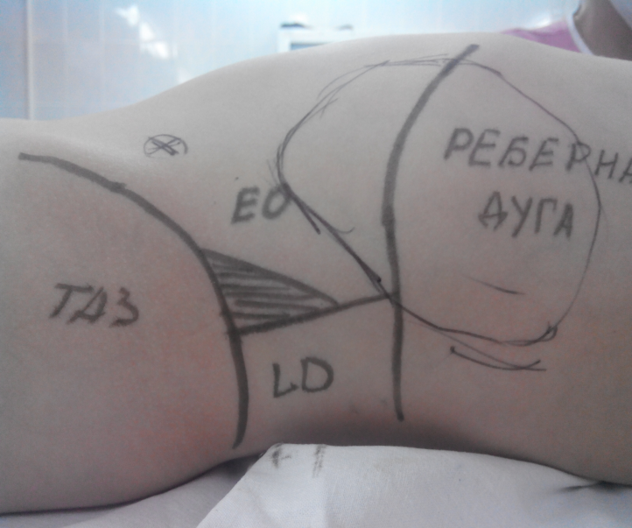 | 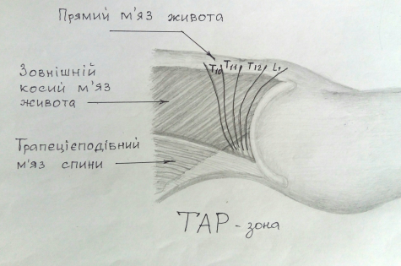

Рисунок 2.1 – Графічне зображення нейрофасціального простору поперечного м’яза живота в ділянці трикутника Petit (місце пункції та введення локального анальгетика) для проведення знеболення методом комбінованого ТАР-блоку бупівакаїном гідрохлорідом.

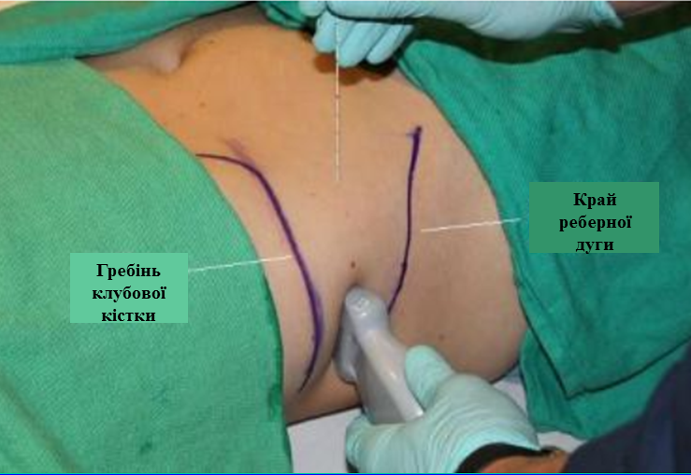

Рисунок 2.2 – Виконання ТАР-блоку з використанням анатомічних орієнтирів та під контролем ультразвукового дослідження.
Четверта група – 65 пацієнтів, які знеболювались комбінованою безперервною внутрішньовенною інфузією фентанілу в дозі 2–10 мкг/кг/год та середньою дозою (8,4 ± 1,0) мг/кг/добу та безперервною внутрішньовенною інфузією кетаміну в субнаркотичних дозах 0,1–0,5 мг/кг/год із середньою дозою(0,26 ± 0,04) мг/кг/год) [10, 36, 169, 190].
Всі пацієнти отримували в/в парацетамол в дозі 50 мг/кг/добу, тому цей аспект надалі не обговорюватиметься [186, 187].
До початку операції групи пацієнтів суттєво не відрізнялись за кількістю, параметричними показниками, ступенем анестезіологічного ризику, за віковими та клінічними показниками (табл. 2.2).
Таблиця 2.2
Характеристика пацієнтів
(представлено у вигляді M ± σ )
Показники | Досліджувані групи дітей
Показники | Фентаніл  (n = 109) | Кетамін  (n = 65) | Епідуральна анестезія  (n = 58) | ТАР-блок  (n = 62)
Середній вік, роки | 10,9 ± 4,2 | 11,0 ± 3,9 | 11,4 ± 3,8 | 10,8 ± 4,3
Маса тіла (кг) | 28,4 ± 3,5 | 26,4 ± 3,4 | 27,4 ± 4,2 | 29,0 ± 4,4
Зріст (см) | 146,2 ± 10,2 | 145,4 ± 11,0 | 149,8 ± 9,4 | 148,2 ± 9,2
Оцінка за ASA | 3,32 ± 0,38 | 3,48 ± 0,44 | 3,46 ± 0,50 | 3,39 ± 0,39

2.1.2.1 Методика визначення площі розповсюдження болю та визначення гіпералгезії

Для вирішення поставленої мети було використано розпізнавання форми візуальних об’єктів математичної абстракції у вигляді кривої Безьє, з системою інтерактивних ознак, які будувались на основі координат контрольних точок кривої Безьє. При цьому, у випадках складної конфігурації анатомічного або функціонального об’єкта, візуальний образ попередньо сегментували на окремі ділянки контуру, який, у свою чергу, представляли кривою Безьє.
Вибір саме кривої Безьє був зумовлений її властивостями, а саме: безперервність заповнення сегмента між початковою та кінцевими точками; крива завжди розташовується всередині фігури, яка утворена точками, що з’єднують контрольні точки.
Крива Безьє симетрична, тобто обмін місцями між початковою та кінцевою точками не впливає на форму кривої; масштабування та зміна пропорцій кривої Безьє не порушує її стабільності, оскільки з математичної точки зору вона «афінно інваріантна»; зміна координат хоча б однієї з точок призводить до зміни форми всієї кривої Безьє; будь-який частковий відрізок кривої Безьє також є кривою Безьє; ступінь кривої завжди на один ступінь нижче кількості контрольних точок.
Крива Безьє – параметрична крива, яка задається виразом:
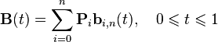 (2.1)
де – функція компонент векторів контрольних точок, а – базисні функції кривої Безьє, які також звуться поліномами Бернштейна.
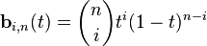 (2.2)
де 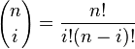 – число за ,
- – ступінь поліному,
- – порядковий номер контрольної точки.
Після відтворення контурного сплайну кривих Безьє зони периметра функціонального або анатомічного об’єкта, за допомогою вмонтованого модуля "Вирахувати" ідентифікуємо величину площі отриманої зони.
(2.3)
де – функціональний векторний компонент контрольних точок у просторі кривої; – базисна функція кривої Безьє :
(2.4)
де – величина контрольної точки на прямій, число – ступінь поліному, – порядковий номер контрольної точки.
З урахуванням властивостей функції можна стверджувати, що коефіцієнт при фіксованому є випукла комбінація чисел . Рекурентне співвідношення (3), представляє собою швидкий спосіб вирахування даної випуклої комбінації.
(2.5)
Введемо векторний поліном у формі Бернштейна (рисунок 2.3):
(2.6)
де , тоді
Рекурентне співвідношення набуде вигляду:
(2.7)
Дане співвідношення визначає вектор при фіксованому як випуклу комбінацію точок . Якщо параметр набуває значень кожної точки відрізку (0,1), тоді вектор описує криву в просторі , що з’єднує точки та .
Дану криву інтерпретують як криву Безьє n-го порядку, а співвідношення (5) – як алгоритм Кастельжо.
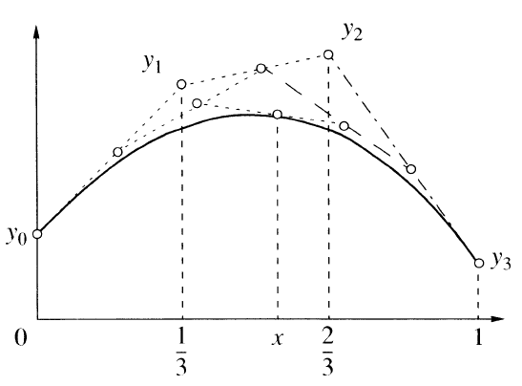
Рисунок 2.3 – Графік поліному Бернштейна при n = 3.

Точки інтерпретуються як характерні полюси, серед яких можуть фігурувати дублюючі значення, а їх неперервна множина відображає характеристичний багатокутник (рис.
Якщо значення полюсів та , тоді точка відповідає кратності .

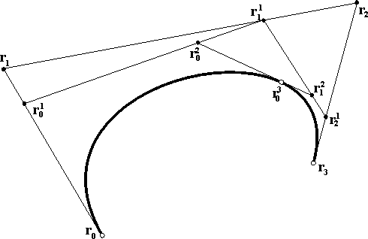
Рисунок 2.4 – Крива Безьє на площині.
Пацієнту в ранньому післяопераційному періоді (1, 3, 5 доба) визначали периметр розповсюдження мінімального порогу болю навколо післяопераційної рани. Проекція лінії післяопераційної рани умовно поділялась на два рівних відрізки трьома точками, через які у 16 векторних напрямках, з кутом між ними в 45°, за допомогою набору з 10 каліброваних монофіламентів Вон-Фрея (VFMs), здійснювали тиск на шкіру зі зростаючою силою від 4 г (39.216 mN) до 300 г (2941.176 mN) (Touch-Test Sensory Evaluator, North Coast Medical Inc., CA, USA), притискаючи монофіламенти у зростаючому порядку до поверхні шкіри під кутом 90º, доки останній не зігнеться, на 1–1,5 сек. Кожний з монофіламентів відповідає прикладанню до живої тканини певної сили, за рахунок чого можна чітко об’єктивізувати чутливість до механічних подразнень, визначити величину тиску, що відповідає порогу виникнення болю [2, 14, 24].
У більшості випадків зображення можна розглядати як частину площини, яка розділена на області з постійними або змінними параметрами. Невід’ємними властивостями кожної з цих областей є її межі; тобто контур – однозв’язкова послідовність, що складається з відрізків прямих та дуг кривих [40]. Автоматизована обробка таких зображень передбачає зіставлення їх формальних контурів з метою ідентифікації різних процесів або об’єктів.
Рішення цієї задачі засобами статистичного розташування візуальних образів ускладнюється тим, що кожне з зображень може відрізнятись за своїми масштабами, рівнем перешкод, кількістю вимірів. Для подолання зазначених проблем застосовують метод нейромереживого розпізнавання контурів зображень за допомогою кривих Безьє, що дозволяє забезпечити інваріантність опису контурів зображень відносно його положення в полі зору, масштабу, повороту [41]. Больовий поріг вимірювали на поверхні навколо післяопераційної рани. Кожну з 16 визначених точок відмічали кольоровим маркером на шкірі, а з’єднавши їх між собою, отримували дійсний периметр мінімального порогу болю навколо післяопераційної рани, з наступною фотофіксацією, що реалізувалась паралельно до площини шва, як площина периметра зони гіпералгезії на тілі пацієнта (рис. 2.5) [2, 19, 188].
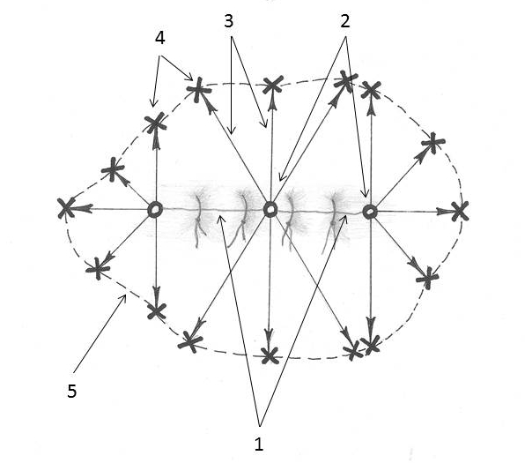
Рисунок 2.5 – Схема маркування контрольних точок контуру об’єкта.
1 – проекція лінії післяопераційної рани; 2 – умовні точки розподілу об’єкта по довжині; 3 – векторні напрямки виміру; 4 – контрольні точки; 5 – визначений периметр об’єкта.
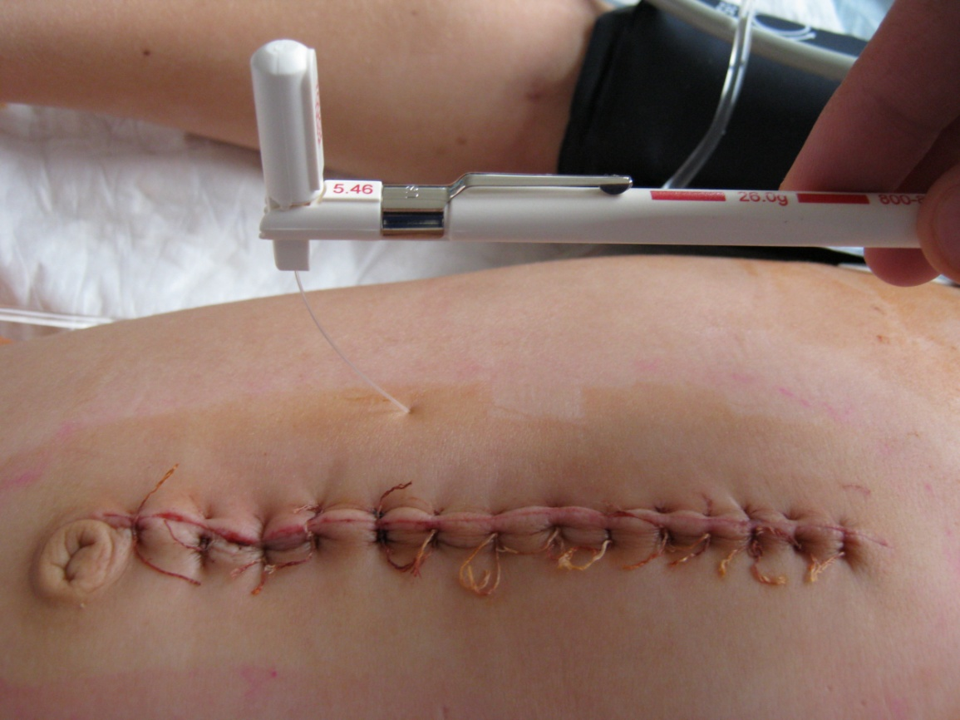
Рисунок 2.6 – Визначення механічного больового порогу в ділянці післяопераційної рани за допомогою набору з 10 каліброваних монофіламентів Вон-Фрея (VFMs).
Больовий поріг вимірювали на поверхні навколо післяопераційної рани. Кожну з 16 визначених точок відзначали кольоровим маркером на шкірі, а з’єднавши їх між собою, отримували дійсний периметр мінімального порогу болю навколо післяопераційної рани, з наступною фотофіксацією, що реалізувалась паралельно до площини шва як площина периметра зони гіпералгезії на тілі пацієнта (рис. 2.6). На етапі фотофіксації біля функціонального або анатомічного об’єкта з метою масштабування розміщували паперовий квадратний маркер площею в 1 см2 [2, 14, 188].У подальшому отримане зображення інтегрується в програмне середовище Kompas3DV13 (ліцензія №АГ-12-00651 належить Вінницькому національному аграрному університету), в якому за допомогою графічних кривих визначається площа об’єкта в цифровому вираженні.Між дослідженнями витримували адаптаційний інтервал у 10 сек. Механічний больовий поріг визначали як найменшу силу тиску, що спричинювала больову реакцію пацієнта (4 балів або більше за поведінковою шкалою оцінки болю Behavioral Pain Scale (BPS), (див. таблицю 2.3) [19, 316].
Таблиця 2.3
Поведінкова шкала оцінки болю Behavioral Pain Scale (BPS)
Параметри | Характеристики | Бали
Вираз  обличчя | Посмішка | 0
Вираз  обличчя | Спокій | 1
Вираз  обличчя | Гримаса | 2
Плач | Сміх | 0
Плач | Спокій | 1
Плач | Хникання | 2
Плач | Невгамовний крик | 3
Рухи | Звичні | 0
Рухи | Без напруження | 1
Рухи | Періодичне збудження | 2
Рухи | Постійне збудження, за участю обох кінцівок | 3
Показники 3 параметрів підсумовуються. Мінімальна кількість балів – 0, максимальна – 8 балів. Про біль свідчить 3 і більша кількість балів. Вірогідність – 95 %.
2.1.2.2 Оцінка інтенсивності болю

Оцінку болю в післяопераційному періоді проводили за візуально-рейтинговою (Wong Baker Faces Scale) та візуально-аналоговою нумеричною шкалами (Numeric Visual Pain Scale) (рисунок 2.7).
Клінічна оцінка ефективності знеболення в ранньому післяопераційному періоді проводилась за допомогою візуально-аналогової шкали (Observation Scale for Infants and Small Children), вивчались показники: частоти дихання (ЧД), частоти серцевих скорочень (ЧСС), АТ систолічного (АТсист.), діастолічного (АТдіаст), середнього АТ (САТ), сатурації кисню (SaO2), концентрація CO2 у повітрі, що видихається (CO2et.), рівень кортизолу в крові, клініка перебігу анестезії.
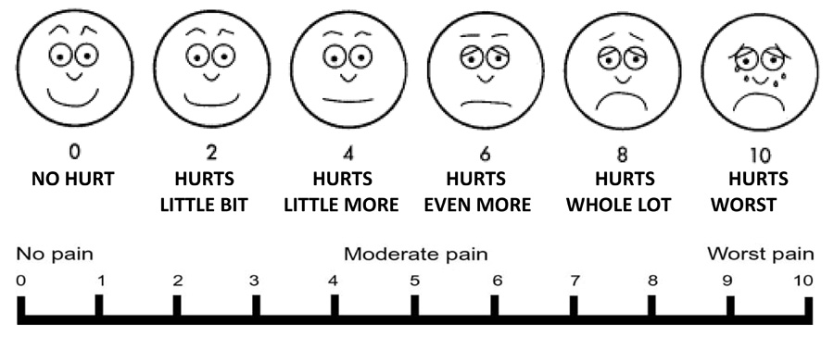
Рисунок 2.7 – Візуально-рейтингова шкала (Wong Baker Faces Scale) та візуально-аналогова нумерична шкала (Numeric Visual Pain Scale)

Додатково вивчались показники центральної гемодинаміки: ударний об’єм (УО), об’єм кровообігу за хвилину (ХОК). Реєстрація параметрів відбувалась в автоматичному режимі за допомогою монітора “Datascope” та “Novometrix” та проведення ультразвукового дослідження та допплер-метрії апаратом LOGIQ BOOK-XP, з використанням конвексного датчика 3,5–5,0 МГц, мікроконвексного датчика 4–8 МГц в режимі реального часу.
Для забезпечення максимальної об’єктивності оцінки стану гемодинаміки за допомогою ультразвукового дослідження, враховуючи можливість виникнення поодиноких гемодинамічно не ефективних серцевих скорочень, показник ударного об’єму серця визначали на основі вивчення механіки як мінімум п’яти серцевих циклів.
Враховуючи той факт, що результати рутинного трансторакального ехокардіографічного дослідження показників центральної гемодинаміки є залежними від оператора, для максимального підвищення об’єктивізації визначення ударного об’єму серця та інших показників в зазначених дослідженнях завжди брав участь один і той же фахівець з ехосонографії.
Ударний об’єм лівого шлуночка серця вираховували за формулою S.Derias:

УО = 53 × d2 × v × t + 0,92 (2.8)

де d – діаметр аорти на рівні аортальних стулок;
v – швидкість аортального кровоплину;
t – час аортального кровоплину

Дослідження проводились на наступних етапах знеболення: 1-й етап –початок оперативного втручання, 2-й етап – травматичний момент оперативного втручання, 3-й етап – закінчення оперативного втручання, 4-й етап – 6 година після оперативного втручання та 5-й етап – 24 година піcля оперативного втручання, 6-й етап – 48 година піcля оперативного втручання та 7-й етап – 72 година піcля оперативного втручання.

2.1.2.3 Дослідження внутрішньочеревної гемодинаміки та стану кровообігу в органах позачеревного простору
Реалізація цього компоненту роботи здійснювалася шляхом проведення допплерометрія мезентеріального кровотоку у верхній мезентеріальній артерії, а також кровотоку в нирковій та селезінковій артеріях. Дослідження проводились без попередньої підготовки хворого, апаратом LOGIQ BOOK-XP, з використанням конвексного датчика 3,5–5,0 МГц, мікроконвексного датчика 4–8 МГц в режимі реального часу з використанням дозованої компресії датчиком черевної стінки.
На основі оцінки допплерівського спектра визначали кількісні параметри кровотоку в артеріальних судинах: пікову систолічну швидкість кровотоку (Vps – peak systolic velocity) – максимальну швидкість кровотоку в досліджуваній судині, кінцеву діастолічну швидкість кровотоку (Ved – end diastolic velocity) – максимальну швидкість кровотоку в досліджуваній судині в кінці діастоли, індекс периферичного опору (Pourcelot, RI – resistive index) – відношення різниці пікової систолічної і кінцевої діастолічної швидкості кровотоку до пікової систолічної швидкості: RI = (Vps–Ved/Vps).
Величину абдомінального перфузійного тиску (АПТ) вираховували (по аналогії з добре зарекомендованими в усьому світі «перфузійним тиском головного мозку») як різницю меж середнім артеріальним тиском та внутрішньочеревним тиском.
АПТ = САТ – ВЧТ (2.9)
де АПТ – величина абдомінального перфузійного тиску;
САТ – величина середнього артеріального тиску;
ВЧТ – величина внутрішньочеревного тиску [13].

2.1.2.4 Методика вимірювання внутрішньочеревного тиску

Внутрішньочеревний тиск, як один із показників можливості радикального закриття дефекту передньої черевної стінки, вимірювався методом Крона [335]. Використовувався катетер Фолея № 6, 8, 10, який вводився через уретру в порожнину сечового міхура. Роздута манжетка катетера ізолювала порожнину сечового міхура. В основі зазначеної методики оцінки величини внутрішньочеревного тиску знаходиться добре відомий принцип фізики, що має назву «судин, що сполучаються». В судинах, що сполучаються, рівні рідини завжди урівноважуються атмосферним тиском, в зв’язку із чим знаходяться на одній та тій же висоті.
Отже, визначив значення тиску рідини в одній судині, можна із повною впевненістю стверджувати, що в іншій судині величина тиску має бути тою ж самою.
Тиск у черевній порожнині передається на всі органи цієї порожнини, в тому числі, на сечовий міхур. Таким чином, визначивши величину тиску в сечовому міхурі, можна екстраполювати величину цього тиску, що отримана, на всю черевну порожнину (з певним допущенням).
Після введення в сечовий міхур 10 мл 0,9 % розчину натрію хлориду катетер під’єднували до градуйованого капіляра.
Нульовою точкою ураховували рівень лобкового симфізу. Показники ВЧТ визначали наприкінці апаратного видиху (рис. 2.8) [13].
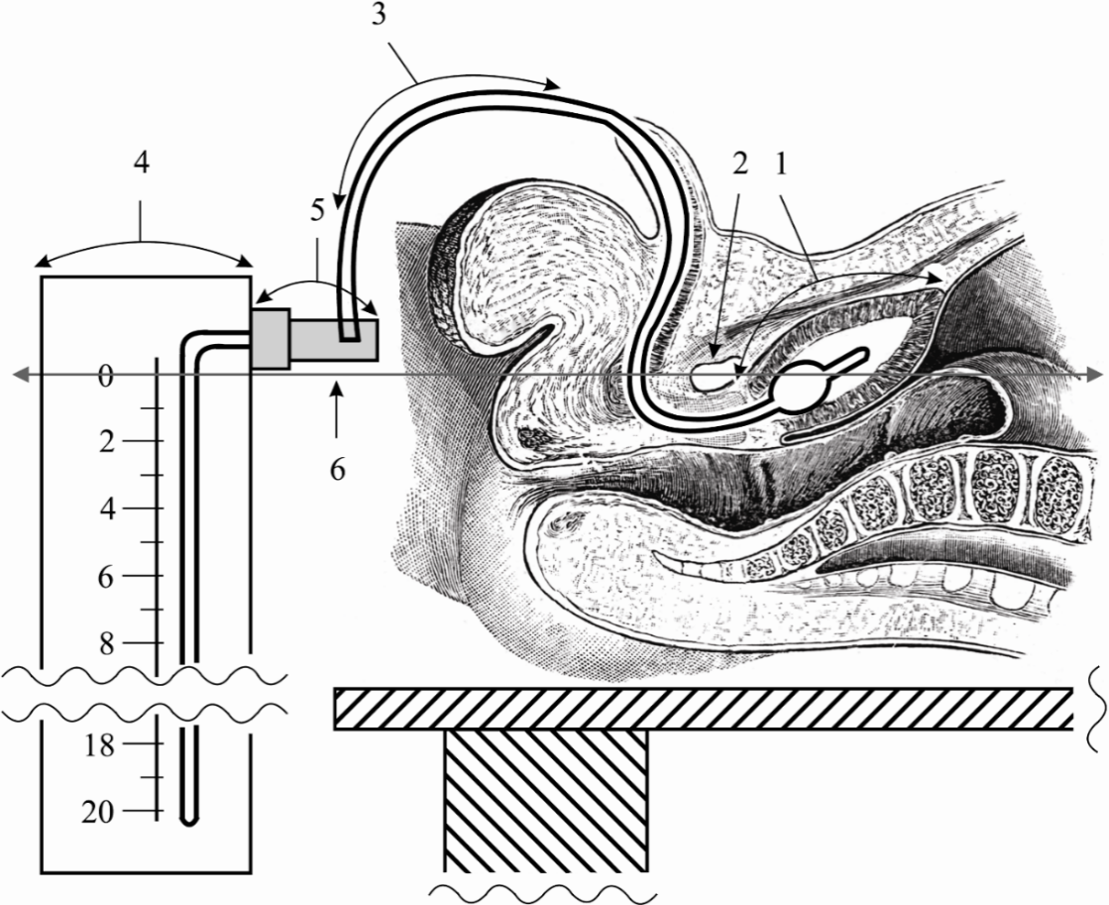
Рисунок 2.8 – Схема вимірювання внутрішньочеревного тиску:
1 – положення катетера Фолея з роздутою манжеткою у сечовому міхурі новонародженого;
2 – симфіз (нульова точка відліку);
3 – катетер Фолея;
4 – градуйований капіляр (мм водного стовпчика);
5 – з’єднання катетера Фолея з капіляром;
6 – горизонтальна лінія, проведена через нульову точку.
Після отримання значення ВЧТ в мм водного стовпчика його традиційно перераховували в мм ртутного стовпчика, із використанням коефіцієнту для перерахунку, що дорівнює 0,073556 (1 mm H2O = 0,073556127270818 mm Hg).

2.1.2.5 Імунохімічні методи лабораторної діагностики

Вміст толл-подібних рецепторів TLR-4 в сироватці крові визначали імуноферментним методом за набором “Human TLR4 ELISA Kit” (NeoBiolab, CША) у відповідності до інструкції фірми-виробника.
Принцип випробування, застосований у цьому наборі, - це інтродукція сендвіч-ферментний імунний аналіз. Мікротитрувальна пластина, що входить до складу цього комплекту, попередньо покривається антитілами, специфічними для Toll Like Receptor -4 (TLR4). Стандарти або зразки потім додають до відповідних лунок мікротитрувальної пластини з кон'югованими з біотином антитілами, специфічними для Toll Like Receptor-4 (TLR4). Потім в кожну мікропланшетну лунку додають авідин, кон'югований з пероксидазою хрону та інкубують. Після додавання розчину субстрату (плазми крові пацієнта) тільки ті лунки, які містять разом Toll Like Receptor-4, кон'юговані з біотином антитела та кон'югований з ферментом авідину, що є антагоністом біотину, матимуть зміну кольору. Колір змінюється з блакитного на жовтий. Реакція фермент-субстрат припиняється додаванням розчину сірчаної кислоти, і зміна кольору вимірюється спектрофотометричним методом при довжині хвилі 450 нм ± 10 нм. Концентрація Toll Like Receptor 4 (TLR4) у зразках визначається шляхом порівняння зразків на стандартної кривої, що строїться при кожній серії досліджень відповідно методиці, що розроблена фахівцями фірми-виробника.
ХІД ВИЗНАЧЕНЯ.
Підготовка реагентів:
- Перед використанням доводять всі компоненти діагностичного набору та зразки до кімнатної температури.
- Перед відкриттям реагентів доводять мікротитровальну пластину до кімнатної температури. Видаляють потрібну кількість смужок, негайно дбайливо запечатують та зберігають при температурі в межах 2-8° С.
- Вносять по 5 мкл балансного розчину в 50 мкл експериментальних зразків.
4. Розбавляють 10 мл концентрованого промивного розчину 990 мл дейонізованої або дистильованої води. Якщо в рідині, що доведена до кімнатної температури утворились кристали, її перемішують до розчинення кристалів.
ПРОЦЕДУРА АНАЛІЗУ:
1. Додають 50 мкл зразка або «стандарту» до відповідних лунок на мікротитрувальній пластині, що входить до комплекту. Звертають увагу, щоб лунки були попередньо заблоковані, і додаткових етапів блокування не потрібно.
2. Інкубують 1 годину при кімнатній температурі.
3. Спорожнюють лунки та промивають 3-5 разів 300-400 мкл промивного розчину (підготовка реагентів, крок 4) для розмивання кожної з лунок.
4. Після кінцевої промивки лунки спорожнюють та додають 100 мкл кон’югату на кожну лунку та добре перемішують. Накривають лунки інкубують 1 годину при 37°С у вологій камері.
5. Миють кожну лунку 5 разів за допомогою промивного розчину. Після останнього миття поверніть пластину та просушують її, натиснувши на абсорбуючий папір. Повне видалення рідини на кожному кроці має важливе значення для точної роботи.
6. До кожної лунки додають 50 мкл субстрату А, після чого додають 50 мкл субстрату B. Закривають та інкубують 10-15 хвилин при кімнатній температурі. Субстрат є вельми чутливим до світла. Дослідження проводять в затемненій кімнаті.
7. До кожної лунки додайте 50 мкл стоп-розчину. Добре змішують.
8. Негайно визначають оптичну густину (O.D.) при спектрофотометрії з використанням хвиль довжиною 450 нм.
9. Віднімають середню величину контрольного зразка від величини кожного значення зразка, що вивчається, або «стандарту» та обчислюють середнє значення для дублюючих лунок
10. Будують стандартну криву за допомогою графічного паперу або статистичного програмного забезпечення.
Перемішували, інкубували 15 хв. при 25 °С, реакцію зупиняли 50 мкл стоп-розчину і фотометрували при 450 нм (диференційний фільтр 630 нм) на автоматичному аналізаторі STAT FAX 303/PLUS.
Біологічний матеріал: проби сироватки крові, що зберігались при –20 °C у мікропробірках Еппендорфа.
Всі проби придатні для проведення дослідження. Гемолізовані, ліпемічні зразки сироватки крові та зразки зі згортками не досліджувались. Виконавець дослідження – кафедра біологічної та загальної хімії, НДКДЛ ВНМУ ім. М. І. Пирогова (свідоцтво МОЗ України про переатестацію № 049/15 від 02.03.2015 р.).
Дослідження біологічного матеріалу проводилось на кафедрі біологічної та загальної хімії, НДКДЛ ВНМУ ім. М. І. Пирогова (свідоцтво МОЗ України про переатестацію № 049/15 від 02.03.2015 р.).

2.1.2.6 Морфологічні дослідження у людини

Нами було досліджено зміни гістологічної будови та характер реакцій тканин шкіри пацієнтів при розвитку посттравматичної запальної реакції в умовах різних видів знеболення. На 1-шу, 3-тю, 7-му, 14-ту і 21-шу добу у пацієнтів виконувалась біопсія ран – брались фрагменти шкіри з підлеглими тканинами з місця розвитку зони підвищеної больової чутливості навкруги операційної рани, відступаючи від краю рани на 0,5 см.
Біопсію шкіри ран виконували малою інвазійною методикою за допомогою Keyes Dermal Biopsy Punch діаметром 2 мм (World Source, USA). Контрольну групу склали пацієнти (7 пацієнтів) з малооб’ємними новоутвореннями шкіри, які відмовились від проведення будь-якого знеболення, з огляду на малу травматичність оперативного втручання.
Забраний матеріал фіксувався 10 % водним розчином нейтрального формаліну протягом 48 годин, потім промивався проточною водою, в подальшому проводилось його зневоднення у системі багатоатомних спиртів і заливка в парафін за стандартною схемою.
Приготовані напівтонкі зрізи товщиною 7–8 мкм забарвлювались гематоксиліном і еозином (основний метод забарвлення гістологічних препаратів) для оцінки патологічних змін та реакцій тканин при розвитку в них асептичного запалення, порушень мікрогемоциркуляції у відповідь на введення флогогену (карагінан).
Також гістологічні препарати, виготовлені зі шматочків тканин, взятих на 21-шу добу експерименту, окрім традиційного методу забарвлення гематоксиліном та еозином, сріблились за методом Фута для визначення розвитку в тканинах у процесі розрішення запалення дрібних нервових закінчень та їх патологічних змін. Мікроскопію гістологічних препаратів проводили за допомогою світлового мікроскопа OLIMPUS BX 41 із застосуванням збільшень у 40, 100, 200 та 400 разів.
Морфологічна частина роботи була виконана на хворих дітях. Усі вони поділялись на 4 групи (по 27 дітей у кожній групі) (таблиця 2.4).
Перша група складалась із здорових дітей (нормальна шкіра) – контрольна група. До другої групи увійшли хворі діти, яким проводилась анестезія шляхом уведення фентанілу. До третьої групи увійшли хворі діти, яким було введено бупівакаїн гідрохлорід, при цьому дана група розподілялась на 2 підгрупи – епідуральна анестезія бупівакаїном гідрохлорідом та місцеве введення препарату. Четверту групу складали діти, яким проводилось оперативне лікування з використанням анестезії кетаміном.
Таблиця 2.4
Розподіл пацієнтів у дослідженні за методиками анестезії
Групи  дослідження | Терміни проведення дослідження |  |  | Всього
Групи  дослідження | 3 доба | 7 доба | 21 доба | Всього
І група – контрольна | 27 |  |  | 27
ІІ група – анестезія фентанілом | 27 | 27 | 27 | 81
ІІІ група – анестезія бупівакаїном гідрохлорідом
1 підгрупа – епідуральна анестезія бупівакаїном гідрохлорідом | 13 | 13 | 13 | 39
2 підгрупа – місцеве введення  бупівакаїну гідрохлоріду | 14 | 14 | 14 | 42
ІV група – анестезія кетаміном | 27 | 27 | 27 | 81

На 3-тю, 7-му та 21-шу добу хворим виконувалась біопсія післяопераційних ран – брались фрагменти шкіри з підлеглими тканинами в ділянці післяопераційної рани, відступаючи від її країв на 0,5 см.

2.2 Опис експериментальних досліджень

У дослідженні використано нелінійних щурів 50 масою 120–220 г. Антифлогогенну дію препаратів вивчали на моделі карагенанового набряку у білих нелінійних мишей масою 20–25 г. В якості моделі гіпералгезії використовували карагеніновий набряк (0,1 мл 1 % р-н). Карагеніновий набряк відтворювали субплантарним введенням 0,05 мл 1 % розчину карагінану (Sigma, USA) в праву задню кінцівку тварини [129].
Спостереження за розвитком простагландинового набряку у тварин обох статей проводили на 3-й годині (піку розвитку) після введення флогогену. Тварини були поділені на 5 груп. І – карагінановий набряк без лікування (контроль), тваринам ІІ та ІІІ групи в/о вводили, відповідно, фентаніл (5 мгк/кг) [105, 366] та парацетамол (250 мг/кг) [119, 216], тваринам IV групи вводили бупівакаїн гідрохлорід (25 мг/кг, 1–2 мл) в периневральний простір [129, 147], тваринам V групи – комбінацію кетаміну та парацетамолу.
Всі щурі утримувались на стандартному водно-харчовому раціоні при вільному доступі до води та їжі у вигляді збалансованого комбікорму за встановленими нормами.
Під час роботи з лабораторними тваринами дотримувались: правил гуманного ставлення до експериментальних тварин та вимог, затверджених комітетом з біоетики Вінницького національного медичного університету (протокол № 14 від 26 грудня 2016 року); Міжнародних вимог про гуманне поводження з тваринами згідно з вимогами «Європейської конвенції захисту хребетних тварин, яких використовують з експериментальною та іншою науковою метою»; методичних рекомендацій ДФЦ МОЗ України «Доклінічні дослідження лікарських засобів».
Евтаназію щурів протягом усього експерименту проводили шляхом декапітації після попереднього пропофолового наркозу (60 мг/кг внутрішньоочеревинно (в/о) [75].

2.2.1 Оцінка антифлогогенної та аналгетичної активності

Оцінка антифлогогенної та аналгетичної активності здійснювали на моделі карагінанового набряку. Методика карагенанового набряку вже тривалий час використовується в патологічній фізіології для вивчення ролі простагландинів у виникненні реакції запалення. Адже саме продукція простагландинів істотно зростає після ін’єкції карагенану до м’яких тканин. Здатність пригнічувати розвиток карагінанового набряку асоціюється із антифлогогенною (тобто, протизапальною) активністю лікарських заходів. Ми зробили припущення, що на розвиток карагінанового набряку здатний впливати спосіб знеболення. Адже численні заходи для знеболення, що щоденно використовуються в анестезіологічній практиці виявляють певну протизапальну активність.В якості біохімічних показників стресової реакції, що розвивалась у відповідь на введення карагенану, в тому числі й больової, визначали ступінь гіперглікемії (глюкозооксидазним методом), а також вміст в плазмі крові кортикостерону (імуноферментним методом). Для проведення експерименту було напрацьовано техніку проведення футлярної анестезії нижньої кінцівки у щурів бупівакаїном гідрохлорідом. Для цього нижню кінцівку тварини розміщують у витягнутому положенні по осі. Після обробки шкіри антисептиком (70 % спирт), довгою голкою проходять по передньолатеральній поверхні крізь м’які тканини паралельно стегновій кістці до верхньої її третини, й поступово вводячи розчин анестетика. Досягнувши топографічної точки на межі верхньої та середньої третин стегна, вводиться решта розчину анестетика. Через 2–3 хвилини настає знечувлення нижньої кінцівки щура (рис. 2.9).
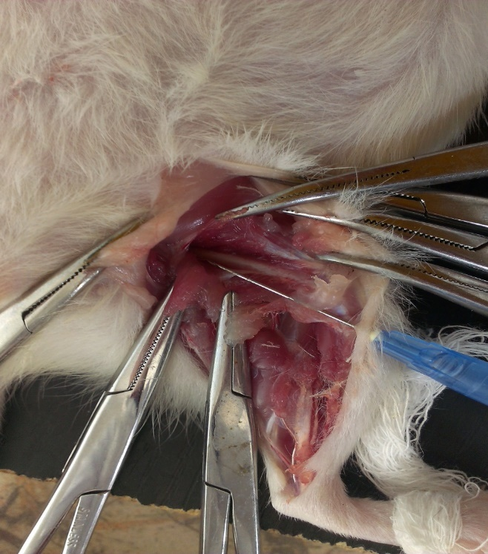
Рисунок 2.9 – Топографічна точка введення анестетика.
Карагінан є природною речовиною, що у розчинах, які перенасичені, утворює гелі, тобто відноситься до колоїдів. Карагінан отримується при переробці червоних морських водоростей методом екстракції з подальшою очищенням від органічних та інших домішок багаторазовим осадженням, фільтрацією та промиванням у воді та спирті. Введення розчинів карагінану до м’яких тканин піддослідних тварин та людини швидко призводить до виникнення запальної реакції, що, в першу чергу, проявляється значним підвищенням судинної проникності та формуванням «карагінанового» набряку. Запальна реакція також супроводжується появою болю, зниженням порогу больової чутливості. Лабораторні методи діагностики виявляють значне підвищення в організмі концентрації різноманітних медіаторів запалення. Запальна реакція після введення розчину карагінану набуває значних проявів вже через три години після ін’єкції. Попереджувальне або одночасне застосування протизапальних заходів зменшує тяжкість проявів запальної реакції [246].Отже через 3 години тварин виводили з досліду (з обов’язковим виконанням існуючих методичних прийомів), на рівні кульшових суглобів ампутували набряклі і ненабряклі задні кінцівки (рис. 2.10).
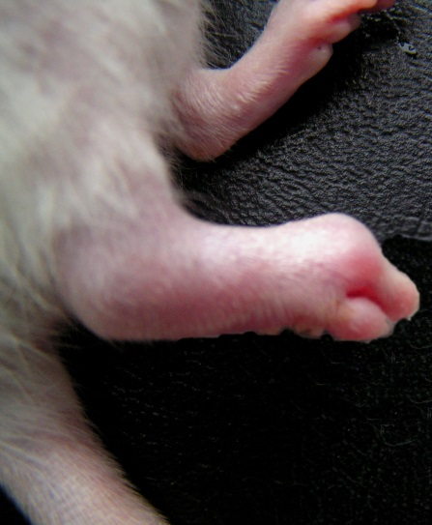
Рисунок 2.10 – Набряк кінцівки тварини після введення флогогену (карагінану).
Активність досліджуваних речовин визначали за їх здатністю зменшувати розвиток набряку порівняно з контролем і виражали у відсотках, які показують, наскільки дана речовина пригнічує розвиток карагенанового набряку по відношенню до контролю, де величина набряку приймається за 100 %. Активність сполук, які вивчаються, розраховується за формулою:

A = 100 % – $\frac{Мнк-Мзд×100}{Мнк-Мзк}$, (2.10)

де А – антіексудативна активність, %
Мнк – маса набряклої кінцівки в досліді;
Мзд – маса здорової кінцівки в досліді;
Мнк – маса набряклої кінцівки в контролі;
Мзк – маса здорової кінцівки в контролі.

2.2.2 Морфологічне дослідження шкіри тварин

Нами було досліджено зміни гістологічної будови та характер реакцій тканин шкіри білих лінійних щурів при введенні карагенану з подальшим введенням фентанілу, бупівакаїну гідрохлоріду і кетаміну. Експериментальна частина роботи була виконана на білих лінійних щурах. Всі вони поділялись на 5 груп (по 35 у кожній групі). На 1-шу, 3-тю, 7-му, 14-ту та 21-шу добу тварини вилучались з експерименту, щурам виконувалась біопсія ран – брались фрагменти шкіри з підлеглими тканинами з місця розвитку асептичного запалення, відступаючи від його меж на 0,5 см. Забраний матеріал фіксувався 10 % водним розчином нейтрального формаліну протягом 48 годин, потім промивався проточною водою, в подальшому проводилось його зневоднення у системі багатоатомних спиртів і заливка в парафін за стандартною схемою.
Приготовані напівтонкі зрізи товщиною 7–8 мкм забарвлювались гематоксиліном і еозином (основний метод забарвлення гістологічних препаратів) для оцінки патологічних змін та реакцій тканин при розвитку в них асептичного запалення, порушень мікрогемоциркуляції у відповідь на введення флогогену.
Також гістологічні препарати, виготовлені зі шматочків тканин, взятих на 21-шу добу експерименту, окрім традиційного методу забарвлення гематоксиліном та еозином, сріблились за методом Фута для визначення розвитку в тканинах у процесі розрішення запалення дрібних нервових закінчень та їх патологічних змін. Мікроскопію гістологічних препаратів проводили за допомогою світлового мікроскопа OLIMPUS BX 41 із застосуванням збільшень у 40, 100, 200 та 400 разів.
Виготовлення зрізів мозку тварин. Щурів усіх чотирьох груп під глибоким наркозом перфузували інтракардіально через висхідну аорту теплим (t +34 °C) сольовим фосфатним буфером (СФБ 0.1 М) близько 400 мл, що містив у собі нітрит натрію 0,2 % та 20 000 од/л гепарину.
Перфузію продовжували 4-відсотковим розчином параформу, який розчиняли у 400 мл 0,2 М фосфатному буфері (рН 7.4), протягом 20 хвилин. Спинний мозок кожної тварини виділяли й продовжували додаткову фіксацію в розчині параформу ще протягом 12 год. Потім виділяли блоки тканини спинного мозку в попереково-крижових сегментах і з метою кріопротекції витримували по 48 год при 4 °С спочатку у 15 %-му, а згодом у 30 %-му розчині сахарози. На кожному блоці робили позначки розрізом білої речовини з правої сторони.
На заморожуючому мікротомі виготовляли фронтальні зрізи товщиною 40 мкм, котрі збирали в лунки сольовим фосфатним буфером для подальшого імуногістохімічного та гістохімічного забарвлення [4].

2.2.3 с-Fos-імуногістохімія

Виявлення с-Fos-імунореактивних ядер (мічених нейронів) проводили за допомогою стандартної авідин-біотин-пероксидазної методики з використанням поліклональних антитіл кролика проти ядерного білка c-Fos (Ab-5; “Oncogene Research”, США) та комерційного набору ABC (PK 4001; “Vector”, США). Мічені нейрони ідентифікували за темно-коричневим забарвленням їх ядер при збільшенні ×250 або ×400. Підрахунок активованих нейронів у шарах спинного мозку проводили білатерально за допомогою оптичного мікроскопа, а локалізацію шарів і ядер визначали за атласом мозку щура [110, 208].

2.2.4 НАДФ-Н-діафоразна гістохімія

Для виявлення НАДФН-др-нейронів зрізи після забарвлення на с-Fos додатково витримували ще 1 год при 37 °С у СФБ (0.1 М, рН 7.4), що містив 0.5 мг/мл редукованого β-НАДФН (“Sigma”, США). Як провідник у тканини використовували детергент Triton Х-1000, 3 % розчин, а для підсилення зображення – 0,2 мг/мл нітроблакитного тетразолію. НАДФ-Н-діафоразореактивні нейрони ідентифікували за блакитним забарвленням цитоплазми та відростків.
Обробка результатів дослідження. Щільність с-Fos-імунореактивних ядер та НАДФ-Н-діафоразореактивних нейронів реєстрували на площах зрізів спинного мозку у квадратах 200 × 200 мкм². Підраховували мічені клітини, обстежуючи вісім – десять зрізів окремих досліджуваних рівнів спинного мозку кожної тварини, при цьому розраховували середню щільність мічених клітин ± похибка середнього. Всі значення щільності активованих нейронів на різних рівнях мозку та в різних шарах всіх досліджуваних груп щурів порівнювали за допомогою двопараметричного статистичного дисперсійного аналізу варіацій (ANOVA) і додатково posthoc-аналізу Ньюмена – Кеулса. Міжгрупові відмінності вважали достовірними при р < 0,05.

2.3 Математична обробка результатів досліджень

Результати дослідження оброблено за допомогою визнаних методів сучасної математичної статистики та представлено у вигляді М±m (значення середньої статистичної величини ± стандартна похибка середньої статистичної величини) та у вигляді М±σ(значення середньої статистичної величини ± стандартне відхилення). Для визначення достовірності відмінності результатів перевіряли вибірки на нормальність розподілу. Для перевірки розподілення на нормальність використовували критерій Shapiro-Wilk (Шапіро-Уілка) та критерій хі-квадрат. При нормальному розподілі використовували дисперсійний аналіз з параметричним критерієм множинних порівнянь Scheffe (Шеффе). При відсутності нормальності розподілу використовували непараметричні критерії множинних порівнянь Dann (Данна) та Kruskal-Wallis (Крускала-Уолліса). При порівнянні частотних показників використовували критерій хі-квадрат Пірсона. Наявність достовірних відмін констатували при значенні вірогідності збігу подій (результатів) p, що менше 0,05.
Для визначення наявності зв’язку та тісноти цього зв’язку між окремими подіями застосовано визначення величини коефіцієнта лінійної кореляції r Pearson (Пірсона). Лінійний кореляційний аналіз дозволяє встановити наявність прямих зв’язків між перемінними величинами за їх абсолютними значеннями. Формула розрахунку коефіцієнта кореляції побудована таким чином, що якщо зв’язок між ознаками має лінійний характер, коефіцієнт Pearson (Пірсона) r точно встановлює тісноту цього зв’язку. Коефіцієнт кореляції може приймати значення від от −1 до +1. Якщо його значення за модулем знаходиться ближче до 1, то це говорить про наявність сильного зв’язку, а у тих випадках, коли значення наближається до 0, зв’язок є відсутнім або істотно нелінійним. При значеннях r 0,3 – 0,5 зв’язок між подіями є відносно слабким; при значеннях 0,5 – 0,7 зв’язок має середню силу. Якщо значення r перевищує 0,7 зв’язок є сильним, а якщо перевищує 0,9 – дуже сильним. Для оцінки наявності та сили зв’язку між ознаками застосовували рангову кореляцію Спірмена (аналог регресійного аналізу). Статистично значимою різницю між показниками вважали при ймовірності справедливості нульової гіпотези менше 5 % (р < 0,05).
Статистичну обробку отриманих даних проводили із застосуванням методів варіаційної статистики за допомогою програми «Stаtistica 5.5» (належить ЦНІТ ВНМУ ім. М. І. Пирогова, ліцензійний № AXXR910A374605FA) [26].

РОЗДІЛ 3
ЕКСПЕРИМЕНТАЛЬНЕ ОБҐРУНТУВАННЯ МУЛЬТИМОДАЛЬНОЇ АНАЛГЕЗІЇ ДЛЯ ЛІКУВАННЯ ГІПЕРАЛГЕЗІЇ

3.1 Оцінка антифлогогенної та аналгетичної активності заходів анестезіологічного забезпечення в експерименті

Переважна більшість методів проведення аналгезії супроводжується феноменом розвитку гіпералгезії, що в свою чергу, залежить від багатьох складових, які мають неоднозначний вплив на організм пацієнта в цілому.
На сучасному етапі розвитку медицини, з метою зменшення вірогідності розвитку гіпералгезії та зменшення її негативного впливу на організм, застосовують методику мультимодальної гіперальгезії.
Для оцінки цього принципу знеболювання по її відношенню до розвитку гіперальгезії було проведено експериментальне дослідження на відповідному фактичному матеріалі.
Оцінювали антифлогогенну (АФА) та аналгетичну активності (АА) на моделі розвитку гіпералгезії шляхом введення карагінану. Застосована уніфікована методика моделювання карагінанового набряку. В якості біохімічних показників стресової реакції, в тому числі й больової, визначали рівень глікемії (глюкозооксидазним методом), а також вміст кортикостерону (імуноферментним методом).
Одна з груп піддослідних тварин виступала в якості контрольної. Після введення розчину карагінану цим тваринам застосувався виключно фізіологічний розчин. Отже ніяких протизапальних заходів до них не застосовувалося.
В інших групах тваринам разом із розчином карагенану (системно або місцево) були застосовані лікарські заходи, антифлогогенна та аналгетична активність яких вивчалася.
В якості протизапальних заходів використовували синтетичний опіоїдний анальгетик фентаніл, нестероїдний протизапальний препарат із наявністю антаганізму до ЦОГ-2 та ЦОГ-3 парацетамол, місцевий анестетик блокатор потенціал-залежних натрієвих каналів бупівакаїн гідрохлорід та загальний анестетик для переважного внутрішньовенного застосування кетамін, який здатний блокувати глутаматні рецептори та через цей механізм зменшувати інтенсивність болю та прояви системної запальної реакції
Інформація про те, як змінювалася маса тканин у піддослідних тварин в моделі карагінанового набряку міститься в таблиці 1.3.
Таблиця 3.1
Антифлогогенна активність досліджуваних сполук у мишей на моделі карагінанового набряку M±m, n = 50
Групи тварин | Маса здорової кінцівки, мг | Маса набряклої кінцівки, мг | Приріст маси, % | Антинабрякова активність, %
Контроль | 555,0 ± 33,7 | 1210,0 ± 70,2* | 118 % | 0  (від цього починали відлік)
Фентаніл | 554,4 ± 11,6 | 1120,2 ± 21,5●■ | 102 % | 16 %
Парацетамол | 572,2 ± 12,8 | 950,2 ± 14,6*● | 66 % | 52 %
Бупівакаїн гідрохлорід | 515,2 ± 10,3 | 801,2 ± 17,1*■ | 55,5 % | 62,5 %
Кетамін | 545,0 ± 16,4 | 1085,7 ± 18,4●■ | 99 % | 19 %

Примітка до таблиці 3.1. Знаком * позначено достовірність зменшення ваги лапи піддослідних тварин під впливом застосування заходів для знеболення у порівнянні з контрольною групою тварин.
Знаком ● позначено наявність достовірної переваги антифлогогенної активності парацетамолу по відношенню до зазначеного ефекту інших медикаментів.
Знаком ■ позначено наявність достовірної переваги антифлогогенної активності регіонарного застосування бупівакаїну гідрохлоріду по відношенню до зазначеного ефекту інших медикаментів.
Результати дослідження демонструють, що в результаті виникнення запалення із значною ексудацією маса кінцівок тварин контрольної групи зростала більше, ніж в 2 рази. В середньому приріст ваги кінцівки на тлі наростання інтенсивності карагінанового запалення у тварин контрольної групи становив 118%. Такий приріст було вибрано у якості «точки відліку» для чіткого числового визначення антифлогогенної активності заходів для знеболювання.
Одночасне застосування із розчином карагінану потужного опіоїдного анальгетика фентанілу не сприяло достовірному зменшенню інтенсивності запальної ексудації. Приріст маси лапи піддослідних тварин в умовах знеболення фентанілом, в порівнянні із контрольними дослідженнями, зменшувалася лише на 16%. Проте до зазначеного факту потрібно приділити увагу. Адже на сучасному етапі з’являються поодинокі звістки про те, що наркотичні анальгетики здатні виявляти певний протизапальний ефект.
Слабкий за протизапальною дією нестероїдний препарат парацетамол, основним механізмом впливу якого на розвиток запалення на сучасному етапі вважають незначне пригнічення активності ЦОГ-2, натомість, цілком достовірно зменшував прояви запальної реакції у відповідь на карагінан. В зазначеній групі тварин приріст маси кінцівки становив 66%. В порівнянні із контрольною групою тварин, на фоні дії парацетамолу зменшення приросту маси кінцівки сягнуло 52%. Зважаючи на те, що провідними медіаторами запалення в умовах моделі карагінанового набряку називають простагландини, цілком логічно, що інші НПВС з більш потужною протизапальною активністю, ніж в парацетамолу, мають виявити в такому випробуванні й більш демонстративну позитивну дію.
В нашому дослідженні виявлення достовірного позитивного ефекту застосування парацетамолу було цілком очікуваним. Проте ми не могли припускати того, що інші препарати, які не впливають на активність ізоформ ЦОГ, здатні проявити не меншу за потужністю антифлогогенну дію. Найменшою ж в експерименті виявилася інтенсивність запальної ексудації при використанні місцевого анестетика бупівакаїну гідрохлоріду. На фоні блокування нервових терміналів бупівакаїном гідрохлорідом приріст маси тіла піддослідних тварин досяг лише 55,5%. Антифлогогенна активність констатована, як найвища серед всіх груп експериментального дослідження, на становила 62,5%.
Внутрішньовенний анестетик кетамін проявив в експерименті вельми слабку протизапальну дію. В умовах застосування кетаміну приріст маси кінцівки після індукування запалення карагінаном був майже 100% - сягнув 99%. Оцінка ефективності антифлогегенного ефекту у порівнянні з контролем склала 19%. Це лише незначно та не достовірно більше, ніж на тлі знеболення фентанілом.
Результати дослідження демонструють, що в моделі карагінанового набряку антифлогогенна активність парацетамолу та бупівакаїну гідрохлоріду виявилася достовірно вищою, ніж в тих випадках, коли знеболювання здійснювалося за допомогою фентанілу або кетаміну.
Додаткове дослідження, що ставило метою оцінку ефекту комбінованого застосування препаратів для знеболювання, не показало значної користі від сполученого застосування бупівакаїну гідрохлоріду та кетаміну. Слабким був протизапальний ефект при комбінованому застосуванні фентанілу з кетаміном.
Результати фармакологічних досліджень корелювали з біохімічними показниками в різних групах дослідження (підвищенням вмісту в крові глюкози та кортикостерону) (табл. 3.2).
Таблиця 3.2
Показники лабораторних стрес-тестів у щурів на тлі введення досліджуваних препаратів M±m, n = 50
Групи тварин  (n = 50) | Вміст глюкози,  ммоль/л | Рівень кортизолу,  нг/мл
Інтактні тварини | 5,45 ± 0,18* | 94,2 ± 4,25*
Контроль: карагінан (без лікування) | 7,21 ± 2,31 | 257,2 ± 7,95*●
Фентаніл | 8,6 ± 1,18* | 254,4 ± 4,04*
Бупівакаїн гідрохлорід | 5,82 ± 1,32 | 121,3 ± 6,54●
Кетамін | 6,53 ± 1,54 | 189,8 ± 8,1*●
Примітка. * – статистично вірогідні (р < 0,05) відмінності відносно інтактних тварин; ● – статистично вірогідні (р < 0,05) відмінності відносно контролю без лікування.
Дослідження динаміки рівня кортизолу в крові у дослідних тварин, яким викликали гіпералгезію введенням карагінану, виявлено вірогідне підвищення середніх значень кортизолу в крові у 2,7 рази порівняно з інтактними тваринами (р < 0,05). Застосування фентанілу не призводило до зменшення концентрації кортизолу в крові. В умовах аналгезії фентанілом мало місце підвищення рівня кортизолу в плазмі у 2,9 рази порівняно з інтактними тваринами (р < 0,05). Слід зазначити, що використання методів регіонарної аналгезії шляхом провідникової блокади нерва приводить до значного аналгетичного ефекту, що сполучається з незначним (у 1,24 рази) підвищенням рівня кортизолу в порівнянні з групою інтактних тварин (р < 0,05), та у 2,34 рази меншим порівняно з групою, в якій використовувався для знеболення фентаніл (р < 0,05) (див. табл. 3.2.). У свою чергу, використання кетаміну для знеболення та попередження експериментальної гіпералгезії призводить до незначного аналгетичного ефекту, що сполучається із значним (в 2 рази) підвищенням рівня кортизолу порівняно з групою інтактних тварин (р < 0,05), та в 1,33 рази меншим порівняно з групою, в якій використовувався для знеболення фентаніл (р < 0,05) (див. табл. 3.2).
Найменшим виявився рівень кортизолу в крові піддослідних тварин в умовах застосування бупівакаїну гідрохлоріду. Можна цілком впевнено стверджувати, що істотне зменшення концентрації кортизолу в плазмі крові в умовах карагінанового набряку мало місце тільки при використанні для знеболення методики регіонарної анестезії. Ні потужний опіоїдний анальгетик фентаніл, ні внутрішньовенний анестетик кетамін із здатністю блокування глутаматних рецепторів не спряли достовірному зниженню рівня кортизолу на тлі розвитку запальної реакції. Концентрація кортизолу в плазмі піддослідних тварин при використанні бупівакаїну гідрохлоріду була всього в 1,2 вищою, ніж в інтактних тварин, проте – в 2,1 рази меншою, ніж в контролі, де разом із карагінаном знеболюючи заходи не застосовувалися.
Антистресорний ефект кетаміну за показником вмісту кортизолу в плазмі крові виявися також достовірним, проте достатньо слабким. Адже в умовах застосування бупівакаїну гідрохлоріду концентрація кортизолу зростала достовірно менше, ніж при забезпеченні знеболювання кетаміном. Введення бупівакаїну гідрохлоріду одночасно з моделюванням карагінанового набряку асоціювалося із стресовим зростанням рівня кортизолу, яке було в 2 рази меншим, ніж при використанні опіоїдного анальгетика фентанілу, та в 1,5 рази меншим, ніж при використанні дисоціативного анестетика кетаміну. Таким чином, виявлено, що бупівакаїн гідрохлорід успішно зменшував тяжкість стресової реакції в моделі карагінанового набряку. Інші заходи для знеболення аналогічного захисного ефекту не виявили. Не зважаючи на те, що механізм карагінанового набряку, в першу чергу, зумовлений швидкою індукцією активності ЦОГ-2 та значним зростанням вмісту простагландинів, як в місці запалення, так і системно у всьому організмі, місцевий анестетик бупівакаїн гідрохлорід виявив в цій моделі чітку протизапальну дію.
Слід зазначити, що аналогічним чином реагує рівень глюкози в крові залежно від типу знеболення (див. табл. 3.2). Концентрація глюкози в крові піддослідних тварин в умовах запалення та лікування була найвищою в умовах знеболення фентанілом, і максимально наближалася до норми при застосуванні регіонарної блокади бупівакаїном гідрохлорідом. Анестезія кетаміном, яку відносять до стрес-індукуючих різновидів знеболювання, натомість забезпечувала рівень глікемії, що був недостовірно меншим, ніж при знеболенні фентанілом, та недостовірно більшим, ніж при знеболенні бупівакаїном гідрохлорідом.
Дослідженням порогу больової чутливості у дослідних тварин, яким викликали гіпералгезію введенням карагінану, виявило вірогідне зменшення середніх значень порогу больової чутливості у 2,8 рази порівняно з інтактними тваринами (р < 0,05). Застосування фентанілу не приводило до достовірного зменшення порогу механічної больової чутливості. Поріг больової чутливості на тлі карагінанового запалення після закінчення дії фентанілу був в 2,92 рази меншим, порівняно з інтактними тваринами (р < 0,05).
Слід зазначити, що використання методів регіонарної аналгезії шляхом провідникової блокади нерва приводить до значного аналгетичного ефекту, що і підтверджується незначним зменшенням (всього у 1,21 рази) порогу механічної больової чутливості в порівнянні з групою інтактних тварин (р < 0,05) та зростанням у 8,19 рази механічного порогу больової чутливості порівняно з групою, в якій використовувався для знеболення фентаніл (р < 0,05) (див. табл. 3.3).
У свою чергу, використання кетаміну для знеболення та попередження експериментальної гіпералгезії приводило до незначного аналгетичного ефекту, що й підтверджується зменшенням у 3,81 рази механічного порогу больової чутливості з групою інтактних тварин (р < 0,05) та незначним зростанням (у 1,69 рази) механічного порогу больової чутливості порівняно з групою, в якій використовувався для знеболення фентаніл (р < 0,05).
Таблиця 3.3
Механічний поріг больової чутливості у щурів на тлі введення досліджуваних препаратів M±σ, n = 50
Групи тварин (n = 50) | Механічний поріг больової чутливості, г
Інтактні тварини | 100,0 ± 9,8*
Контроль карагінан (без лікування) | 8,9 ± 1,8*●
Фентаніл | 10,1 ± 2,8*
Бупівакаїн гідрохлорід | 80,9 ± 4,4*●
Кетамін | 26,8 ± 10,1*●

Примітка до таблиці 3.2. Знаком * позначено наявність статистичної вірогідної (р < 0,05) відмінності відносно інтактних тварин; ●– статистичної вірогідності (р < 0,05) відмінності відносно контролю без лікування.

Отже, об’єктивізація стану порогу больової чутливості в умовах карагінанового запалення показала наступний результат. Поріг больової чутливості: інтактні тварини > бупівакаїн гідрохлорід> кетамін > фентаніл > контроль без лікування.
Таким чином, застосування провідникової анестезії бупівакаїном гідрохлорідом є ефективним шляхом для попередження гіпералгезії, що підтверджується результатами комплексного дослідження стану запальної ексудації, больової поведінки та лабораторних стресових тестів у тварин.

3.2 Морфологічні дослідження шкіри при синдромі експериментальної гіпералгезії

Для підтвердження цього було проведено морфологічне дослідження, метою якого було вивчення морфологічних змін в ділянці шкіри у піддослідних тварин, яким викликали гіпералгезію шляхом уведення флогогену.
Перша група включала в себе інтактних тварин (7 тварин) – контрольна група. До другої групи увійшли тварини, яким асептичне запалення викликалось введенням флогогену – карагінану (35 тварин). До третьої групи увійшли тварини (35 тварин), яким було введено карагінан і застосовано фентаніл. Четверта група (35 тварин) – щури, яким було введено карагінан та бупівакаїн гідрохлорід. П’ята група піддослідних тварин (35 тварин) – яким було введено карагінан та кетамін (табл. 3.4).
Таблиця 3.4
Розподіл експериментальних тварин по групах
Групи експериментальних тварин | Термін виведення тварин з експерименту |  |  |  |  | Всього
Групи експериментальних тварин | 1 день | 3 день | 7 день | 14 день | 21 день | Всього
Контроль – інтактні тварини | 7 |  |  |  |  | 7
Введення карагінану | 7 | 7 | 7 | 7 | 7 | 35
Введення карагінану + фентаніл | 7 | 7 | 7 | 7 | 7 | 35
Введення карагінану + бупівакаїн гідрохлорід | 7 | 7 | 7 | 7 | 7 | 35
Введення карагінану + кетамін | 7 | 7 | 7 | 7 | 7 | 35
При мікроскопії проводилась оцінка стану та будови тканин у вогнищі запалення, наявність патологічних і репаративних змін, їх характер.
Інтактні тварини, перша (контрольна) група. У білих щурів у нормі шкіра ззовні представлена пластом багатошарового плоского роговіючого епітелію – епідермісом.
Підлегла сполучнотканинна основа – дерма (власне шкіра) без різкої межі переходить у підшкірну клітковину – гіподерму (рис. 3.1).

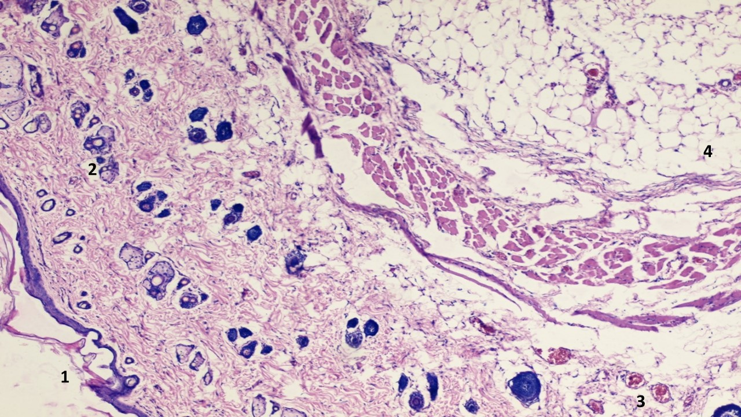
Рисунок 3.1 – Ділянка шкіри щура, перша (контрольна) група. Інтактна тварина. 1- епідерміс; 2- дерма з додатками шкіри (волосяними фолікулами та сальними залозами); 3- повнокровні судини дерми; 4- гіподерма. Забарвлення гематоксилін та еозин; ×100.

Дерма представлена двома різновидами власне сполучної тканини, які формують сосочковий та сітчастий шари. Чітка межа між шарами відсутня.
Сосочковий шар утворений пухкою волокнистою сполучною тканиною, виражений нерівномірно.
Місцями він малопомітний, а місцями зовнішній рельєф епідермісу, що повторює контури сполучнотканинних сосочків, значно виступає по відношенню до сусідніх ділянок шкіри.
Сітчастий шар розвинений добре, представлений щільною волокнистою неоформленою сполучною тканиною, в ньому розташовані додатки шкіри – волосяні фолікули і тісно пов’язані з ними сальні залози.
Стержні волосся виступають над поверхнею шкіри. Поодинокі волосяні фолікули та сальні залози розташовані також у гіподермі, що переходить у сітчастий шар.
Основу гіподерми складає жирова клітковина.
Адипоцити, що утворюють жирову тканину, формують ділянки різної величини та форми – компактні скупчення жирових клітин, розділені між собою тонкими прошарками пухкої волокнистої сполучної тканини, в якій проходять кровоносні судини та нерви.
Зсередини дерма відмежована платизмою
Друга група тварин (введення карагінану). На 1-шу добу експерименту у тварин визначалась значна зона некротизованих тканин, яка складала 1,5 мм, також мала місце зона реактивних змін в оточуючих тканинах, її поширеність сягала 2,5–3 мм, значними були вираженість запалення, набряку, порушень мікроциркуляції.
Зона пошкодження тканин була без чітких меж, із розвитком у центрі її некрозу з перифокальними реактивними змінами у вигляді запалення, порушень мікроциркуляції.
Епідерміс у зоні ураження мав дистрофічні зміни у вигляді нерівномірного забарвлення ядер, їх балонної дистрофії, деякі епітеліоцити по самому краю перебували у стані некробіозу.
Крайові відділи епідермісу дещо потовщені, із більш щільним розташуванням ядер та дистрофічними змінами епітеліоцитів.
Дерма під епітелієм складалась із різноспрямованих пучків колагенових та еластичних волокон. У власне дермі розташовувались додатки шкіри – волосяні фолікули, сальні та потові залози Судини у дермі в зоні ураження були паретично розширені, з вираженими дистрофічними змінами ендотелію, повнокровні, з крайовим стоянням лейкоцитів у них (рис. 3.2).
Навколо додатків шкіри та периваскулярно визначались невеликі скупчення одноядерних клітин – лімфоцитів та клітин моноцитарного ряду, поодиноких лейкоцитів.
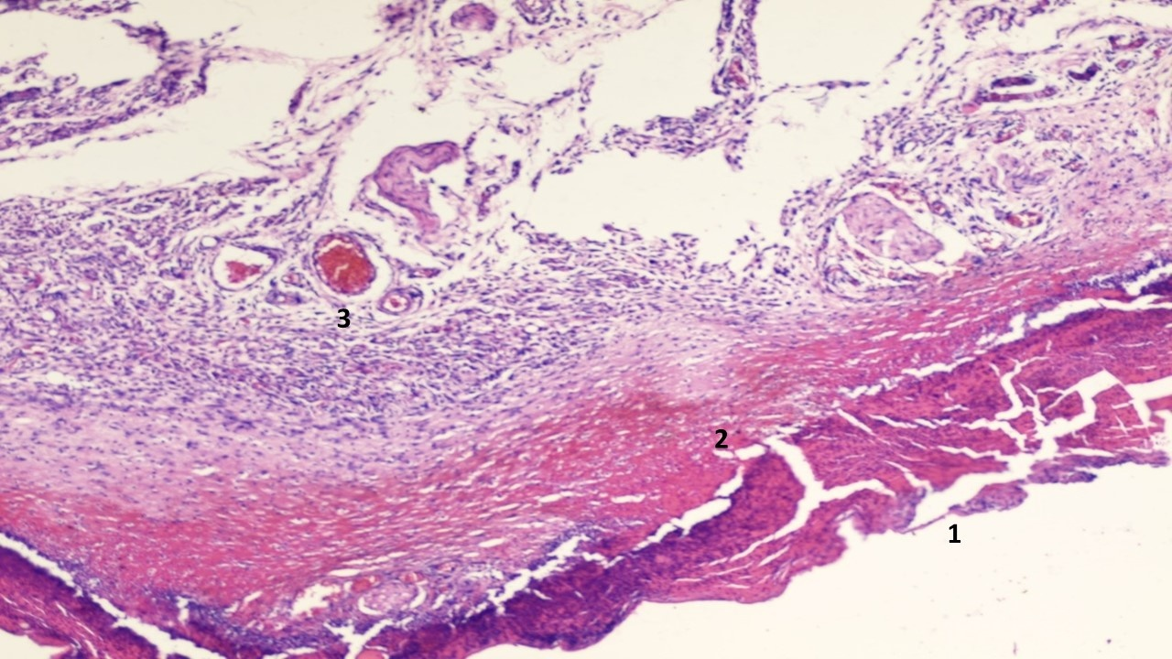
Рисунок 3.2 – Ділянка шкіри у зоні запалення через 1 добу від початку експерименту, друга група. 1 – зона некрозу; 2 – незначний набряк, розшарування дерми; 3 – повнокров’я судин дерми з незначною периваскулярною лімфолейкоцитарною інфільтрацією. Забарвлення: гематоксилін та еозин; × 100

У дермі та гіподермі спостерігалось незначне накопичення набрякової рідини, як один із проявів розладів мікрогемоциркуляції з незначним розволокненням колагенових і еластичних волокон власне дерми.
У набряковій рідині також зустрічались одноядерні клітини типу моноцитів крові, лімфоцитів, поодинокі сегментоядерні лейкоцити
На 3-тю добу від початку експерименту у тварин другої групи також визначалась зона запалення тканин глибиною на всю товщу дерми, до гіподерми та м’язової тканини. Однак до даного терміну спостерігались початкові ознаки процесів проліферації, а саме – розвиток грануляційної тканини з подальшим утворенням рубцевої тканини (рис. 3.3).

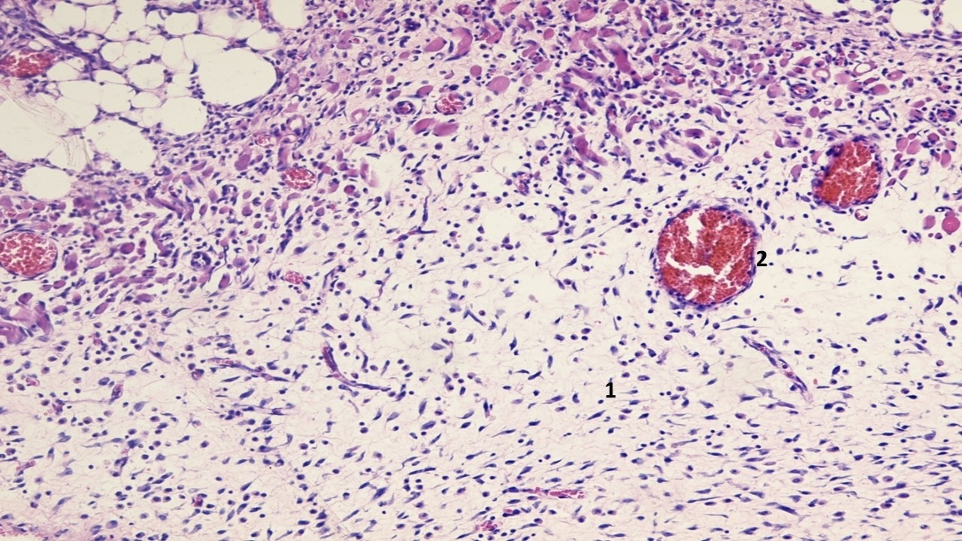
Рисунок 3.3 – Ділянка шкіри в зоні запалення через 3 доби від початку запалення, друга група. 1 – молода грануляційна тканина з помірною кількістю лімфогістіоцитарних елементів, утворенням молодих фібробластів; 2 – дилятовані повнокровні судини з наявністю в них еритроцитарних стазів. Забарвлення: гематоксилін та еозин; × 200.

Зона некротизованих тканин майже не визначалась.
Молода грануляційна тканина вже утворилась, але практично не містила колагенових волокон, була інфільтрована невеликою кількістю сегментоядерних лейкоцитів та помірною кількістю лімфогістіоцитарних елементів, містила незначну кількість молодих фібробластів.
У ній спостерігалось утворення нових дрібних судин з розмноженням ендотеліальних клітин капілярів, так званих ангіобластів, які спочатку утворювали клітинні тяжі, а потім з них формувалися судинні трубки, до яких поступала кров.
В оточуючі тканини з молодих новоутворених судин виходили формені елементи крові та набрякова рідина. У гіподермі присутня реактивна запальна інфільтрація. Клітинний склад інфільтрату був представлений сегментоядерними нейтрофілами, серед яких визначалась невелика кількість лімфоцитів та клітини моноцитарного ряду (макрофаги та гігантські багатоядерні клітини сторонніх тіл), а також судинна реакція у вигляді помірного повнокров’я, набряку гіподерми та сітчастого шару дерми в зоні запалення. Також визначались поодинокі пучки колагенових волокон щільної волокнистої оформленої сполучної тканини дерми з ознаками набряку, розшарування та фрагментації волокон.
На 7-му добу від початку експерименту у тварин другої групи визначалось майже повне загоєння рани (рис. 3.6).
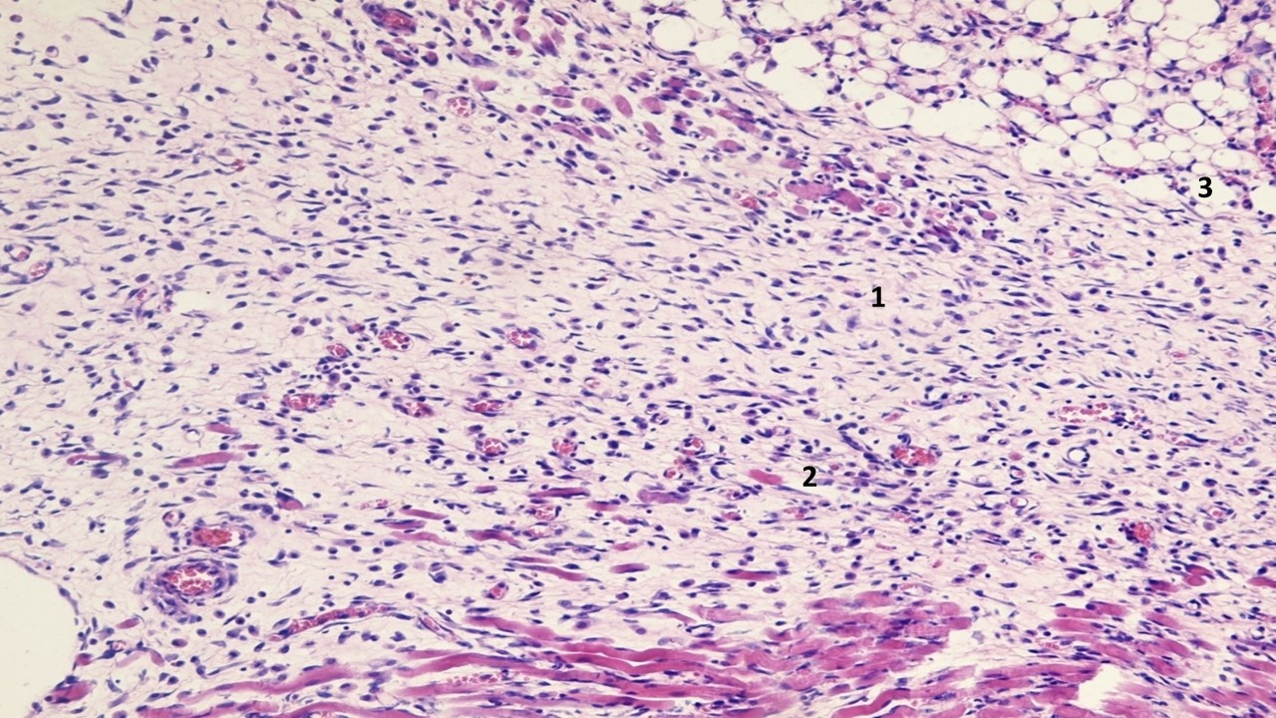
Рисунок 3.4 – Ділянка шкіри в зоні запалення на 7-му добу експерименту. Друга група. 1 – молода та більш зріла грануляційна тканина з незначною кількістю лімфогістіоцитарних елементів; 2 – нерівномірне кровонаповнення судин; 3 – окремі збережені групи ліпоцитів. Забарвлення: гематоксилін та еозин; × 200.
Зона запалення була представлена зрілою грануляційною тканиною, що навіть заміщувала собою гіподерму, на місці якої зберігались лише окремі групи ліпоцитів. Грануляційна тканина була сформована, окремі її ділянки набували характеру більш зрілої сполучної тканини, збагаченої колагеновими волокнами, серед яких частина судин були порожні з редукованим малопрохідним просвітом. Визначалась незначна кількість лімфогістіоцитарних елементів. Судини мікроциркуляторного русла оточуючих тканин мали ознаки незначного повнокров’я. Визначались у невеликій кількості пучки колагенових волокон щільної волокнистої оформленої сполучної тканини на 14-ту добу експерименту у тварин другої групи відзначалось майже повне розрішення запалення за рахунок заміщення зони пошкоджених тканин сформованим сполучнотканинним рубцем, який був повністю епітелізований. Під рубцевою тканиною визначався шар оформленої фіброзної тканини. Рубцева тканина частково заміщувала структурні елементи шкіри (рис. 3.5).
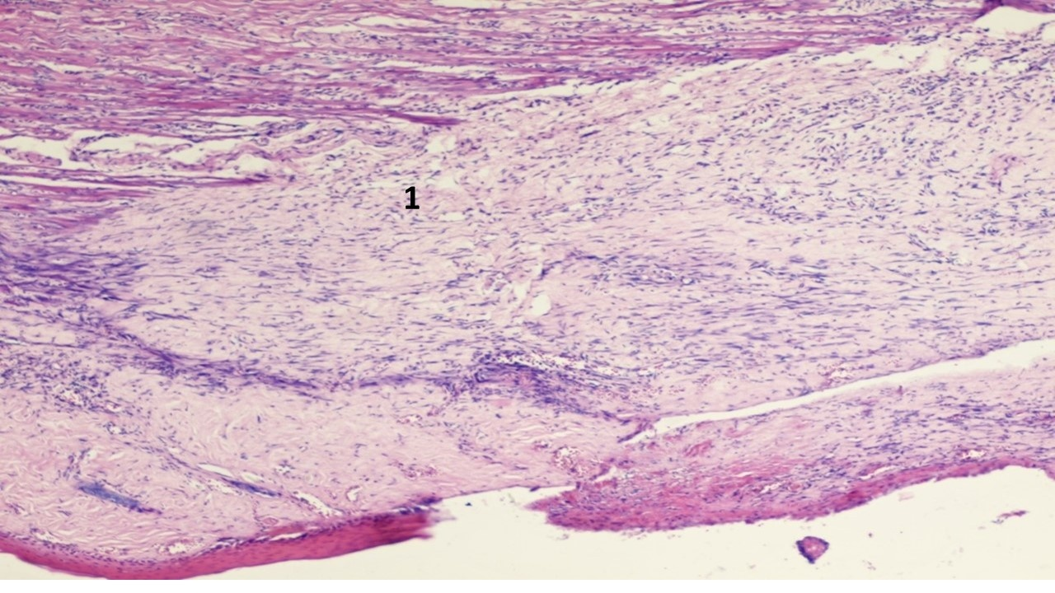
Рисунок 3.5 – Ділянка шкіри в зоні запалення на 14-ту добу. Друга група. 1 – сформований сполучнотканинний рубець, майже повністю епітелізований, з редукцією судин та незначною кількістю лімфогістіоцитарних елементів. Забарвлення: гематоксилін та еозин; × 100.
Визначались помірно виражені дермальні сосочки, волосяні фолікули, а сальні та потові залози не визначались.
Рубцева тканина складалась із великої кількості фіброцитів та колагенових волокон, серед яких визначались поодинокі лімфогістіоцитарні елементи. Спостерігалась редукція кровоносних судин у зоні рубцевої тканини із закриттям їх просвіту. Відбувалось ремоделювання рубця.
Під фіброзною тканиною визначався тонкий прошарок гіподерми, в якій спостерігались незначні ознаки порушення мікрогемоциркуляції у вигляді незначного повнокров’я судин
На 21-шу добу експерименту у тварин другої групи відзначалось повне розрішення запалення (рис. 3.6).
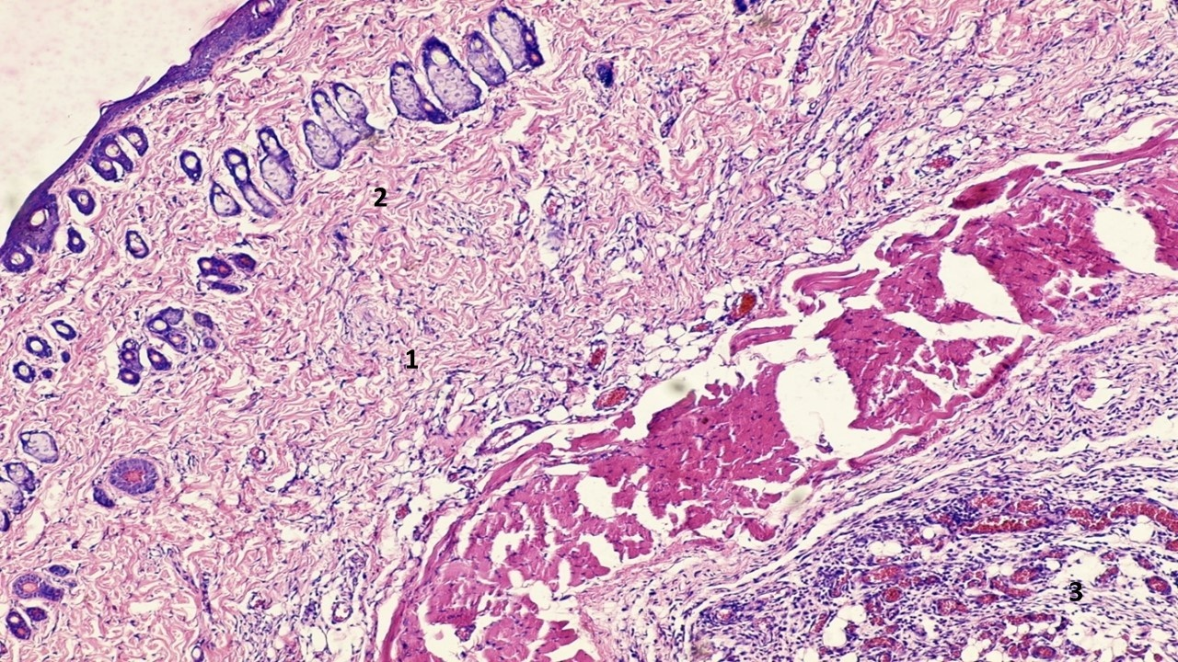
Рисунок 3.6 – Ділянка шкіри в зоні запалення на 21-шу добу. Друга група. 1 – сформований сполучнотканинний рубець, повністю епітелізований; 2 – волосяні фолікули, сальні залози; 3 – тонкий прошарок гіподерми з повнокровними судинами. Забарвлення: гематоксилін та еозин; × 100.
Сформований сполучнотканинний рубець був повністю епітелізований. Під рубцевою тканиною визначався шар оформленої фіброзної тканини. Рубцева тканина частково заміщувала структурні елементи шкіри, які притаманні їй у нормі. Визначались дермальні сосочки, волосяні фолікули, сальні та потові залози. Рубцева тканина складалась із великої кількості фіброцитів та колагенових волокон. Також мала місце редукція кровоносних судин у зоні рубцевої тканини із закриттям їх просвіту, відбувалось ремоделювання рубця.
Під фіброзною тканиною визначався тонкий прошарок гіподерми. Таким чином, дані зміни свідчать про повне розрішення запалення із формуванням сполучнотканинного рубця, в якому спостерігались процеси його ремоделювання.
В другій групі тварин внаслідок розрішення запалення утворюється повноцінний рубець з додатками шкіри без запальних змін та розладів мікрогемоциркуляції.
Також на 21-шу добу в зоні формування рубцевої тканини відбувалось утворення дрібних нервових волокон у значній кількості. Нервові волокна були більш збережені, без ознак пошкодження, фрагментації, із незначним периневральним набряком (рис. 3.7).
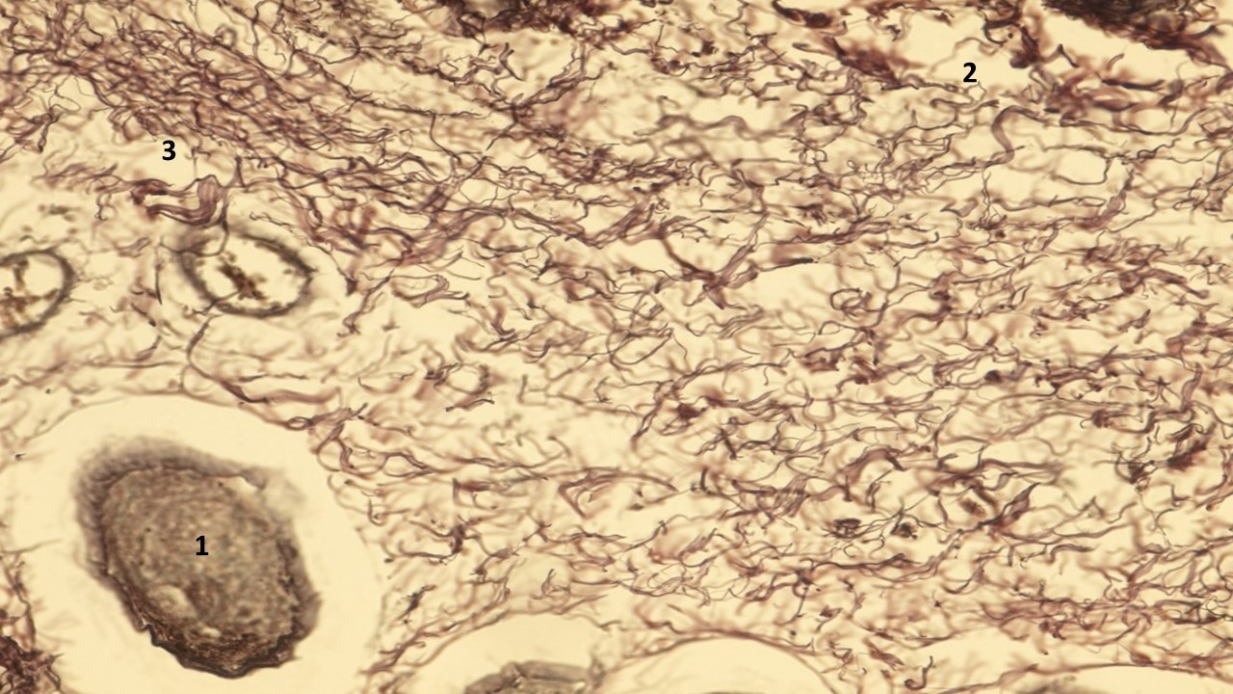
Рисунок 3.7 – Ділянка шкіри в зоні запалення через 21 добу після початку експерименту. Друга група. 1 – додатки шкіри (волосяні фолікули); 2 – колагенові волокна; 3 – дрібні нервові закінчення у великій кількості. Забарвлення: сріблення за Футом; × 400.
Таким чином, при введенні карагінану, який має виражену флогогенну дію, в тканинах спостерігаються виражені зміни у вигляді асептичного запалення з порушенням мікрогемоциркуляції та розвитком набряку. Але в подальшому при розрішенні запалення розвивається повноцінний сполучнотканинний рубець без запальних змін, розладів мікрогемоциркуляції, із утворенням значної кількості дрібних нервових волокон.
Третя група тварин (введення фентанілу). Через 1 добу після введення фентанілу у тварин настали морфологічні зміни у тканинах, які були більш вираженими, ніж у тварин другої групи. Зона пошкодження була поширеною, без чітких меж, із розвитком у її центрі некрозу товщиною до 2,5 мм, з перифокальними реактивними змінами у вигляді запалення товщиною до 5 мм, порушень мікроциркуляції.
Епідерміс в зоні ураження мав виражені дистрофічні зміни у вигляді нерівномірного забарвлення ядер, балонної їх дистрофії; крім того, деякі епітеліоцити по самому краю перебували у стані некробіозу. Крайові відділи епідермісу дещо потовщені, із більш щільним розташуванням ядер та дистрофічними змінами епітеліоцитів. Дерма під епітелієм складалась із різноспрямованих пучків колагенових та еластичних волокон. У власне дермі розташовувались додатки шкіри (волосяні фолікули, сальні та потові залози). Судини у дермі в зоні ураження були паретично розширені, з вираженими дистрофічними змінами ендотелію, повнокровні, з крайовим стоянням лейкоцитів у них.
Навколо додатків шкіри та периваскулярно визначались невеликі скупчення одноядерних клітин (лімфоцити та клітини моноцитарного ряду з наявністю поодиноких лейкоцитів).
У дермі та гіподермі спостерігалось накопичення набрякової рідини, як один із проявів розладів мікрогемоциркуляції з розволокненням колагенових і еластичних волокон власне дерми. У набряковій рідині також зустрічались одноядерні клітини типу моноцитів крові, лімфоцитів, поодинокі сегментоядерні лейкоцити (рис. 3.8).
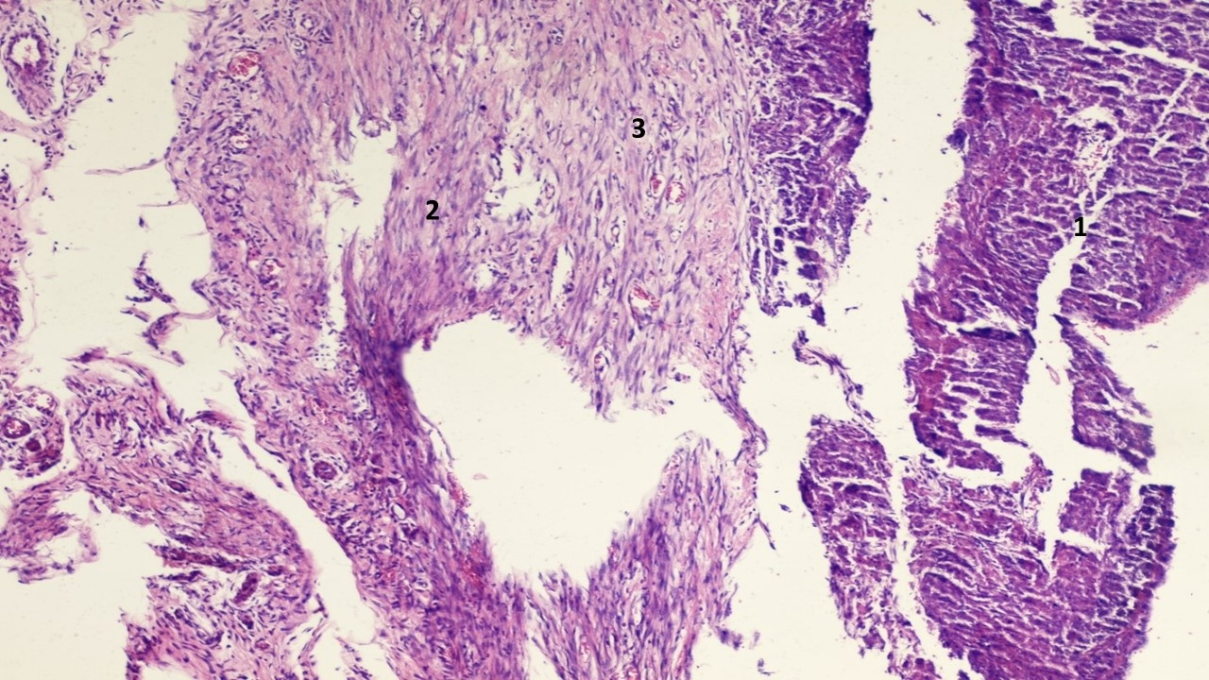
Рисунок 3.8 – Ділянка шкіри в зоні запалення через 1 добу від початку експерименту, третя група. 1 – формування зони некрозу; 2 – набряк, розшарування дерми; 3 – повнокров’я судин дерми з незначною периваскулярною лімфолейкоцитарною інфільтрацією. Забарвлення: гематоксилін та еозин; × 100.

Отже, через 1 добу після в умовах проведення аналгезії фентанілом в уражених тканинах спостерігаються ранні ознаки запального процесу у вигляді явищ альтерації, що переважають, та визначаються початкові явища ексудативного процесу.
На 3-тю добу експерименту у тварин третьої групи визначалось поширене вогнище запалення у м’яких тканинах глибиною на всю товщу дерми до гіподерми та м’язової тканини. У вогнищі уражених тканин визначались поширені зони некрозу (рисунок 3.9). Мав місце виражений набряк дерми, збільшення в об’ємі внаслідок набряку прилеглої гіподерми. На межі дерми та гіподерми визначалась виражена інфільтрація тканин сегментоядерними нейтрофільними лейкоцитами з наявністю лімфоцитів і клітин по типу моноцитів крові – так звана зона реакції. Також спостерігалась зона безпосереднього пошкодження тканин у вигляді товстого шару некротизованих тканин товщиною до 5 мм, по краях якої визначалась велика кількість сегментоядерних лейкоцитів.
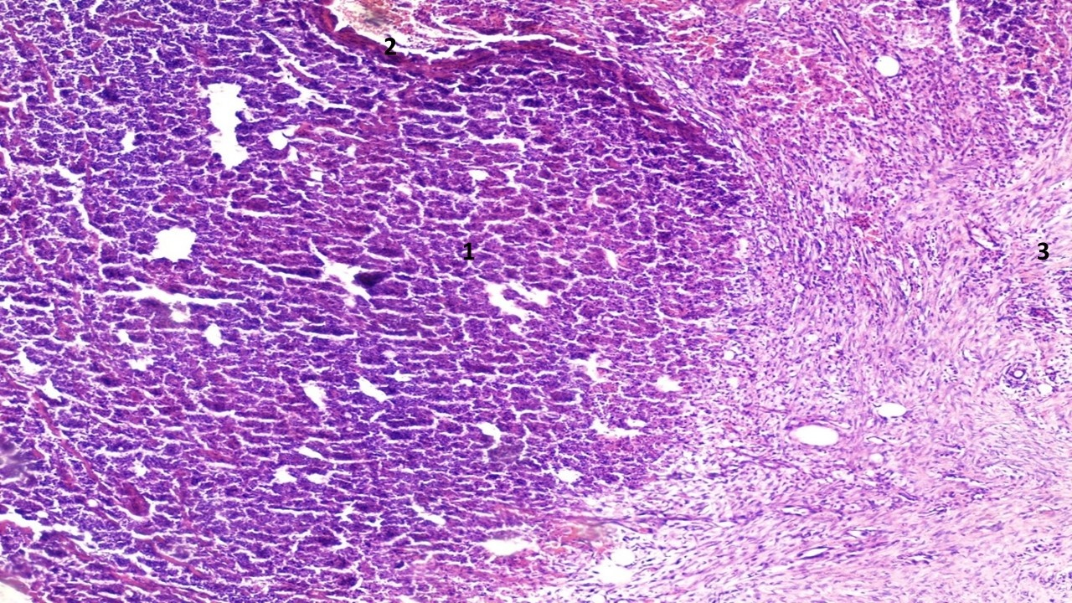
Рисунок 3.9 – Ділянка шкіри в зоні некрозу через 3 доби на тлі знеболення фентанілом. 1 – поширена зона некрозу; 2 – демаркаційна лінія між зоною некрозу та життєздатними тканинами; 3 – життєздатні тканини з вираженим запаленням. Забарвлення: гематоксилін та еозин; × 100.

Одночасно з цим була присутня значна кількість клітин моноцитарного ряду, серед яких переважали гістіоцити, макрофаги з утворенням великої кількості гігантських багатоядерних клітин, по типу клітин «сторонніх тіл», цитоплазма яких була вакуолізована, містила часточки тканин, що розпадались, та загиблі лейкоцити. Товщина зони реактивних змін складала до 7 мм.
Макрофаги були неправильної округлої форми, різні за розмірами, з ексцентрично розташованими базофільними ядрами та вакуолізованою цитоплазмою, також з наявністю частинок загиблих лейкоцитів та некротизованих тканин.
Гістіоцити круглої або дещо витягнутої форми, цитоплазма дещо зерниста, базофільна, ядро невелике, темне, різної форми (круглої, овальної або бобоподібної). Судини були повнокровні, в них відзначались еритростази та крайове стояння лейкоцитів. Ендотелій дрібних судин був з ознаками набряку та вираженими дистрофічними змінами. Жмутки колагенових волокон щільної волокнистої сполучної тканини дерми були розшаровані, набряклі, місцями фрагментовані, нерівномірно забарвлені (рис. 3.10, 3.11).
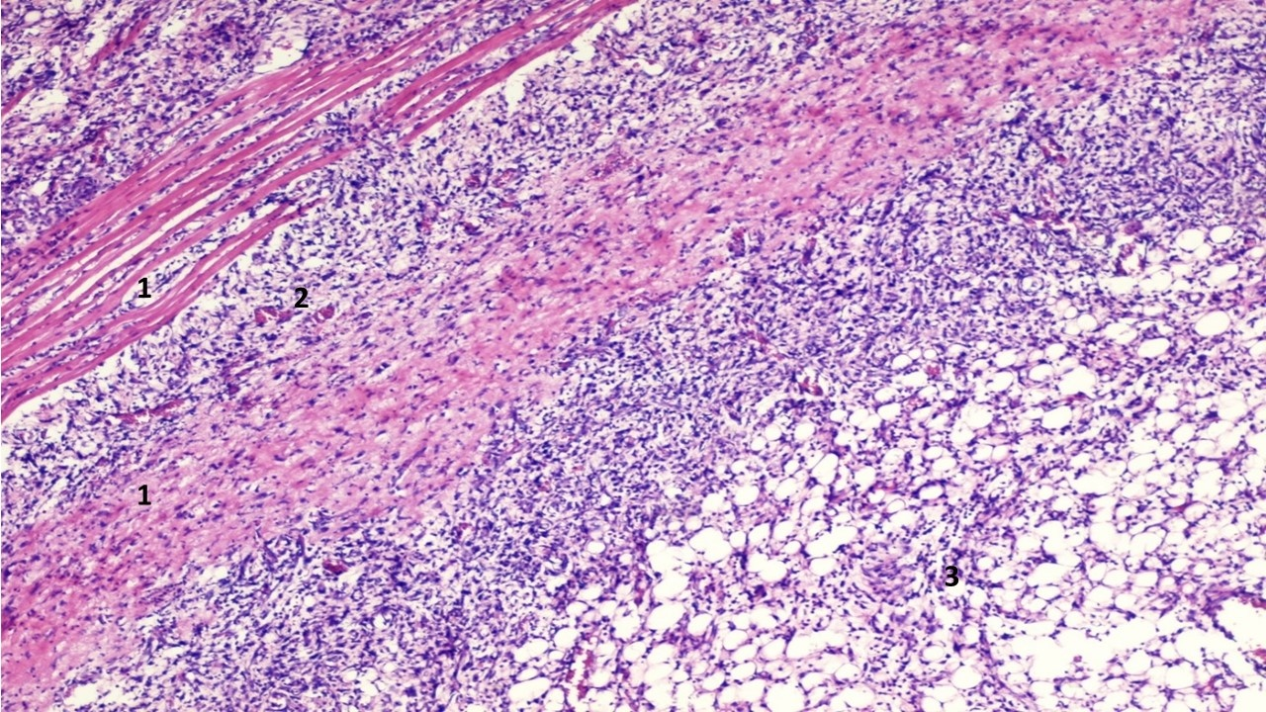
Рисунок 3.10 – Ділянка шкіри в зоні реактивних змін через 3 доби при застосуванні з метою знеболення фентанілу. 1 – набряк та розшарування сполучної тканини дерми, фрагментація колагенових волокон; 2 – дрібні повнокровні судини з еритростазами; 3 – дифузна рясна поліморфноклітинна запальна інфільтрація в дермі та гіподермі. Забарвлення: гематоксилін – еозин; × 100.

На 7-му добу від початку експерименту у тварин третьої групи визначались запальні зміни тканин шкіри глибиною до підшкірної клітковини та м’язової тканини.
Спостерігався значний розвиток грануляційної тканини на місці загиблих тканин, в якій визначалось утворення нових дрібних судин з розмноженням ендотеліальних клітин капілярів, так званих ангіобластів, які спочатку утворювали клітинні тяжі, а потім з них формувалися судинні трубки, до яких поступала кров.
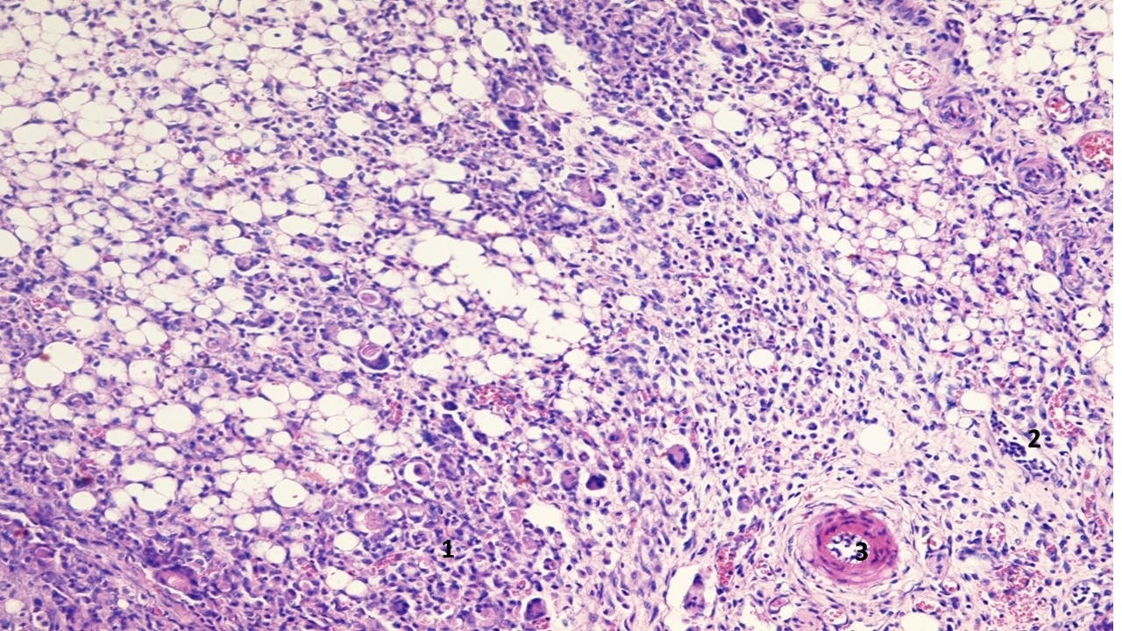
Рисунок 3.11 – Ділянка шкіри в зоні запалення через 3 доби при застосуванні з метою знеболювання фентанілу, третя група. 1 – дифузна рясна поліморфноклітинна запальна інфільтрація в дермі та гіподермі з наявністю великої кількості гігантських клітин сторонніх тіл; 2 – крайове стояння лейкоцитів у судинах; 3 – дистрофічні зміни та злущування ендотелію в судинах. Забарвлення: гематоксилін – еозин; × 100.

В оточуючі тканини з молодих новоутворених судин виходили формені елементи крові та набрякова рідина.
Серед запальних клітин визначались також молоді форми фібробластів. У гіподермі мала місце реактивна запальна інфільтрація.
Клітинний склад інфільтрату був представлений сегментоядерними нейтрофілами, серед яких визначалась невелика кількість лімфоцитів та клітини моноцитарного ряду (макрофаги, гігантські багатоядерні клітини сторонніх тіл).
Судинна реакція була представлена у вигляді помірного повнокров’я, набряку гіподерми та сітчастого шару дерми в зоні запалення.
Також визначались поодинокі жмутки колагенових волокон щільної волокнистої оформленої сполучної тканини дерми з ознаками набряку, розшарування, фрагментації волокон (рис. 3.12).
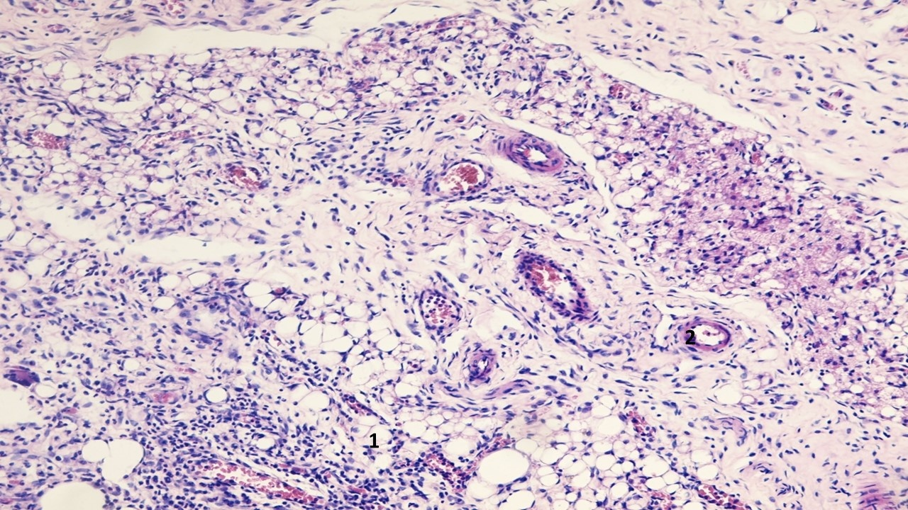
Рисунок 3.12 – Ділянка шкіри в зоні запалення через 7 діб після початку експерименту. Третя група. 1 – молода грануляційна тканина з поліморфноклітинною запальною інфільтрацією, молодими формами фібробластів, поодинокими гігантськими багатоядерними клітинами сторонніх тіл; 2 – дрібні новоутворені повнокровні судини. Забарвлення: гематоксилін та еозин; × 200.

На 14-ту добу експерименту у тварин третьої групи визначалось майже повне зникнення ознак запалення.
Грануляційна тканина до цього терміну вже повністю виповнювала вогнище ураження і навіть заміщувала собою гіподерму, на місці якої зберігались лише окремі ліпоцити. Грануляційна тканина була сформована, окремі її ділянки набували характеру більш зрілої сполучної тканини, збагаченої колагеновими волокнами, серед яких частина судин були порожні, з редукованим малопрохідним просвітом.
Також ще зберігався запальний клітинний інфільтрат, що був представлений невеликою кількістю сегментоядерних лейкоцитів (окремі з них з ознаками лейкоклазії) з помірною кількістю лімфогістіоцитарних елементів.
Судини мікроциркуляторного русла оточуючих тканин також були з ознаками нерівномірного повнокров’я, визначався незначний набряк гіподерми. Визначались у невеликій кількості жмутки колагенових волокон щільної сполучної тканини дерми (рис. 3.13, 3.14).
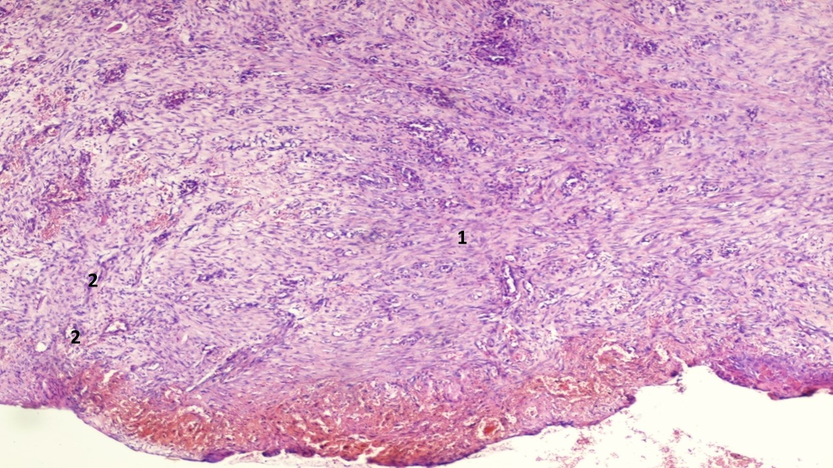
Рисунок 3.13 – Ділянка шкіри в зоні запалення через 14 діб після початку експерименту. Третя група. 1 – молода та більш зріла грануляційна тканина з помірною кількістю лімфогістіоцитарних елементів; 2 – нерівномірне кровонаповнення дрібних судин. Забарвлення: гематоксилін та еозин; × 100.

На 21-шу добу експерименту у тварин третьої групи відзначалось повне зникнення ознак запалення.
У колишній зоні запалення був сформований сполучнотканинний рубець, який був повністю епітелізований.
Під рубцевою тканиною визначався шар оформленої фіброзної тканини.

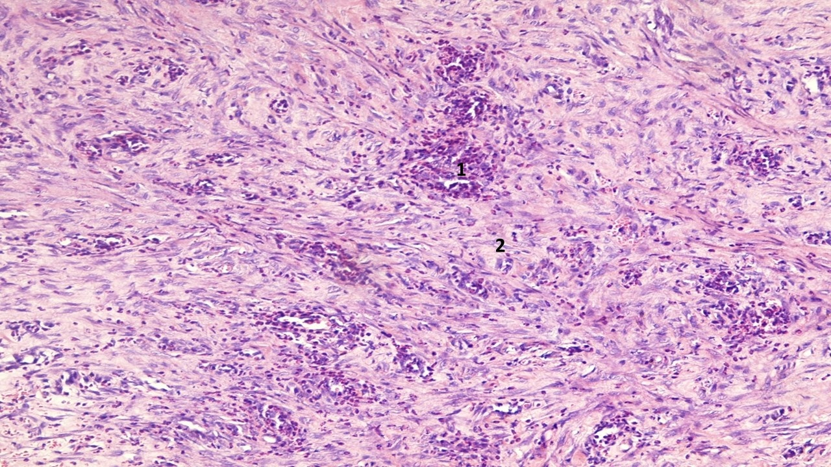
Рисунок 3.14 – Ділянка шкіри в зоні запалення через 14 діб після початку експерименту. Третя група. 1 – периваскулярна вогнищева лімфолейкоцитарна інфільтрація; 2 – утворення молодих форм фібробластів (формування рубця). Забарвлення: гематоксилін та еозин; × 200.

Рубцева тканина частково заміщувала структурні елементи шкіри, які притаманні їй у нормі. Не визначались дермальні сосочки, волосяні фолікули, сальні та потові залози.
Рубцева тканина складалась із великої кількості фіброцитів та колагенових волокон. Мала місце редукція кровоносних судин у зоні рубцевої тканини із закриттям їх просвіту.
Відбувалось ремоделювання рубця. Під фіброзною тканиною визначався тонкий прошарок гіподерми та незначна кількість лімфогістіоцитарних елементів. У гіподермі спостерігались незначні ознаки порушення мікрогемоциркуляції у вигляді помірного повнокров’я судин.
Таким чином, визначені зміни свідчать про майже повне зникнення запальних змін із формуванням сполучнотканинного рубця, в якому спостерігаються процеси ремоделювання його. В третій групі тварин на 1-шу, 3-тю, 7-му добу в результаті введення фентанілу розвивається виражене запалення із значними розладами мікроциркуляції, розповсюдженим поліморфноклітинним запальним інфільтратом, максимальні прояви якого розвиваються на третю добу. У цій групі тварин в результаті розрішення запалення утворюється майже повний рубець, але без додатків шкіри, із збереженням незначної запальноклітинної інфільтрації та незначними розладами мікрогемоциркуляції (рис. 3.15).
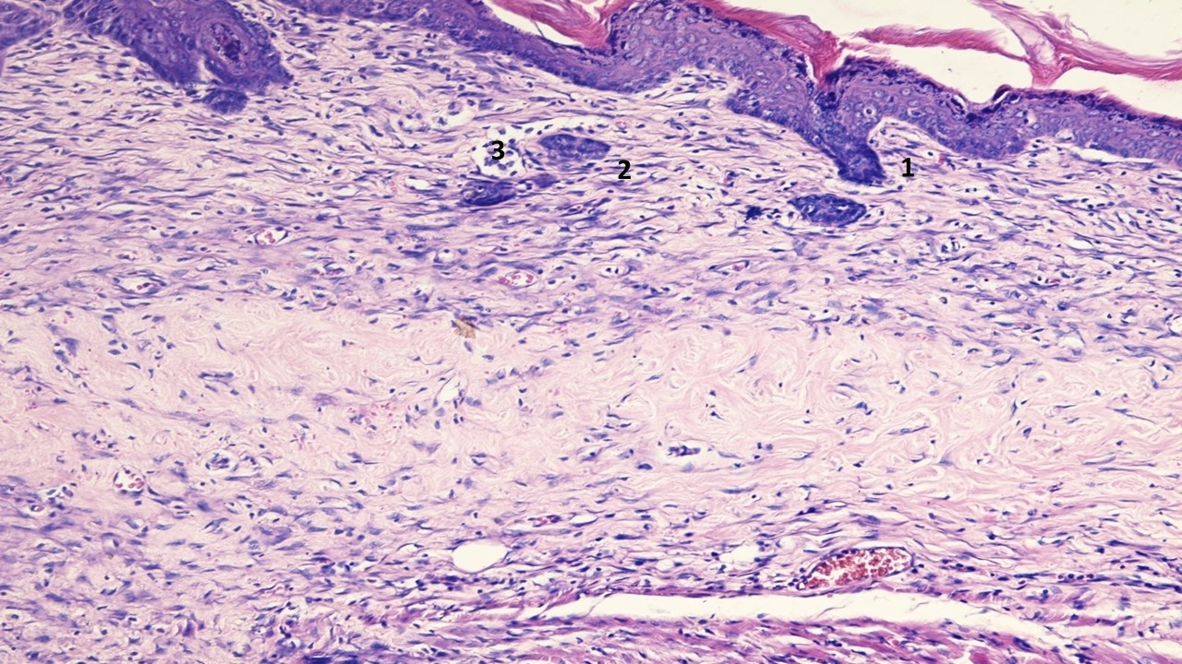
Рисунок 3.15 – Ділянка шкіри в зоні запалення через 21 добу після початку експерименту. Третя група. 1 – молода клітинна рубцева тканина без додатків шкіри з великою кількістю фібробластів, мало прохідними редукованими судинами; 2 – мало виражені дермальні сосочки; 3 – незначна лімфогістіоцитарна інфільтрація. Забарвлення: гематоксилін та еозин; × 200.
Одночасно на 21-шу добу у тварин третьої групи в зоні формування рубцевої тканини відбувалось утворення в невеликій кількості дрібних нервових волокон.
Мав місце виражений фіброз дерми з формуванням великої кількості колагенових волокон з їх набряком та розшаруванням.
Визначався значний периневральний набряк, фрагментація окремих нервових волокон (рис. 3.16).
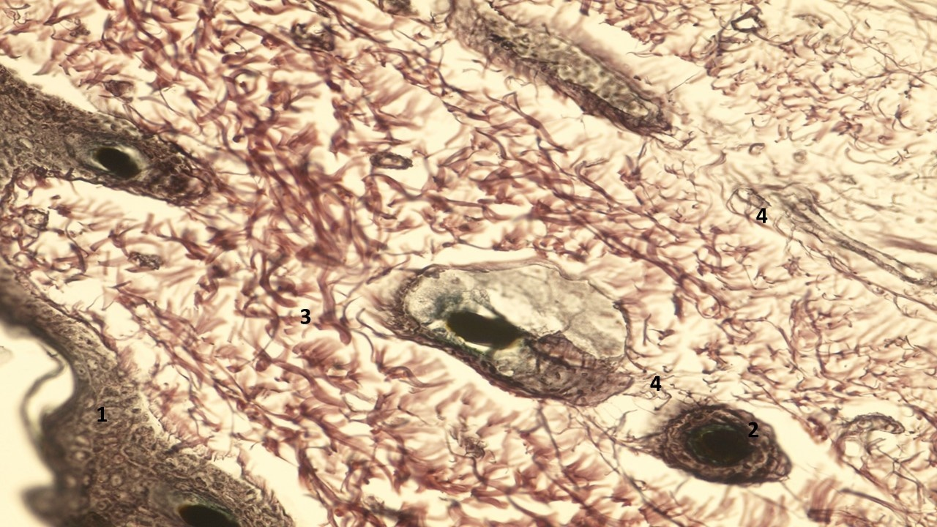
Рисунок 3.16 – Ділянка шкіри в зоні запалення через 21 добу після початку експерименту. Третя група. 1 – епідерміс; 2 – додатки шкіри (волосяні фолікули); 3 – колагенові волокна; 4 – фрагментовані дрібні нервові закінчення у великій кількості, значний периневральний набряк. Забарвлення: сріблення за Футом; × 400.

Отже, у третій групі тварин при застосуванні фентанілу в тканинах визначались зміни, подібні до таких у другій групі, де застосовувався лише карагінан, але вони мали більш виражений характер.
Четверта група тварин (введення бупівакаїну гідрохлоріду). На 1-шу добу експерименту в четвертій групі тварин, яким разом із ін’єкцією карагінану проводилася регіонарна анестезія бупівакаїном гідрохлорідом, у тканин визначалась тонказона пошкодження, без чітких меж, із розвитком у центрі її некрозу з перифокальними реактивними змінами у вигляді запалення та незначних порушень мікроциркуляції.
Товщина зони некрозу складала 0,02 мм, зона реактивних змін – 2 мм.
Епідерміс в зоні ураження також був з незначними дистрофічними змінами у вигляді нерівномірного забарвлення ядер, балонної дистрофії окремих ядер, деякі епітеліоцити по самому краю перебували у стані некробіозу.
Крайові відділи епідермісу були дещо потовщені, із більш щільним розташуванням ядер та дистрофічними змінами епітеліоцитів.
Дерма під епітелієм складалась із різноспрямованих пучків колагенових та еластичних волокон.
У власне дермі розташовувались додатки шкіри – волосяні фолікули, сальні та потові залози. Розлади мікроциркуляції були мало виражені порівняно з такими у тварин третьої експериментальної групи.
Судини у дермі в зоні ураження були дещо розширені, з незначними дистрофічними змінами ендотелію, помірно повнокровні, з крайовим стоянням лейкоцитів у деяких з них.
Навколо додатків шкіри та периваскулярно визначались поодинокі одноядерні клітини – лімфоцити та клітини моноцитарного ряду з домішкою поодиноких лейкоцитів.
Цей факт пояснюється впливом бупівакаїну гідрохлоріду на мікроциркуляторне русло, що сприяло покращенню мікроциркуляції. Завдяки цьому у дермі та гіподермі спостерігалось незначне накопичення набрякової рідини (на відміну від тварин другої та третьої групи), із незначним розволокненням колагенових та еластичних волокон власне дерми.
У набряковій рідині зустрічались одноядерні клітини типу моноцитів крові, лімфоцитів, поодинокі сегментоядерні лейкоцити (рис. 3.17).
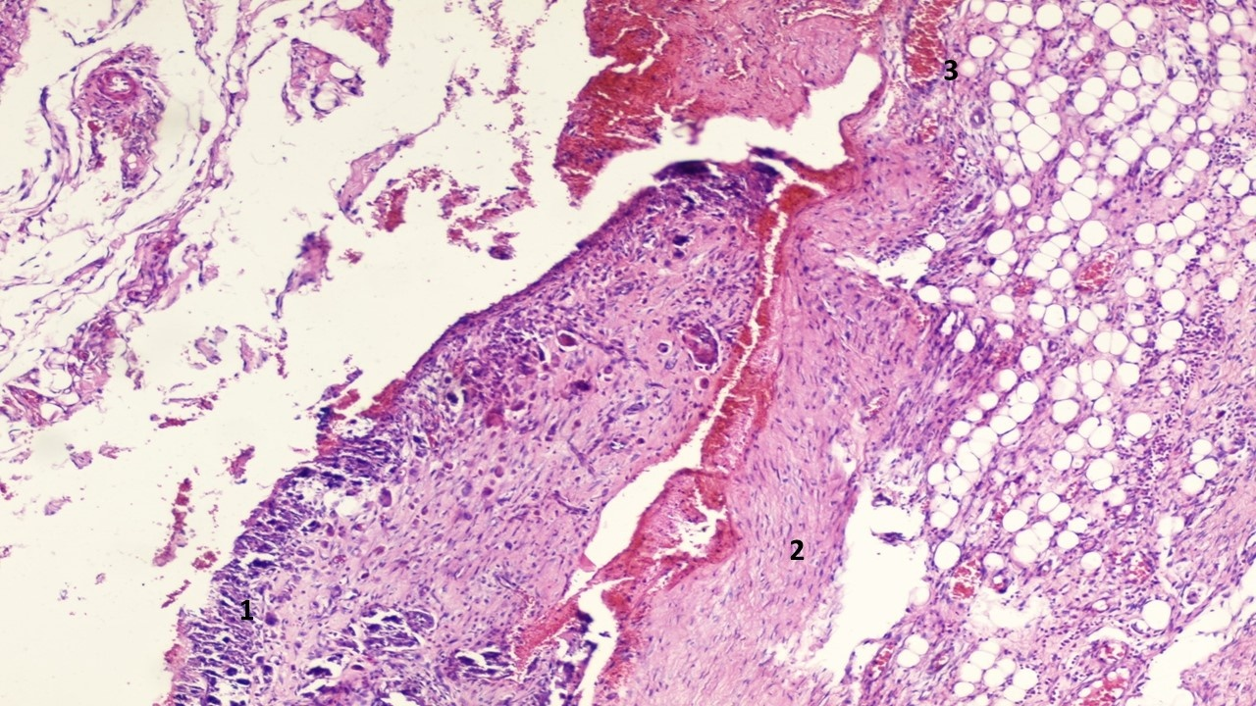
Рисунок 3.17 – Ділянка шкіри в зоні запалення через 1 добу від початку експерименту, четверта група. 1 – формування зони некрозу; 2 – помірний набряк, незначне розшарування дерми та гіподерми; 3 – повнокров’я судин дерми з незначною периваскулярною лімфолейкоцитарною інфільтрацією. Забарвлення: гематоксилін та еозин; × 100.

На 3-тю добу експерименту у тварин четвертої групи також визначалась зона запалення тканин глибиною на всю товщу дерми до гіподерми та м’язової тканини, однак вона була значно меншою, на відміну від такої у тварин третьої групи (введення фентанілу). Також у більш ранні терміни спостерігались процеси проліферації, а саме: розвиток грануляційної тканини з подальшим утворенням рубцевої тканини. Зона некротизованих тканин майже не визначалась. Молода грануляційна тканина вже також утворилась до даного терміну, але вона практично не містила колагенових волокон, була інфільтрована невеликою кількістю сегментоядерних лейкоцитів та помірною кількістю лімфогістіоцитарних елементів, містила незначну кількість молодих фібробластів. В ній спостерігалось утворення великої кількості нових дрібних судин з розмноженням ендотеліальних клітин капілярів, так званих ангіобластів, які спочатку утворювали клітинні тяжі, а потім з них формувалися судинні трубки, до яких поступала кров. В оточуючі тканини з молодих новоутворених судин виходили формені елементи крові та набрякова рідина в незначній кількості.В гіподермі мала місце реактивна запальна інфільтрація, клітинний склад якої був представлений сегментоядерними нейтрофілами, серед яких визначалась невелика кількість лімфоцитів та клітини моноцитарного ряду (макрофаги, гігантські багатоядерні клітини сторонніх тіл). Судинна реакція була у вигляді помірного повнокров’я, набряку гіподерми та сітчастого шару дерми в зоні запалення. Також визначались поодинокі пучки колагенових волокон щільної волокнистої оформленої сполучної тканини дерми з незначними дистрофічними змінами (рис. 3.18).
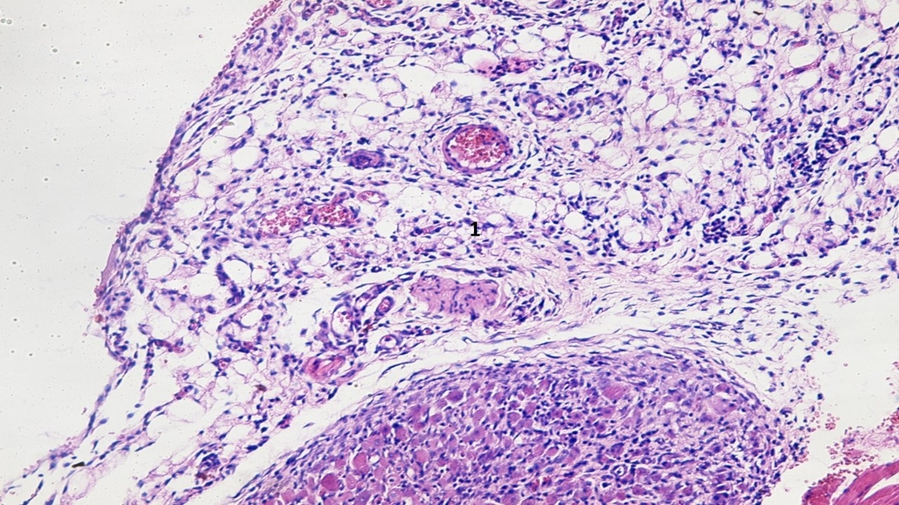
Рисунок 3.18 – Ділянка шкіри в зоні запалення через 3 доби від початку експерименту, четверта група. 1 – молода грануляційна тканина з незначним повнокров’ям судин та незначною лімфогістіоцитарною інфільтрацією. Забарвлення: гематоксилін та еозин; × 200.
На 7-му добу експерименту у тварин четвертої групи визначалось майже повне зникнення проявів запалення, залишкова зона якого до цього терміну вже повністю була представлена зрілою грануляційною тканиною, що навіть заміщувала собою гіподерму, на місці якої зберігались лише окремі групи ліпоцитів.
Грануляційна тканина була сформована, окремі її ділянки набували характеру зрілої сполучної тканини, збагаченої колагеновими волокнами, серед яких частина судин були порожні, з редукованим малопрохідним просвітом. Визначалась незначна кількість лімфогістіоцитарних елементів.
Судини мікроциркуляторного русла оточуючих тканин були з ознаками незначного повнокров’я.
Визначались у невеликій кількості пучки колагенових волокон щільної волокнистої оформленої сполучної тканини (рис. 3.19).
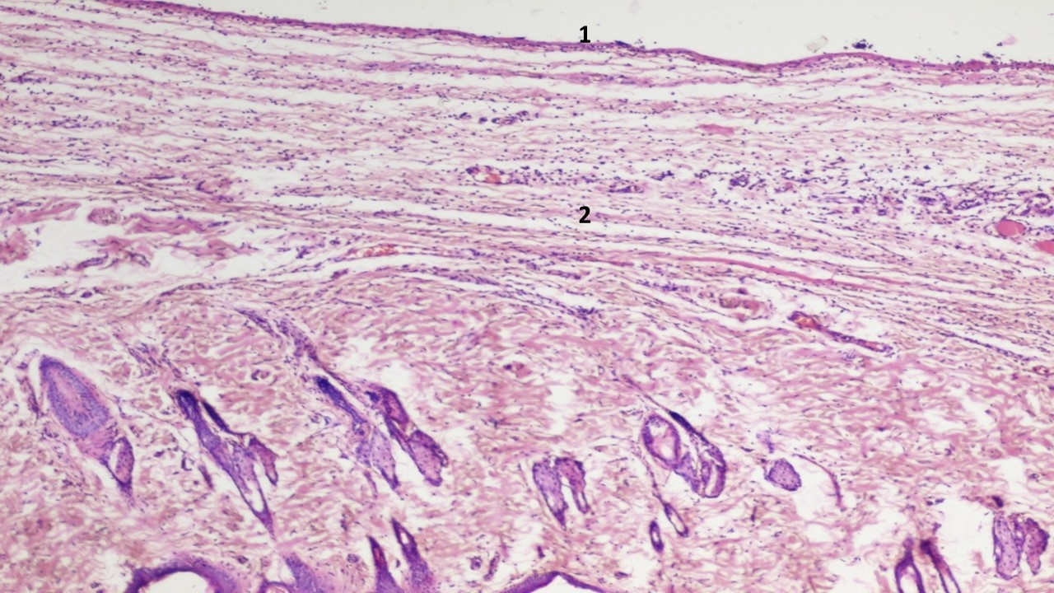
Рисунок 3.19 – Ділянка шкіри в зоні запалення через 3 доби експерименту, четверта група. 1 – незначна кількість лімфогістіоцитарних елементів у зрілій грануляційній тканині; 2 – колагенові волокна в зрілій сформованій грануляційній тканині. Забарвлення: гематоксилін та еозин; × 200.
На 14-ту добу експерименту у тварин четвертої групи відзначалось повне зникнення ознак запалення. Зона пошкоджених тканин була заміщена сформованим сполучнотканинним рубцем, який був повністю епітелізований. Під рубцевою тканиною визначався шар оформленої фіброзної тканини. Рубцева тканина частково заміщувала структурні елементи шкіри, які притаманні їй у нормі. Визначались незначно виражені дермальні сосочки, волосяні фолікули, а сальні та потові залози не визначались. Рубцева тканина складалась із великої кількості фіброцитів та колагенових волокон, серед яких визначались поодинокі лімфогістіоцитарні елементи. Мала місце редукція кровоносних судин у зоні рубцевої тканини із закриттям їх просвіту, визначалось ремоделювання рубця. Під фіброзною тканиною визначався тонкий прошарок гіподерми, в якій спостерігались незначні ознаки порушення мікрогемоциркуляції у вигляді незначного повнокров’я судин (рис. 3.20).

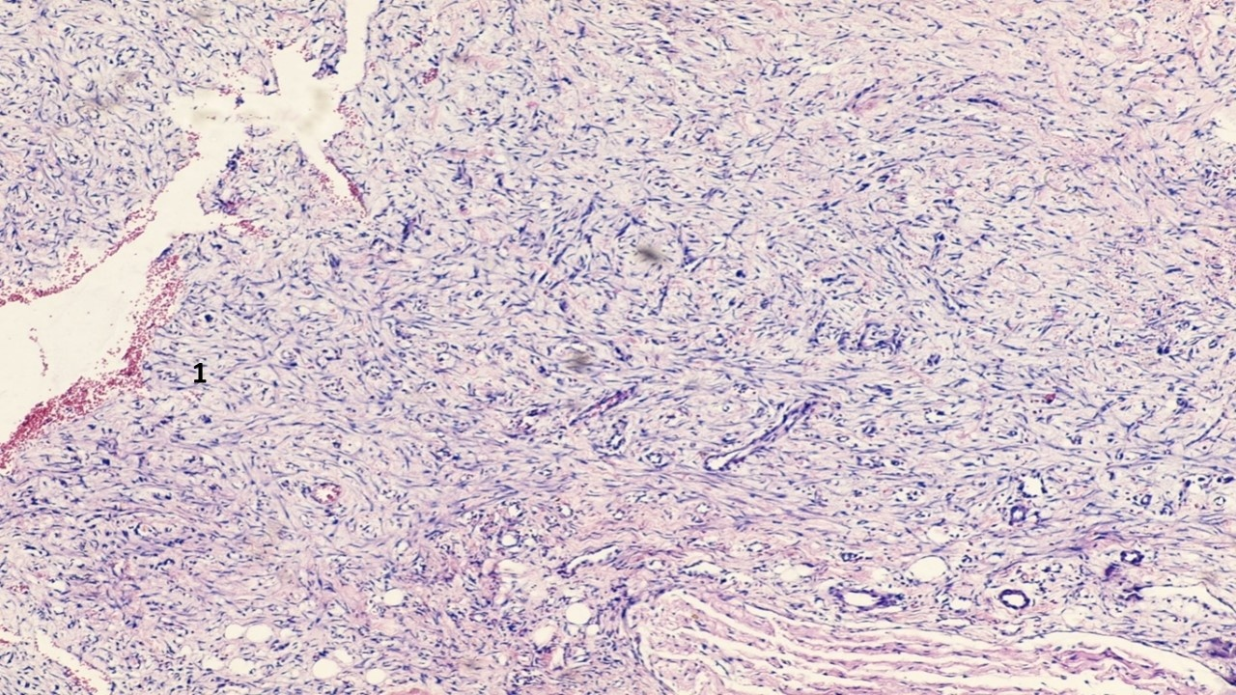
Рисунок 3.20 – Ділянка шкіри в зоні запалення на 14-ту добу експерименту, четверта група. 1 – молода клітинна рубцева тканина з великою кількістю фібробластів, малопрохідними редукованими судинами. Забарвлення: гематоксилін та еозин; × 100.
На 21-шу добу від початку експерименту у тварин четвертої групи відзначалось повне зникнення ознак запалення.
Сформований у цей термін сполучнотканинний рубець був повністю епітелізований. Під рубцевою тканиною визначався шар оформленої фіброзної тканини.
Рубцева тканина частково заміщувала структурні елементи шкіри, які притаманні їй у нормі. Визначались дермальні сосочки, волосяні фолікули, сальні та потові залози.
Рубцева тканина складалась із великої кількості фіброцитів та колагенових волокон. Також мала місце редукція кровоносних судин у зоні рубцевої тканини із закриттям їх просвіту, відбувалось ремоделювання рубця. Під фіброзною тканиною визначався тонкий прошарок гіподерми (рис. 3.21).
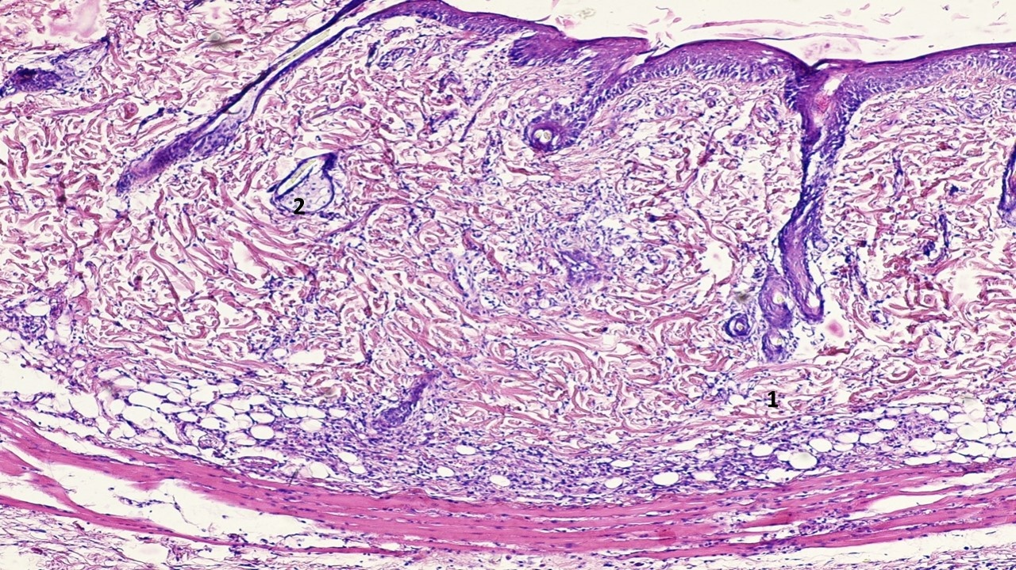
Рисунок 3.21 – Ділянка шкіри в зоні запалення через 21 добу від початку експерименту, четверта група. 1 – сформований сполучнотканинний рубець, повністю епітелізований; 2 – волосяні фолікули, сальні залози. Забарвлення: гематоксилін та еозин; × 100.
Також на 21-шу добу у тварин четвертої групи в зоні формування рубцевої тканини відбулось утворення дрібних нервових волокон у великій кількості.
Мав місце виражений фіброз дерми з утворенням великої кількості колагенових волокон з їх набряком, розшаруванням.
Визначався незначний периневральний набряк, фрагментації нервових волокон не спостерігалось (рис. 3.22).

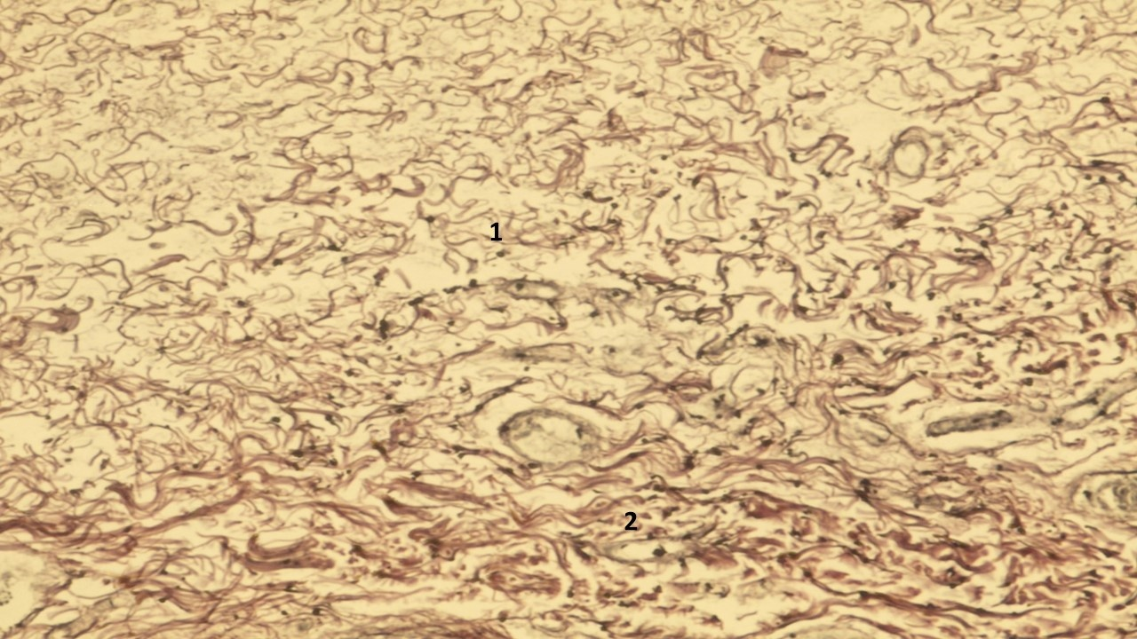
Рисунок 3.22 – Ділянка шкіри в зоні запалення через 21 добу після початку експерименту. 1 – колагенові волокна; 2 – дрібні нервові закінчення у великій кількості, незначний периневральний набряк. Забарвлення – сріблення за Футом; × 400.

Таким чином, дані зміни свідчать про повне розрішення запалення із формуванням сполучнотканинного рубця, в якому спостерігаються процеси ремоделювання його.
У четвертій групі тварин в результаті зникнення ознак запалення утворюється повноцінний рубець із додатками шкіри без залишкових запальних змін та розладів мікрогемоциркуляції та утворенням великої кількості дрібних нервових волокон.
В п’ятій групі тварин (введення кетаміну) при морфологічному дослідженні виявлено наступні зміни.
На 1-шу добу експерименту в п’ятій групі тварин у тканинах визначались зміни, подібні до змін на 1-шу добу у тварин третьої групи (введення фентанілу), але вони були менш вираженими.
Зона пошкодження була досить тонкою, без чітких меж, із розвитком у центрі її некрозу з перифокальними реактивними змінами у вигляді запалення та незначних порушень мікроциркуляції.
Товщина зони некрозу становила до 0,09 мм, зона реактивних змін – до 2,5 мм.
Епідерміс в зоні ураження також був з незначними дистрофічними змінами у вигляді нерівномірного забарвлення ядер, балонної дистрофії окремих ядер.
Крайові відділи епідермісу були дещо потовщені, із щільним розташуванням ядер та дистрофічними змінами епітеліоцитів.
Дерма під епітелієм складалась із спрямованих у різних напрямках пучків колагенових та еластичних волокон.
У власне дермі розташовувались додатки шкіри (волосяні фолікули, сальні та потові залози).
Розлади мікроциркуляції були менш виражені порівняно з такими у тварин третьої експериментальної групи.
Судини у дермі в зоні ураження були дещо розширені, з незначними дистрофічними змінами ендотелію, помірно повнокровні, з крайовим стоянням лейкоцитів у деяких з них.
Навколо додатків шкіри та периваскулярно визначались поодинокі одноядерні клітини – лімфоцити та клітини моноцитарного ряду з присутністю поодиноких лейкоцитів.
У набряковій рідині також зустрічались одноядерні клітини типу моноцитів крові, лімфоцитів, поодинокі сегментоядерні лейкоцити (рис. 3.23).
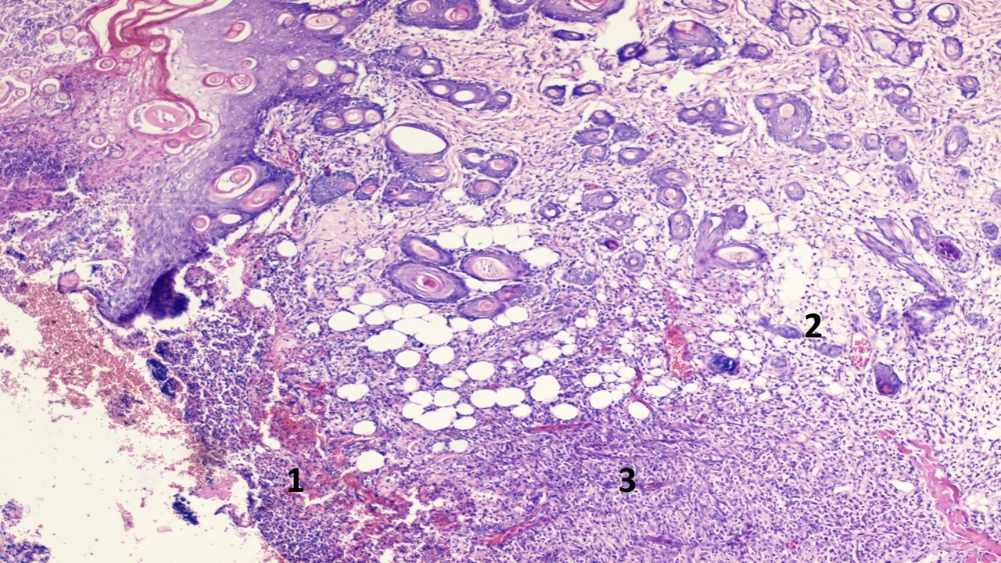
Рисунок 3.23 – Ділянка шкіри в зоні запалення через 1 добу від початку експерименту, п’ята група. 1 – формування зони некрозу; 2 – помірний набряк, незначне розшарування дерми та гіподерми; 3 – повнокров’я судин дерми, значна лімфолейкоцитарна інфільтрація. Забарвлення: гематоксилін та еозин; × 100.

На 3-тю добу від початку експерименту у тварин п’ятої групи також визначалась зона запалення тканин глибиною на всю товщу дерми до гіподерми та м’язової тканини, однак вона була значно меншою, на відміну від такої у тварин третьої групи.
Її товщина досягала 1,5–2 мм. Також у більш ранні терміни спостерігались процеси проліферації, а саме: розвиток грануляційної тканини з подальшим утворенням рубцевої тканини.
Зона некротизованих тканин була тонка, відмежована демаркаційною лінією від зони реактивних змін у тканинах. Молода грануляційна тканина вже також утворилась до даного терміну, та практично не містила колагенових волокон, була інфільтрована невеликою кількістю сегментоядерних лейкоцитів і помірною кількістю лімфогістіоцитарних елементів, містила незначну кількість молодих фібробластів. У ній спостерігалось утворення великої кількості нових дрібних судин з розмноженням ендотеліальних клітин капілярів – ангіобластів, які спочатку утворювали клітинні тяжі, а потім з них формувалися судинні трубки, до яких поступала кров. В оточуючі тканини з молодих новоутворених судин виходили формені елементи крові та набрякова рідина в незначній кількості.
В гіподермі мала місце реактивна запальна інфільтрація. Клітинний склад інфільтрату переважно був представлений сегментоядерними нейтрофілами, серед яких визначалась невелика кількість лімфоцитів та клітини моноцитарного ряду (макрофаги, гігантські багатоядерні клітини сторонніх тіл).
Судинна реакція була у вигляді помірного повнокров’я, набряку гіподерми та сітчастого шару дерми в зоні запалення. Також визначались поодинокі пучки колагенових волокон щільної волокнистої оформленої сполучної тканини дерми з незначними дистрофічними змінами (рис. 3.24).
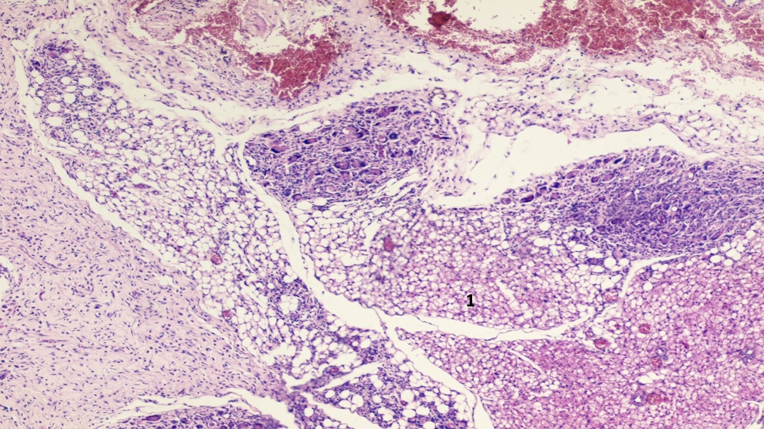
Рисунок 3.24 – Ділянка шкіри в зоні запалення через 3 доби від початку експерименту, п’ята група. 1 – молода грануляційна тканина з незначним повнокров’ям судин, незначною лімфогістіоцитарною інфільтрацією та реакцією гігантських клітин сторонніх тіл. Забарвлення: гематоксилін та еозин; × 100.
На 7-му добу від початку експерименту у тварин п’ятої групи також визначалось майже повне розрішення запалення.
Зона запалення до цього терміну вже повністю була представлена зрілою грануляційною тканиною, що навіть заміщувала собою гіподерму.
На місці заміщеної гіподерми зберігались лише окремі групи ліпоцитів.
Грануляційна тканина була сформована, окремі її ділянки набували характеру більш зрілої сполучної тканини з появою ніжних колагенових волокон, серед якої визначались оптично порожні судини з редукованим та мало прохідним просвітом.
Також визначалась незначна кількість лімфогістіоцитарних елементів. Судини мікроциркуляторного русла оточуючих тканин були з ознаками незначного повнокров’я (рис. 3.25).
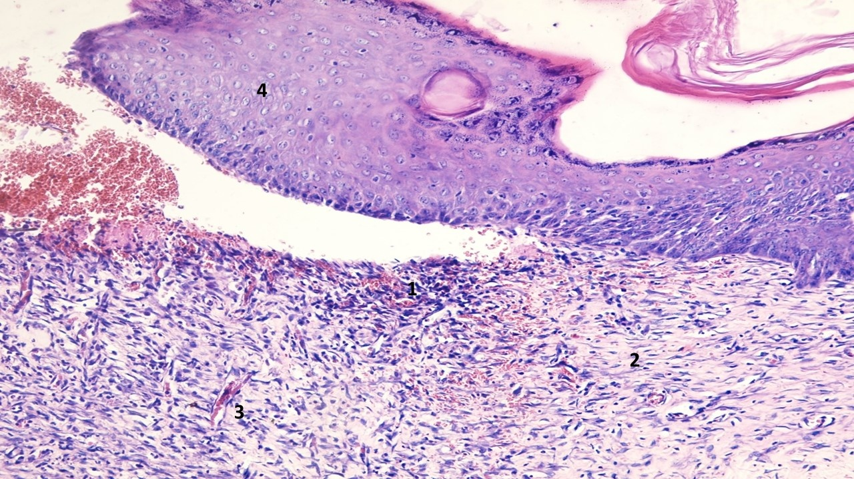
Рисунок 3.25 – Ділянка шкіри в зоні запалення через 7 дібвід початку експерименту, п’ята група. 1 – незначна кількість лімфогістіоцитарних елементів у зрілій грануляційній тканині; 2 – колагенові волокна в зрілій сформованій грануляційній тканині; 3 – редукція судин; 4 – дистрофічні зміни клітин епідермісу. Забарвлення: гематоксилін та еозин; × 200.
На 14-ту добу від початку експерименту у тварин п’ятої групи відзначалось повне зникнення ознак запалення. Зона запалення була заміщена сформованим сполучнотканинним рубцем, який був повністю епітелізований. Під рубцевою тканиною визначався шар оформленої фіброзної тканини. Рубцева тканина частково заміщувала структурні елементи шкіри, які притаманні їй у нормі. Визначались маловиражені дермальні сосочки, волосяні фолікули, сальні та потові залози не визначались. Рубцева тканина складалась із великої кількості фіброцитівта колагенових волокон, серед яких визначались поодинокі лімфогістіоцитарні елементи. Мала місце редукція кровоносних судин у зоні рубцевої тканини із закриттям їх просвіту, визначалось ремоделювання рубця. Під фіброзною тканиною визначався тонкий прошарок гіподерми. В гіподермі спостерігались незначні ознаки порушення мікрогемоциркуляції у вигляді незначного повнокров’я судин (рис. 3.26).
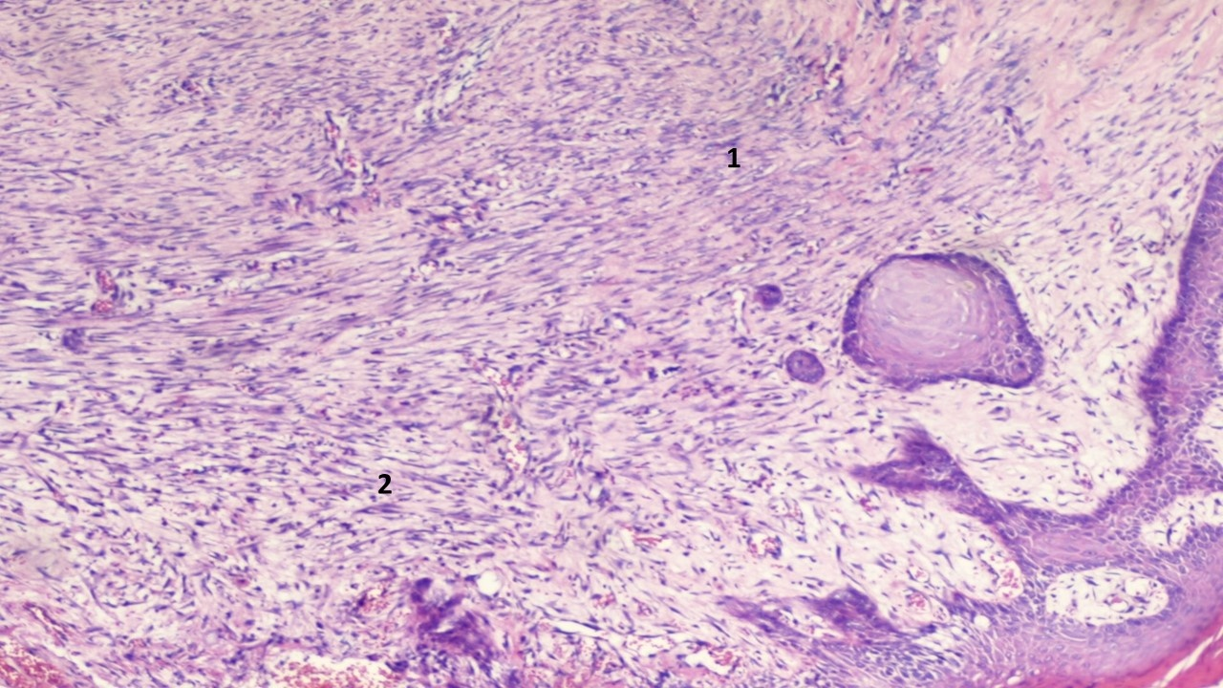
Рисунок 3.26 – Ділянка шкіри в зоні запалення через 14 діб від початку експерименту, четверта група. 1 – молода рубцева тканина з великою кількістю фібробластів, малопрохідними редукованими судинами; 2 – незначна кількість лімфогістіоцитарних елементів у рубцевій тканині. Забарвлення: гематоксилін та еозин; × 200.
На 21-шу добу експерименту у тварин п’ятої групи відзначалось повне розрішення ділянки запалення.
Сформований сполучнотканинний рубець був повністю епітелізований. Під рубцевою тканиною визначався шар оформленої фіброзної тканини. Рубцева тканина частково заміщувала структурні елементи шкіри, які притаманні їй у нормі.
Визначались дермальні сосочки, волосяні фолікули, сальні та потові залози. Рубцева тканина складалась із великої кількості фіброцитів та колагенових волокон (рис. 3.27). Також мала місце редукція кровоносних судин у зоні рубцевої тканини із закриттям їх просвіту, відбувалось остаточне ремоделювання рубця.
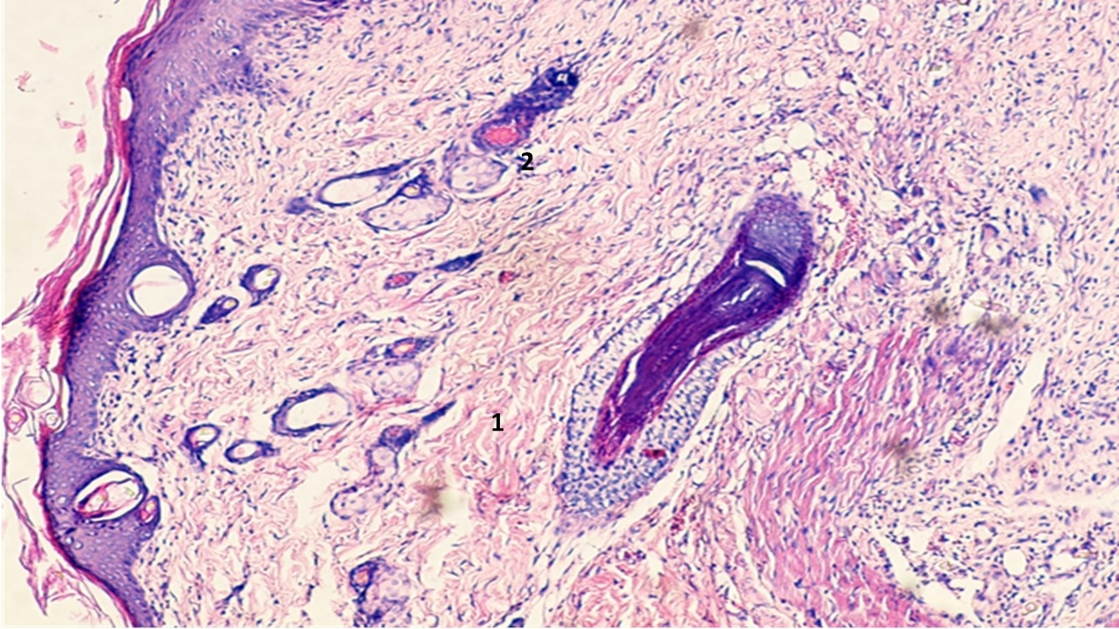
Рисунок 3.27 – Ділянка шкіри в зоні запалення через 21 добу від початку експерименту, четверта група. 1 – сформований сполучнотканинний рубець, повністю епітелізований; 2 – волосяні фолікули, сальні залози. Забарвлення: гематоксилін та еозин; × 200.
Під фіброзною тканиною визначався тонкий виразний прошарок гіподерми
Також на 21-шу добу в зоні сформованої рубцевої тканини з великою кількістю колагенових волокон визначались численні дрібні нервові закінчення без їх фрагментації, лише спостерігався незначний периневральний набряк (рис. 3.28).
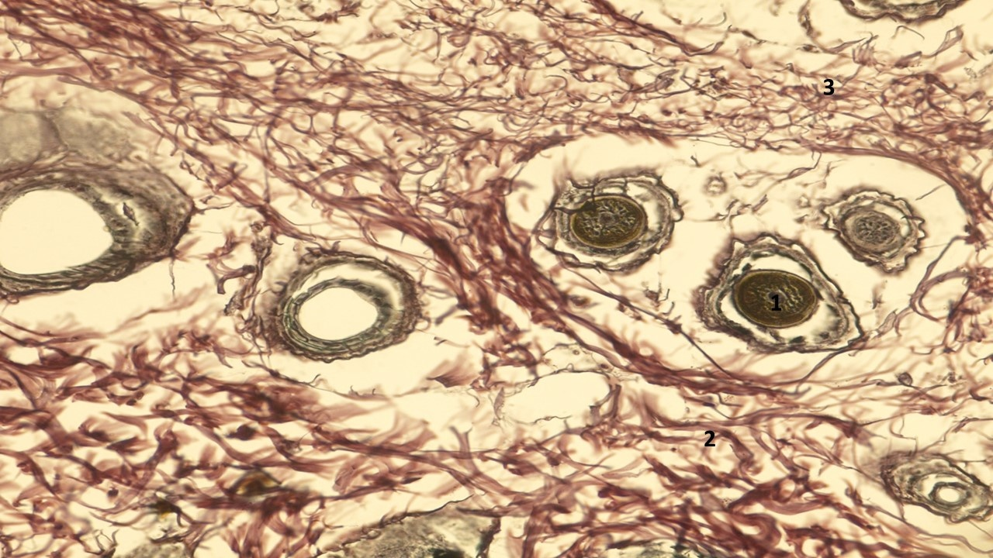
Рисунок 3.28 – Ділянка шкіри в зоні запалення через 21 добу після початку експерименту. 1 – додатки шкіри (волосяні фолікули); 2 – колагенові волокна; 3 – дрібні нервові закінчення у великій кількості, незначний периневральний набряк. Забарвлення – сріблення за Футом; × 400.

Таким чином, дані зміни свідчать про повне зникнення ознак запалення з формуванням сполучнотканинного рубця, в якому спостерігаються процеси ремоделювання його. У п’ятій групі тварин в результаті розрішення запалення також утворюється повноцінний рубець з додатками шкіри без запальних змін та розладів мікрогемоциркуляції.
Найкращі результати відзначаються в 4-й групі піддослідних тварин, найгірші – в 3-й. У 2-й та 5-й групах визначались схожі морфологічні зміни.
Морфометричні виміри в експериментальних тварин показали, що при розвитку гіпералгезії на фоні введення карагінану на 3-тю добу спостерігається некроз тканини до (1,5 ± 0,2) мм (p ≤ 0,05) та розвиток перифокального запалення до (3,0 ± 0,4) мм (p ≤ 0,05), застосування фентанілу призводить до посилення синдрому гіпералгезії, а саме – до некрозу тканин розміром до (2,5 ± 0,2) мм (p ≤ 0,05)та перифокального запалення до (5,0 ± 0,4) мм(p ≤ 0,05).
Слід зазначити, що застосування кетаміну для післяопераційного знеболення зменшує прояви синдрому гіпералгезії, а саме – зменшення некрозу до (0,09 ± 0,01) мм та перифокального запалення до (2,5 ± 0,3) мм (p ≤ 0,05).
Використання в схемах післяопераційного знеболення місцевих анальгетиків і технік регіональної аналгезії значно зменшують місцеві прояви гіпералгезії, що підтверджуються майже відсутністю зони некрозу 0,02 ± 0,001 мм (p ≤ 0,05) та зони перифокального запалення до 1,8 ± 0,2 мм (p ≤ 0,05) (таблиця 3.5).

Таблиця 3.5
Морфометричні показники поширеності ураження тканин залежно від різних схем знеболення на 3-тю добу
Поширеність  ураження тканин | Групи знеболення в експериментальних тварин,
Поширеність  ураження тканин | Карагінан  (контроль) | Фентаніл | З р > | Кетамін | З р < | Бупівакаїн  гідрохлорід | рр <
Зона  некрозу тканин,  мм | 1,5 ± 0,2 | 1,5 ± 0,4 | 00,05 | 0,09 ± 0,01 | 00,05 | 0,01 ± 0,005 | 00,05
Зона перифокального запалення, мм | 3,4 ± 0,6 | 3,5 ± 0,8 | 00,05 | 2,5 ± 0,3 | 00,05 | 1,5 ± 0,1 | 00,05

Таким чином, використання фентанілу з метою знеболення в експерименті при розвитку карагінанового синдрому гіпералгезії, не призводить до зменшення ознак запалення. Розміру зони некрозу та зони перифокального запалення в нашому експерименті, навіть, перевищили розміри зазначених зон у тварин, яким знеболювання не забезпечувалося. Натомість застосування кетаміну сприяло достовірному зменшенню розмірів зазначених зон. Найкращий же ефект було отримано в умовах регіонарного знеболювання бупівакаїном гідрохлорідом. Розміри зони некрози та зони перифокального запалення в умовах регіонарної анестезії виявилися достовірно меншими, ніж в контролі, достовірно меншими, ніж в умовах знеболювання фентанілом, та достовірно меншими, ніж при використанні кетаміну.
Застосування для періопераційного знеболення регіональної аналгезії, а саме – блокади бупівакаїном гідрохлорідом стегнового нерва у тварини, свідчить про відсутність морфологічних ознак розвитку експериментальної гіпералгезії, що може розцінюватись в клінічній практиці як метод вибору проведення анестезії для покращення перебігу післяопераційного періоду та пришвидшення відновлення фізичної активності пацієнтів.

3.3 Карагінан-викликана активація c-fos у нейронах попереково-крижового відділу спинного мозку щурів

Використання імуноцитохімічного дослідження c-fos білка (Fos) як метаболічного маркера для відстеження нейроанатомічних зв'язків, виявлення, механізму формування судомного синдрому та реєстрації шляхів й ділянок дії нейроактивних препаратів. Імуноцитохімічне дослідження с-fos білка може дуже корисним для цих цілей, за умови, що визначається і контролюється низка потенційних проблем. С-fos протеїн існує в основному в нейронах і може бути підвищеним в умовах емоційного та операційного стресу, травмуванні нейронів, застосуванні неадекватного анестезіологічного забезпечення. Білок с-Fos, що є одним з важливих регуляторів апоптозу, при патології, ймовірно, надає проапоптотичної дії в структурах гіпоталамуса, порушуючи межнейрональні взаємини. По-друге, надмірна експресія с-Fos пригнічує клітинний цикл і стимулює клітинну загибель. По-третє надмірна експресія транскрипційного фактора білка с-Fos пригнічує активність індуцибельної NO-синтази, порушуючи утворення сигнальної молекули NO і трансдукцію сигналу до нейрональних клітин. Надмірна експресія транскрипційний фактора білка с-Fos паравентрикулярному, супраоптичному, аркватному ядрах гіпоталамуса разом із та дефектом його експресії в нейронах та вентромедіальному ядрі гіпоталамуса, які на сучасному етапі нейрофізіологами розглядаються як центри вегетативної координації, статево диференціації, стрес-реалізуючої та стрес лімітуючої систем, енергетичного, гомеостазу жирів та вуглеводнів, харчової поведінки, може розглядатися як одна з причин формування метаболічних порушень, низькою стійкості до дії різних факторів стресу, як наслідок цього, розвитку артеріальної гіпертензії, цукрового діабету, ожиріння, а також – підвищення больової чутливості.
Певні препарати для знеболення, такі як кетамін, можуть блокувати підвищення вмісту с-fos білка в нейронах. Часовий порядок зростання продукції та руйнування с-fos протеїну змінюється в умовах дії різноманітних стимулюючих подразників.
В нашому експериментальному досліджені роль тривалого потужного подразника виконував процес запалення м’яких тканин піддослідних щурів, що був викликаний введенням розчину карагінану. Експериментальним тваринам у подушечку задньої правої кінцівки (стопи) вводили 0,1 мл 0,2 % розчину карагінану, натомість в контрольній групі щурів проводили аналогічне введення 0,1 мл фізіологічного розчину.
Через чотири години після однобічної ін’єкції карагінану спостерігали високий рівень експресії с-Fos-імунопозитивних ядер активованих нейронів у дорзальному розі спинного мозку, переважним чином на іпсилатеральній стороні.
Активацію нейронів відзначали в шарах I/II та V/VI (чутливі ділянки), а також у проміжній зоні – шар VII, на рівнях L6, L7 і S1 СМ. А от в ділянках, які відповідають топографії моторних ядер на тих самих рівнях, відзначали великі за розміром (близько 20 мкм) та середнього розміру (близько 8–10 мкм) у діаметрі мічені ядра с-fos-ір-нейронів. Причому вказані вище активовані ядра розподілялись статистично вірогідно (р < 0,05) рівномірно з обох боків у спинному мозку (рис. 3.29, 3.30).Порівнюючи з щурами, яким проводили ін’єкції карагінану, у контрольній групі тварин (активний контроль – у подушечку задньої кінцівки щура вводили фізіологічний розчин), рівень експресії гена c-fos був на значно нижчому рівні. Так, у поверхневих шарах I/II дорзального рогу спинного мозку щура, а також у проміжній ламіні – шар VII відзначали незначну кількість (не більше шести-восьми), а в шарі V/VI – не більше десяти-дванадцяти с-Fos-імунопозитивних нейронів на сорока-мікронний зріз.
Причому активація нейронів розподілялась по обидва боки в поперековому і крижовому відділах спинного мозку з незначним і недостовірним іпсилатеральним переважанням (р > 0,05). У шарах IV, VIII, ядрах мотонейронів (ламіна IX), а також області СМ навколо центрального каналу (ламіна X) активованих нейронів у контрольній групі тварин не спостерігали.
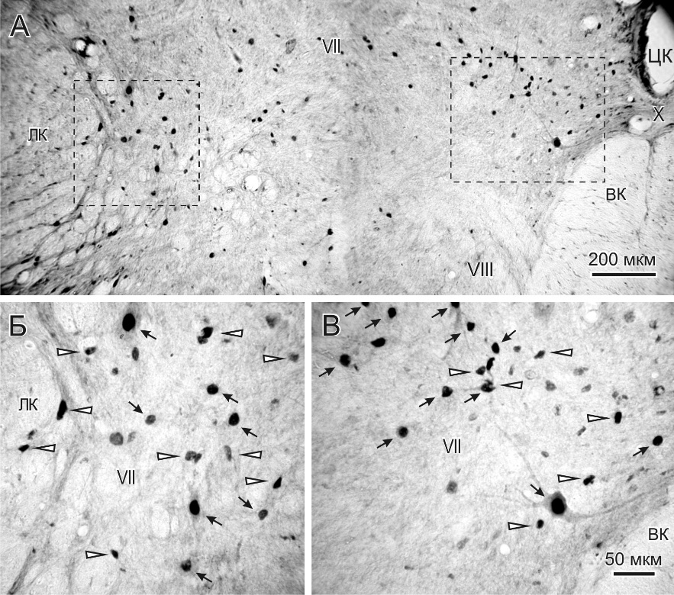
Рисунок 3.29 – Мікрофотографії с-fos-експресії в поперекових сегментах зрізів спинного мозку щура після інфільтрації карагінаном. Чорними стрілочками й трикутними стрілочками відмічені с-Fos-імунопозитивні ядра активованих нейронів, що реєструються в проміжній зоні (шар VII) дорзальних рогів спинного мозку сегмента L6.
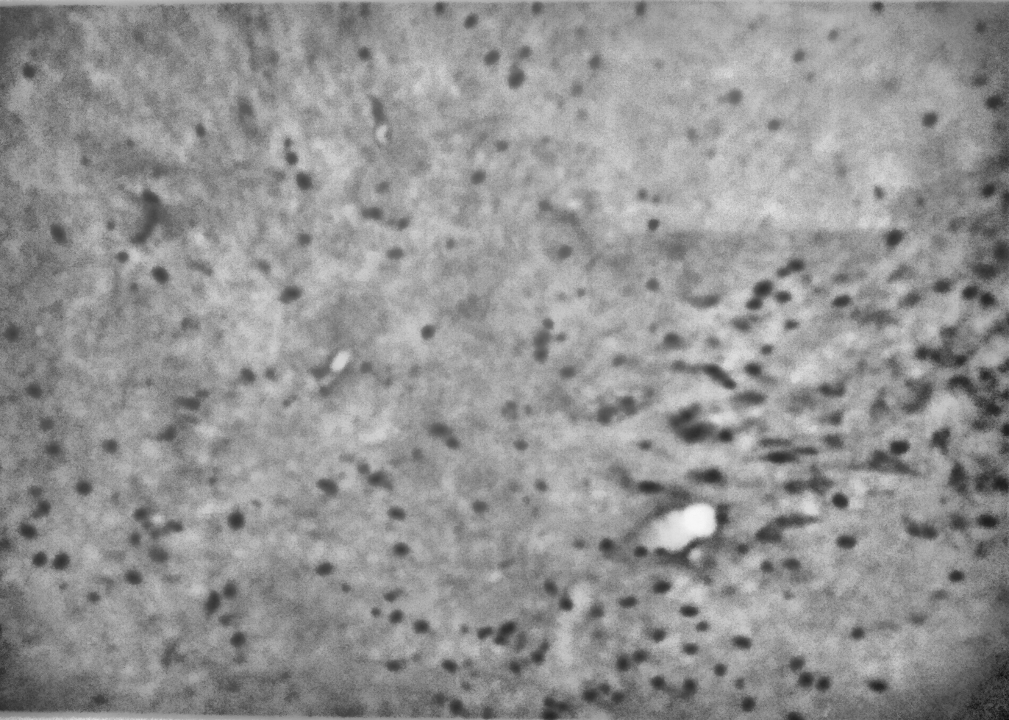
Рисунок 3.30 – Мікрофотографії с-fos-експресії в поперекових сегментах зрізів спинного мозку щура після інфільтрації карагінаном; × 400.

Таким чином активацію нейронів (с-Fos-імунореактивність) у контрольній групі щурів було прийнято за базовий рівень активації у спинному мозку.
Подальше інфільтрування лапки щура карагінаном призводило до істотно вищого прояву активованих нейронів.
Зокрема така висока с-Fos-імунореактивність спостерігалась у сегментах із L5по L7 та S1 зі значним достовірним домінуванням на іпсилатеральному боці (р < 0,01).
Різнився також поперечний розподіл активованих нейронів у щурів із запаленням, причому така неоднорідність спостерігалась як у вентромедіальну, так і у вентродорсальну сторону, з максимальним фокусом активації нейронів у L6.
Середня кількість ± стандартна похибка середнього забарвлених нейронів визначалася у чотирьох щурів з ін’єкціями ізотонічного розчину та чотирьох тварин з ін’єкціями карагінану. Зірочки над колонками вказують на випадки достовірних різниць середньої кількості мічених нейронів між іпси- та контралатеральним боком даного шару мозку.
Зірочки над стрілками вказують на випадки достовірних різниць середньої кількості таких нейронів на іпсилатеральному боці спинного мозку тварин між контрольною групою та з ін’єкціями карагінану.
Так, у сегментах L5 та L6 середня щільність активованих клітин з іпсилатеральної сторони СМ в шарах I/II складала 14,2 ± 3,1 і 17,4 ± 2,8 нейронів на зріз мозку відповідно. У шарах V/VI і шарі VII спостерігали ще вищу реактивність 37,1 ± 4,5 і 48,6 ± 6,4, а також 26,5 ± 4,4 і 33,6 ± 5,2 мічених нейронів на сорока-мікронний зріз відповідно у групі щурів з карагінановим запаленням (р < 0,05).
Слід зазначити, що число мічених нейронів з контралатеральної сторони було на 5–7, рідше – на 10 клітин меншим, аніж на стороні введення.
НАДФ-Н-д-реактивні клітини в ділянці поперекового та крижового відділів спинного мозку щура досліджували за допомогою світлової мікроскопії.
Ці нейрони ідентифікували за особливим забарвленням їх тіла та відростків у блакитний колір.
В L6 і L7 сегментах спинного мозку, а також в S1 у контрольній групі тварин та у щурів з ін’єкцією карагінану, НАДФ-Н-д-реактивні нейрони реєстрували в основному в початкових шарах (І/II) дорзального рогу, а також у шийці і додатково – в ділянці навколо центрального каналу спинного мозку (рис. 3.31).
У даних ділянках відзначали невеликі за розмірами (10–12 мкм) овальні та веретеноподібні НАДФ-Н-д-реактивні нейрони зі слабко розвиненим дендритним деревом.
Цитоплазма та відростки цих клітин мали слабо інтенсивне забарвлення. Найбільша щільність даних нейронів була зафіксована переважно в ділянці шару І та II, особливо в зовнішніх частинах ламін.
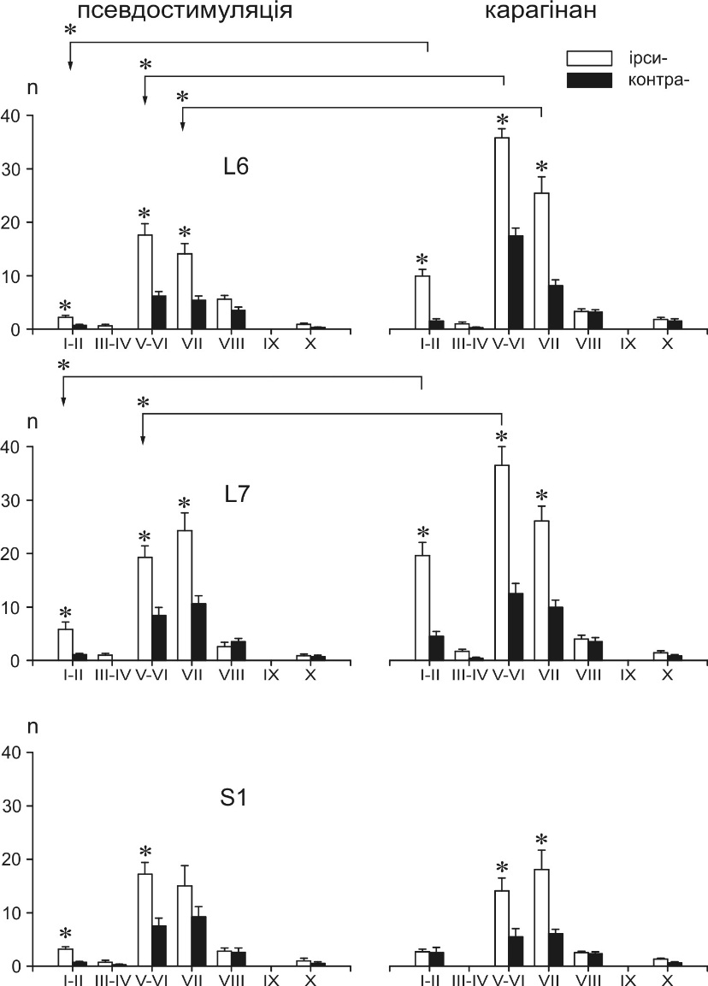
Рисунок 3.31 – Діаграми розподілу середньої кількості Fos-ір-нейронів на іпси- та контралатеральному боці L6, L7 та S1 сегментів спинного мозку.

Поряд з цим у шарах III і IV, які відносять до власного ядра дорзального рогу, а також в ділянці ядер мотонейронів НАДФ-Н-д-реактивні нейрони зареєстровані не були.
В групі щурів з інфільтрацією задньої кінцівки карагінаном після 4 годин виявляли підвищення інтенсивності забарвлення вказаних нейронів та збільшення кількісного вмісту НАДФ-Н-д-реактивних нейронів у поверхневих (в шарі І та ІІ), а також у більш глибоких ділянках (шари V та VI) дорзальних рогів спинного мозку з іпсилатеральної сторони сегментів L6 та L7. Так, найбільше НАДФ-Н-д-реактивних клітин реєстрували в шарах І/ІІ (20,8 ± 4,3 нейрони на зріз), у шарах V/VI відзначали близько 12,7 ± 3,3 гістохімічно забарвлених клітини.
Натомість у власному ядрі дорзального рогу – шар ІІІ/ІV спостерігали поодинокі (не більше 3-х на 40-мікронний зріз) NO-синтазні нейрони (р <0,05).
Слід також відмітити незначне іпсилатеральне домінування розподілу НАДФ-Н-д-реактивних нейронів при карагінановій стимуляції, на відміну від активного контролю.
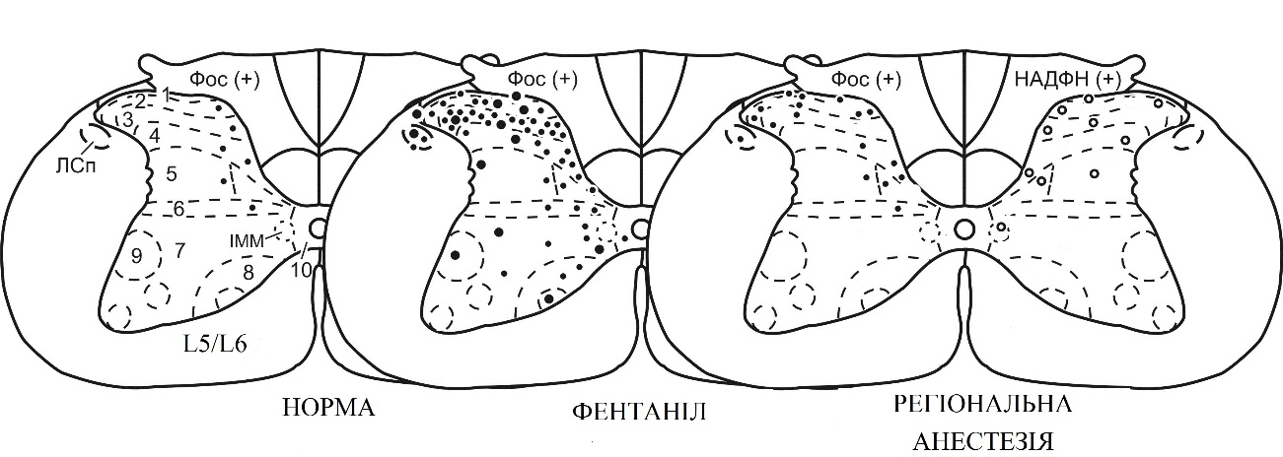

Рисунок 3.32 – Характерні патерни пошарового (І–Х) розподілу мічених нейронів. Схематично зображено розташування середньої кількості мічених Fos-ір- (великі крапки) та НАДФН-др-нейронів (кружки) на зріз у сегментах спинного мозку L5, L6 тварин через 4 год після інфільтрації карагінану. Зона, що позначена сірим кольором, вказує місця глієподібної активності.

Експериментальне порівняння ефективності центрального знеболення (фентаніл) і регіонарного (бупівакаїн гідрохлорід) знеболення за допомогою с-fos-експресії та НАДФ-Н-діафоразної гістохімії.Після попередньої інфільтрації подушечки задньої кінцівки розчином карагінану, не пізніше ніж через 30 хв. після початку розвитку запалення обом експериментальним групам тварин проводили знеболення:
Групі 3 – з метою центральної анестезії внутрішньоочеревинно вводили фентаніл 25 мкг/кг, Групі 4 здійснювали регіональну анестезію бупівакаїном гідрохлорідом.
Результати порівнювали з Групою 1 (активний контроль) та Групою 2 (карагінан-викликана гіпералгезія) (рис. 3.32, 3.33, 3.34).

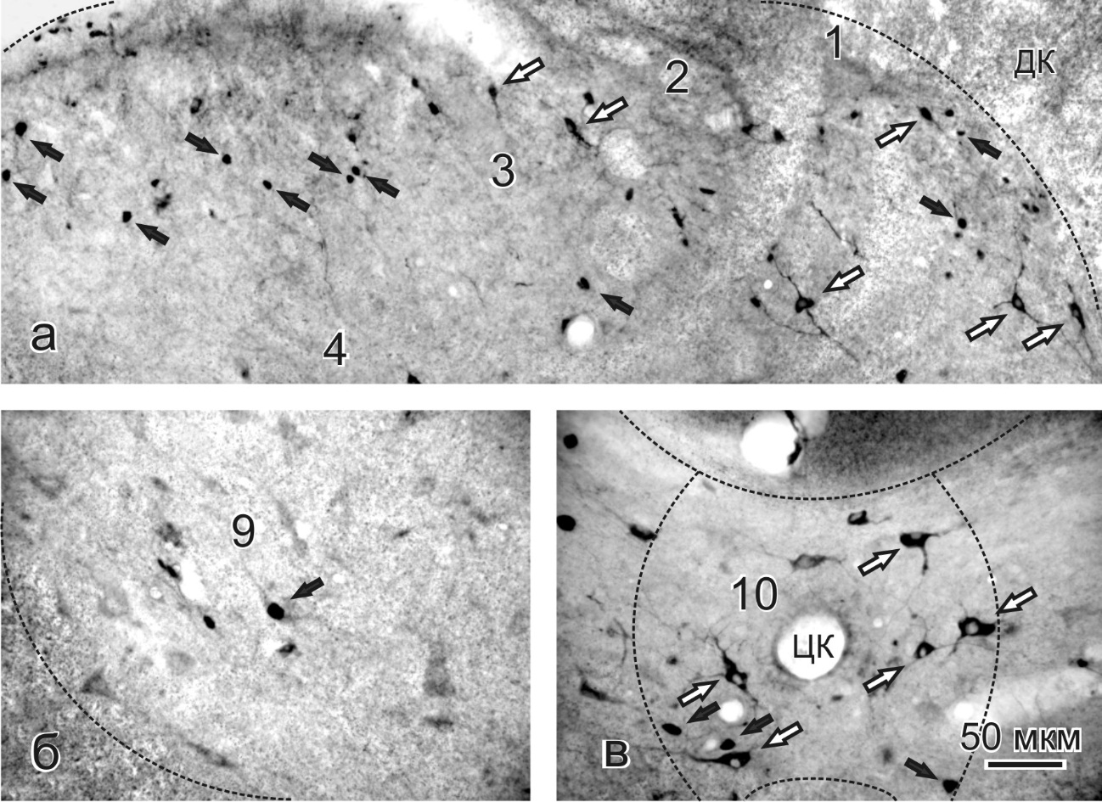

Рисунок 3.33 – Мікрофотографії с-fos-експресії та НАДФ-Н-діафоразної гістохімії в поперекових сегментах спинного мозку щура після анестезії фентанілом. Чорними стрілками показані с-Fos-імунореактивні нейрони, а білі стрілочки вказують НАДФ-Н-д-реактивні клітини.
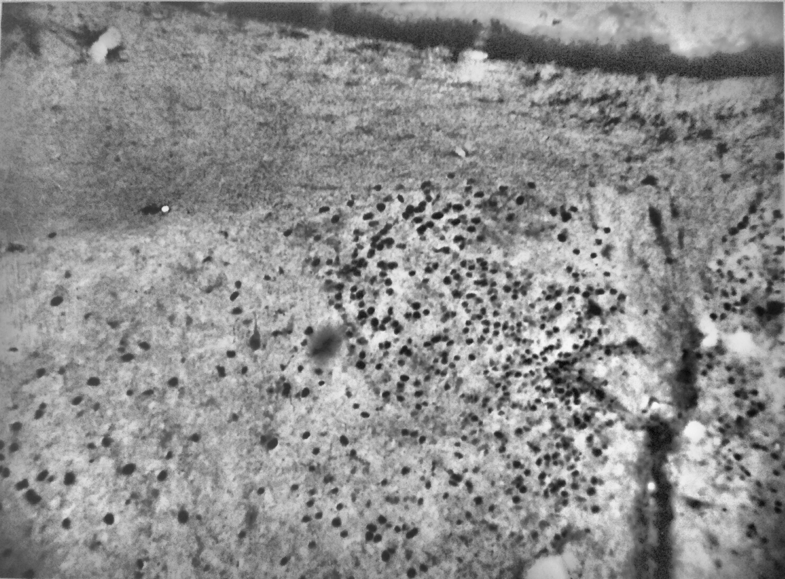
Рисунок 3.34 – Мікрофотографії с-fos-експресії та НАДФ-Н-діафоразної гістохімії в поперекових сегментах спинного мозку щура після анестезії фентанілом; × 400.

Звертало на себе увагу значне вірогідне збільшення кількості мічених нейронів у нижніх поперекових сегментах з найбільшим центром активації в шарах V/VI та шарі VIІ в групі щурів, анестезованих фентанілом. Так, на рівні L6 в шарах І/ІІ відзначали 18,3 ± 4,7 з іпсилатерального та 15,5 ± 3,7 із контрлатерального боку.
В шарах V/VI та шарі VIІ відзначали найвищу активацію клітин серед всіх шарів спинного мозку в усіх експериментальних груп тварин: 62,7 ± 7,2 та 54,9 ± 5,3 с-Fos-імунореактивних нейрони з іпсилатеральної сторони, а також 40,2 ± 4,4 і 31,5 ± 3,6 мічених нейрони з контрлатеральної сторони відповідно. Ці показники активності достовірно перевищували відповідні параметри в інших досліджуваних групах, що може свідчити про потенціацію впливу фентанілу на чутливі ланки рефлекторних дуг при карагінан-викликаному гострому запаленні, особливо на рівні спинного мозку. Слід відмітити, що незначна активація нейронів з’являлась також у шарах ІІІ/ІV в межах 2–3 клітин на зріз мозку, причому в цій ділянці дорзального рогу активованих клітин ми раніше не спостерігали.
Активація нейронів у шарах VІІІ та Х достовірно не відрізнялась у всіх експериментальних груп (р > 0,05).
При дослідженні кількісного та якісного складу НАДФ-Н-д-реактивних нейронів під час фентанілової анестезії спостерігали подібні показники розподілу як у поверхневих шарах (І/ІІ), так і в глибоких ділянках дорзального рогу (шари V/VI)сегментів L6 та L7.
Відзначали незначну тенденцію до збільшення кількості НАДФ-Н-діафоразореактивних клітин лише в шарах VІІ та VIІІ. Натомість у групі щурів з регіонарним знеболенням бупівакаїном гідрохлорідом спостерігали прямо протилежну картину. с-Fos-імунореактивність була достовірно нижчою, як у поверхневих, так і в глибших шарах дорзальних рогів спинного мозку, порівнюючи в групою гострого карагенін запалення, а також з тваринами, анестезованими фентанілом (рис 3.35).
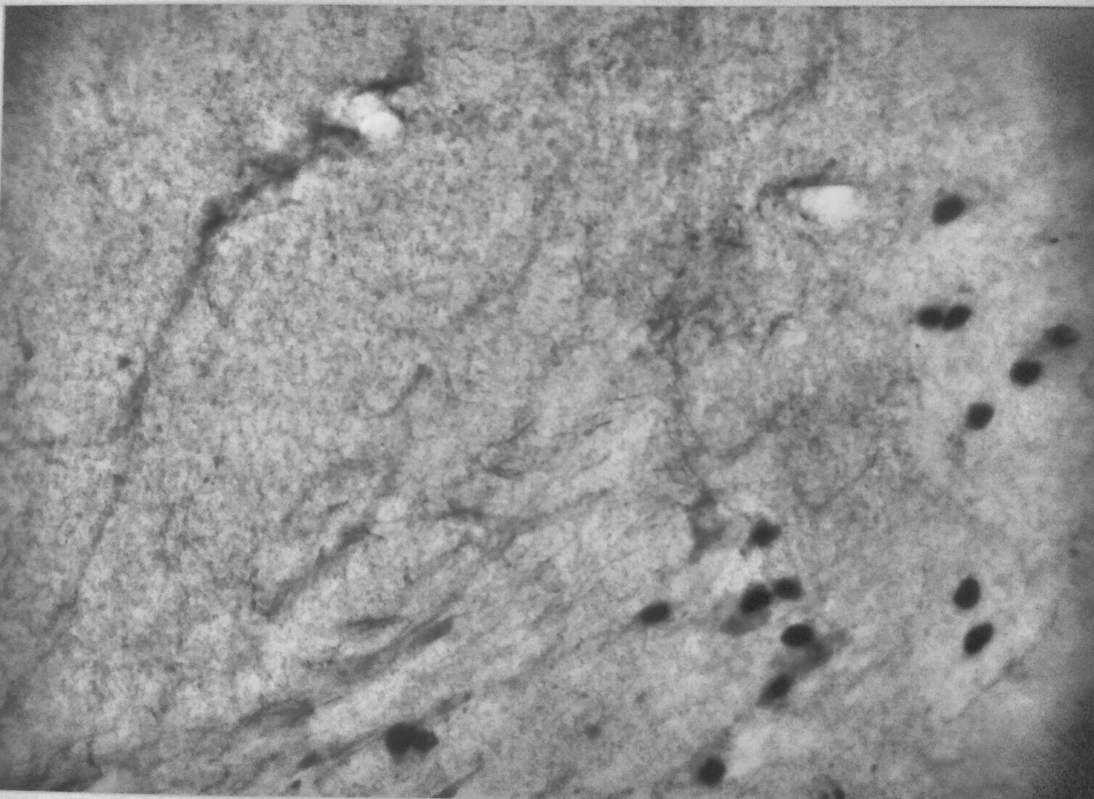
Рисунок 3.35 – Мікрофотографії с-fos-експресії та НАДФ-Н-діафоразної гістохімії в поперекових сегментах спинного мозку щура після анестезії фентанілом; × 400.
Кількість активованих нейронів була вірогідно меншою і з іпси-, та з контралатеральної сторони. Так, у поверхневих шарах І/ІІ з іпсилатерального боку відзначали 10,2 ± 2,1 мічених нейрони, а з контрлатерального – 8,6 ± 1,8 нейрони. В шарах V/VI реєстрували 26,3 ± 4,1 нейрони іпсилатерально та 20,7 ± 3,6 нейрони контрлатерально, а в шарі VIІ 20,5 ± 2,6 та 18,1 ± 2,3 с-Fos-імунореактивних клітин відповідно, що було вірогідно меншим порівняно як із тваринами з гострим болем, так і анестезованих за допомогою фентанілу (р < 0,05). Незначне переважання експресії при регіональній анестезії відзначали лише порівняно з групою активного контролю. Отже, проведений аналіз розподілу с-fos-експресії генів як показника нервової активації, а також НАДФ-Н-діафоразної гістохімії в попереково-крижових сегментах спинного мозку щурів демонструє, що оптимальним видом анестезії у моделі карагінан-викликаного гострого запалення є запропонований вид регіональної анестезії бупівакаїном гідрохлорідом.

3.4 Обговорення результатів експериментальних досліджень

В нашому експериментальному дослідженні на моделі карагінанового набряку вивчалися наступні процеси.
1) Антифлогогенна дія потужного опіоїдного анальгетика фентанілу, нестероїдного протизапального препарату парацетамолу із слабким протизапальним ефектом та переважною пригнічуючою дією на активність ЦОГ-2, регіонарної блокади місцевим анестетиком бупівакаїном гідрохлорідом та внутрішньовенного анестетика кетаміну із знеболюючим ефектом та антагонізмом до глутаматних рецепторів. Потужність антифлогогенного ефекту визначали, переважно, за здатністю пригнічувати ексудацію рідини із судин до м’яких тканин шляхом порівняльного визначення маси запаленої та інтактної нижньої кінцівки на тлі карагінановго запалення, для пригнічення активності якого були використані заходи, що згадані вище. Найбільш потужну антифлогогенну дію надавало створення регіонарної анестезії бупівакаїном гідрохлорідом. За силою ефекту цей захід знеболення навіть перевищив ефект парацетамолу, який в умовах запалення, в механізмі якого провідну роль відіграють простагландини, був цілком очікуваним. Знеболення фентанілом і кетаміном не виявило наявності достовірного антифлогогенного ефекту. Пригнічення ексудації, що була викликана карагінаном, при стимуляції опіоїдних та глутаматних рецепторів було незначним.
2) Силу антистресорного ефекту в моделі карагінанового запалення визначали на основі вивчення в крові піддослідних тварин вмісту провідного стресового гормону кортизолу на рівня глікемії. Вивчалися ефективність впливу на ці показники знеболювання фентанілом, кетаміном та регіонарної блокади бупівакаїном гідрохлорідом. І в цьому тесті найкращий антистресорний ефект надавало застосування бупівакаїну гідрохлоріду. Концентрація кортизолу в крові піддослідних гризунів, яким забезпечили регіонарну анестезію, виявилася такою, що достовірно не відрізнялася від концентрації кортизолу в крові інтактних тварин. В умовах знеболення фентанілом вміст кортизолу в крові тварин наближався до такого, що відповідав групі контролю, де тяжкість карагінанового запалення цілеспрямовано зменшити не намагалися.
Зміни концентрації глюкози в крові тварин цілком відповідали змінам вмісту кортизолу. На тлі регіонарного знеболювання бупівакаїном гідрохлорідом півень глікемії наближався до рівня глікемії інтактних тварин. А при застосуванні фентанілу рівень глікемії навіть перевищив рівень глікемії в групі створення карагінанового запалення без спроб його лікування.
3) Силу аналгетичного ефекту визначали за виміром порогу механічної больової чутливості. Больовий поріг інтактних тварин було прийнято за 100%. Формування карагінанового запалення значно знижувало величину больового порогу. Найменшим він виявився у тварин із карагінановим набряком, яких не знеболювали. Проте застосування потужного наркотичного анальгетика фентанілу при закінченні його дії не сприяло ефективному зростанню величини порогу механічної больової чутливості. Використання кетаміну було в зазначеному плані ефективнішим більше, ніж 2 рази. Найбільш потужний аналгетичний ефект створювався на тлі регіонарної блокади місцевим анестетиком бупівакаїномгідрохлорідом. Величина порогу механічної больової чутливості зберігалася на рівні 80% від зазначеного показника інтактних тварин.
4) При морфологічному дослідженні шкіри оцінювалися динаміка розвитку та регресії запалення, розміри зони некрозу та зони перифокального запалення навкруги операційної рани. Оцінювалися морфологічні зміни шкіри інтактних тварин, піддослідних тварин із карагінановим запаленням, які не отримували знеболюючих заходів, а також зміни шкіри тварин, яких знеболювали фентанілом, кетаміном, та застосовували регіонарну анестезію бупівакаїном гідрохлорідом. Найбільш ефективним виявилося пригнічення морфологічних ознак запалення в умовах проведення регіонарної анестезії. Відновлення в умовах застосування бупівакаїну гідрохлоріду, також виявилося найшвидшим. Створення регіонарної блокади бупівакаїном гідрохлорідом достовірно сприяло зменшенню розмірів зони некрозу і розмірів зони перифокального запалення, чого не спостерігали при забезпеченні знеболення за допомогою наркотичного анальгетика.
5) Введення розчину карагінану викликало активацію c-fos у нейронах попереково-крижового відділу спинного мозку щурів. Запальна активація нейронів спинного мозку, що створюється на тлі тривалої патологічної больової імпульсації, яка викликана карагінановим запаленням, здатна відповідати за механізм формування гіпералгезії. За допомогою імуноцитохімічного дослідження виявляли густину активованих нейронів у зрізах спинного мозку. Знайдено, що в умовах знеболювання фентанілом механізми, що можуть відповідати за патологічне підвищення больової чутливості, значно не пригнічуються. Натомість використання регіонарного знеболення сприяло значному зменшенню густини активованих нейронів.
Отже за всіма результатами експериментального дослідження, перевагу в плані зменшення ризику утворення після операції синдрому гіпералгезії, мало застосування регіонарної блокади бупівакаїном гідрохлорідом.
Результати нашого дослідження також яскраво демонструють той факт, що проведення «моноанестезії» або «монознеболювання» не вирішують багатьох проблем, що виникають для організму в постагресивному періоді. Наприклад, потужні опіоїдні анальгетики допомагають зменшити сприйняття ноцицептивної аферентації під час оперативного втручання. Проте, вони не сприяють зменшенню інтенсивності асептичної запальної реакції, що виникає у відповідь на травмування тканин при хірургічній «агресії». Добре відомо, що спроби їх тривалого використання для післяопераційного знеболення асоційовані із сповільненням відновлення хворих. Супутня седація обумовлює затримку відновлення когнітивних функцій, зниження фізичної активності, одночасне центрогенне пригнічення легеневої вентиляції асоційоване із зменшенням напруження кисню в крові, що негативно впливає, перш за все, на функції ЦНС. Пригнічення опіоїдами моторики шлунково-кишкового тракту може сприяти підвищенню внутрішньочеревного тиску, зростанню інтоксикації та порушенню функції нирок. Нестероїдні протизапальні заходи, у порівнянні з опіоїдами, не мають потужного знеболюючого ефекту, який потрібен для захисту організму під час операції. Проте вони зменшують прояви запальної реакції, яка виникає у відповідь на операцію, пригнічують ексудацію, не надають негативного впливу на функцію зовнішнього дихання та ЦНС, не пригнічують кишкову моторику. Місцеві анестетики ефективно блокують ноцицептивну аферентацію, і, як показало наше дослідження, пригнічують інтенсивність запальної реакції, допомагають реалізації антистресорного ефекту, попереджують розвиток патологічного зростання больової чутливості.
Блокатори глутаматних рецепторів зменшують тяжкість сприйняття болю, та також запобігають розвитку гіпералгезії. Таким чином, розумне сполучення всіх зазначених заходів для кожного хворого здатне значно полегшити перебіг післяоперційного періоду, створити психологічний і фізичний комфорт для прискореного відновлення після хвороби. Саме тому найближче майбутнє сучасної анестезіології, на наш погляд, є нічим іншим як епохою застосування та удосконалення методів мультимодальної аналгезії [1, 189].

РОЗДІЛ 4
МОРФОЛОГІЧНІ ЗМІНИ ШКІРИ
ЗАЛЕЖНО ВІД СХЕМИ ЗНЕБОЛЕННЯ ПАЦІЄНТІВ

Дослідженнями сучасних фахівців доведено, що різні види знеболення при виконанні оперативних втручань супроводжуються розвитком гіпералгезії, яка, у свою чергу, має різну площу поширеності та індивідуальну тривалість.
Нами зроблено припущення про те, що розвиток стійкого явища гіпералгезії повинен базуватись на відповідному морфологічному підґрунті тих змін, що виникають безпосередньо в проекції післяопераційної рани.
З метою доказу та визначення виникнення специфічних морфологічних змін у шкірі навколо післяопераційної рани нами було проведено морфологічні дослідження змін будови її шарів у перебігу патологічного процесу.
Для цього було досліджено зміни гістологічної будови та характер реакцій тканин шкіри в ділянці ран у дітей при застосуванні різних видів знеболення – введення фентанілу, бупівакаїну гідрохлоріду (епідуральна анестезія та місцеве знеболення) і кетаміну (дивіться таблицю 2.4).

4.1 Описання морфологічних змін шкіри пацієнтів, які піддавалися хірургічним втручанням із застосуванням різних заходів знеболювання

У нормі ззовні шкіра представлена пластом багатошарового плоского ороговіваючого епітелію – епідермісом. Підлегла сполучнотканинна основа – дерма (власне шкіра) без різкої межі переходить у підшкірну жирову клітковину – гіподерму, основу якої складає жирова клітковина. Дерма представлена двома різновидами власне сполучної тканини, які формують сосочковий та сітчастий шари, чітка межа між якими відсутня. Сосочковий шар утворений пухкою волокнистою сполучною тканиною, виражений нерівномірно. Місцями він виражений нечітко, з ділянками, в яких зовнішній рельєф епідермісу, що повторює контури сполучнотканинних сосочків, значно виступає над рівнем сусідніх ділянок шкіри. Сітчастий шар зазвичай розвинений добре та представлений щільною волокнистою неоформленою сполучною тканиною; в ньому розташовуються додатки шкіри – волосяні фолікули та тісно пов’язані з ними сальні залози. Стержні волосся виступають над поверхнею шкіри.
Адипоцити, що утворюють жирову клітковину гіподерми, складаються з ділянок різної величини та форми – компактні скупчення жирових клітин, що розділені між собою тонкими прошарками пухкої волокнистої сполучної тканини, в якій проходять кровоносні судини та нерви. Зсередини дерма відмежована платизмою (рис. 4.1).
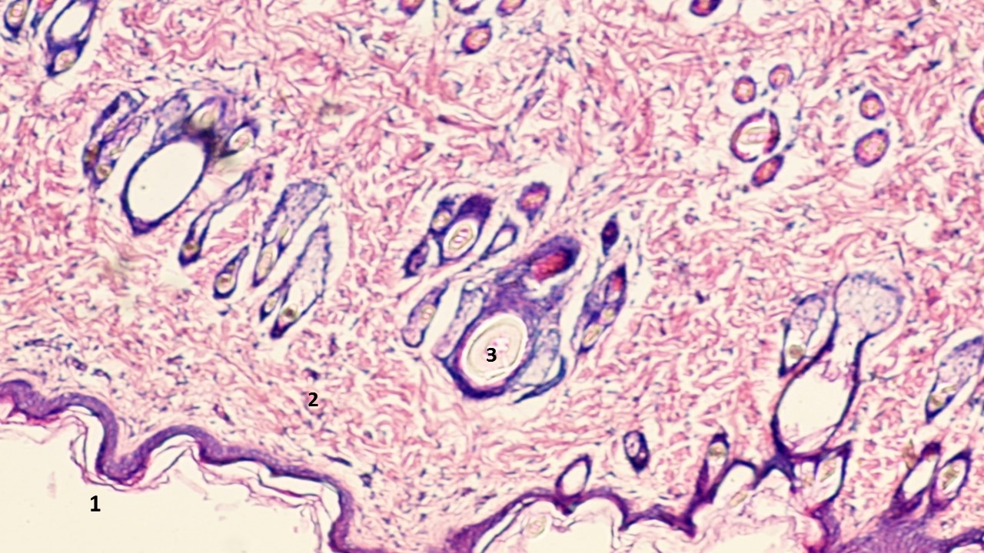
Рисунок 4.1 – Ділянка нормальної шкіри дитини, перша (контрольна) група. 1 – епідерміс; 2 – дерма; 3 – додатки шкіри (волосяні фолікули та сальні залози). Забарвлення: гематоксилін та еозин; ×100.

Через 3 доби після ведення фентанілу у хворих другої групи спостерігались найбільш виражені, ніж у хворих інших груп, наступні морфологічні зміни у тканинах.
Зона пошкодження була дуже поширеною, без чітких меж, із розвитком у центрі її некрозу товщиною до 5 мм, із вираженими перифокальними реактивними змінами у вигляді значного запалення, зона реактивних змін сягала товщини до 7 мм, мали місце суттєві порушення мікроциркуляції.
У дітей даної групи визначалась рана з глибоким дефектом тканин шкіри на глибину до ¾ її товщини.
Краї рани були нерівні через навислі кінці потовщеного пласта епідермісу, що зумовлено проліферацією клітин епідермісу по краях післяопераційної рани та поблизу від них.
Цей факт свідчить про високу мітотичну активність клітин базального шару епідермісу, що безпосередньо прилягають до країв рани, у зоні шириною близько 1 мм.
Пласт епідермісу в зоні пошкодження мав виражені дистрофічні зміни у вигляді нерівномірного забарвлення його ядер, їх балонної дистрофії, деякі крайні епітеліоцити перебували у стані некробіозу.
Крайові відділи епідермісу були дещо потовщені, із більш щільним розташуванням ядер та дистрофічними змінами епітеліоцитів.
Стінки рани практично не визначались, краї їх безпосередньо переходили в дно,що зумовлено випинанням збереженої сполучної тканини дерми та розширенням підлеглої гіподерми внаслідок контракції рани.
Дно рани при цьому досить рівне, додатки шкіри в ділянці дна відсутні. Дерма під епітелієм складалась із спрямованих у різних напрямках пучків колагенових та еластичних волокон.
У власне дермі поза зоною запалення розташовувались додатки шкіри – волосяні фолікули, сальні та потові залози.
Судини дерми в зоні ураження навколо ранового каналу були паретично розширені, з вираженими дистрофічними змінами ендотелію, повнокровні, з крайовим стоянням лейкоцитів у них.
Периваскулярно та навколо додатків шкіри визначались невеликі скупчення одноядерних клітин – лімфоцитів та клітин моноцитарного ряду з наявністю поодиноких лейкоцитів.
Структура підлеглої гіподерми була порушена вогнищами некрозу та значної запальної клітинної інфільтрації.
У дермі та гіподермі спостерігалось скупчення набрякової рідини, як один із проявів розладів мікрогемоциркуляції, із розволокненням колагенових і еластичних волоконець власне дерми.
У набряковій рідині визначались одноядерні клітини крові, типу моноцитів, лімфоцитів, сегментоядерних лейкоцитів у великій кількості (рис. 4.2, 4.3).
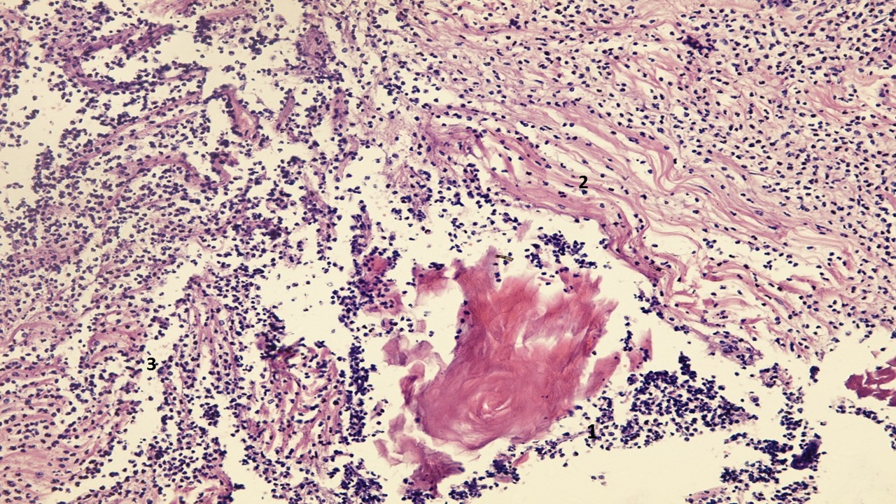
Рисунок 4.2 – Ділянка шкіри в області рани через 3 доби лікування, друга група. 1 – формування зони некрозу; 2 – набряк, розшарування дерми; 3 – значна лімфо-лейкоцитарна інфільтрація. Забарвлення: гематоксилін та еозин; × 200.

На 7-му добу після введення фентанілу у дітей другої групи визначалась проліферація молодого епітелію в краях рани.
Наростання його пласта відбувалось із заходженням на грануляційну тканину. У раніші терміни епітелій покривав лише ½ поверхні рани. Визначались запальні зміни тканин всієї товщі шкіри, які іноді досягали навіть м’язової тканини, із значним розвитком грануляцій на місці некротизованих тканин. Головними компонентами запальних змін були вертикальні судинні петлі та лейкоцитарно-некротична зона.
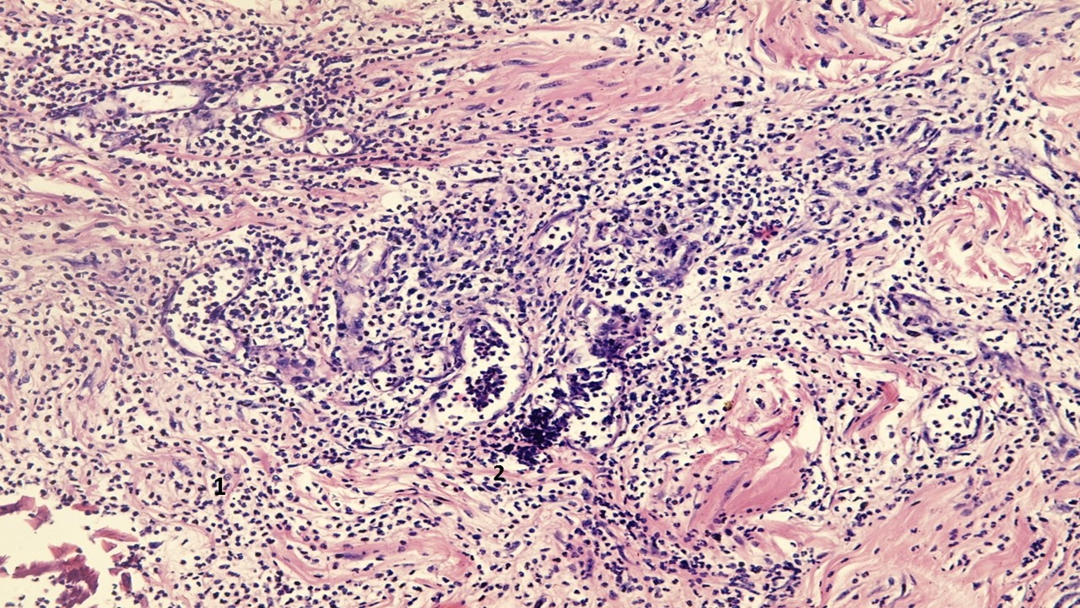
Рисунок 4.3 – Ділянка шкіри в області рани через 3 доби знеболення, друга група. 1 – дифузна виражена поліморфноклітинна запальна інфільтрація в дермі; 2 – лейкостази в судинах. Забарвлення: гематоксилін та еозин; × 200.

Отже, через 3 доби після введення фентанілу в тканинах післяопераційної рани спостерігались ранні стадії запального процесу у вигляді виражених ознак альтерації та значних проявів процесів ексудації.
Спостерігалось утворення нових дрібних судин з розмноженням ендотеліальних клітин капілярів, так званих ангіобластів, які спочатку утворювали клітинні тяжі, а потім з них формувалися судинні трубки, до яких поступала кров. В оточуючі тканини з молодих новоутворених судин мігрували формені елементи крові та міжклітинна рідина набрякового генезу. Серед клітин запалення визначались також молоді форми фібробластів.
У гіподермі була присутня реактивна запальна інфільтрація, клітинний склад якої був представлений сегментоядерними нейтрофілами, серед них визначалась невелика кількість лімфоцитів та клітин моноцитарного ряду (макрофаги та гігантські багатоядерні клітини сторонніх тіл). Контракція рани була виражена помірно. Судинна реакція була представлена у вигляді помірного повнокров’я, набряку гіподерми та сітчастого шару дерми в зоні запалення.
Також визначались поодинокі пучки колагенових волоконець щільної волокнистої оформленої сполучної тканини дерми з ознаками їх набряку, розшарування та фрагментації (рис. 4.4, 4.5).
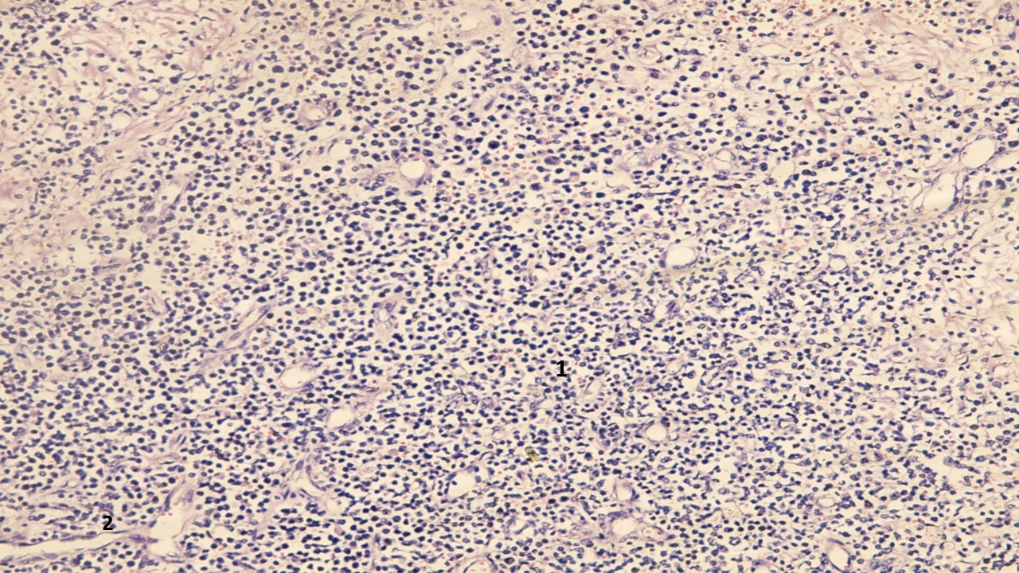
Рисунок 4.4 – Ділянка шкіри в зоні рани через 7 діб після знеболення. Друга група. 1 – молода грануляційна тканина з поліморфноклітинною запальною інфільтрацією; 2 – дрібні новоутворені судини. Гематоксилін – еозин; ×200.
На 21-шу добу у дітей другої групи відзначалось практично повне зникнення явищ запалення та загоєння рани. В зоні колишнього запалення визначався чітко сформований та повністю епітелізований сполучнотканинний рубець. Під рубцевою тканиною визначався шар оформленої фіброзної тканини.
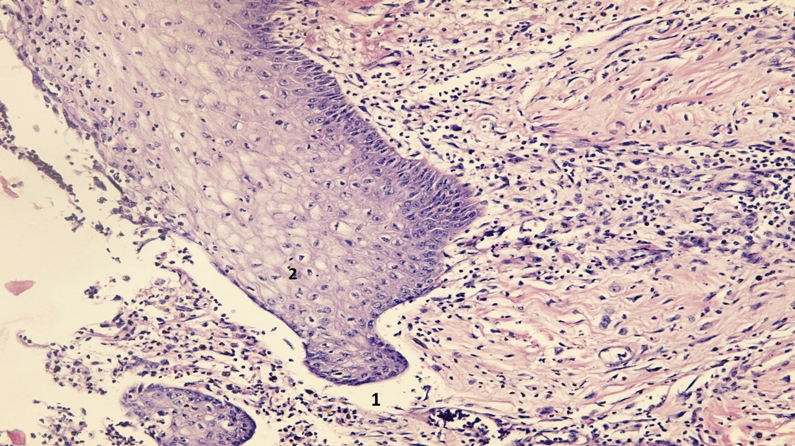
Рисунок 4.5 – Ділянка шкіри в зоні рани через 7 діб після знеболення. Друга група. 1 – наповзання пласта епітелію на грануляційну тканину; 2 – дистрофічні зміни епітеліоцитів. Гематоксилін – еозин, ×200

Рубцева тканина частково заміщувала структурні елементи шкіри, які притаманні їй у нормі. Не визначались дермальні сосочки, волосяні фолікули, сальні та потові залози. Рубцева тканина складалась із великої кількості фіброцитів та колагенових волокон, з редукцією кровоносних судин у зоні рубцевої тканини та закриттям їх просвіту.
Наведені зміни характеризували ремоделювання рубця вже в даний термін дослідження. Під фіброзною тканиною визначався тонкий прошарок гіподерми, в якій спостерігалась незначна кількість лімфогістіоцитарних елементів, незначні ознаки порушення мікрогемоциркуляції у вигляді помірного повнокров’я судин.
Отже, наведена морфологічна картина та її зміни свідчать про майже повне розрішення запальних явищ із формуванням сполучнотканинного рубця, в якому спостерігаються процеси ремоделювання його.
В другій групі дітей на третю та сьому добу в результаті введення фентанілу розвивається виражене запалення із значними розладами мікроциркуляції, вираженим поліморфноклітинним запальним інфільтратом, максимальні прояви якого розвиваються до третьої доби.
У цій групі хворих на тлі загоєння рани та зникнення запалення формувався майже повний рубець, але без додатків шкіри, із збереженням невеликої запальної клітинної інфільтрації та незначними розладами мікрогемоциркуляції (рис. 4.6).
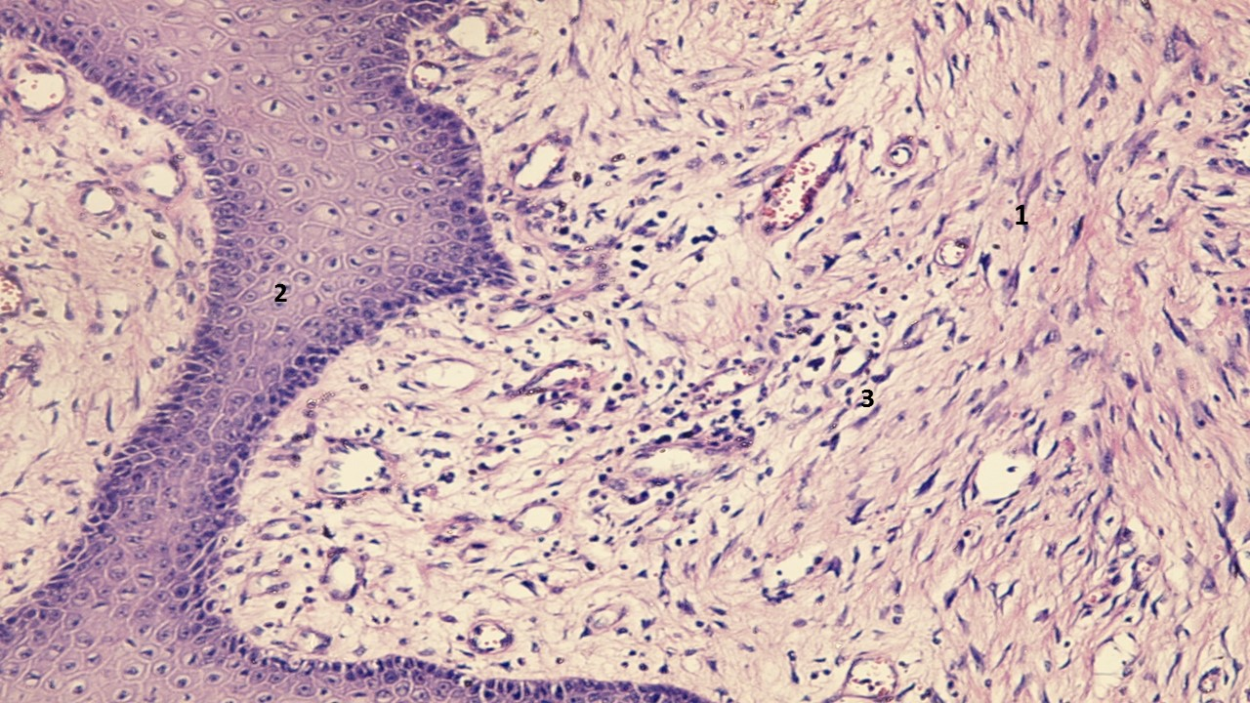
Рисунок 4.6 – Ділянка шкіри в зоні рубця через 21 добу. Друга група. 1 – молода клітинна рубцева тканина без додатків шкіри з великою кількістю фібробластів, малопрохідними редукованими судинами; 2 – епідерміс; 3 – незначна лімфогістіоцитарна інфільтрація. Забарвлення: гематоксилін та еозин; ×200.
Одночасно із змінами мікроциркуляції, на 21-шу добу у дітей другої групи в зоні формування рубцевої тканини відбувалось утворення в невеликій кількості дрібних нервових волокон, яке супроводжувалось вираженим фіброзом дерми із формуванням великої кількості колагенових волоконець, їх набряком та частковим розшаруванням.
Визначався значний периневральний набряк, фрагментація окремих нервових волоконець (рис. 4.7).
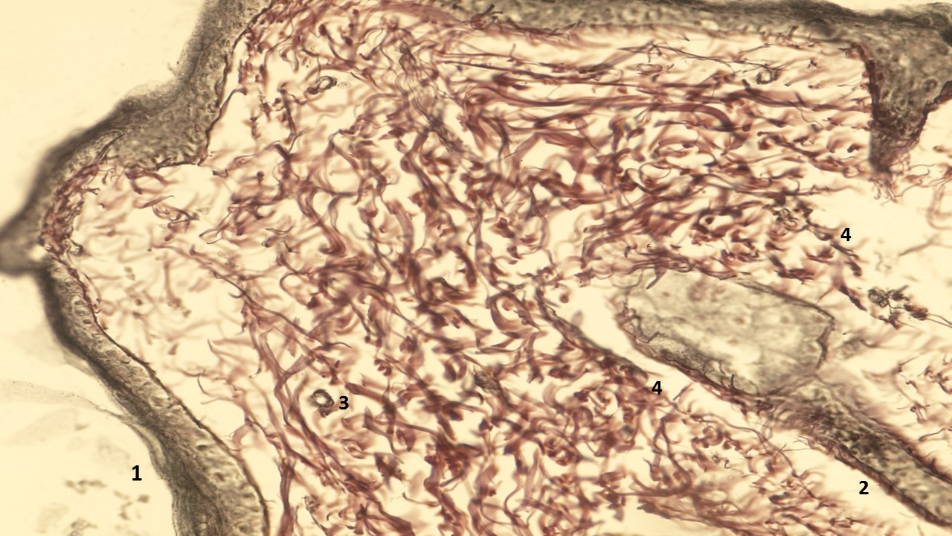
Рисунок 4.7 – Ділянка шкіри в зоні рубця через 21 добу. Друга група.
1 – епідерміс; 2 – додатки шкіри (волосяні фолікули); 3 – колагенові волокна;
4 – фрагментовані дрібні нервові закінчення в невеликій кількості, значний периневральний набряк. Забарвлення – сріблення за Футом; ×400.

Таким чином, в другій групі дітей при застосуванні фентанілу в тканинах ділянки післяопераційної рани визначались найбільш виражені альтеративні та запальні зміни із значними розладами мікрогемоциркуляції. В процесі загоєння рани формувався майже повноцінний рубець, але з недостатнім розвитком нервових волокон та малою кількістю додатків шкіри в ньому.
Третя група дітей (введення бупівакаїну гідрохлоріду епідуральним шляхом) – перша підгрупа. На 3-тю добу дослідження в третій групі дітей визначалась рана із дефектом тканин шкіри глибиною до гіподерми. Краї рани були рівні, утворені пластом епідермісу, що переходив на стінки рани, які були розташовані практично під кутом 90° і були утворені тканинами власне шкіри.
Дно рани було майже рівним. Зона пошкодження була тонкою, без чітких меж, із розвитком у центрі її зони некрозу товщиною до 0,1 мм, з перифокальними реактивними змінами на протязі 2 мм, у вигляді помірного запалення та незначних порушень мікроциркуляції.
Епідерміс в зоні ураження також був з незначними дистрофічними змінами у вигляді нерівномірного забарвлення та балонної дистрофії окремих ядер його клітин.
Окремі крайові епітеліоцити перебували у стані некробіозу, а крайові відділи епідермісу були дещо потовщені, із більш щільним розташуванням ядер та дистрофічними змінами епітеліоцитів.
Дерма під епітелієм складалась із різноспрямованих пучків колагенових та еластичних волоконець.
У власне дермі визначались додатки шкіри (волосяні фолікули, сальні та потові залози).
Розлади мікроциркуляції були мало виражені порівняно з такими у хворих другої групи.
Судини в дермі у зоні ураження були дещо розширені, із незначними дистрофічними змінами ендотелію, помірно повнокровні, з крайовим стоянням лейкоцитів у деяких з них.
Навколо додатків шкіри та периваскулярно визначались поодинокі одноядерні клітини (лімфоцити та клітини моноцитарного ряду, поодинокі лейкоцити).
Це можна пов’язати із позитивним впливом бупівакаїну гідрохлоріду на мікроциркуляторне русло, що сприяло покращенню мікроциркуляції.
Завдяки цьому у дермі та гіподермі спостерігалось досить невелике накопичення набрякової рідини, на відміну від пацієнтів другої групи та незначним розволокненням колагенових і еластичних волоконець власне дерми. У набряковій рідині зустрічались одноядерні клітини типу моноцитів крові, лімфоцитів, поодинокі сегментоядерні лейкоцити (рис. 4.8).
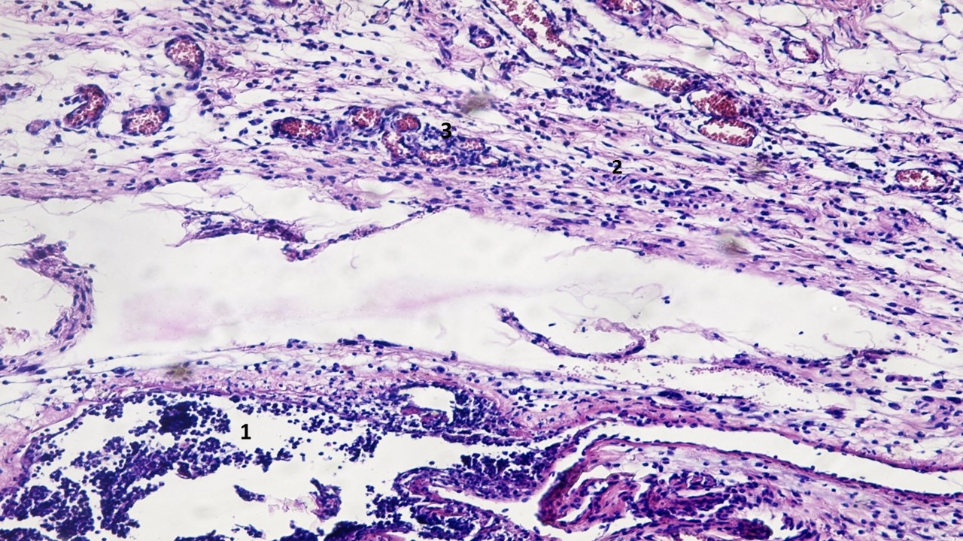
Рисунок 4.8 – Ділянка шкіри в зоні рани через 3 доби, третя група (перша підгрупа). 1 – формування зони некрозу; 2 – помірний набряк, незначне розшарування дерми та гіподерми; 3 – повнокров’я судин дерми з незначною периваскулярною лімфолейкоцитарною інфільтрацією. Забарвлення: гематоксилін та еозин; ×200.

На 7-му добу дослідження у дітей третьої групи першої підгрупи також визначалась зона запалення тканин глибиною на всю товщу дерми до гіподерми, однак вона була значно меншою на відміну від такої у дітей другої групи. Одночасно, у більш ранні терміни, спостерігались процеси проліферації, а саме: розвиток грануляцій з подальшим утворенням рубцевої тканини. Зона некротизованих тканин майже не визначалась.
Молода грануляційна тканина вже була утворена в даний термін дослідження, практично не містила колагенових волоконець, а була інфільтрована невеликою кількістю сегментоядерних лейкоцитів та помірною кількістю лімфогістіоцитарних елементів, містила незначну кількість молодих фібробластів. У молодій сформованій грануляційній тканині спостерігалось утворення великої кількості нових дрібних судин з розмноженням ендотеліальних клітин капілярів (ангіобластів), які спочатку утворювали клітинні тяжі, а потім з них формувалися судинні трубки, до яких надходила кров.
В оточуючі тканини з молодих новоутворених судин мігрували формені елементи крові та набрякова рідина в незначній кількості.
У гіподермі визначалась реактивна запальна інфільтрація, клітинний склад якої був представлений в основному сегментоядерними нейтрофілами, серед них визначалась невелика кількість лімфоцитів та клітини моноцитарного ряду (макрофаги та гігантські багатоядерні клітини сторонніх тіл). У даний термін спостереження визначалась судинна реакція у вигляді помірного повнокров’я, набряку гіподерми та сітчастого шару дерми в зоні запалення. Також визначались поодинокі жмутки колагенових волоконець щільної волокнистої оформленої сполучної тканини дерми із незначними дистрофічними змінами (рис. 4.9).
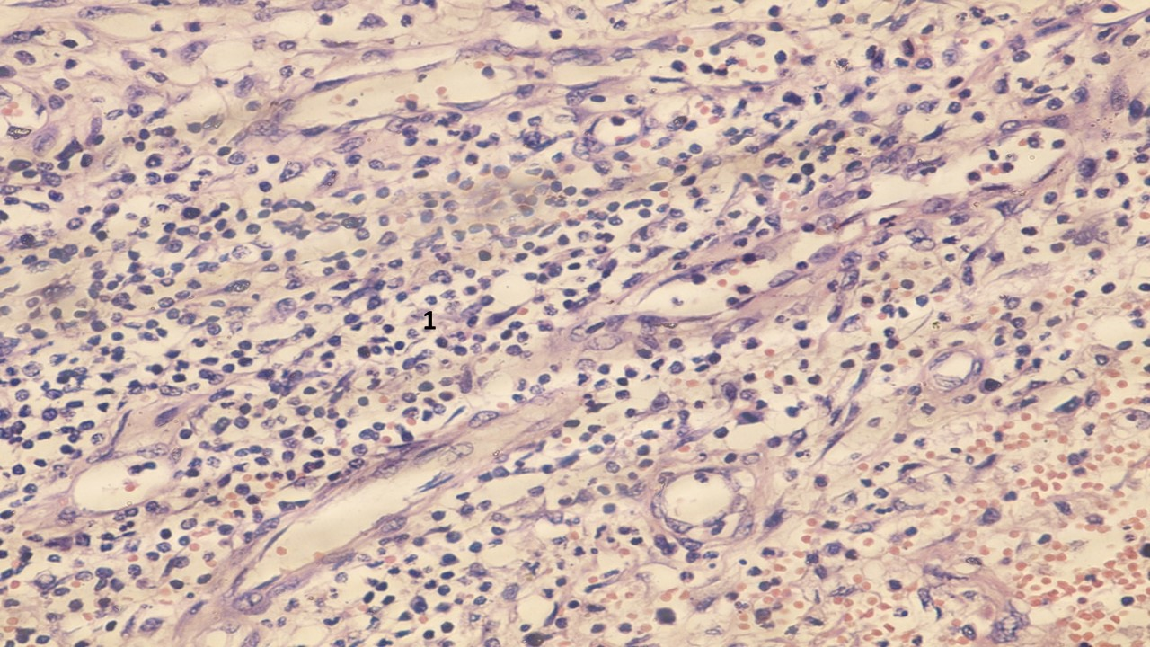
Рисунок 4.9 – Ділянка шкіри в області рани через 7 діб, третя група, перша підгрупа. 1 – молода грануляційна тканина з незначним повнокров’ям дрібних новоутворених судин та помірною лімфогістіоцитарною інфільтрацією з домішкою сегментоядерних лейкоцитів. Забарвлення: гематоксилін та еозин; × 400.
На 21-шу добу від початку дослідження у дітей третьої групи, першої підгрупи відзначалось повне загоєння рани та зникнення ознак запалення. Сформований сполучнотканинний рубець був повністю епітелізований, а під рубцевою тканиною визначався шар оформленої фіброзної тканини. Рубцева тканина частково заміщувала структурні елементи шкіри, які притаманні їй у нормі, але чітко визначались придатки шкіри: дермальні сосочки, волосяні фолікули, сальні та потові залози.
Рубцева тканина була представлена великою кількістю фіброцитів та колагенових волокон. Спостерігалась редукція кровоносних судин у зоні рубцевої тканини із закриттям їх просвіту, відбувалось ремоделювання рубця. Під фіброзною тканиною визначався тонкий прошарок гіподерми (рис. 4.10).
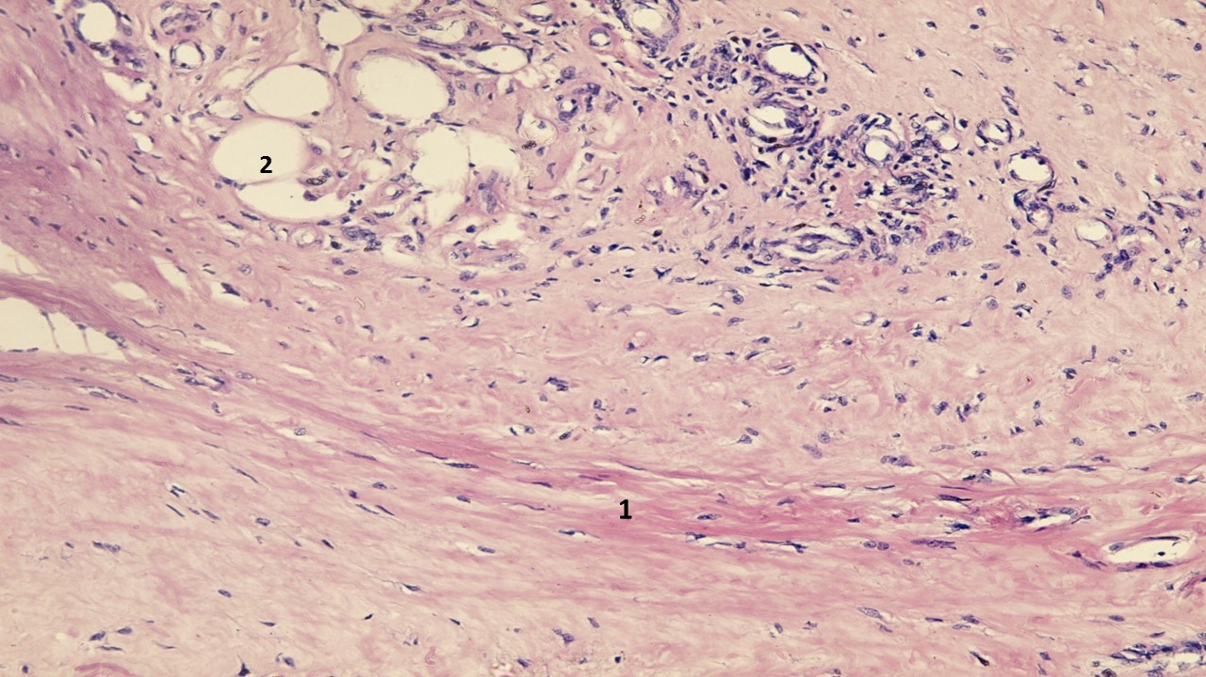
Рисунок 4.10 – Ділянка шкіри в зоні рубця через 21 добу, третя група, перша підгрупа. 1 – сформований сполучнотканинний рубець; 2 – поодинокі збережені ліпоцити. Забарвлення: гематоксилін та еозин; ×200.

Також на 21-шу добу у дітей третьої групи, першої підгрупи в зоні формування рубцевої тканини відбувалось утворення дрібних нервових волокон у великій кількості. Характерним був виражений фіброз дерми з утворенням великої кількості колагенових волокон та незначним їх набряком і розшаруванням. Визначався незначний периневральний набряк, а фрагментації нервових волокон не спостерігалось (рис. 4.11).
Таким чином, визначені морфологічні чинники переконливо свідчать про повне зникнення ознак запалення та загоєння рани із формуванням сполучнотканинного рубця, в якому простежуються процеси його ремоделювання. Крім того, в даній підгрупі дітей в результаті зникнення запалення утворюється повноцінний рубець з додатками шкіри без запальних змін та розладів мікрогемоциркуляції із утворенням великої кількості дрібних нервових волокон без вираженого набряку та їх фрагментації.

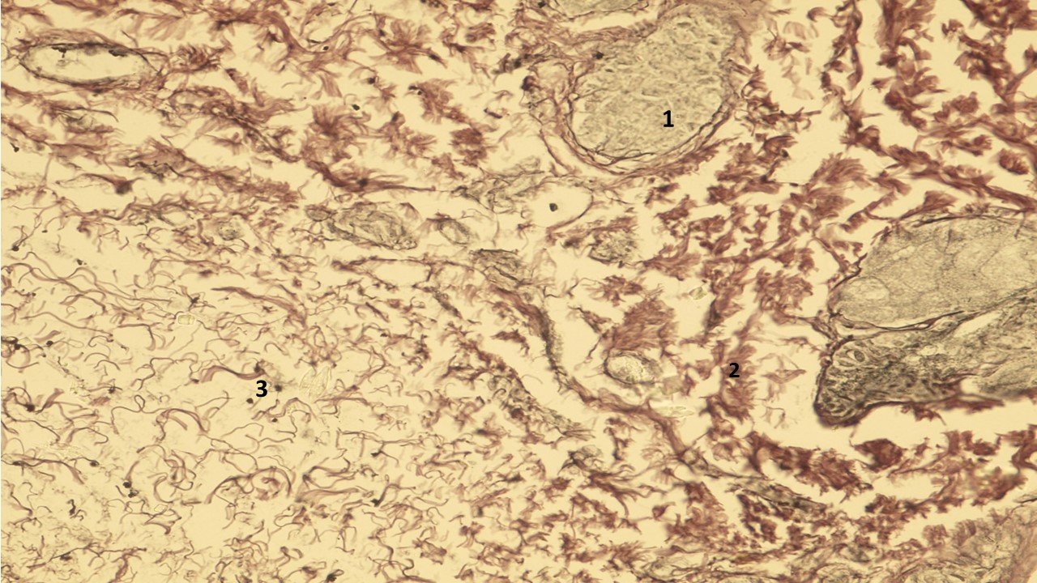
Рисунок 4.11 – Ділянка шкіри в зоні рубця через 21 добу. Третя група, перша підгрупа. 1 – сальні залози шкіри; 2 – колагенові волокна; 3 – скупчення дрібних нервових закінчень, незначний периневральний набряк. Забарвлення – сріблення за Футом; ×400.
Третя група, друга підгрупа (введення бупівакаїну гідрохлоріду місцево). Патологічні та репаративні зміни носили аналогічний характер, що і в першій підгрупі третьої групия. де введення бупівакаїну гідрохлоріду здійснювалося до епідурального простору.
На тлі знеболювання бупівакаїном гідрохлорідом розміри зону некрозу були дуже обмеженими. Вельми незначними представлялися розміри зони перифокального запалення.
Визначався помірний набряк та незначне розшарування дерми та гіподерми. Мали місце ознаки помірно повнокров’я судин. Периваскулярна лімфолейкоцитарна інфільтрація була незначною (рис. 4.12).

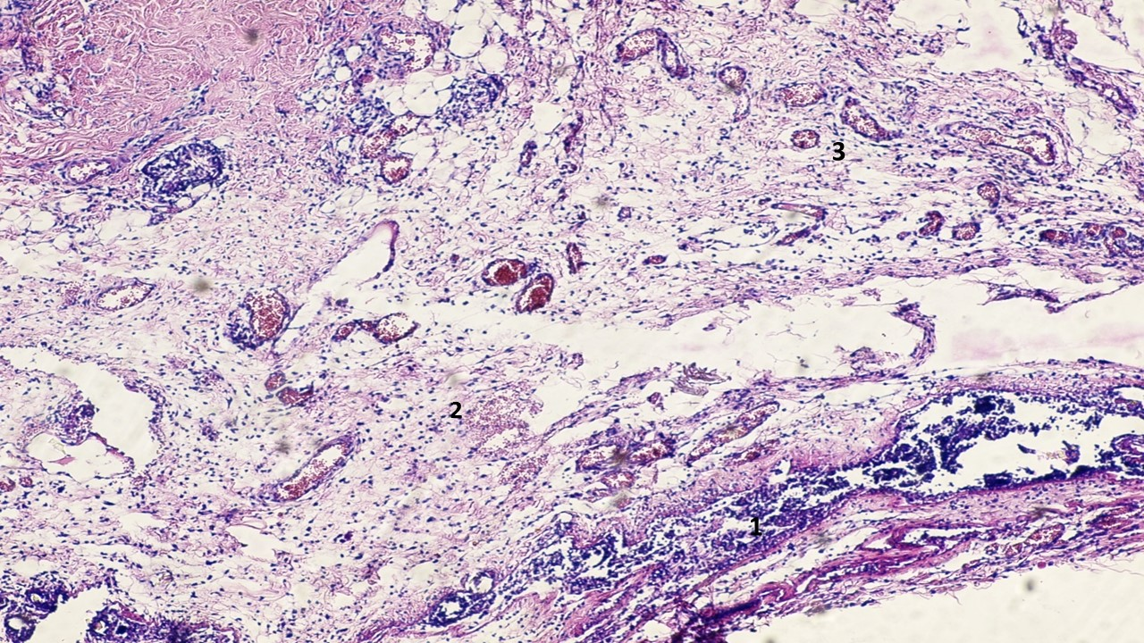
Рисунок 4.12 – Ділянка шкіри в області рани через 3 доби, третя група (друга підгрупа). 1 – формування зони некрозу; 2 – помірний набряк, незначне розшарування дерми та гіподерми; 3 – повнокров’я судин дерми з незначною периваскулярною лімфолейкоцитарною інфільтрацією. Забарвлення: гематоксилін та еозин; ×100.
Рисунок 4.13 демонструє зміни шкіри в області операційної рани, які спостерігалися через 7 діб після хірургічного втручання, яке відбувалося із застосуванням для знеболювання розчину місцевого анестетика бупівакаїну гідрохлоріду.
Зона некротизованих тканин майже не визначалась.
Молода грануляційна тканина вже була утворена в цей час, і, практично, не містила колагенових волоконець, була інфільтрована невеликою кількістю сегментоядерних лейкоцитів та помірною кількістю лімфогістіоцитарних елементів, містила незначну кількість молодих фібробластів.
Отже можна спостерігати, що ознаки запального процесу, що був викликаний хірургічною «агресією» швидко регресували. Відбувалося активне загоєння рани.

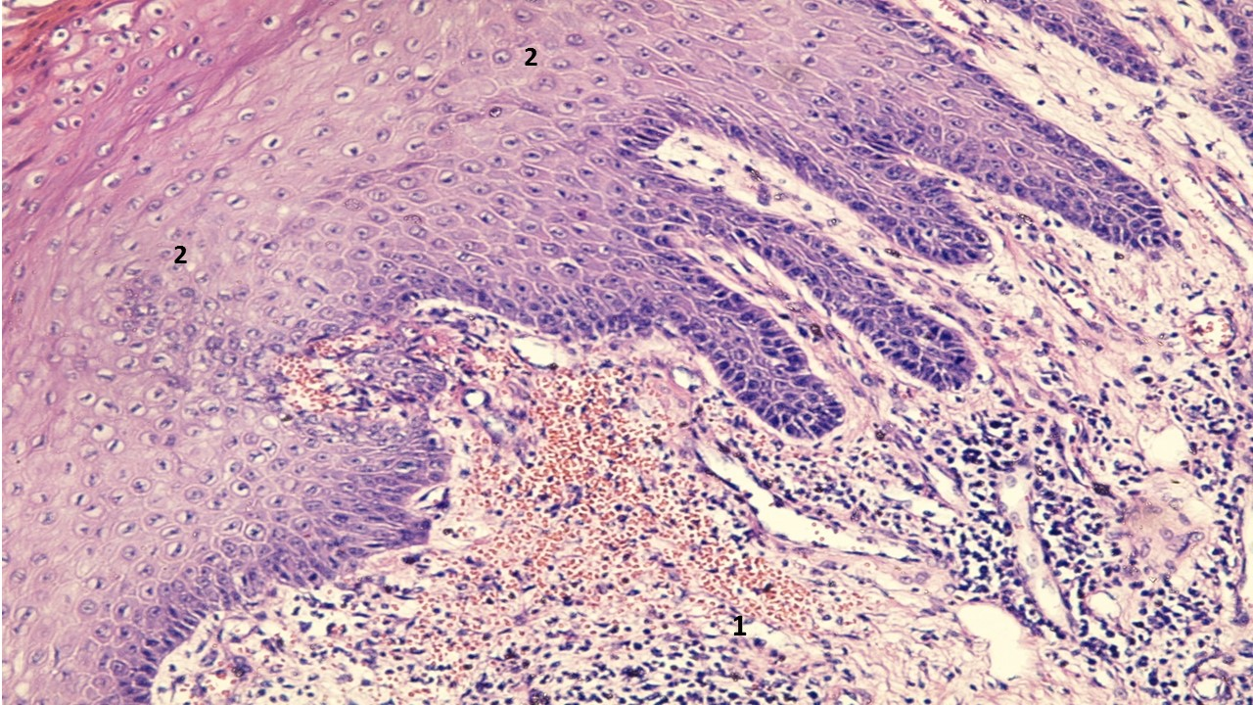

Рисунок 4.13 – Ділянка шкіри в області рани через 7 діб, бупівакаїн. 1 –грануляційна тканина з незначним повнокров’ям дрібних судин та помірною лімфогістіоцитарною інфільтрацією; 2 – проліферація та заходження епітелію на ранову поверхню. Забарвлення: гематоксилін та еозин; × 100.
На 21-шу добу від початку дослідження у дітей третьої групи, другої підгрупи, як і в пацієнтів третьої групи першої підгрупи, відзначались ознаки повного загоєння рани та зникнення ознак запалення.
Сформований сполучнотканинний рубець був повністю епітелізований, а під рубцевою тканиною визначався шар оформленої фіброзної тканини (рис. 4.14).
Також на 21-шу добу у дітей третьої групи, другої підгрупи в зоні формування рубцевої тканини відзначено утворення дрібних нервових волокон у великій кількості, виражений фіброз дерми з формуванням великої кількості колагенових волокон з їх незначним набряком та розшаруванням, незначним периневральним набряком і відсутністю фрагментації нервових волокон (рис. 4.15). Таким чином, ми спостерігали, що під впливом створення регіонарної анестезії бупівакаїном гідрохлорідом, динаміка загоєння операційної рани була значно кращою, ніж це мало місце при фентаніловому знеболенні.

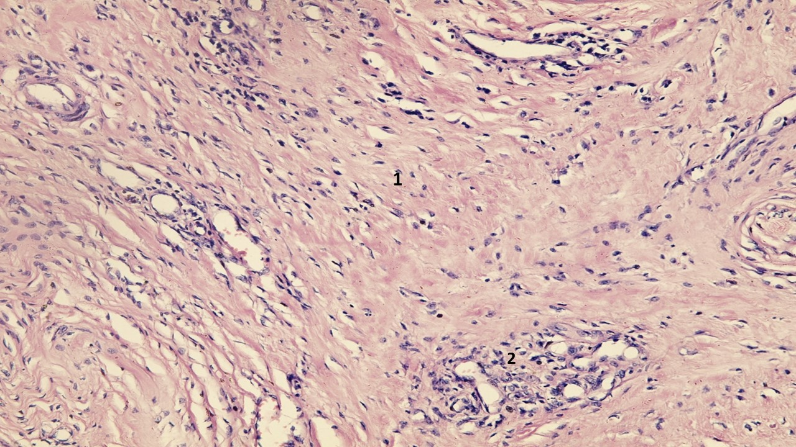

Рисунок 4.14 – Ділянка шкіри в зоні рубця через 21 добу, третя група, друга підгрупа. 1 – сформований сполучнотканинний рубець; 2 – редукція судин. Забарвлення: гематоксилін – та еозин; × 100.
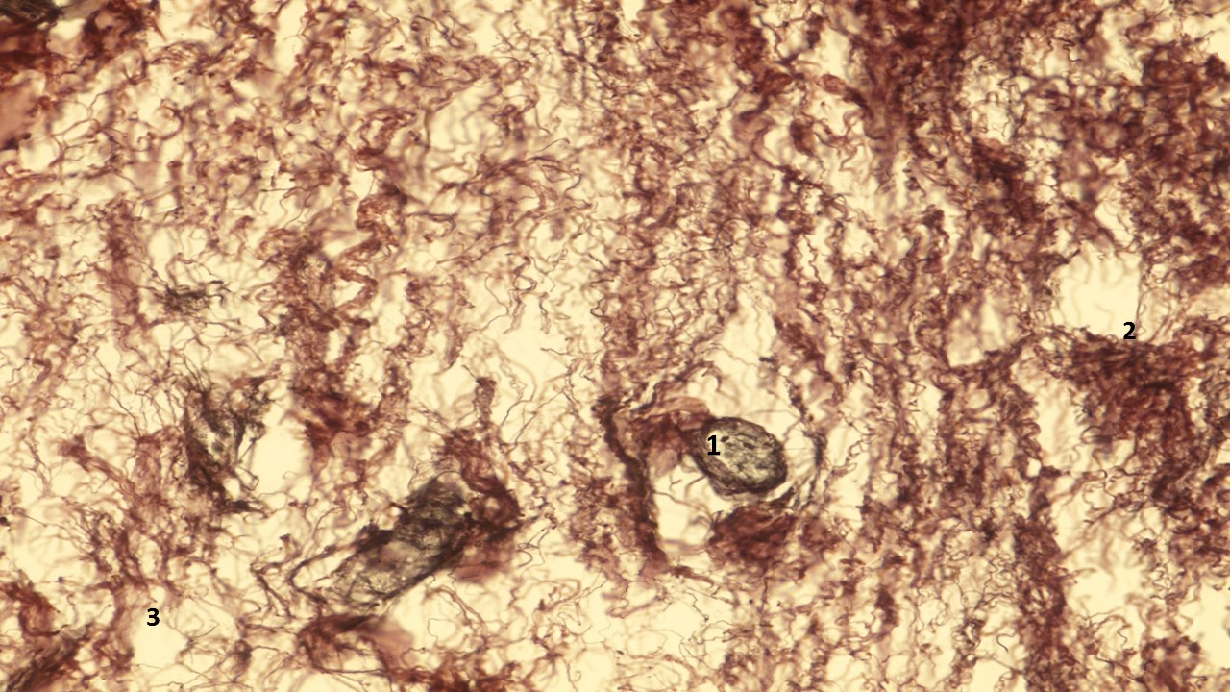
Рисунок 4.15 – Ділянка шкіри в зоні рубця через 21 добу. Третя група, друга підгрупа. 1 – сальні залози шкіри; 2 – колагенові волокна; 3 – дрібні нервові закінчення у великій кількості, незначний периневральний набряк. Забарвлення: сріблення за Футом; × 400.

У четвертій групі пацієнтів (знеболення із застосуванням кетаміну) у тканинах визначались зміни, подібні до змін на 3-тю добу у дітей другої групи (введення фентанілу), але які мали меншу вираженість.
На 3-тю добу від початку дослідження у дітей четвертої групи також визначалась рана із зоною запалення тканин глибиною на всю товщу дерми до гіподерми та м’язів, однак вона мала значно меншу вираженість, на відміну від такої у хворих другої групи.
Товщина зони запалення сягала 3–4 мм. Також у більш ранні терміни спостерігались процеси проліферації, а саме – розвиток грануляційної тканини з подальшим утворенням рубцевої тканини.
Краї рани утворені потовщеним пластом епідермісу з підвищеною проліферацією клітин базального шару.
Дно рани нерівне, відступає від нього за рахунок контракції рани та пошарово утвореним вузьким шаром детриту з некротизованої сполучної тканини дерми і жировою клітковиною гіподерми.
Зона некрозу була тонка, відмежована демаркаційною лінією від зони реактивних змін у тканинах.
Молода грануляційна тканина також вже утворилась до даного терміну дослідження, та практично не містила колагенових волокон, а була інфільтрована сегментоядерними лейкоцитами і помірною кількістю лімфогістіоцитарних елементів, містила незначну кількість молодих фібробластів.
У грануляційній тканині спостерігалось утворення великої кількості нових дрібних судин із розмноженням ендотеліальних клітин капілярів (ангіобластів), що спочатку утворювали клітинні тяжі, з яких у подальшому формувалися судинні трубки, які заповнювались кров’ю.
Надалі в оточуючі тканини з молодих новоутворених судин виходили формені елементи крові та в незначній кількості набрякова рідина.
В гіподермі мала місце реактивна запальна інфільтрація, клітинний склад якої переважно був представлений сегментоядерними нейтрофілами, серед яких визначалась невелика кількість лімфоцитів і клітини моноцитарного ряду (макрофаги та гігантські багатоядерні клітини сторонніх тіл).
Судинна реакція у пацієнтів даної групи дослідження у визначені терміни спостереження була представлена у вигляді помірного повнокров’я, набряку гіподерми та сітчастого шару дерми в зоні запалення.
Одночасно визначались поодинокі жмутки колагенових волокон щільної волокнистої оформленої сполучної тканини дерми з незначними дистрофічними змінами (рис. 4.16).
На 7-му добу від початку дослідження у пацієнтів четвертої групи також спостерігалось майже повне загоєння рани та зникнення явищ запалення.
Зона запалення та рановий канал до цього терміну вже повністю були представлені зрілою грануляційною тканиною, що навіть заміщувала собою гіподерму, на місці якої зберігались лише окремі групи ліпоцитів.
Утворена грануляційна тканина була повністю сформована, окремі її ділянки носили характер більш зрілої сполучної тканини з появою ніжних колагенових волоконець, серед якої визначались оптично порожні судини з їх редукованим мало прохідним просвітом.

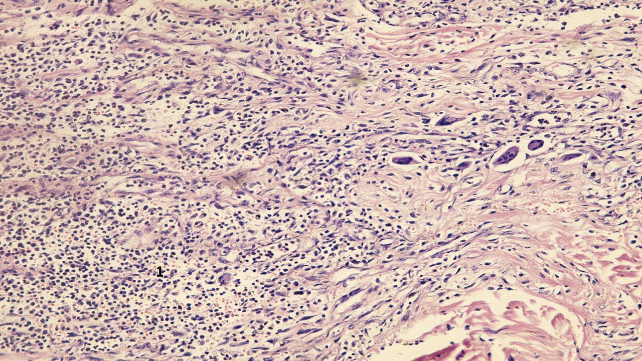

Рисунок 4.16 – Ділянка шкіри в області рани через 3 доби, четверта група. 1 – молода грануляційна тканина з незначним повнокров’ям судин, помірною лімфогістіоцитарною інфільтрацією та реакцією гігантських клітин сторонніх тіл. Забарвлення: гематоксилін та еозин; × 200.

Також визначалась незначна кількість лімфогістіоцитарних елементів. Судини мікроциркуляторного русла оточуючих тканин мали ознаки незначного повнокров’я (рис. 4.17).
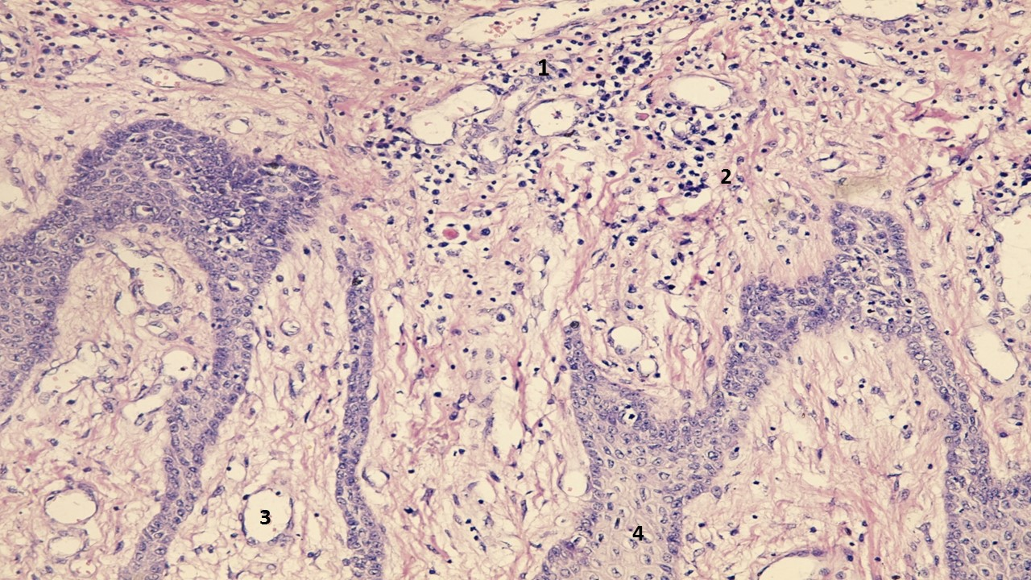

Рисунок 4.17 – Ділянка шкіри в області рани через 7 діб, четверта група. 1 – незначна кількість лімфогістіоцитарних елементів у зрілій грануляційній тканині; 2 – колагенові волокна в зрілій сформованій грануляційній тканині; 3 – оптично порожні судини; 4 – дистрофічні зміни клітин епідермісу. Забарвлення: гематоксилін та еозин; × 200.

На 21-шу добу від початку дослідження у дітей четвертої групи відзначалось повне загоєння рани, зникнення ознак запалення з формуванням рубцевої тканини. Сформований сполучнотканинний рубець був повністю епітелізований, а під рубцевою тканиною визначався шар оформленої фіброзної тканини.
Рубцева тканина при цьому частково заміщувала структурні елементи шкіри, які притаманні їй у нормі.
Визначались дермальні сосочки, волосяні фолікули, сальні та потові залози. Рубцева тканина складалась із великої кількості фіброцитів та колагенових волокон.
Також мала місце редукція кровоносних судин у зоні рубцевої тканини із закриттям їх просвіту, відбувалось остаточне ремоделювання рубця. Під фіброзною тканиною визначався тонкий прошарок гіподерми (рис. 4.18).
Отже, можна констатувати, що кетамінове знеболення також сприяло прискоренню загоєння операційної рани.
Відновлення відбувалося, безумовно швидше, ніж на фоні фентанілової аналгезії, проте не було таким скорим, як в умовах застосування бупівакаїну гідрохлоріду.

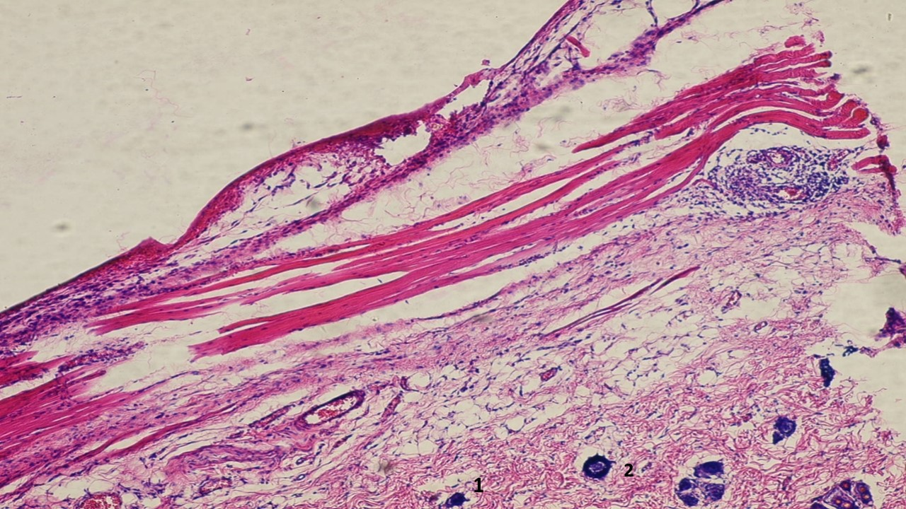

Рисунок 4.18 – Ділянка шкіри в зоні рубця на 21 добу, четверта група.
1 – сформований сполучнотканинний рубець;
2 – волосяні фолікули та сальні залози шкіри. Забарвлення: гематоксилін та еозин; × 100.
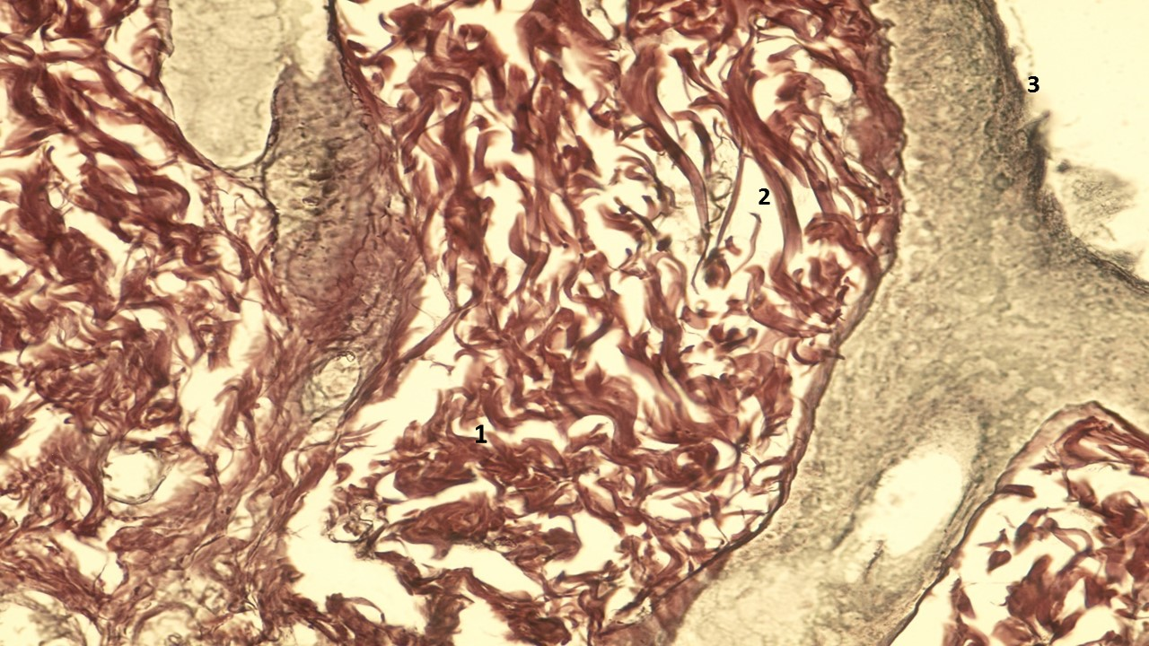
Рисунок 4.19 – Ділянка шкіри в зоні рубця на 21 добу. Четверта група. 1 – колагенові волокна; 2 – дрібні нервові закінчення у великій кількості та значний периневральний набряк; 3 – епідерміс. Забарвлення – сріблення за Футом; × 400.

Таким чином, визначені морфологічні зміни свідчать про повне загоєння ран та зникнення ознак запалення з формуванням сполучнотканинного рубця, в якому визначались процеси його ремоделювання.
У четвертій групі пацієнтів після зникнення ознак запалення та загоєння рани також утворюється повноцінний рубець з додатками шкіри без запальних змін та розладів мікрогемоциркуляції. Були проведені морфометричні виміри, які довели, що при розвитку гіпералгезії на 3-тю добу спостерігається некроз тканини із розповсюдженням по довжині до 5 мм та розвиток перифокального запалення до 7 мм. Застосування фентанілу призводило до посилення синдрому гіпералгезії, а саме – до поширення зони некрозу тканин розміром до 7 мм та перифокального запалення до 9 мм. Слід зазначити, що застосування кетаміну для післяопераційного знеболення зменшує прояви ознак гіпералгезії, а саме: зменшення некрозу до 2 мм та перифокального запалення до 4 мм [12].
Використання в схемах післяопераційного знеболення місцевих анестетиків за методикою техніки регіональної аналгезії значно зменшує місцеві прояви гіпералгезії, що підтверджується майже повною відсутністю зони некрозу (0,1 мм) та зони перифокального запалення до 2 мм (табл. 4.1) [12].
Таблиця 4.1
Морфометричні показники змін розмірів зони ушкодження тканин залежно від різних схем знеболення на 3-тю добу, (M±σ), n=50
Розміри зони тканинного ушкодження | Група знеболення
Розміри зони тканинного ушкодження | контроль  (нетравматичне  втручання) | фентаніл | кетамін | Бупівакаїн  гідрохлорд
Зона  некрозу тканин,  мм | 3,2 ± 0,5 | 3,6 ± 0,7 | 2,1 ± 0,1* | 1,1 ± 0,02*
Зона  перифокального запалення, мм | 7,7 ± 0,8 | 9,7 ± 0,8 | 4,3 ± 0,2* | 2,0 ± 0,1*
Примітка: * p < 0,05 при порівнянні з групою інфузії фентанілу.

4.2 Обговорення результатів морфологічного дослідження шкіри пацієнтів

Результати морфологічного дослідження шкіри пацієнтів, які піддавалися хірургічним втручанням під комбінованою анестезією із застосуванням різних схем післяопераційного знеболювання показують, що лікарські заходи, які забезпечували провідний компонент знеболювання достовірно впливали на перебіг запальної реакції в області операційної рани, сприяли або, навпаки, не сприяли пришвидшенню її загоєння. Якщо в умовах контролю розміри зони некрозу становили (3,2 ± 0,5) мм, та в умовах знеболювання за допомогою фентанілу ці розміри сягнули (3,6 ± 0,7) мм. Якщо в групі контролю розміри зони перифокального запалення коливалися в межах (7,7 ± 0,8) мм, то на тлі фентанілового знеболення зазначена зона становила (9,7 ± 0,8) мм. Отже застосування опіоїдного анальгетика фентанілу не сприяло зменшенню тяжкості запальної реакції в зоні операційної рани. Навпаки, як можна спостерігати, розміри зони некрозу та перифокального запалення виявилися навіть недостовірно більшими за ті, що констатували при дослідженні пацієнтів контрольної групи.
Знеболення із застосуванням кетаміну призводило до достовірного зменшення тканинного пошкодження. Зона некрозу при знеболенні кетаміном виявилася майже в 1,5 рази меншою, ніж в групі контролю. Її розміри сягали всього (2,1 ± 0,1) мм. Достовірно меншими, ніж в контрольній групі, в умовах кетамінового знеболення були й розміри зони перифокального запалення. Зона перифокального запалення на тлі застосування кетаміну виявилася більш, ніж в 2 рази меншою за ту, що мала місце в пацієнтів контрольної групи та становила (4,3 ± 0,2) мм.
Найбільш потужний антифлогогенний ефект спостерігали при застосуванні методів регіонарного знеболювання за допомогою місцевого анестетика бупівакаїну гідрохлорід. При знеболенні бупівакаїном гідрохлорідом спостерігалося скорочення зони некрозу до (1,1 ± 0,02) мм, а зони перифокального запалення до (2,0 ± 0,1) мм.
Порівнюючи результати зазначеного дослідження з даними, що були отримані в експерименті, можна з повною впевненістю констатувати, що динаміка морфологічних змін шкіри в умовах застосування різних заходів знеболювання у піддослідних тварин та у оперованих хворих цілком співпадала. Було виявлено, що як в експериментальному, так і в клінічному дослідженні знеболювання опіоїдами не сприяло пригніченню запальної реакції в області пошкодження, позитивно не впливало на зменшення зони некрозу та перифокального запалення, та не прискорювало загоєння рани. Це є серйозним підгрунтям для тривалого збереження патологічної ноцицептивної імпульсації, збереження інтенсивності больового синдрому та ризику утворення патологічної активації нейронів спинного мозку. Завдяки цим механізмам може формуватися надмірна больова чутливість, виникати розладнання функції вегетативної нервової системи. Отже перебіг післяопераційного періоду може ставати некомфортним, погіршуватися емоційний стан пацієнтів, зростати час відновлення хворих після оперативного втручання. Ми навіть припускаємо, що використання методу постійної інфузії високих доз фентанілу (2–10 мкг/кг/добу) з метою знеболення в періопераційному періоді може призводити до опіоїд-індукованої гіпералгезії. Проте цей аспект нашого дослідження ми маємо обсудити в наступних розділах роботи.
В умовах кетамінового знеболювання тяжкість ознак запальної реакції в області операційної рани суттєво зменшувалася. Скорочувалися розміри зони некрозу і зони перифокального запалення. Пришвидшувалося загоєння рани. Повноцінний рубець утворювався майже без запальних змін і розладів мікроциркуляції.
Найкращі результати було отримано в умовах створення регіонарної блокади місцевим анестетиком бупівакаїном гідрохлорідом. Ефективним виявилося його застосування як в схемі епідуральної блокади, так і при формуванні ТАР-блоку. Розміри зони некрозу і зони перифокального запалення, як у піддослідних тварин, так і в пацієнтів, на тлі блокування проведення нервових імпульсів бупівакаїном гідрохлорідом були найменшими. Операційна рана швидко загоювалася. При статистичному аналізі виявлено, що на фоні бупівакаїнової блокади спостерігалися достовірно менші розміри зони ураження тканин в порівнянні із контрольними дослідженнями, а також з результатами застосування фентанілу та кетаміну. Таким чином, широке впровадження в клінічну практику комбінованих різновидів знеболення, одним з компонентів яких є створення регіонарної анестезії місцевими анестетиками, може бути запорукою ефективного усунення больового синдрому, сприятливого перебігу післяопераційного періоду та пришвидшення відновлення хворих [1, 12, 21].

РОЗДІЛ 5
ВИЗНАЧЕННЯ ПЛОЩІ ЗОНИ ГІПЕРАЛГЕЗІЇ НАВКОЛО ПІСЛЯОПЕРАЦІЙНОЇ РАНИ ТА ЗМІНИ ПОКАЗНИКІВ ПЛОЩІ ЗОНИ ГІПЕРАЛГЕЗІЇ ЗАЛЕЖНО ВІД АНЕСТЕЗІОЛОГІЧНОГО ЗАБЕЗПЕЧЕННЯ

В останні роки визначилась необхідність обробки, зберігання та передачі швидко зростаючих обсягів інформації, які стосуються поверхневих зображень медичних об’єктів. Новітніми в цьому плані вбачаються методи структурного аналізу контурів на основі використання розуміння контрольних точок контуру, під якими розуміють точки зламу лінії, яка утворює контур зламаної лінії, що складається з почергових вертикальних та горизонтальних ліній.
До переваг такого методу аналізу контуру об’єктів відносяться можливості його однопрохідного опису при будь-якій складності конфігурації зображення, суттєва економія пам’яті, яка необхідна для аналізу, та, як наслідок, зменшення часу обробки зображення.
Крім того, сучасна медична інформатика неможлива без використання візуальних образів, тому перспективи розвитку інформаційних технологій в галузі медицини визначаються ефективністю засобів та методів обробки візуальної інформації. Структурний аналіз контурів зображень як послідовностей відрізків прямих та дуг кривих є однією із задач обробки зображень з метою їх інтерпретації в системах штучного інтелекту. Аналогічним чином відбувалось визначення зовнішнього контуру зони гіпералгезії шляхом маркування її контрольних точок.
Властивість кривих Безьє дозволяє здійснювати інтуїтивно зрозуміле управління параметрами кривої в інтерфейсі програмного середовища Kompas3DV13 і значно спрощує побудову складних геометричних конфігурацій об’єкта на основі їх сплайну. Дана методика допомагає чітко визначати площу функціональних та анатомічних об’єктів з будь-якою складністю їх контурів. Ми покажемо, наскільки актуальним це було для нашого дослідження.
5.1 Визначення площі зони гіпералгезії навколо післяопераційної рани та зміни показників площі зони гіпералгезії залежно від анестезіологічного забезпечення

На етапі фотофіксації, біля функціонального або анатомічного об’єкта з метою масштабування розміщували паперовий квадратний маркер площею в 1 см². У подальшому отримане зображення інтегрується в програмне середовище Kompas3DV13 (ліцензія №АГ-12-00651 належить Вінницькому національному аграрному університету), в якому за допомогою графічних кривих визначається площа об’єкта в цифровому вираженні.
Оскільки досліджувана зона зазвичай має виражені нерегулярні геометричні параметри, дублювання контуру реалізували за допомогою кривих Безьє, що цілком лежать в опуклій оболонці своїх контрольних точок.
Клінічний приклад. Дитина К., вік 4 міс., МКСХ №12899 була госпіталізована в онкогематологічне відділення ВОДКЛ 29.10.2014 р. з діагнозом: «кавернозна гемангіома передньої черевної стінки з виразкуванням».
За пропонованою методикою було визначено площу гемангіоми, яка складала 8,2 см². 30.10.2014 р., після відповідної передопераційної підготовки, дитині виконано оперативне втручання: видалення гемангіоми (протокол №83).
На другу добу після операції, за допомогою набору каліброваних монофіламентів Вон-Фрея (VFMs), проведено визначення периметра зони гіпералгезії навколо післяопераційної рани. Разом із визначенням площі, на яку поширюється больова чутливість можна чітко визначити величину порогу виникнення болю у відповідь на певну силу тиску, що прикладається.
В подальшому отримане зображення було інтегроване в програмне середовище Kompas3DV13 з метою визначення площі гіпералгезії, яка склала 26,5 см², що демонструє рисунок 5.1. Таким чином, забезпечується чітка кількісна об’єктивізація динаміки больової чутливості під впливом заходів інтенсивної терапії. Це допомагає простежити протизапальні ефекти різноманітних схем післяопераційного анестезіологічного забезпечення та визначити найкращі з них.
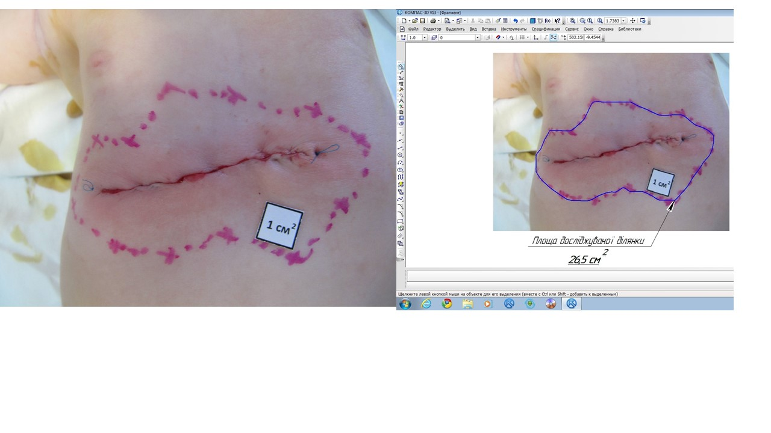
Рисунок 5.1 – Хвора К., вік 1 рік. Визначення зони периметра гіпералгезії в післяопераційному періоді (етап фотофіксації) та площі функціонального об’єкта (зони гіпералгезії) в програмному середовищі Kompas3DV13.

В подальшому, ми визначали поріг механічної больової чутливості та розміри зони підвищеної больової чутливості у 109 пацієнтів, яким в післяопераційному періоді знеболювання проводилось за допомогою безперервної інфузії фентанілу через інфузомат. Доза фентанілу коливалась від 3 до 20 мкг/кг/добу, і в середньому за добу складала (14,4±3,2) мкг/кг/добу (відповідає добовій дозі 600-7200 мкг/добу). Результати вимірювань сили тиску, яка викликала появу больової чутливості в умовах застосування певної дози фентанілу приведені в таблиці 5.1.
Таблиця 5.1
Визначення сили тиску, яка викликала появу болю в умовах застосування певної дози фентанілу на добу
№ | Добова доза фентанілу | Сила тиску, г
1 | 600 мкг/добу | 100
2 | 600 мкг/добу | 180
3 | 600 мкг/добу | 180
4 | 900 мкг/добу | 100
Продовження таблиці 5.1
№ | Добова доза фентанілу | Сила тиску, г
5 | 900 мкг/добу | 180
6 | 900 мкг/добу | 100
7 | 1200 мкг/добу | 60
8 | 1200 мкг/добу | 60
9 | 1200 мкг/добу | 26
10 | 1200 мкг/добу | 26
11 | 1800 мкг/добу | 26
12 | 1800 мкг/добу | 60
13 | 2400 мкг/добу | 26
14 | 2400 мкг/добу | 26
15 | 2800 мкг/добу | 10
16 | 3200 мкг/добу | 10
17 | 3200 мкг/добу | 8
18 | 5400 мкг/добу | 10
19 | 6000 мкг/добу | 8
20 | 6200 мкг/добу | 6

Слід зазначити, що визначення порогу механічного больової чутливості в ділянці післяопераційної рани в групі пацієнтів, яким використовували постійну тривалу інфузію фентанілу, виявило, що тільки у 12 (11 %) пацієнтів реакція на подразнення виникала лише при застосуванні сили тиску 100 та 180 г, а рухова реакція була на подразнення з силою 100 г та оцінка за шкалою Behavioral Pain Scale (BPS) склала 2 бали: (1,9 ± 0,2) балів, що свідчило про достатній больовий поріг; у 44 (40, 4 %) пацієнтів була потрібна сила тиску 26 або 60 грамів, а рухова реакція була на подразнення з силою 26 г та оцінка за шкалою Behavioral Pain Scale (BPS) склала 3–4 бали (3,2 ± 0,4 бали), що свідчило про недостатній больовий поріг.
Особливістю групи пацієнтів, яким використовували постійну тривалу інфузію фентанілу, було те, що у переважної більшості пацієнтів – 53 (47,6 %) реакція на подразнення виникала лише при застосуванні сили тиску 8 та 10 г, а рухова реакція була на подразнення з силою 8 г та оцінка за шкалою Behavioral Pain Scale (BPS) склала 3–4 балів (3,6 ± 0,3) бали, що свідчило про недостатній больовий поріг і можливий розвиток опіоїд-індукованої та вторинної гіпералгезії в ранньому післяопераційному періоді у пацієнтів, які отримували дози фентанілу в діапазоні 600–3200 мкг/добу, та не перевищували з перерахунку 10–15 мкг/кг/добу, а в середньому доза фентанілу для адекватного знеболення склала (14,4 ± 3,2) мкг/кг/добу. Тісноту зв’язку між дозою фентанілу та силою механічного подразнення, що викликала біль, демонструє рисунок 5.2.

Рисунок 5.2 – Демонстрація зворотного зв’язку між дозою фентанілу для знеболення та силою подразнення ( в грамах), яка викликала біль.

При проведенні кореляційного аналізу з використанням коефіцієнту лінійної кореляції Пірсона було виявлено сильний зворотний зв’язок між добовою дозою фентанілу та силою тиску, що викликала подразнення (r = – 0,72, p < 0,05). Визначення коефіцієнта рангової кореляції Спірмена дало аналогічний результат: знайдено сильний зворотний зв’язок між величиною дози фентанілу на добу та величиною сили тиску, яка призводила до маніфестації болю (ρ = – 0,74, p < 0,05).
Таким чином, потреба у застосуванні високих дози фентанілу асоціювалися зі зниженим больовим порогом, що, ймовірно, пов’язано з розвитком центральної гіпералгезії [19].
Дослідження механічного больового порогу у дітей, яких було прооперовано з приводу злоякісних пухлин в ранньому післяопераційному періоді, яким проводили знеболення шляхом постійної інфузії фентанілу та призначенням постійної інфузії кетаміну в субнаркотичних дозах (0,1–0,5 мг/кг/год) показало, що застосування субнаркотичних доз кетаміну призводить до підвищення мінімального механічного больового порогу у дітей в післяопераційному періоді в 1,38 рази (р < 0,05) порівняно з групою постійної інфузії фентанілу.
Слід зазначити, що визначення механічного порогу больової чутливості в ділянці післяопераційної рани в групі пацієнтів, яким використовували постійну тривалу інфузію фентанілу та постійну тривалу інфузію кетаміну в субнаркотичних дозах, виявило, що лише у 24 (38 %) пацієнтів реакція на подразнення виникала при застосуванні сили тиску 100 і 180 г, а рухова реакція, яка виникала на подразнення з силою 100 г, співпадала з оцінкою за шкалою Behavioral Pain Scale (BPS) і складала в середньому 2 бали (1,83 ± 0,2) бали, що свідчило про достатній больовий поріг; у 22 (33 %) пацієнтів була потрібна сила тиску 26 або 60 г, а рухова реакція, яка виникала на подразнення з силою 26 г та співпадала зі значною больовою поведінкою за шкалою Behavioral Pain Scale (BPS), складала 3–4 бали (3,0 ± 0,4) бали, що свідчило про недостатній больовий поріг та недостатній ефект попередження гіпералгезії.
В групі пацієнтів, яким використовували постійну тривалу інфузію фентанілу та постійну інфузію субнаркотичних доз кетаміну, у значної кількості пацієнтів – 19 (29 %), реакція на подразнення виникала при застосуванні сили тиску 8 та 10 г, рухова реакція виникала на подразнення з силою 8 г та оцінка за шкалою Behavioral Pain Scale (BPS) склала 3–4 балів (3,1 ± 0,3) бали, що свідчило про недостатній больовий поріг та незначний клінічний ефект кетаміну для попередження гіпералгезії в ранньому післяопераційному періоді при додаванні його до фентанілу.
Позитивним моментом знеболення в групі кетаміну із середньою дозою (0,26 ± 0,04) мг /кг/годину, було те, що для ефективного усунення болю вдалося зменшити використання фентанілу, а дози фентанілу, які отримували, були в діапазоні 600–2400 мкг/добу і не перевищували в перерахунку дозу 8–10 мкг /кг /добу. В середньому доза фентанілу для адекватного знеболення склала (8,4 мкг ± 1,0) мкг/кг/добу.
Таким чином, високі дози фентанілу асоціювалися зі зниженим больовим порогом, що, ймовірно, пов’язано з розвитком центральної гіпералгезії, а застосування інфузії кетаміну незначною мірою зменшувало ці прояви (див. табл. 5.3) [10, 23, 190].
Таблиця 5.2.
Потреба в фентанілі для післяопераційного знеболювання та величина сили, що викликала біль в пацієнтів, яким після операції в складі схеми знеболювання застосовувався кетамін
№ | Добова доза  фентанілу, мкг/добу | Сила тиску,  г | Кількість  пацієнтів
1 | 600 мкг/добу | 100 | 5
2 | 600 мкг/добу | 180 | 5
3 | 600 мкг/добу | 180 | 3
4 | 900 мкг/добу | 100 | 8
5 | 900 мкг/добу | 180 | 2
6 | 900 мкг/добу | 100 | 2
7 | 1200 мкг/добу | 60 | 4
8 | 1200 мкг/добу | 60 | 4
9 | 1200 мкг/добу | 60 | 6
10 | 1200 мкг/добу | 26 | 2

Продовження таблиці 5.2
№ | Добова доза  фентанілу, мкг/добу | Сила тиску,  г | Кількість  пацієнтів
11 | 1800 мкг/добу | 26 | 10
12 | 1800 мкг/добу | 60 | 12
13 | 2400 мкг/добу | 26 | 1
14 | 2400 мкг/добу | 10 | 1
15 | 2400 мкг/добу | 8г | 1

Тісноту зв’язку між дозою фентанілу та силою механічного подразнення, що викликала біль в умовах додавання в схему післяопераційного знеболювання субнаркотичних доз кетаміну демонструє рисунок 5.3.

Рисунок 5.3 – Демонстрація зворотного зв’язку між дозою фентанілу для знеболення та силою подразнення (в грамах), яка викликала біль в умовах додаткового застосування кетаміну після операції.
Дослідження механічного больового порогу у дітей, прооперованих з приводу пухлин черевної порожнини, в ранньому післяопераційному періоді, яким знеболювання забезпечувалася шляхом постійної інфузії фентанілу та використанням комбінованої спіно-епідуральної аналгезії розчином бупівакаїну гідрохлорід через постійну інфузію місцевого анестетика в дозах для створення аналгезії, показало, що застосування такого типу знеболення призводить до підвищення мінімального механічного больового порогу у дітей в післяопераційному періоді у 2,4 рази порівняно з групою фентанілу (p < 0,05).
Слід зазначити, що визначення порогу механічної больової чутливості в ділянці післяопераційної рани в групі пацієнтів, яким використовували постійну тривалу інфузію фентанілу та комбіновану спіно-епідуральну аналгезію розчином бупівакаїну гідрохлорід шляхом постійної інфузії місцевого анестетика для створення аналгезії, виявило, що у більшості 31 (53 %) пацієнтів реакція на подразнення виникала при застосуванні сили тиску 100 та 180 г, а рухова реакція, яка виникала на подразнення з силою 100 г, співпадала з оцінкою за шкалою Behavioral Pain Scale (BPS) і становила в середньому 1–2 бали (1,64 ± 0,3) бали, що свідчило про достатній больовий поріг та адекватне знеболення. У 20 (34 %) пацієнтів була потрібна сила тиску 26 або 60 г, а рухова реакція, яка виникала на подразнення з силою 26 г та співпадала з больовою поведінкою за шкалою Behavioral Pain Scale (BPS), становила 2–3 бали (2,6 ± 0,3) бали, що свідчило про недостатній больовий поріг та недостатній ефект попередження гіпералгезії.
У групи пацієнтів, яким використовували постійну тривалу інфузію фентанілу та комбіновану спіно-епідуральну аналгезію розчином бупівакаїну гідрохлорід шляхом постійної інфузії місцевого анестетика, виявило, що у незначної кількості пацієнтів – 7 (13 %) реакція на подразнення виникала при застосуванні сили тиску 8 та 10 г, а рухова реакція, яка виникала на подразнення з силою 8 г, та оцінка за шкалою Behavioral Pain Scale (BPS) становила 2–3 балів (2,7 ± 0,4) бали, що свідчило про недостатній больовий поріг та незначний клінічний ефект даного виду знеболення для попередження гіпералгезії в ранньому післяопераційному періоді [7, 9, 12].
Особливістю знеболення в групі комбінованої спіно-епідуральної аналгезії розчином бупівакаїну гідрохлоріду шляхом постійної інфузії місцевого анестетика було те, що вдалося зменшити використання фентанілу (дози фентанілу, які отримували, були в діапазоні 600–2400 мкг/добу та не перевищували в перерахунку швидкість застосування 8–10 мкг/кг/добу. В середньому доза фентанілу для адекватного знеболення становила тільки (2,7± 1,1) мкг/кг/добу. Тісноту зв’язку між дозою фентанілу та силою механічного подразнення, що викликала біль в умовах додавання до схеми післяопераційного знеболювання тривалого епідурального застосування в дозах для аналгезії, демонструє рисунок 5.4.

Рисунок 5.4 – Демонстрація зворотного зв’язку між дозою фентанілу для знеболення та силою подразнення (в грамах), яка викликала біль в умовах додаткового епідурального застосування бупівакаїну гідрохлоріду після операції.
Таким чином, потреба у використанні для повного усунення болю високих дози фентанілу асоціювалися зі зниженим больового порогу, що, ймовірно, могло бути пов’язано з розвитком центральної гіпералгезії. Використання комбінованої спіно-епідуральної аналгезії розчином бупівакаїну гідрохлоріду шляхом постійної інфузії місцевого анестетика в дозах для аналгезії зменшувало ці прояви (дивіться таблицю 5.3).
Таблиця 5.3
Потреба в фентанілі для післяопераційного знеболювання та величина сили, що викликала біль в пацієнтів, яким після операції в складі схеми знеболювання застосовувалося тривале
епідуральне введення бупівакаїну гідрохлоріду
№ | Добова доза  фентанілу | Сила тиску,  г | Кількість  пацієнтів
1 | 600 мкг/добу | 100 | 5
2 | 600 мкг/добу | 180 | 5
3 | 600 мкг/добу | 180 | 4
4 | 900 мкг/добу | 100 | 4
5 | 900 мкг/добу | 180 | 12
6 | 900 мкг/добу | 100 | 13
7 | 1200 мкг/добу | 60 | 4
8 | 1200 мкг/добу | 60 | 4
9 | 1200 мкг/добу | 60 | 2
10 | 1200 мкг/добу | 26 | 1
11 | 1800 мкг/добу | 26 | 1
12 | 1800 мкг/добу | 60 | 1
13 | 2400 мкг/добу | 26 | 1
14 | 2400 мкг/добу | 10 | 1
15 | 2400 мкг/добу | 8 | 1
Було проведене дослідження величини порогу механічної больової чутливості у дітей, прооперованих з приводу пухлин черевної порожнини в ранньому післяопераційному періоді, яким проводили знеболення шляхом постійної інфузії фентанілу з використанням комбінованої регіонарної аналгезії за типом ТАР-блоку. Введенням розчину бупівакаїну гідрохлоріду шляхом постійної інфузії під контролем ультразвукового дослідження показало, що застосування такого типу знеболення призводить до підвищення величини порогу механічної больової чутливості післяопераційному періоді у 2,6 рази в порівнянні з групою хворих, яким для знеболювання використовували лише фентаніл.Визначення порогу механічної больової чутливості в ділянці післяопераційної рани в групі пацієнтів, яким проводили постійну тривалу інфузію фентанілу з використанням комбінованої регіонарної аналгезії за методикою ТАР-блоку бупівакаїном гідрохлорідом, виявило, що у преважної більшості 41 (66 %) пацієнтів реакція на подразнення виникала при застосуванні сили тиску 100 та 180 г, а рухова реакція, що виникала на подразнення з силою 100 г, співпадала з оцінкою за шкалою Behavioral Pain Scale і становила в середньому 1–2 бали (1,52 ± 0,2) бали, що свідчило про достатній больовий поріг та адекватне знеболення. У 16 (26 %) пацієнтів була потрібна сила тиску 26 або 60 г, а рухова реакція, що виникала на подразнення з силою 26 г та співпадала з больовою поведінкою за шкалою Behavioral Pain Scale, становила 2–3 бали (2,2 ± 0,2) бали, що свідчило про достатній больовий поріг та адекватний аналгетичний ефект й попередження розвитку гіпералгезії. Також слід зазначити, що у групи пацієнтів, яким проводили постійну тривалу інфузію фентанілу з використанням комбінованої регіонарної аналгезії за методикою ТАР-блоку бупівакаїном гідрохлорідом, було виявило, що лише у незначної кількості пацієнтів – 5 (8 %) реакція на подразнення виникала при застосуванні сили тиску 8 та 10 г, а рухова реакція, що виникала на подразнення з силою 8 г та оцінка за шкалою Behavioral Pain Scale, сягнули 2–3 балів (2,3 ± 0,3) бали. Це свідчило про достатній больовий поріг та виражений клінічний ефект даного виду знеболення для попередження розвитку гіпералгезії в ранньому післяопераційному періоді [6, 185, 192].Особливості знеболення в групі з використанням комбінованої регіонарної аналгезії ТАР-блоком бупівакаїном гідрохлорідом, було те, що вдалось значно зменшити використання фентанілу. Дози фентанілу, які отримували пацієнти для повної відсутності болю, були в діапазоні від 600–2400 мкг/добу та не перевищували в перерахунку 5–10 мкг/кг/добу. В середньому доза фентанілу для адекватного знеболення склала (2,3 ± 0,9) мкг/кг/добу. Тісноту зв’язку між дозою фентанілу та силою механічного подразнення, що викликала біль в умовах використання в схеми післяопераційного знеболювання методики тривалого ТАР-блоку бупівакаїном гідрохлорідом, демонструє рисунок 5.5.

Рисунок 5.5 – Демонстрація зворотного зв’язку між дозою фентанілу для знеболення та силою подразнення (в грамах), яка викликала біль в умовах додаткового знеболювання за методикою тривалого ТАР-блоку бупівакаїном гідрохлорідом після операції.
Ми звернули увагу на те, що в усіх групах дослідження оцінка тісноти зв’язку між дозою фентанілу, потрібної для ефективного знеболювання та силою механічного подразнення, що викликала появу болю, за допомогою лінійного кореляційного аналізу Пірсона дала значення коефіцієнту кореляції, що були близькими до 0,7. Отже в усіх групах зазначений зв’язок був достатньо потужним й аналогічним, і таким чином, в усіх випадках простеживалася певна закономірність формування знеболювання. Цікаво, що величини коефіцієнта рангової кореляції Спірмена були також майже однаковими та знаходилися у межах 0,73-0,74. Значення цього факту ми маємо обговорити в кінці даного розділу. Таким чином, потреба в застосування високих дози фентанілу асоціювалися зі зниженням величини больового порогу. Це може бути пов’язане із розвитком центральної гіпералгезії. Використання комбінованої регіонарної аналгезії за методикою ТАР-блоку бупівакаїном гідрохлорідом практично попереджувало розвиток даного синдрому (дивіться таблицю 5.4).
Таблиця 5.4
Потреба в фентанілі для післяопераційного знеболювання та величина сили, що викликала біль в пацієнтів, яким після операції в складі схеми знеболювання застосовувався тривалий ТАР-блок бупівакаїном гідрохлорідом.
№ | Добова доза фентанілу  мкг/добу | Сила тиску,  г | Кількість пацієнтів
1 | 600 мкг/добу | 100 | 15
2 | 600 мкг/добу | 180 | 14
3 | 600 мкг/добу | 180 | 11
4 | 900 мкг/добу | 100 | 10
5 | 900 мкг/добу | 180 | 2
6 | 900 мкг/добу | 100 | 2
7 | 1200 мкг/добу | 60 | 1
8 | 1200 мкг/добу | 60 | 1
9 | 1200 мкг/добу | 60 | 1
10 | 1200 мкг/добу | 26 | 1
11 | 1800 мкг/добу | 26 | 1
12 | 1800 мкг/добу | 60 | 1
13 | 2400 мкг/добу | 26 | 1
14 | 2400 мкг/добу | 10 | 1
15 | 2400 мкг/добу | 8 | 1
Таким чином, високі дози фентанілу асоціювалися зі зниженим больовим порогом, що, ймовірно, пов’язано з розвитком центральної гіпералгезії. Не можна виключити, що використання високих доз фентанілу (2800–6200 мкг/добу) для знеболення в ранньому післяопераційному періоді у дітей, прооперованих з приводу пухлин черевної порожнини, може призводити до розвитку синдрому опіоїд-індукованої гіпералгезії.
Застосування субнаркотичних доз кетаміну незначно зменшує прояви синдрому гіпералгезії, а застосування методів регіонарної та нейроаксилярної аналгезії значно зменшує прояви даного синдрому, про що свідчить збільшення величини порогу механічної больової чутливості та зменшення потреби в опіоїдах.
Для подальшого вивчення проявів синдрому гіпералгезії в післяопераційному періоді була вивчена площа зони гіпералгезії в ділянці післяопераційної рани залежно від типу знеболення (рисунок 5.6).
А  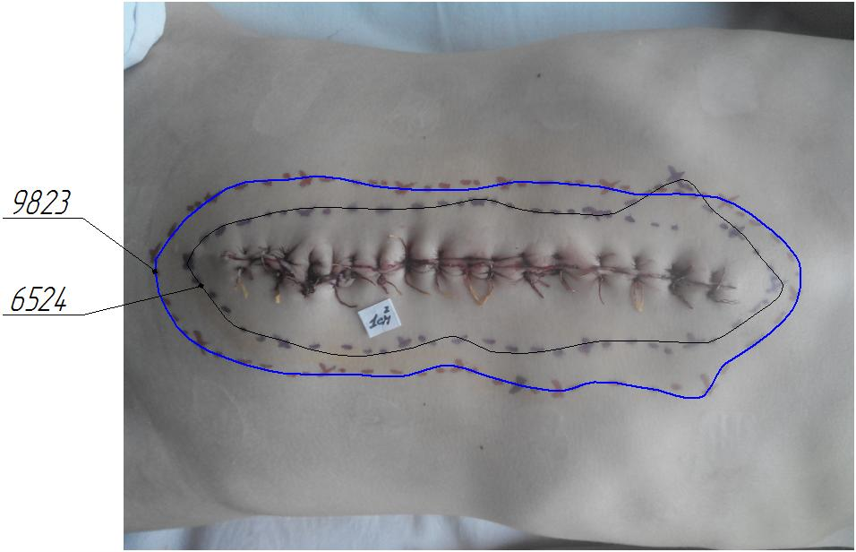 | В  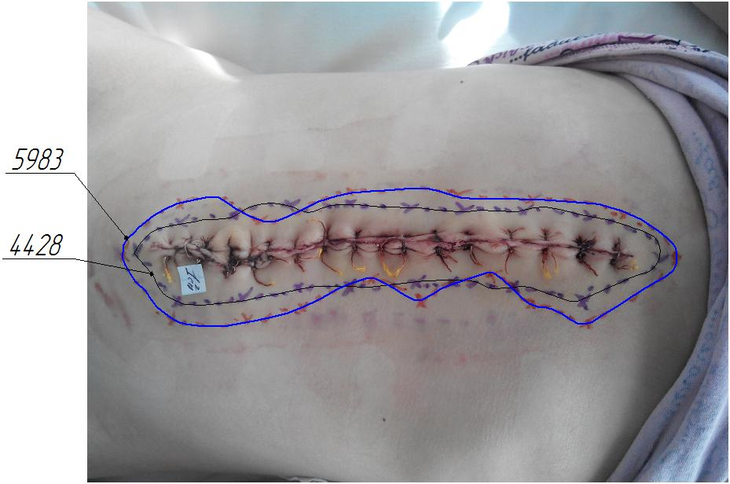
Рисунок 5.6 – Динаміка змін площі зони гіпералгезіі на 3-ю та 5-у добу після операції. А) фентаніл. Х. M, 16 років, №1885; В) ТАР-блок. Х. Ш, 8 років, №14057.

Визначення зони периметра гіпералгезії на 3 та 5 добу післяопераційного періоду показало значне зменшення площі гіпералгезії при застосуванні мультимодальної аналгезії з використанням ТAP-блоку, а саме: з (98,2 ± 10,4) см² проти (123,4 ± 20,4) см² в групі фентанілу, що приблизно в 1,4 рази більше, (p<0,05). ніж в групі з застосуванням методів регіонарної аналгезії з використанням ТАР-блоку (таблиця 5.5).
Таблиця 5.5
Величина порогу механічної больової чутливості та площа зони гіпералгезії
у дітей в ранньому післяопераційному періоді (M ±σ);
фентаніл проти фентаніл+ТАР-блок бупівакаїном гідрохлорідом
Показники | Етап дослідження
Показники | 1-й етап | 2-й етап | 3-й етап | 4-й етап
група ТАР-блоку (бупівакаїн гідрохлорід), n = 62
Механічний больовий поріг, (г/мм²) | 196,1±20,4 | 226,4±22,2* | 288,2±14,4* | 287,4±12,2*
Площа зони гіпералгезії навколо післяопераційної рани, (см²) |  | 98,6 ±12,4* | 103,2 ±13,0* | 99,0 ±16,1*
група в/в фентанілу 10–15 мкг/кг/добу., n = 109
Механічний больовий поріг, (г/мм²) | 197,1±20,4 | 182,4±14,2 | 174,2±16,4 | 178,3±14,2
Площа зони гіпералгезії навколо післяопераційної рани, (см²) |  | 126,8±14,0 | 130,2±12,6 | 128,4±16,1
Примітка: Значком* позначено наявність достовірних відмін із p < 0,05 при порівнянні з групою інфузії фентанілу.
В групі комбінованого знеболювання із застосуванням спінально-епідуральної аналгезії розчином місцевого анестетика дані прояви також значно зменшувались, що підтверджує дослідження площі зони гіпералгезії на 3-тю і 5-ту добу (рис. 5.8).
А |  | В  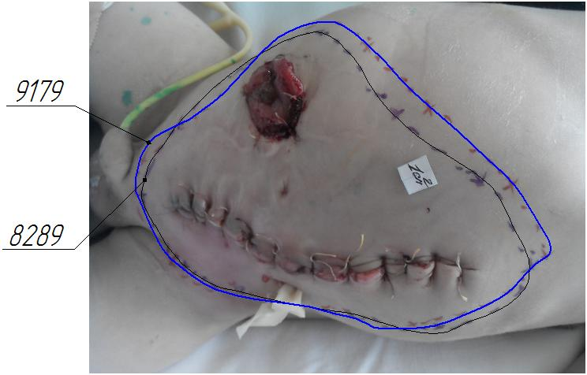
Рисунок 5.8 – Динаміка змін площі зони гіпералгезії на 3-тю та 5-ту добу після операції. А) фентаніл. Х. M, 16 років, №1885; В) ЕА. Х. С, 6 років, № 460.

Визначення зони периметра гіпералгезії на 3 та 5 добу в післяопераційному періоді показало значне зменшення площі гіпералгезії при застосуванні мультимодальної аналгезії з використанням в якості компонента знеболювання спінально-епідуральної аналгезії розчином місцевого анестетика.
При застосуванні ЕА площа зони підвищеної больової чутливості становила з (99,4 ± 11,1) см² проти (123,4 ± 20,4) см² в групі фентанілу.
Для знеболення фентанілом це приблизно в 1,36 рази (р < 0,05) більше, ніж в групі з використанням методів комбінованої спінально-епідуральної аналгезії розчином місцевого анестетика бупівакаїну гідрохлоріду (таблиця 5.6).
Достовірність відмін констатовано на другому, третьому й четвертому етапах дослідження.
Таблиця 5.6
Величина порогу механічної больової чутливості та площа зони гіпералгезії
у дітей в ранньому післяопераційному періоді (M ±σ);
фентаніл проти фентаніл+епідуральна аналгезія бупівакаїном гідрохлорідом
Показники | Етап дослідження
Показники | 1-й етап | 2-й етап | 3-й етап | 4-й етап
група ЕА (бупівакаїн гідрохлорід), n = 58
Механічний больовий поріг, (г/мм²) | 196,1 ± 20,4 | 226,4 ± 22,2* | 288,2 ± 14,4* | 287,4 ± 12,2*
Площа зони гіпералгезії навколо післяопераційної рани, (см²) |  | 99,4 ± 11,4* | 102,2 ± 13,2* | 99,9 ± 15,8*
група в/в фентанілу 10 – 15 мкг/кг/добу., n = 109
Механічний больовий поріг, (г/мм²) | 197,1 ± 20,4 | 182,4±14,2 | 174,2±16,4 | 178,3±14,2
Площа зони гіпералгезії навколо післяопераційної рани, (см²) |  | 126,8 ± 14,0 | 130,2 ± 12,6 | 128,4 ± 16,1

Примітка: Значком* позначено наявність достовірних відмін із p < 0,05 при порівнянні з групою інфузії фентанілу.
В групі постійної безперервної внутрішньовенної інфузії розчину 5 % кетаміну в субнаркотичних дозах 0,1–0,5 мг/кг/годину після введеного наркозу розпочиналась інфузія препарату, яка тривала протягом усього післяопераційного періоду.
У всіх пацієнтів рухова реакція на 6–12 годину після операції була вже на подразнення з силою тиску 8 або 10 г та повністю співпадала з високою оцінкою за шкалою Behavioral Pain Scale і склала в середньому більше 4 балів: (5,2 ± 0,2) бали та (5,1 ± 0,3) бали, що свідчило про знижений больовий поріг; у хворих другої групи (фентанілу) в ранньому післяопераційному періоді дослідження площі зони гіпералгезії на 3-тю і 5-ту добу (рис. 5.9).
А | В  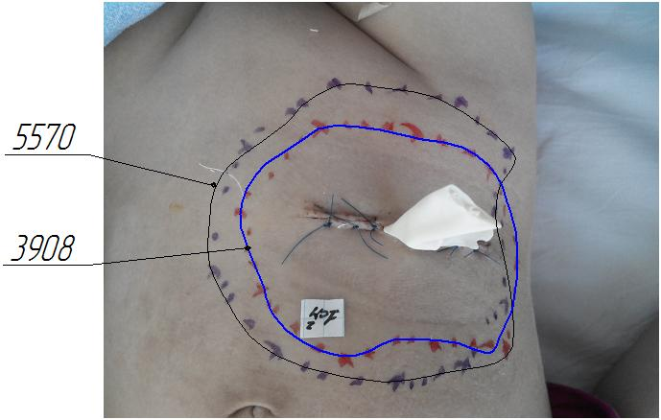

Рисунок 5.9 – Динаміка змін площі зони гіпералгезії на 3-тю та 5-ту добу після операції. а) фентаніл. Х. M., 16 років, №1885; б) кетамін. Х. К., 6 років, № 4618

В групі постійної безперервної внутрішньовенної інфузії кетаміну в субнаркотичних дозах прояви широкого розповсюдження зони больової чутливості навкруги операційної рани також зменшувались.
Визначення зони периметра гіпералгезії на 3 та 5 добу в післяопераційному періоді показало незначне зменшення площі гіпералгезії при застосуванні мультимодальної аналгезії з використанням безперервної внутрішньовенної інфузії кетаміну в субнаркотичних дозах.
При застосуванні кетаміну площа гіпералгезії становила в середньому (101,4 ± 12,1) см² проти (123,4 ± 20, 4) см² в групі фентанілу. Це в 1,22 рази більше, ніж в групі з використанням методу комбінованої безперервної внутрішньовенної інфузії кетаміну в субнаркотичних дозах, проте відмінності достовірні (p < 0,05) (таблиця 5.7)
Таблиця 5.7
Величина порогу механічної больової чутливості та площа зони гіпералгезії у дітей в ранньому післяопераційному періоді (M ± σ);
фентаніл проти фентаніл+постійна інфузія кетаміну
Показники | Етап дослідження
Показники | 1-й етап | 2-й етап | 3-й етап | 4-й етап
група кетаміну, n = 65
Механічний больовий поріг, (г/мм²) | 194,1±20,4 | 221,5±14,8 | 216,5±15,7 | 218,2±15,2
Площа зони гіпералгезії навколо після-операційної рани, (см²) |  | 101,4±12,1* | 103,2 ±13,0* | 99,0 ±16,1*
група в/в фентанілу 10 – 15 мкг/кг/добу., n = 109
Механічний больовий поріг, (г/мм²) | 197,1±20,4 | 182,4±14,2 | 174,2±16,4 | 178,3±14,2
Площа зони гіпералгезії навколо після-операційної рани, (см²) |  | 126,8±14,0* | 130,2±12,6* | 128,4±16,1*

Примітка: Значком* позначено наявність достовірних відмін із p < 0,05 при порівнянні з групою інфузії фентанілу.
5.2 Обговорення результатів дослідження змін величини порогу больової чутливості та площі розповсюдження підвищеної больової чутливості в умовах застосування різних схем анестезіологічного забезпечення

В даному розділі нашої роботи за допомогою оригінальної методики було визначено площу зони підвищеної больової чутливості та точно визначено поріг больової чутливості у хірургічних хворих після операції, до яких були застосовані різні схеми тривалого знеболювання.
Вивчалися та відстежувалася динаміка зазначених показників у умовах:
- тривалої інфузії фентанілу;
- тривалого додавання до фентанілу внутрішньовенного анестетика кетаміну з аналгетичною активністю в субнаркотичних дозировках;
- тривалого застосування разом із фентанілом епідуральної блокади місцевим анестетиком бупівакаїном гідрохлорідом в дозах для забезпечення ефекту аналгезії;
- тривалого застосування разом із фентанілом регіонарного ТАР-блоку місцевим анестетиком бупівакаїном гідрохлорідом в дозах для забезпечення ефекту аналгезії.
Визначено ефект знеболювання за візуально-аналоговою шкалою та шкалою больової поведінки для чіткої констатації потрібного рівня знеболювання.
Розраховано дози фентанілу в мкг/кг/добу, які були потрібні для знеболення хворих в кожній групі дослідження та простежена динаміка в зменшенні потреби в застосуванні наркотичного анальгетика.
Розраховано значення коефіцієнтів лінійної кореляції Пірсона та рангової кореляції Спірмена між показниками швидкості введення фентанілу (мкг/кг/добу) та силою натискання, що викликала появу болю для хворих кожної групи.
В якості групи порівняння було взято показники хворих, в яких знеболювання забезпечувалося виключно тривалим введенням фентанілу через інфузомат.
Додавання до схеми знеболювання інших лікувальних заходів сприяло зменшенню потреби в наркотичних анальгетиках для знеболювання, і таким чином доза фентанілу у пацієнтів кожної групи зменшувалася [25, 35, 36]
Для проведення вимірів обирався час, коли введення всіх заходів для знеболювання припинялося, і тільки тоді визначалися величина больового порогу та площа підвищеної больової активності.
Виявлено, що додавання до фентанілу внутрішньовенного анестетика кетаміну в субнаркотичних дозировках достовірно сприяло зростанню величини порогу механічної больової чутливості навколо рани після операції та прискорювало скорочення розмірів зони підвищення больової чутливості.
Аналогічні зміни було виявлено й у хворих інших груп, які отримували різні варіанти знеболювання за допомогою бупівакаїну гідрохлоріду. Під впливом включення до схеми мультимодальної аналгезії як епідуральної блокади так і ТАР-блоку бупівакаїном гідрохлорідом у хворих спостерігали достовірне зростання величини порогу механічної больової чутливості та скорочення розмірів зони післяопераційної гіпералгезії. При порівнянні з групою фентанілу всі знайдені відмінності виявилися достовірними[3, 18, 23].
В теперішній час найбільш вагомою концепцію виникнення гіпералгезії є наявність запалення. Формування гіпералгезії індукують різноманітні прозапальні медіатори: простагландин Е2 (PGE2), фактор некрозу пухлин –альфа (TNF-α), інтерлекін-6 (ІЛ-6), епінефрин. Поява нейропатичного індукується болю в процесі проведення хіміотерапії онкологічних захворювань. Адже масивну продукцію та звільнення медіаторів запалення викликають самі заходи для хіміотерапії, наприклад, паклітаксель [167, 392]. Важливу роль в патогенезі нейропатичного болю відіграють запальні та імунні механізми. Цефтіофур, що є цефалоспорином третьої генерації, проявляє протизапальний ефект через пригнічення продукції TNF-α, ІЛ-1β, нуклеарного фактора каппа-В (NF-κB) та моделювання активності протеїнкінази, що активується мітогенами. Надзвичайно складно асоціювати виникнення гіпералгезії з масивною продукцією тільки одного медіатора, а тим більше, конкретно назвати головний медіатор запалення, що відповідає за появу гіпералгезії. [196, 298, 392].
Гіпералгезію при введенні в периферичні тканини викликають простагландини. Це було вперше продемонстровано у людей в 1972, і було підтверджено великою кількістю досліджень з використанням поведінкових моделей болю в експериментальних тварин, таких як вивчення рефлексу відведення лапи до та після нанесення механічного або теплового подразника. Результати значною мірою свідчать, що за цей механізм відповідають PGE2 і PGI2. Дія простагландинів є найбільш потужною у посиленні поведінкового болю при ін'єкції в периферичні тканини. Самі простагландини не викликають болю, натомість значно знижують поріг виникнення болю для інших численних подразників. Це явище називається сенсибілізацією. Гіпералгезія часто асоціюється із існуванням периферичного запалення Застосування НПЗП, інгібіторів циклооксигенази, пригнічує гіпералгезію. Таким чином, ендогенні простагландини, схоже, працюють як посередник гіпералгезії під час запалення. Відповідно до цих висновків з поведінкових досліджень, Нейрофізіологічні експерименти також показали , що введення PGE2, PGI2 або аналога PGI2 до периферичних тканин збільшує кількість аферентних потенціалів дії ноцицептивних волокон. Ці pезультати чітко вказують на те, що периферійні термінали основних ноцицептивних нейронів є точками прикладення дії PGE2 і PGI2. Іонний механізм, за допомогою якого простагландини знижують больовий поріг залишається прояснити in vivo. Це обумовлено, головним чином, труднощами при проведенні електрофізіологічних експериментів на периферійних терміналах первинних сенсорних нейронів. Навпаки, електрофізіологічні дослідження з використанням культивованих сенсорних нейрони in vitro надали важливу інформацію про механізм індукованої простагландинами сенсибілізації. Довготривала гіперполяризація нервової мембрани, що є наслідком потенціалу дії в керована Ca2 + -залежним К + струмом і знижує збудливість нейронів. PGE2 пригнічує цей струм а, отже, підвищує збудливість нейронів. Це факт цілком погоджується із поглядом про те, що in vivo PGE2 сам по собі не викликає болю, проте знижує поріг болю, спричинений іншими подразниками [246, 369].
Індукована карагінаном модель запалення викликає появу термічної гіпералгезії. Ця гіпералгезія пригнічується системним або інтратекальним введенням NS398, що є специфічним інгібітором ЦОГ-2. Ін'єкція карагінану призводить до формування вираженої імунореактивності в організмі, що реалізується через активацію ЦОГ-2. Це відповідь стає очевидною вже через 3 години після введення та через 6 годин набуває максимальних проявів. Індукція активності ЦОГ-2 пов'язана з підвищенням PGE2 в спинномозковій рідині, і зменшується під впливом селективних інгібіторів ЦОГ-2. Таким чином, у цій моделі за розвиток гіпералгезії відповідає PGE2, і, можливо, PGI2, які виробляються і виділяються з ендотеліальних клітин спинного мозку та сенсибілізують центральні терміналі первинних ноцицептивних нейронів [246, 254, 266].
Наступне питання полягає в тому, як периферичне запалення індукує ЦОГ-2 в спинному мозку. Дослідження показали участь в зазначеному процесі цитокінів, а саме ІЛ-6. Рівень IL-6, але не IL-1 або TNF-α був значно підвищеним в циркулюючої крові 3 години після ін'єкції карагінану. Попередня інтраперитонеальна ін'єкція сироватки, що містила антитела до ІЛ-6, послаблювала активацію ЦОГ-2 і сприяла зменшенню вмісту PGE2 у спинномозковій рідині, пригнічувала розвиток термічної гіпералгезії ІЛ-6. Ці результати свідчать, що циркулюючий IL-6 може діяти як месенджер запальної інформації з периферичної ділянки запалення до ЦНС через її ендотеліальні клітини [246, 254, 266].
Ендометріоз є надзвичайно трудним для лікування гінекологічним захворюванням, що характеризується виснажливим болем та утворенням болісних ланок запалення поза межами матки. При моделюванні ендометріозу на мишах показано надмірну експресію PGE2-сигнального шляху (включаючи ЦОГ-2, EP2, EP4) при ураженнях ендометрію в дорсальних корінних гангліях спинному мозку, таламусі та передньому мозку. Найефективнішими анальгетиками виявилися антагоністи простагландинових рецепторів, які знижували первинну гіпералгезію на 80%, а вторинну гіпералгезію на 40% [209]. В дослідженні Q.B.Li et al (2018) формування індукованої фентанілом гіпералгезії у щурів повністю блокувалося попереднім застосуванням інгібітору ЦОГ-2 парекоксибу [355].
Простагландини не є єдиними медіаторами запалення, через підвищену продукцію яких виникає гіпералгезія. Показано можливість виникнення зазначеного феномена через механізм надмірної продукції та звільнення субстанції Р. В дослідженні S.G.Khasabov et al (2017) сенситизація нейронів та гіпералгезія формувалися через активацію рецепторів до нейрокінази-1 (субстанції Р). Призначення відповідних інгібіторів (L-733,060) блокувало сенситизацію нейронів, що була викликана капсаїцином [236].
В механізмах запалення важлива роль належить активації процесів вільнорадикального окислення та перекисного окислення ліпідів клітинних мембран. Продукти перекисного окислення ліпідів є надзвичайно токсичними речовинами та викликають підвищення продукції прозапальних цитокінів. Значна активація процесів вільнорадикального окислення відбувається в процесі хіміотерапії онкологічних захворювань. В роботі, що виконана Kim H.K. et al (2017) паклітаксель підвищував рівень фосфорильованої протеїнкінази С, фосфорильованого ядерного фактора κB, фосфодіестерази 4D (PDE4D), IL-1β та моноцитарного хемоаттрактантного білка-1 в корінцях поперекових дорсальних гангліїв. Стимулятор активності антиокислювального ферменту супероксиддисмутази таксол сприяв зменшенню реакції системної запальної відповіді та тяжкості гіпералгезії, що розвивалася під впливом застосування паклітакселю у щурів. Під його впливом концентрація та активність всіх зазначених медіаторів запалення достовірно знижувалася. Паклітаксель також підвищив рівень супероксидних радикалів в культурі первинних дорсальних клітин гангліозних коренів, а темпол знизив ці рівні. На закінчення, темпол полегшував і запобігав формуванню нейропатичному болю, викликаному хіміотерапією у щурів шляхом зниження рівня запальних цитокінів та вільних радикалів у дорсальних корінних гангліях [271].
Ще одним з шляхів утворення гіпералгезії є хронічна механічна стимуляція ноцицепторів. В дослідженні H.C.Tsai et al (2018) появу гіпералгезії у щурів викликали шляхом моделювання травматичного остеоартриту через надсікання хрестоподібної зв’язки колінного суглоба та медіальну менискектомію. Продемонстровано, що провідним посередником у формуванні такого різновиду патологічної ноцицептивної сенсибілізації виявився ІЛ-17 [252, 407].
В умовах запалення вельми часто можна спостерігати формування місцевого метаболічного ацидозу, що відбувається через зростання під впливом прозапальних медіаторів судинної проникності, утворення набряків та порушення процесів мікроциркуляції. Наслідком всіх цих механізмів є зменшення постачання в місці запалення клітин киснем та переорієнтування енергетичної продукції на анаеробний шлях. Накопичення іонів водню також впливає на механізми ноцицепції. K. Wang et al (2017) показали, що при внутрішньом’язевому введенні ізотонічного буферованого розчину натрію хлориду волонтерам больовий поріг в місці ін’єкції поступово значно знижувався при зменшенні РН розчину від 7,4 до 5,0 [115].
На сучасному етапі значну увагу в ураженні ЦНС при різноманітних патологічних станах, що асоційовані із розвитком тяжкої стресової реакції, приділяють надмірному звільненню самими нейронами збуджуючих медіаторів, особливо, глутамату. Зазначений феномен отримав назву ексайтотоксичності. Глутамат підвищується під час стресу і це пов'язане з гіпералгезією, викликаною стресом. Більш того, роль глутамату при гіперальгезії, викликаної стресом, залежить від підтипів його рецепторів. Збільшення звільнення глутамату в ЦНС під час стресу асоційоване з іонотропними глутаматними рецепторами, що може підштовхнути розвиток гіпералгезії, проте стимулювання метаботропних глутаматних рецепторів може пригнічувати гіпералгезію [378, 396, 402]. В дослідженні на мишах формування гіпералгезії було досягнуте шляхом тривалого додавання до їжі натрію глутамату. Призначення антагоністів глутаматних рецепторів пригнічує розвиток гіпералгезії [168, 326]. В нашому дослідженні зростання величини больового порогу та скорочення розмірів зони підвищеної больової чутливості було забезпечено при додатковому використанні субнаркотичних дох кетаміну.
Наприкінці, досить неочікувано виявлено, що гіпералгезія може формуватися на тлі запалення зовсім без провідної участі запальних медіаторів. В дослідженні A. Tinnermann et al (2017) було показано, що у формуванні патологічного підвищеного сприймання інтенсивності болю можуть брати участь навіть психологічні механізми, провоковані негативним відношенням до знеболюючого заходу (бренд чи дженерик) або його коштовністю. Інформація про цінність впливає на несприятливі результати лікування у людей навіть за відсутності в препараті активної субстанції. Позначення інертного препарату як дорогого, призводило до посилення ноцебо гіпералгезії, на відміну від маркування його як дешевого препарату. Цей ефект був опосередкований нейронними взаємодіями між корою, стовбуром мозку та спинним мозком. Зокрема, активність у префронтальній корі була опосередкована впливом ціни на препарат та його ефективністю на формування гіперальгезію ноцебо. Ця інформація формує модульоване зчеплення між префронтальними ділянками, мозковим стовбуром та спинним мозком, що може являти собою гнучкий механізм, за допомогою якого вищі пізнавальні уявлення, такі як цінність, можуть модулювати сприйняття сили раннього болю [251].
В нашому дослідженні виявлено, що значний протизапальний ефект надавали методи регіонарного знеболювання. Як епідуральне введення бупівакаїну гідрохлоріду, так створення тривалого ТАР-блоку сприяли зменшенню антифлогогенної активності, тяжкості перебігу постагресивної стресової реакції, зменшенню активації нейронів спинного мозку, зростанню величини порогу механічної больової чутливості та скороченню розмірів зони гіпералгезії навкруги операційної рани.
Трансмісія нервових імпульсів відбувається, коли відкриті нагнітальні потенціал-залежні канали з на поверхні нейронної мембрани, що дозволяє масивний наплив іонів натрію до внутрішноклітинного простору. Це спричиняє деполяризацію мембран та подальшим поширенням імпульсу. Місцеві анестезії блокують передачу нервових імпульсів в периферичних нервах та ЦНС, не викликаючи депресії ЦНС або змінювання психічного стану. Блок зазвичай відбувається поступово послідовно в залежності від концентрації та обсягу місцевого анестетика: спочатку блокується автономні імпульси, потім сенсорні імпульси, і, нарешті, рухові імпульси. Місцеві анестетики застосовуються для анестезії шкіри, підшкірної тканини та периферичних нервів для інвазійних процедур та хірургічних втручань. Тривалість дії місцевих анестетиків може становити від 30 хвилин до 12 годин і більше в залежності від розташування блоку, застосовуваного місцевого анестетика та форми його виготовлення (ліпосомальні технології створюють препарати з продовженим вивільненням). Місцеві анестетики блокують потенціал-залежні натрієві канали, що запобігає надходженню натрію до клітин та блокує імпульсну передачу. Місцеві анестетики є також антиаритмічними препаратами класу I завдяки блокаді каналів натрію серця; при цьому лідокаїн є прототипом класу IB. Вони вибірково блокують канали, які часто деполяризуються (тахіаритмія) та сповільнюють передачу імпульсу в провідній системі серця. Існує два підкласи місцевих анестетиків, які класифікуються за місцем, де відбувається обмін речовин. Аміно-аміди (тобто бупівакаїн, мепівакаїн, ропівакаїн, лідокаїн) гідролізуються в печінці, тоді як аміно-ефіри (тобто прокаїн, хлоропрокаїн, тетракаїн) метаболізуються плазматичними холінестеразами [221, 224]. Результати фізіологічних та фармакологічних досліджень показали критичну роль потенціал-залежних натрієвих каналів у багатьох типах хронічних больових синдромів, оскільки ці канали відіграють основну роль у збудливості нейронів у центральній та периферичній нервових системах. Зміни в роботі цих каналів, тісно пов'язані з підвищеною збудливістю нейронів. Багато видів болю, зумовлені саме гіперзбудливістю нейронів, і, що важливо, блокатори натрієвих каналів ефективні при лікуванні багатьох видів хронічного болю [281, 336, 420].
Внутрішньовенне застосування лідокаїну хворим хірургічного профілю супроводжується покращенням перебігу післяопераційного періоду. Такий висновок зробили автори систематичного огляду, представлений в журналі анестезіології Канади. Vigneault L. et al (2011) проводили систематичний огляд рандомізованих контрольованих досліджень, ефективності та безпеки внутрішньовенного введення лідокаїну в періопераційному періоді з точки зору кінцевих результатів всіх типів операцій під загальною анестезією. Для цього було здійснено пошук відповідних досліджень за різними базами даних без обмежень у виданні публікації. Критерії включення досягли 29 досліджень (1754 обстежених пацієнтів). Внутрішньовенне введення лідокаїну супроводжувалося зменшенням інтенсивності болі в стані спокою, під час кашлю, при русі, сприяло зменшенню потреби в наркотичних анальгетиках, скороченню періоду відновлення функції шлунково-кишкового тракту, швидкій регресії післяопераційних нудоти та блювання, було асоційоване із зменшенням тривалості перебування в стаціонарі. Позитивний ефект був особливо характерний для пацієнтів, які піддавалися хірургічним втручанням на органах черевної порожнини. Частота побічних ефектів була статистично однаковою в досліджуваній та контрольній групах [371]. Зовсім скоро потому в журналі Anesthesiology (США) було опубліковано результати дослідження ефективності застосування лідокаїну у хірургічних хворих з головною спинальною патологією. Лідокаїн значно перевершував ефект плацебо при оцінці інтенсивності болю за шкалою вербальної відповіді. В пацієнтів, які отримали лідокаїн достовірно зменшилася потреба в знеболенні морфіном. Частота післяопераційних нудоти й блювоти та тривалість госпіталізації істотно не відрізнялися. Пацієнти, які отримували лідокаїн, мали достовірно менше 30-денних ускладнень, ніж пацієнти, які отримували плацебо [199].
Бразильськими фахівцями було підкреслено, що внутрішньовенне введення лідокаїну в періопераційному періоді сприяє важливому підвищенню ефективності післяопераційної аналгезії, що приводить до зменшення застосування опіоїдів. Дослідження довели, що внутрішньовенне введення лідокаїну сприяє швидкому відновленню транзиту вмісту кишківника у пацієнтів, які піддаються хірургічним операціям на товстій кишці. Застосування лідокаїну сприяє зменшенню вироблення та вивільнення цитокінів. Знеболюючий ефект лідокаїну на при хірургічній травмі зумовлений не тільки блоком нейрональної передачі в locus morbi, проте й системною протизапальною властивістю, і в залежності від дози він може знизити пошкодження клітин, викликаних цитокінами, за допомогою механізмів, що включають дію на калієві мітохондріальні канали, чутливі до аденозинтрифосфату. Важливо підкреслити, що його аналгетична властивість зберігається навіть після зниження рівня в плазмі крові, який сприяв блоку нервової провідності. Навіть у малих дозах, він модулює електричний потенціал C-волокон, що призводить до аналгезії [259]. Проте в дослідженні C. M. Barros de Oliveira et al (2015), які порівнювали ефект інтраопераційного застосування лідокаїну ті фізіологічного розчину у хворих, що переносили гістеректомію з приводу раку, не було знайдено статистично значимої різниці в інтенсивності болю після операції та концентрації в крові прозапального ІЛ-6 [198].
За результатами тривалого дослідження L.K.Dunne та M.E.Durieux (2017) періоперативне застосування лідокаїну може бути корисним заходом мультимодального знеболювання з метою прискорення функціонального відновлення хворих після хірургічних втручань. Введення лідокаїну було використане у поліпшеному протоколі відновлення для пацієнтів, які піддавалися відкритим та лапароскопічним колоректальним операціям. Включення до протоколу інфузій лідокаїну забезпечило покращення за шкалою болю, зменшення споживання опіоїдів та тривалості перебування в лікарні. Хоча накопичення лідокаїну є проблемою його безперервної інфузії, в дозах, які були використані у згаданих тут дослідженнях, концентрація лідокаїну в плазмі залишалася нижче токсичного рівня (5 мкг/мл) навіть після 24 годин безперервного введення. Токсичність від періопераційної інфузії лідокаїну спостерігалася надзвичайно рідко [195]. В рандомізованому дослідженні M.M. Dolatabadi et al (2017) продемонстрували значну й достовірну різницю при оцінюванні глибини седації після проведення черезшкірної нефролітотрипсії. Періопераційне використання лідокаїну забезпечувало зменшення потреби в заходах загальної анестезії, сприяло прискоренню відновлення ясної свідомості, та разом із тим сприяло покращенню якості післяопераційного знеболення із зменшенням потреби в опіоїдах [393].
Зважаючи на те, що наша робота присвячена пошуку шляхів удосконалення знеболювання в онкологічній практиці, ми звернули увагу на публікації, що були присвячені саме використанню лідокаїну в хірургічній онкології. Тепер добре задокументовано, що певні методи анестезії можуть впливати на довготривалі результати лікування у хворих на рак, які потребують операції. Зовсім недавно показано наявність в місцевих анестетиків певного антипроліферативної дії на ракові клітини. В дослідженні A.Jurj et al (2017) автори намагалися дослідити, чи лідокаїн має антипроліферативний ефект у людини на клітини гепатокарциноми та виявити можливі механізми зазначеної дії. У клінічно значимій концентрації лідокаїн показав значний антипроліферативний вплив на клітини гепатокарциноми. Цей ефект виявився часозалежним та дозозалежним. Один з можливих механізмів цього ефекту, полягає в зміні рівня експресії P53 [134]. В роботі M.H.Kim et al (2017) показано, що інтраоперативна інфузія лідокаїну поліпшила якість відновлення та ослабляла інтенсивність хронічного болю у пацієнтів, що підвергалися мастектомії з приводу раку грудей [202]. Застосування лідокаїну виявилося ефективним заходом для зменшення інтенсивності гострого болю та хронічного болю у пацієнтів. які переносили нефректомію [107].
Останні свідчення про успішне клінічне застосування лідокаїну присвячені його призначенню при лапароскопічних операціях. Систематизований літературний огляд та мета-аналіз 5 досліджень, що був проведений китайськими вченими на чолі з J-B. Zhao (2018) показав, що внутрішньовенне застосування лідокаїну при забезпеченні лапароскопічних холецистектомій суттєво знижувало післяопераційні показники болю та споживання опіоїдів. Крім того, у групах хворих, які отримували лідокаїн, спостерігалось достовірно менше несприятливих ефектів лікування [258].
Lucas Oliveira J. e Silva et al (2018) також провели мета-аналіз, в основу якого увійшла 61 публікація про використання лідокаїну з метою знеболення в самих різних галузях медицини. Внутрішньовенне застосування лідокаїну підсилювало ефект знеболення морфіном при нирковій коліці та критичній ішемії кінцівок. Лідокаїн не виявився ефективним при гострих головних болях при мігрені. Стверджується, що всі ці дослідження страждали на суттєву недостатність доказів. Ефективність для інших показань не була адекватно перевірена [358].
Природно, що фахівців з знеболення давно цікавлять провідні механізми протизапального ефекту місцевих анестетиків. Місцеві анестезії, як показують, безпосередньо впливають на функції нейтрофілів, макрофагів та моноцитів. Ропівакаїн та лідокаїн знижували TNF-α-індуковану регуляцію експресії поверхні CD11b/CD18 на нейтрофілах in vitro, що вказує на можливість уповільнення їх міграції та накопичення в місці запалення. Антибактеріальний ефект місцевих анестетиків був виявлений як in vitro, та in vivo, але тільки в мілімолярних концентраціях. Наприклад, лідокаїн пригнічував ріст Escherichia coli та Streptococcus pneumoniae, але не впливав на Staphylococcus aureus та Pseudomonas aeruginosa. Інші автори виявили, що лідокаїн пригнічував ріст усіх вищезгаданих бактерій. Місцеві анестетики відомі своїм гальмуванням надмірних запальних реакцій без суттєвого порушення імунітету господаря [131, 170, 274]. Окрім впливу на неспецифічний клітинний імунітет, деякі методи локальної анестезії можуть інгібувати частини нейроендокринної реакції на операцію. Cубарахноїдальна та епідуральна блокада пригнічують підвищення концентрації адреналіну, норадреналіну та кортизолу в плазмі крові, що викликана операцією. Зменшення нейроендокринної реакції стресу найбільш виражене у зв'язку з хірургічними операціями на нижньому відділі живота та нижніх кінцівках. У цих випадках епідуральна анестезія може забезпечити повну блокаду всіх аферентних нейрогенних подразників з хірургічного поля, відповідь на стрес і, навіть, сприяти зменшенню періопераційної летальності [131, 166, 228].
В дослідженні K.M.Chiu et al (2016) було виявлено, що лідокаїн пригнічував ексайтотоксичний ефект, що модулювався шляхом введення каїнової кислоти у щурів [307]. Показано, що у механізмах формування гіпералгезії, яка була викликана PGE2 та естрадіолом, важливу роль відіграє фізіологія натрієвих каналів, які блокуються місцевими анестетиками [211, 428]. Сублінгвальне застосування лідокаїну призводить до зменшення продукції PGE2 в тканинах порожнини рота та його концентрації у слині [277].
Отже численні сучасні дослідження демонструють, що блокування натрієвих каналів, яке відбувається під час застосування місцевих анестетиків забезпечує формування чіткого протизапального ефекту. Разом із зменшенням флогогенної активності та тяжкості стресової реакції пригнічується сила больових подразників, зростає поріг больової чутливості, обмежується зона поширення болю, що й було також продемонстровано в нашій роботі.
При обробці отриманих результатів за допомогою методів кореляційного аналізу привернув той факт, що при всіх варіантах знеболення було знайдено одні й ті ж самі значення коефіцієнтів лінійної та рангової кореляції між дозою фентанілу, потрібною для забезпечення ефективного знеболювання та силою механічного подразника, що викликала біль в тесті Вон Фрея. Наприкінці розділу ми об’єднаємо результати всіх цих розрахунків в групах, що вивчалися, в єдину картину (рисунок 5.10).
В усіх випадках значення коефіцієнту кореляції Пірсона наближалося до 0,7. Значення коефіцієнту кореляції Спірмена було декілька вищим, та коливалося в межах 0,73-0,74. Цей факт демонструє, що залежність між потребою в фентанілі та величиною больового порогу в усіх групах хворих мала лінійний характер та була однаковою! Тобто компоненти мультимодального знеболювання спрацьовували незалежно один від одного та всі їх ефекти складалися!
При всіх різновидах знеболювання зберігалася одна й та ж сама залежність між інтенсивністю болю та потребою в фентанілі. Просто інші компоненти мультимодального знеболювання мали різну потужність, і тим самим по різному сприяли зменшенню потреби в застосуванні опіоїдних анальгетиків [15-17]. Отже, не було підгрунтя підозрювати в хворих розвиток у окремих хворих опіоїд-індукованої гіпералгезії. Компоненти мультимодального знеболювання, дію яких було вивчено в нашому дослідженні, в основному, розрізнялися за потужністю антифлогогенної активності. Таким чином, ми вважаємо, що саме протизапальний ефект визначав інтенсивність проявів болю після операції, зміни порогу больової чутливості, площі зони больової чутливості та інші показники якості анестезіологічного забезпечення.

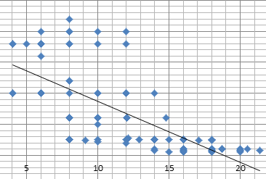 | 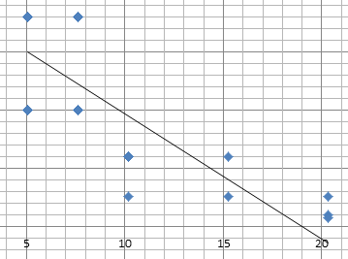
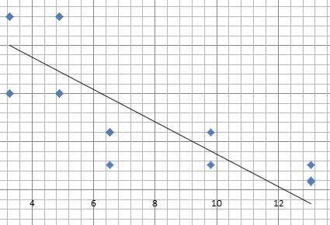 | 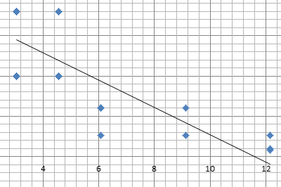

Рисунок 5.10 – Демонстрація кореляційного зв’язку між потребою в фентанілі та силою тиску, що викликала біль, в усіх групах дослідження.
Примітка до рисунку 5.8. Зліва у верхньому куті – група знеболення виключно фентанілом; справа у верхньому куті – група знеболювання фентанілом та кетаміном; зліва у нижньому куті – група знеболювання фентанілом та епідуральним введенням бупівакаїну гідрохлоріду; справа у нижньому куті – група знеболення фентанілом з використанням тривалого ТАР-блоку бупівакаїном.

РОЗДІЛ 6
ДОСЛІДЖЕННЯ РІВНЯ ТОЛЛ-ПОДІБНИХ РЕЦЕПТОРІВ-4 В ПЛАЗМІ КРОВІ ХВОРИХ ЗАЛЕЖНО ВІД ВИДУ ЗНЕБОЛЕННЯ

Нейропатичний біль – хронічний біль, що виникає після травми периферичного або центрального нерва, здавлювання нервових волокон пухлиною, т за іншими причинами. Ці ушкодження можуть бути опосередковані активацією різних клітин (астроцитів, мікроглії та клітин Шванна), а також руйнуванням дистальних відділів аксонів. Недавні дослідження показали, що після пошкодження нервів, Toll-подібні рецептори (TLR) беруть участь у Валлеровій дегенерації та генерації нейропатичного болю. Крім того, TLR відповідають за стимуляцію астроцитів і мікроглії, що може викликати індукцію звільнення прозапальних медіаторів і цитокінів в спинному мозку, що призводить до виникнення і підтримання невропатичного болю. Дійсно, з огляду на поширеність невропатичного болю і страждання хворих, вивчення різноманітних механізмів активації TLR сигнальних каскадів може відкрити нові можливості для управління процесами цього хронічного патологічного процесу. Крім того, існуючі заходи терапії, що включають застосуванняантидепресантів, протисудомних препаратів, опіатів і опіоїдів та інших анальгетиків, недостатньо ефективні для зменшення нейропатичного болю.
Один із фундаментальних механізмів, за допомогою яких вроджена імунна система координує передачу сигналу запалення, здійснюється також через TLR, які функціонують для захисту організму-хазяїна шляхом ініціювання запальних сигнальних каскадів у відповідь на пошкодження тканини або травми. TLR розташовані на нейроімунному інтерфейсі, і накопичені дані свідчать про те, що запальні наслідки активації TLR у глії (включаючи мікроглію та астроцити), сенсорних нейронах та інших типах клітин можуть впливати на ноцицептивну обробку і призводити до виникнення станупатологічного зростання больової чутливості. Враховуючи збільшення кількості спостережень хронічного болю та недостатню ефективність й безпеку існуючих методик його лікування, більш глибоке розуміння функціонування TLR має перспективу розробки нових методів лікування хронічного болю.

6.1 Рівень толл-подібних рецепторів-4 в плазмі крові в залежності від виду періопераційного знеболювання

Відомо, що при активації TLR4 моноцитів/макрофагів, окрім прозапальних цитокінів, виникає вихід опіоїдних пептидів з останніх, що є одним із важливих механізмів антиноцицептивної системи та можливо одним.
Більшість клітин ЦНС, серед яких мікроглія, нейрони, астроцити, ендотеліальні клітини судин мозку, експресують TLR. Клітини мікроглії – мієлоїдні клітини ЦНС, експресують всі види TLR, в астроцитах експресується їх обмежена кількість.
Є також дані щодо диференційованого впливу TLR на функції мікроглії. Під дією патогенів активована мікроглія секретує біологічно активні ІЛ-1β та ІЛ-18, що в свою чергу, викликає синтез вторинних прозапальних цитокінів як в клітинах мікроглії, так і в астроцитах. Наприклад, ІЛ - 1β може викликати експресію ФНП-α і ІЛ-6, тоді як ІЛ-18 стимулює продукцію ІЛ-17.
Прозапальні цитокіни пригнічують функції гематоенцефалічного бар’єру, опосередковують залучення гематогенних лейкоцитів у мозок та є причиною виникнення болю запального ґенезу
Дослідження динаміки рівня толл-подібних рецепторів (TLR-4) в крові у пацієнтів, які знеболювались безперервною внутрішньовенною інфузією фентанілу в дозі 10 -15 мкг/кг/добу із середньою дозою, що становила (14,4±3,2) мг/кг/добу, на різних етапах післяопераційного знеболення відрізнялася в залежності від терміну розвитку гіпералгезії.
Виявлено вірогідне підвищення середніх значень TLR-4 в крові в 2,7 рази на 3-й день розвитку гіпералгезії–(14,2±2,4) нг/мл); в 2,34 рази в на 5-й день розвитку гіпералгезії – (12,1±1,6) нг/мл, в порівнянні з до операційним рівнем, що становив (5,2±1,4) нг/мл; (в усіх випадках знайдено, що р<0,05) (дивіться рисунок 6.1).

Рисунок 6.1 – Діаграма, що відбиває динаміку рівня TLR-4 в крові у пацієнтів в залежності від терміну розвитку гіпералгезії.

Дослідження динаміки рівня TLR-4 в крові у пацієнтів в групі постійної безперервної внутрішньовенної інфузії розчину 5% кетаміну в субнаркотичних дозах 0,1–0,5 мг/кг/годину на різних етапах післяопераційного знеболення незначно відрізнялася від групи фентанілу в залежності від терміну розвитку гіпералгезії в післяопераційному періоді.
Проте, було виявлено зменшення середніх значень TLR-4 в крові в 1,27 рази (на 3-й день розвитку гіпералгезії – (14,2±2,4) нг/мл й(11,2±3,2) нг/мл та (11,4±2,2) нг/мл (9,12±2,2) нг/мл, відповідно.
На 5-й день розвитку гіпералгезії концентрація TLR-4 в крові хворих, які отримували кетамін, виявилася в 1,29 рази меншою за ту, що була при застосуванні виключно фентанілу – (12,1±1,6) нг/мл й(9,4±2,2) нг/мл та (8,95 ± 1,8) нг/мл (6,95±2,2) нг/мл, відповідно, в порівнянні з групою фентанілу на аналогічних етапах дослідження.
Отже додавання до схеми післяопераційного знеболювання кетаміну сприяло зменшенню експресії TLR-4.
При статистичному порівнянні в усіх випадках знайдено достовірну різницю з р<0,05 (дивіться рисунок 6.2).

Рисунок 6.2 – Динаміка рівня TLR-4 в крові у пацієнтів в залежності від терміну розвитку гіпералгезії та типу знеболення.

Дослідження динаміки рівня TLR-4 в крові у пацієнтів в групі хворих, які знеболювались методом комбінованої аналгезії із використаннямтривалого ТАР-блоку бупівакаїном гідрохлорідом на різних етапах післяопераційного знеболеннязначно відрізнялася від групи фентанілу в залежності від терміну розвитку гіпералгезії в післяопераційному періоді.
На 3 добу після операції виявлено зменшення середніх значень рівня TLR-4в крові в 1,8 рази –(14,2 ± 2,4) нг/мл й (11,2 ± 3,2) нг/мл та (7,88 ± 1,81) нг/мл й(6,22 ± 1,84) нг/мл, відповідно.
На 5 добу після операції знайдено, що вміст TLR-4 в плазмі крові пацієнтів, яким проводилося регіонарне знеболювання, був 1,72 рази меншим за рівень TLR-4 в крові хворих, які отримували виключно фентаніл. Концентрація TLR-4 на 5-й день розвитку гіпералгезії становила (12,1 ± 1,6) нг/мл й(9,4 ± 2,2) нг/мл та (7,03 ± 1,92) нг/мл й(5,40 ± 1,68) нг/мл, відповідно.
Отже забезпечення тривалого блокування ноцицепції за допомогою регіонарного застосування бупівакаїну гідрохлоріду також сприяло зменшенню експресії TLR-4 в організмі онкологічних хворих. Всі розбіжності виявилися статистично значимими із р<0,05. Порівняльну динаміку вмісту TLR-4 в плазмі крові зазначених груп хворих віддзеркалює діаграма, яка приводиться на рисунку 6.3 на наступній сторінці.

Рисунок 6.3 – Діаграма, що відбиває динаміку рівня TLR-4 в крові у пацієнтів в залежності від терміну розвитку гіпералгезії та типу знеболення.

Дослідження динаміки рівня TLR-4 в крові у пацієнтів в групі спінально - епідуральної аналгезії розчином місцевого анестетика бупівакаїну гідрохлорідуна різних етапах післяопераційного знеболення значно відрізнялася від групи фентанілу в залежності від терміну розвитку гіпералгезії в післяопераційному періоді.
При забезпеченні знеболення, одним з компонентом якого була ЕА, виявлено зменшення середніх значень TLR-4 в крові в 1,65 рази на 3-й день розвитку гіпералгезії – (14,2 ± 2,4) нг/мл й(11,2 ±3,2) нг/мл та (8,76 ± 2,04) нг/мл й(6,78 ± 2,16).
На 5 добу вміст TLR-4 в плазмі крові хворих з компонентом тривалого епідурального знеболення та виявився в 1,62 рази меншим, ніж в пацієнтів, які знеболювалися виключно фентанілом.Вміст TLR-4 становив (12,1 ± 1,6) нг/мл й(9,4 ± 2,2)нг/мл та (7,46 ± 2,42) нг/мл та (5,80 ± 1,84) нг/мл.При статистичній обробці результатів було знайдено, що всі ці відміни були достовірними із р<0,05. Як і створення тривалого ТАР-блоку, так і тривале епідуральне знеболення за допомогою бупівакаїну гідрохлоріду сприяло достовірному зменшенню експресії TLR-4 в організмі хворих, які були прооперовані з приводу онкологічної патології. Порівняльну динаміку вмістуTLR-4 в крові хворих, яких знеболювали виключно фентанілом, та пацієнтів, яким проводилася тривала ЕА, віддзеркалює рисунок 6.4.

Рисунок 6.4 – Діаграма, що відбиває динаміку рівня TLR-4 в крові у пацієнтів в залежності від терміну розвитку гіпералгезії та типу знеболення.

6.2 Обговорення результатів дослідження вмісту толл-подібних рецепторів в плазмі крові хворих, для яких було застосовано різні схеми знеболювання

На першому етапі дослідження було виявлено, що рівень TLR-4 в плазмі крові до операції в групах, що вивчалися, статистично не розрізнявся. Групи хворих піддавалися рівноцінним за травматичністю хірургічним втручанням. Не було такого, щоб до одної групи, наприклад, було включено пацієнтів, яким виконувалася широка лапаротомія, а в інші групи було включено хворих, яким виконувалися лапароскопічні втручання. Групи пацієнтів були цілком рівноцінними за середнім ступенем анестезіологічного ризику. Наступний етап дослідження приходився не на наступну добу після хірургічного втручання, а тоді, коли на результати в більшому ступені мали вплинути особливості післяопераційного знеболювання.
На 3 добу після операції у всіх хворих в усіх групах дослідження вміст TLR-4 в плазмі крові достовірно зростав. Найбільшим це зростання виявилося в тих хворих, які отримували для знеболення постійну інфузію фентанілу. Зважаючи на те, що після відкриття TLR, провідна їх роль віддавалася участі в імунологічних механізмах, цілком можна очікувати, що інтенсивність TLR-4 експресії мало бути зумовлена, в першу чергу, інтенсивністю запальної реакції. Ця думка підтверджується всіма нашими попередніми дослідженнями, результати яких було представлено в розділах роботи 3-5.
В попередніх розділах роботи встановлено, що застосування виключно фентанілу не надавало вираженого протизапального ефекту. Під впливом фентанілу значно не зменшувалися процеси запальної ексудації, по закінченню його дії не було констатовано суттєвого зростання величини больового порогу. На тлі знеболювання фентанілом концентрація головного стресового гормону кортизолу в плазмі крові виявилася найбільшою. Вміст в крові глюкози цілком відповідав зростанню концентрації кортизолу.
Натомість інші схеми знеболювання, до одної з яких окрім фентанілу було включено дисоціативний анестетик з антиглутаматною активністю кетамін, а також схеми знеболювання із одночасним використанням фентанілу та різних варіантів регіонарного знеболювання, показали ознаки достовірної присутності протизапального ефекту. Окрім зменшення ексудації (що встановлено в експерименті) ці схеми знеболювання забезпечували достовірне зменшення тяжкості перебігу стресової реакції та сприяли достовірному зростанню величини порогу механічної больової чутливості. Під впливом регіонарного знеболення бупівакаїном гідрохлорідом зменшувалась кількість активованих нейронів у спинному мозку. Ми припускаємо, що всі ці факти віддзеркалюють стан єдиного механізму. А саме, в патогенезі утворення підвищеної больової чутливості після операції головну роль відіграє наявність та тяжкість перебігу запального процесу. Ті схеми знеболювання, які окрім пригнічення болю, забезпечують прискорення регресії запалення, найкращим чином усувають механізми, що визначають та підтримують больову імпульсацію.
В цьому розділі нашої роботи було встановлено, що використання високих доз фентанілу асоціювалося зі підвищенням площі зони гіпералгезії навколо післяопераційної рани, зменшенням величини порогу механічної больовоїчутливості в ділянці післяопераційної рани та підвищенням рівня TLR-4 в плазмі крові на 3-й та 5-й добу після оперативного втручання [5, 8, 22].
На початку нашого дослідження ми припускали, що використання високих доз фентанілу (2800 – 6200 мкг/добу) для знеболення в ранньому післяопераційному періоді у дітей прооперованих з приводу пухлин черевної порожнини та поверхневих пухлин ділянок тулуба, здатне викликати формуваннясиндрому опіоїд-індукованої гіпералгезії. Проте повністю доказати зазначену концепцію на сучасному етапі у хворих, які отримують опіоїди протягом короткого часу, ще й досі достатньо трудно.
Сучасне сприйняття провідними фахівцями з альгології проблеми визначення та діагностування синдрому опіоїд-індукованої гіпералгезії в клінічній практиці є таким.Основні положення, що викладені в журналі «Continuing Education in Anaesthesia Critical Care & Pain» Akilan Velayudhan та Geoff Bellingham є наступними: 1) в численній кількості випадків термін «гіпералгезія» застосовується по відношенню до феномену опіоїд-індукованої гіпералгезії; опіоїд-індукована гіпералгезія – це явище, яке спостерігається у пацієнтів, які тривалий час отримують опіоїди (найчастіше – метадон), проте парадоксально демонструють підвищену чутливість до болючих подразників; 2) біль, що пов'язаний з гіпералгезією, алодинією або обома; може бути локалізований в іншому місці, і відрізняється за якістю від первісного болю; 3) у формуванні такого болю найвірогідніше провідним механізмом є надмірна активація N-метил-D-аспартатного рецепторів; 4) можливості кількісної об’єктивізації для діагностування гіпералгезії в клінічній практиці ще й досі серйозно обмежені, внаслідок чого надзвичайно складно диференціювати опіоїд-індуковану гіпералгезію від толерантності до опіоїдів. Є накопичення доказів того, що використання кількісних сенсорних тестів може допомогти ідентифікувати розвиток опіоїд-індукованої гіпералгезії. Проте характер результатів випробувань може варіюватися залежно від моделі тестування, що використовується (наприклад, електрична стимуляція або тест холодного тиску) та інших факторів, таких як концентрація опіоїдів в крові. Потрібна подальша робота, щоб уточнити ефективні принципи діагностики, перш ніж вони можуть бути використані для широкого застосування в клініці. Щоб розрізняти, чи погіршення болю пов'язано з прогресуванням захворювання або із розвитком гіпералгезії, для діагностики необхідно вміло застосовувати мультимодальний підхід, орієнтований на пацієнта. На даний момент найкращим способом запобігання розвитку опіоїд-індукованої гіпералгезії є розумне використання опіоїдів при патології, що не пов'язана з раком [416].
Норман Гарден, доктор медичних наук, від Інституту реабілітації Чикаго в Північно-Західному університеті в штаті Іллінойс, представив дуже популярну бесіду з цієї проблеми на 31-й щорічній зустрічі Американської академії болю в медицині (AAPM). «Існує велика кількість досліджень на тваринах, які свідчать про пряму асоціацію з посиленням використання опіоїдів та феноменом, що схожий на гіпералгезичне явище у щурів, тому певна частка фахівців з альгології має припущення, що аналогічний тип реакції зустрічається у людей», сказав доктор Харден. В теперішній час в клінічній практиці неможливо диференціювати гіперчутливість до болю, що може виникнути у пацієнтів із хронічним болем при тривалому застосуванні опіоїдів у високих дозах, причиною якої є самі опіоїди, від толерантності до опіоїдів. Адже симптоми алодінії та гіпералгезії часто мають провідним механізмом центральну сенсибілізацію, яка зазвичай виникає при хронічних станах болю. Погляд на потенційні пускові механізми гіпералгезії призводить до безлічі можливостей її виникнення, включаючи периферичну сенсибілізацію, центральну сенсибілізацію, або, можливо, залучення симпатичної нервової системи. «Як повідомляється, зниження рівня певних гормонів спостерігаються у пацієнтів із болем, незалежно від того, чи вони приймають опіоїди, тому, можливо, ми намагаємось визначити в якості опіоїд-індукованої гіпералгезії хронічний біль, що має не обов'язково ятрогенну причину. Щоб краще зрозуміти механізми розвитку болю для прогнозування формування гіперальгезії, викликаної опіоїдами, доктор Харден та його колеги порівняли результати тестування на біль у пацієнтів з хронічним болем у спині, у тому числі 10 хворих, які отримували опіоїди в середній та високих дози (від 45 до 424 мг, еквівалентних дії морфіну) та 10 хворих, які не приймали опіоїди. Дослідження, представлене на цій зустрічі, не показало суттєвих відмінностей між групами з точки зору чуттєвих тестів на біль, оцінюваних за допомогою термічного кількісного чутливого тестування при теплій та холодовій сенситизації та болю, провокованого іншими заходами. Що більш дивно; лише один тест, який показав статистичну значущість, проявив чутливість не в опіоїдній групі, як очікувалося, а в пацієнтів, які не приймають опіоїди (Р <0,03). У людей, які не вживали опіоїди насправді був менший біль в цьому єдиному тесті, і одна інтерпретація полягає в тому, що вони отримали аналгетичний ефект від опіоїдів, а не гіпералгезію. Це цілком протилежне тому, що ми передбачали. Отже перші висновки підтверджують ствердження про те, що гіпералгезія (центральна сенсибілізація) у багатьох випадках може бути частиною природного прогресування хронічних болів», сказав доктор Харден. Доктор Фішбейн погодився з тим, що для кращого розуміння цього явища потрібно провести набагато більше досліджень. «Є деякі недавні докази того, що пацієнти, які страждають на біль, взагалі є гіпералгезичними. Це робить дуже складним можливість довести наявність гіпералгезії на опіоїди. Потрібні добре продумані клінічні випробування, щоб з'ясувати проблему. Питання про те, чи опіоїди викликають гіпералгезію, можна вирішити лише в рамках проспективного дослідження, в якому межі порогів вимірюються до та після лікування опіоїдами у людей, як це було зроблено у гризунів», заключив доктор Фішбейн [292].
У монографії, виданій під редакцією Capan L.M., «You're Wrong, I'm Right: Dueling Authors Reexamine Classic Teachings in Anesthesia» (2017) розглядаються актуальні питання зазначеної проблеми. В монографії «Ти не правий, а я правий ...» вказується що «опіоїд-індукована гіпералгезія може бути причиною недостатньої ефективності усунення болю за допомогою опіоїдів шляхом підвищення їх дози. Але не вистачає доказів, щоб підтвердити наявність цього клінічного феномена у людей. Цей недолік пояснюється відсутністю чітких клінічних критеріїв її діагностики. Перед тим, як проводити клінічні дослідження, необхідно затвердити ці діагностичні критерії » [206]. В ревю Weber L. et al (2017) так само вказують на те, що в клінічній практиці диференційна діагностика між опіоїд-індукованою гіпералгезією та гострим розвитком толерантності до опіоїдів залишається надзвичайно важкою, особливо тому, що конкретний кількісний сенсорний тест для діагностики опіоїд-індукованої гіпералгезії ще не розроблено, та відсутні будь-які погоджувальні критерії для чіткої констатації зазначеного феномена [419].
В нашому дослідженні було виявлено, що застосування високих доз фентанілу асоціювалося із зниженим порогом больової чутливості. Проте ми не спостерігали відсутності знеболюючого ефекту фентанілу в жодного з наших пацієнтів. Результати дослідження цілком та логічно відповідають наступній схемі розвитку подій. Більша інтенсивність запалення викликає й відповідне більше зниження порогу больової чутливості. В результаті потреба в застосуванні опіоїдів зростає. Пригнічення запальної реакції забезпечує відновлення величини порогу больової чутливості майже до фізіологічного, і тоді потреба в застосуванні опіоїдів зменшується. Вміст в крові TLR-4 також віддзеркалює ні що інше, як ступінь тяжкості реакції запалення у відповідь на операційну травму. А отже, він швидше нормалізується при застосуванні лікарських заходів, що надають потужної протизапальної дії. Застосування субнаркотичних доз кетаміну 0,1- 0,5 мг/кг/годину в нашому дослідженні незначно зменшувало прояви синдрому гіпералгезіі.Натомість застосування методів регіонарної та нейроаксилярної аналгезії значно зменшувало прояви зазначеного синдрому. Вміст в плазмі крові TLR-4 та його зміни під впливом різних схем знеболювання цілком відповідали основній концепції нашої роботи [8, 22, 27].

РОЗДІЛ 7
КЛІНІЧНЕ ОБҐРУНТУВАННЯ РІЗНИХ ТЕХНІК ЗНЕБОЛЕННЯ В ПЕРИОПЕРАЦІЙНОМУ ПЕРІОДІ

На думку багатьох авторитетних дослідників, неадекватна й неефективна аналгезія в періопераційний період наявна у 30–50 % хворих; при цьому найближчий післянаркозний період розглядається як слабка ланка анестезіологічного забезпечення.
Неадекватна аналгезія в ранній післяопераційний період погіршує перебіг і прогноз одужання у дітей та збільшує смертність за рахунок підвищення ризику розвитку сепсису, післяопераційних ускладнень, а саме: розвитку синдрому інтраабдомінальної гіпертензії та порушення кровообігу в магістральних судинах черевної порожнини, ренальної дисфункції та інших наслідків неадекватної аналгезії.
Саме тому метою цього етапу дослідження було: порівняти ефективності та безпеки застосування різних методів знеболення, що включають застосування опіоїдних анальгетиків шляхом порівняльного вивчення інтраабдомінального тиску та змін кровотоку в судинах черевної порожнини при оперативних втручаннях з приводу пухлин черевної порожнини у дітей.

7.1 Дослідження показників гемодинаміки та оцінка ефективності знеболювання при різних варіантах анестезіологічного забезпечення

Дослідження клінічних проявів больового синдрому і показників центральної та периферичної гемодинаміки у дітей в післяопераційному періоді показало, що при знеболенні шляхом мультимодальної аналгезії методом постійної інфузії фентанілу та призначенням постійної інфузії кетаміну в субнаркотичних дозах виявило, що використання субнаркотичних доз кетаміну 0,1 – 0,5 мг на кг/годину призводить до підвищення покращення знеболення.
Якщо в групі порівняння (знеболення виключно за рахунок постійної інфузії опіоїдного анальгетика) середня доза фентанілу склала (14,4±3,2) мкг/кг/добу, то використання субнаркотичних доз кетаміну в середній дозі (0,26 ± 0,04) мг/кг/добу дозволило зменшити дозу фентанілу та не перевищували її в перерахунку 8–10 мкг/кг/добу. Отже середня доза фентанілу при підсиленні знеболювання кетаміном для адекватного знеболення становила (8,4 ± 1,0) мкг/кг/добу (р < 0,05).
Середня сума балів, яка характеризувала інтенсивність больового синдрому в ранньому післяопераційному періоді на всіх етапах дослідження по візуально-аналоговій шкалі у хворих групи з використанням субнаркотичних доз кетаміну була вірогідно меншою – в 1,5 раза (на 64 %) (2,9 ± 1,4) бали порівняно з (4,5 ± 1,2) бали, (р < 0,05) в порівнянні з групою постійної інфузії виключно фентанілу (дивіться рисунок 7.1).

Рисунок 7.1 – Середня сума балів по ВАШ, p< 0,05 при порівнянні знеболення в групі постійної інфузії субнаркотичних доз кетаміну та постійної інфузії фентанілу.

Показаннями до введення додаткових болюсів наркотичних анальгетиків було больова поведінка пацієнта, десинхронізація з роботою апарата ШВЛ і тахікардія. В групі кетаміну була необхідність додаткового введення морфіну 12 дітям (18,4 %), у групі фентанілу було введено додаткові болюси морфіну (0,5 мг/кг) 27 дітям (27,8 %) (р < 0,05 за критерієм хі-квадрат).
Відомо, що рівень кортизолу є одним із показників тяжкості стресової реакції, в тому числі відповіді організму на біль. Динаміка рівня кортизолу в крові в післяопераційному періоді показана на рисунку 7.2.
Динаміка рівня кортизолу в крові в групі кетаміну свідчить про ліквідацію у більшості дітей протягом 12–72 годин після операції важкого стресу, виникнення якого пов’язано з основним захворюванням та операцією або з недостатньою аналгезією після операції.
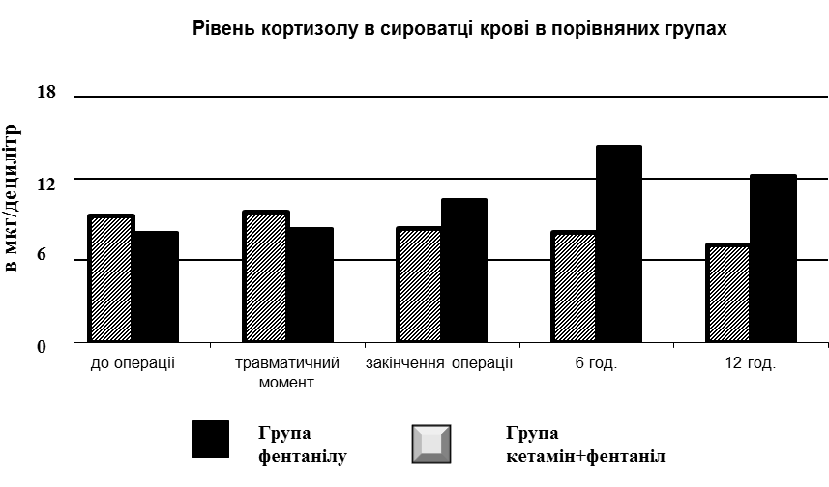
Рисунок 7.2 – Динаміка рівня кортизолу в сироватці крові (мкг/дл), p < 0,05 при порівнянні знеболення в групі постійної інфузії субнаркотичних доз кетаміну та постійної інфузії фентанілу.

Динаміка рівня кортизолу в крові в групі кетаміну демонструє, що при цьому різновиді знеболення простеживалася перевага над схемою знеболювання, яка включала тільки інфузію фентанілу. Адже додаткове застосування кетаміну ефективно сприяло зменшенню тяжкості післяопераційної стресової реакції протягом перших 12–24 годин.
Середній рівень кортизолу в сироватці крові після оперативного втручання, який, на наш погляд в дослідженні характеризував тяжкість реакції запалення та інтенсивність больового синдрому, на всіх етапах дослідження у хворих групи з використанням субнаркотичних доз кетаміну був вірогідно меншим, ніж при знеболенні виключно за допомогою фентанілу. Наприклад, рівень кортизолу в сироватці крові в умовах використання тільки фентанілу становив (14,4 ± 1,2) мкг/дл, в той час як при додаванні кетаміну в аналогічні строки було виявлено концентрацію кортизолу в сироватці крові, що була в 1,53 рази меншою, та сягнула всього відповідних значень в групі постійної інфузії фентанілу і склала (9,4 ± 1,3) мкг/дл (р < 0,05) (рисунок 7.2).
Аналіз частоти серцевих скорочень (ЧСС) у дітей групи постійної інфузії кетаміну виявив, що у більшості пацієнтів (48 дітей, 73,8 %) середнє значення ЧСС за весь час інфузії субнаркотичних доз кетаміну було менше 120 ударів на хвилину. В групі фентанілу у більшості дітей (62 дітей, 56,8 %) середнє значення ЧСС за весь час введення фентанілу залишалось в межах від 130 до 140 ударів на хвилину.
Мінімальне значення середньої ЧСС при застосуванні кетаміну за весь час дослідження склало (117,4 ± 6,2) ударів на хвилину, максимальне – (128,3 ± 6,2) ударів на хвилину.
Мінімальна середня ЧСС на тлі інфузії виключно фентанілу протягом всього дослідження була (130,4 ± 4,4) ударів на хвилину, максимальна – (148,2 ± 6,4) ударів на хвилину.
В групі постійної інфузії субнаркотичних доз кетаміну середнє значення систолічного АТ за весь час уведення препаратів склало (80,4 ± 3,4) мм рт.ст., а середнє значення діастолічного АТ за весь час дослідження – (61,4 ± 2,3) мм рт.ст.
При дослідженні в групі фентанілу середніх значень систолічного АТ за весь час інфузії фентанілу було виявлено, що у 62 дітей (56,8 %) цей показник був вище 80 мм рт.ст., у 47 пацієнтів (43,2 %) середнє значення систолічного АТ знаходилось у межах 67–78 мм рт. ст. (р < 0,05).
Ці самі доступні для дослідження показники центральної гемодинаміки демонструють, що в умовах додавання до постійної інфузії фентанілу субнаркотичних доз кетаміну спостерігалося покращення вегетативного статусу пацієнтів. Мало місце зменшення напруження функціонування серцево-судинної системи: відмічалося зменшення тяжкості тахікардії та разом з тим, не зважаючи на проадренергічний ефект кетаміну, покращувалися показники судинного тонусу – нормалізувався діастолічний АТ, що свідчить про зменшення судинного тонусу та загального периферичного судинного опору. Цей аспект можна розцінювати як прояви посилення антистресорного ефекту в умовах блокування глутаматних рецепторів, та ефективності знеболювання.
Дослідження показників центральної гемодинаміки, а саме: ударного об’єму та об’єм кровообігу за хвилину, за даними ультразвукового дослідження, виявило більш високі показники у пацієнтів групи кетаміну, що пов’язано з ефективнішим знеболенням, нормалізацією вегетативного статусу та судинного опору (табл. 7.1).

Таблиця 7.1
Зміни показників гемодинаміки, пульсоксиметрії та капнометрії на етапах дослідження в групах знеболення
фентанілом та фентанілом+кетаміном (M±σ)
Показники | Етап дослідження
Показники | 1-й етап | 2-й етап | 3-й етап | 4-й етап | 5-й етап
інфузія фентанілу + субнаркотичні дози кетаміну, n = 65
ЧСС | 134,4±10,4 | 122,2±8,3* | 120,4±9,2* | 130,3±10,3* | 134,4±13,2*
АТ сист | 72,1±1,3 | 72,2±1,2 | 71,3±1,6 | 70,3±1,2 | 69,3±1,2
АТ діаст | 43,3±1,4 | 40,3±1,4 | 39,4±1,6 | 42,2±1,3 | 44,4±1,4
SaO₂ | 96,1±0,4 | 97,4±0,2* | 97,2±1,4 | 98,4±0,2 | 98,2±1,4
УО (мл) | 10,2±1,1 | 10,4±1,2 | 10,8± 1,3 | 10,8±1,1 | 10,3± 1,2
ХОК (л) | 1,7 ±0,2 | 1,8±0,2* | 1,8±0,1* | 1,3 ±0,2 | 1,4 ±0,4
CO₂et. | 37,4±1,2 | 37,0±1,2 | 38,0±1,1 | 36,1±1,1 | 38,2±0,9
Продовження таблиці 7.1
Показники |  | Етап дослідження
 |  | 1-й етап |  | 2-й етап |  | 3-й етап |  | 4-й етап |  | 5-й етап
інфузія фентанілу 10 мкг/кг/добу, n = 109
ЧСС | 136,4±7,4 |  | 152,3±8,2 |  | 140,2±10,1 |  | 150,4±7,3 |  | 142,3±6,2
АТ сист | 71,4±1,4 |  | 74,2±1,4 |  | 73,3±1,4 |  | 76,4±1,2 |  | 74,2±1,3
АТ діаст | 42,3±1,3 |  | 40,3±1,3 |  | 42,6±1,4 |  | 42,4±1,4 |  | 41,4±1,2
SaO₂ | 96,2±0,1 |  | 96,2±0,1 |  | 95,8±0,2 |  | 98,1±0,1 |  | 98,0±0,2
УО (мл) | 10,3 ±2,1 |  | 10,2±1,9 |  | 10,6± 2,0 |  | 11,0±1,2 |  | 10,5± 1,4
ХОК (л) | 1,6±0,2 |  | 1,2 ±0,1 |  | 1,2±0,2 |  | 1,4 ±0,2 |  | 1,3 ±0,3
CO₂et. | 37,4±0,8 |  | 36,8±1,2 |  | 37,8±1,4 |  | 35,8±1,2 |  | 38,4±1,0

Примітка: показники АТ виражено в мм ртутного стовпчика; сатурацію капілярної крові киснем – у відсотках (%); вміст двоокису вуглецю в повітрі, що видихується – в мм ртутного стовпчика.
Значком * позначено наявність достовірних розбіжностей із p < 0,05 при порівнянні знеболення в групі постійної інфузії субнаркотичних доз кетаміну та постійної інфузії фентанілу.

Ізольовані гемодинамічні зміни, які свідчать про больовий синдром, зустрічаються досить нечасто при використанні схеми знеболення шляхом постійної інфузії субнаркотичних доз кетаміну. У більшості випадків вони є короткотривалими у відповідь на збільшення фізичного навантаження при реакції больової поведінки, хоча слід зазначити, що в деяких випадках ці зміни свідчать про недостатній рівень післяопераційного знеболення та, можливо, пов’язані з розвитком синдрому післяопераційної гіпералгезії у дітей.
Для оцінки адекватності знеболення та оцінки синдрому інтраабдомінальної гіпертензії проводилось дослідження артеріального кровообігу у верхній брижовій та нирковій артерії. Це дослідження виявило високий індекс резистентності в групі постійної інфузії фентанілу (0,98 ± 0,02) та (0,92 ± 0,05) відповідно, у групі постійної інфузії субнаркотичних доз кетаміну (0,74 ± 0,04) та (0,69 ± 0,04) (при нормі 0,6–0,8) (р < 0,05), що патогенетично відображає значне стресове зростання тонусу резистивних судин, в стінках яких переважає вміст альфа-1-адренорецепторів, в умовах больової імпульсації та зростання звільнення у кров ендогенних симпатоміметиків. Саме таким може бути наслідок, неефективного знеболення при використанні лише постійної інфузії фентанілу (дивіться рисунок 7.3).
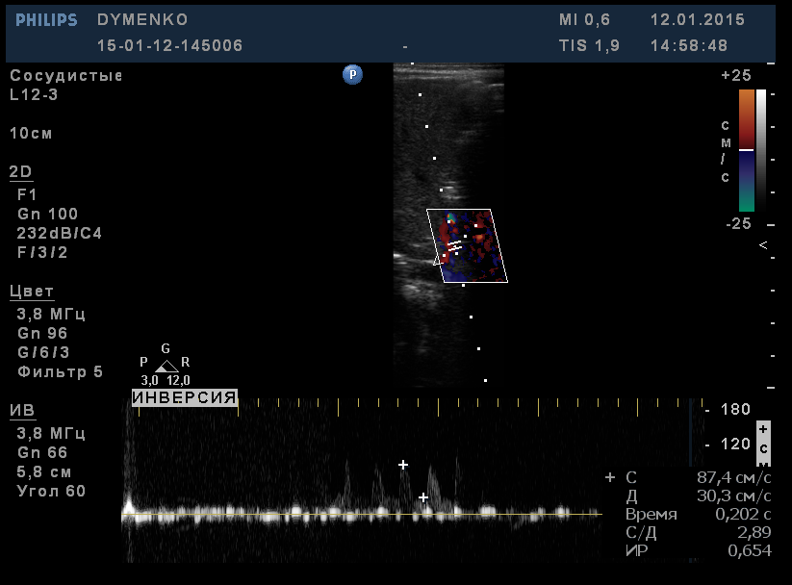  А) | 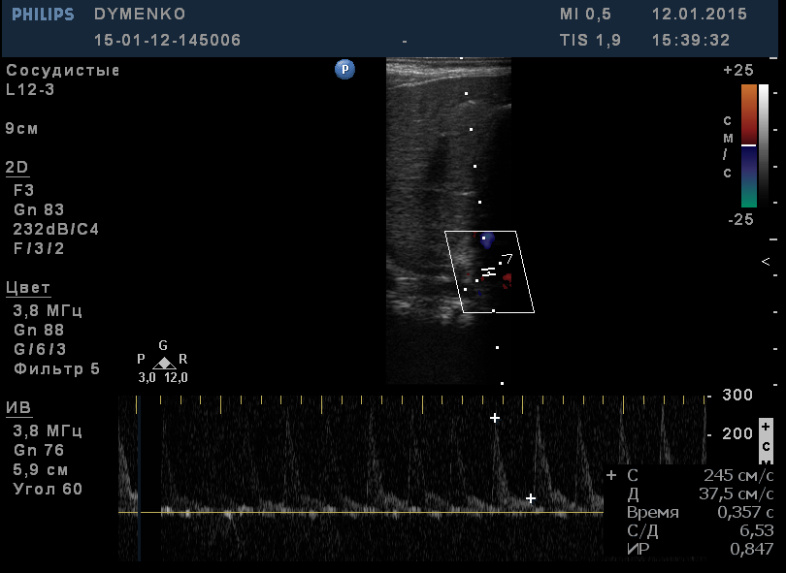
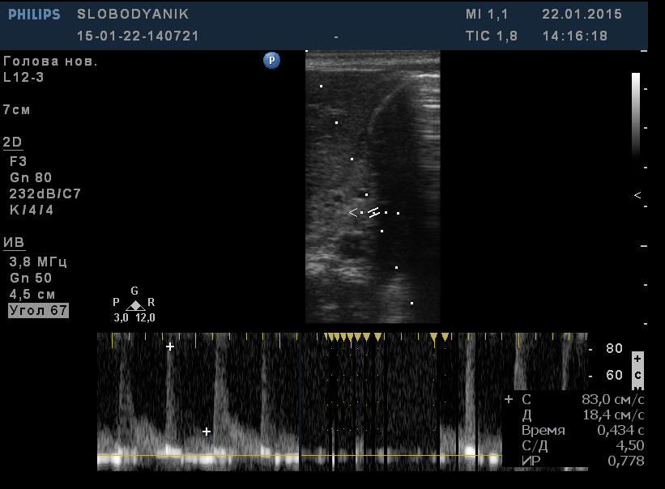  В) | 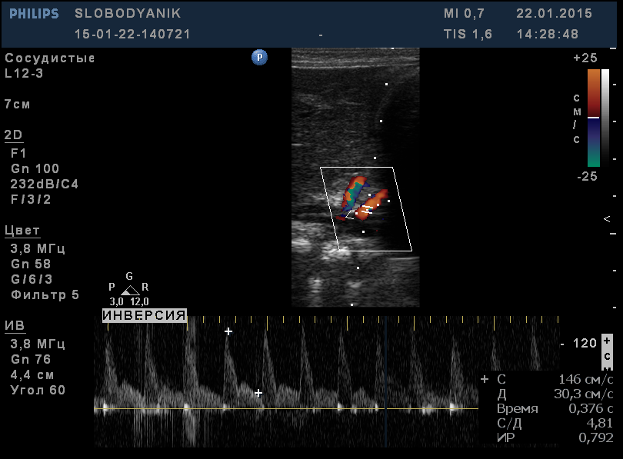
Рисунок 7.3 – Динаміка артеріального кровообігу у верхній брижовій артерії на різних етапах знеболення. А) фентаніл В) кетамін. За даними УЗ-дослідження.
Така сама тенденція спостерігалась при дослідженні внутрішньочеревного тиску(ВЧТ). Нормальним вважають внутрішньочеревний тиск, що не перевищує 12 мм рт. ст. або 16,32 см Н2О;
1-ша стадія (або перший ступінь тяжкості внутрішньочеревної гіпертензії відповідає тиску 12- 15 мм рт. ст. або 16,32 –20,4 см Н2О;
2-га стадія (або другий ступінь тяжкості) – внутрішньочеревний тиск (ВЧТ) становить 16-20 мм рт. ст. або 21,8 – 27,2 см Н2О;
3-тя стадія (або третій ступінь тяжкості) – ВЧТ становить 21-25 мм рт. ст. або 28,56 – 34 см Н2О;
4-та стадія (або четвертий ступінь тяжкості) – ВЧТ перевищує 25 мм рт. ст. або 35 см Н2О.
Наприклад, в групі постійної інфузії фентанілу ВЧТ був значно вищим порівняно з групою постійної інфузії субнаркотичних доз кетаміну та становив (14,98 ± 4,02) мм рт. ст., тоді як в групі інфузії кетаміну у численної кількості хворих відповідав нормі – (8,43 ± 3,4) мм рт. ст. (р < 0,05).
Варто зазначити, що в пацієнтів у групі постійної інфузії субнаркотичних доз кетаміну спостерігався значно вищий абдомінальний перфузійний тиск (АПТ), ніж у пацієнтів в групі постійної інфузії фентанілу. У хворих, які отримували кетамін, АПТ в середньому становив (60,8 ± 4,2) мм рт. ст., а в групі фентанілу – всього (54,4 ± 6,4) мм рт. ст. (р < 0,05), що відбувалося за рахунок нормалізації ВЧТ, регресії абдомінального компартмент-синдрому, що непрямим чином свідчить про адекватність знеболення та покращення спланхнічного кровообігу. Внутрішночеревна гіпертензія є характерним ускладненням післяопераційного періоду. Одним з механізмів її формування є зменшення мезентеріального кровообігу на тлі стресового спазму резистивних артеріальних судин. Причиною спазму мезентеріальних судин цілком може бути больова імпульсація. Зменшення кровопостачання стінки кишківника веде до зростання внутрішньокишкового тиску та ВЧТ. Таким чином, порочне коло замикається. Отже правильний вибір періопераційного знеболювання самим серйозним чином впливає на строки відновлення нормальної моторики кишківника та усунення ендогенної інтоксикації, що асоційована із наявністю не органічної, а паралітичної, функціональної кишкової непрохідності. Результати вивчення спланхнічної та ниркової гемодинаміки представлено в таблиці 7.2.
Таблиця 7.2
Зміни показників абдомінального кровотоку та внутрішньочеревного тиску на етапах дослідження (M±σ)
Показники | Етап дослідження
Показники | 1-й етап | 2-й етап |  | 3-й етап |  | 4-й етап | 5-й етап
(інфузія фентанілу) + субнаркотичні дози кетаміну, n = 65
ВЧТ | 11,7 ±2,2 | 7,4±4,1* |  | 5,9±2,0* |  | 5,4±1,8* | 5,2±2,2*
АПТ | 64,4±4,4 | 65,2±4,0* |  | 63,5±2,8* |  | 65,3±5,1* | 64,6±3,4*
IR  (a.mes.sup.) | 0,74 ± 0,04 | 0,64 ± 0,03* |  | 0,62 ± 0,02* |  | 0,68 ± 0,07* | 0,72 ± 0,04*
IR  (a.ren.dex) | 0,68 ± 0,06 | 0,63 ± 0,04* |  | 0,70 ± 0,04* |  | 0,69 ± 0,05* | 0,70 ± 0,08*
IR  (a.ren.sin) | 0,70 ± 0,08 | 0,66 ± 0,04* |  | 0,72 ± 0,02* |  | 0,78 ± 0,07* | 0,74 ± 0,04*
інфузія фентанілу 10 мкг/кг/добу, n = 109
ВЧТ | 14,9±2,2 |  | 14,4±4,1 |  | 14,9±2,0 | 15,0±1,8* | 11,2±2,6*
АПТ | 60,8±4,4 |  | 55,5±3,2* |  | 52,2±2,6* | 52,4±6,0* | 58,4±4,8*
IR  (a.mes.sp.) | 0,79 ± 0,02 |  | 0,94 ± 0,02* |  | 0,90 ± 0,04* | 0,98 ± 0,07* | 0,92 ± 0,03*
IR  (a.ren.dex) | 0,70 ± 0,04 |  | 0,97 ± 0,03* |  | 0,96 ± 0,08* | 0,99 ± 0,03* | 0,93 ± 0,09*
IR  (a.renal.sin) | 0,78 ± 0,02 |  | 0,91 ± 0,03* |  | 0,94 ± 0,04* | 0,98 ± 0,02* | 0,89 ± 0,02*
Примітка: Значком* позначено наявність достовірних відмін із p< 0,05 при порівнянні ефектів знеболення в групі постійної інфузії субнаркотичних доз кетаміну та постійної інфузії фентанілу. Показники ВЧТ та АПТ представлено в мм ртутного стовпчика.
Відомо, що однією з основних причин зміни механічних властивостей легень у післяопераційному періоді є підвищення ВЧТ рахунок неадекватного знеболення, а можливо, і розвитку синдрому гіпералгезії на різних етапах анестезіологічного забезпечення.
Неадекватне знеболення призводить до підвищення ВЧТ в післяопераційний період, що, у свою чергу, призводить до обмеження екскурсій діафрагми, зменшення дихального об’єму, збільшення опору диханню та зменшенню ветиляційно-перфузійних співвідношень, внаслідок чого утворюється гіпоксемія та зростає домішок венозної крові у великому колі кровообігу.
Слід відзначити чіткий зв’язок між неадекватним знеболенням та збільшенням ВЧТ на різних етапах дослідження і змінами респіраторних показників у дітей.
Ми провели порівняльне дослідження впливу різних варіантів знеболювання на показники легеневого комплайнсу. На початку порівнювали групу знеболення виключно фентанілом та групу із додаванням субнаркотичних доз кетаміну.
Параметри вентиляції легень на початок проведення анестезіологічного забезпечення відносно були стабільні, а саме: динамічний комплайнс (Cdyn) знаходився у допустимих межах – 3,81 мл/см Н₂О (в групі інфузії фентанілу) і 4,01 мл/см Н₂О (в групі інфузії кетаміну), середній тиск у дихальних шляхах в обох групах становив на рівні 7–8 см вод. ст., що підтверджувалося даними графічного моніторингу.
Відносна стабільність стану на передопераційному етапі забезпечує можливість збільшення при ШВЛ комплайнсу, хвилинного об’єму вентиляції та зниження резистентності, а також середнього тиску в дихальних шляхах за допомогою використання дихальних об’ємів не більше 5 мл/кг.
На першу добу можливого розвитку синдрому гіпералгезії ми спостерігали поступове зменшення динамічного комплайнсу в обох групах: у 3,4 рази в групі інфузії фентанілу та в 3,2 рази в групі інфузії субнаркотичних доз кетаміну. Також відзначалося зростання резистентності в 2,4 рази і 2,2 рази, відповідно зі збільшенням PIP до високих цифр 20–22 см вод. ст. і максимальними змінами показників на графічному екрані, що пов’язано з недостатнім знеболенням у дітей (таблиця 7.3).
Повернення показників механічних властивостей легень до відносно нормальних показників відбувається до кінця 72-х годин проведення знеболення в післяопераційному періоді.
Таблиця 7.3
Зміни респіраторних показників на різних етапах знеболення (M ± σ)
Показник | До операції | Під час операції | 24 г п/о  періоду | 48 г п/о  періоду | 72 г п/о періоду
інфузія фентанілу 10-15 мкг/кг/добу, n = 24
C dyn (ml/cm H₂O) | 3,81 ± 0,2 | 1,12 ± 0,1* | 1,38 ± 0,3* | 2,23 ± 0,1* | 4,01 ± 0,2
C dyn/kg(ml/cm H₂O/kg) | 1,06 ± 0,1 | 0,87 ± 0,2 | 0,96 ± 0,1 | 0,98 ± 0,1 | 1,04 ± 0,1
C20/C | 3,26 ± 0,1 | 2,24 ± 0,8* | 2,44 ± 0,7* | 2,87 ± 1,3* | 3,42 ± 0,9
Rpk  (cm H₂O /L/kg) | 189,0 ± 9,1 | 401,0 ± 9,0* | 280,0 ± 9,1* | 202,0 ± 7,4 | 198,0 ± 8,0
PIP  (cm H₂O) | 12,4 ± 1,8 | 14,6 ± 2,4* | 21,2 ± 2,2* | 18,6 ± 1,9 | 14,0 ± 2,0
PEEP  (cm H₂O) | 3,0 ± 0,06 | 5,2 ± 0,04* | 4,9 ± 0,08 | 5,0 ± 0,08* | 2,4 ± 0,08
інфузія фентанілу + субнаркотичні дози кетаміну, n = 26
C dyn  (ml/cm H₂O) | 4,01 ± 0,1 | 1,26 ± 0,2* | 1,48 ± 0,2* | 2,34 ± 0,1* | 3,99 ± 0,2
C dyn/kg(ml/cm H₂O /kg) | 1,12 ± 0,3 | 0,79 ± 0,4 | 0,98 ± 0,2 | 1,08 ± 0,1 | 1,14 ± 0,3
Показник | До операції | Операція | 24 г п/о | 48 г п/о | 72 г п/о
Продовження таблиці 7.3
Показник | До операції | Під час операції | 24 г п/о  періоду | 48 г п/о  періоду | 72 г п/о періоду
C20/C | 3,64 ± 0,6 | 2,48 ± 0,8* | 2,64 ± 0,6* | 2,97 ± 1,4* | 3,72 ± 0,9
Rpk  (cm H₂O /L/kg) | 204,0 ± 9,6 | 472,0 ± 9,0* | 302,0 ± 9,1* | 212,0 ± 8,2 | 208,0 ± 8,4
PIP  (cm H₂O) | 11,8 ± 2,0 | 14,0 ± 1,9* | 20,0 ± 2,1* | 17,4 ± 2,2* | 13,3 ± 2,1
PEEP  (cm H₂O) | 3,0 ± 0,06 | 5,0 ± 0,02* | 4,8 ± 0,05* | 5,1 ± 0,04* | 2,8 ± 0,08
Примітка: * p< 0,05 при порівнянні знеболення в групі постійної інфузії субнаркотичних доз кетаміну та постійної інфузії фентанілу.
C dyn – динамічний комплайнс;
C20 – комплайнс при швидкості вентиляції 20 мл за секунду;
C dyn/kg(ml/cm H2O/kg) – питомий комплайнс;
Rpk – опір дихальних шляхів (resistance) на фоні створення найвищого (пікового) тиску в дихальних шляхах;
PIP – positive inspiratory pressure – позитивний тиск на вдиху;
PEEP – positive end expiratory pressure – позитивний тиск наприкінці видиху.

Таким чином, ефективність використання субнаркотичних доз кетаміну та безперервної інфузії фентанілу ґрунтується на можливості впливу на різні механізми виникнення болю: як на центральний (наркотичні анальгетики), так і на периферичний механізм, а саме – на селективну блокаду NMDA-рецепторів.
Проведення постійної інфузії субнаркотичних доз кетаміну дозволяє знизити потребу в опіоїдах, а їх комбінування може відновити аналгетичний потенціал останніх. Різні механізми дії даних препаратів дозволяють призначати їх у комбінації і в малих дозуваннях з метою досягнення негативного впливу на показники центральної гемодинаміки.
Подальше дослідження анестезіологічного забезпечення і впливу його на гемодинаміку та периферичні показники проводилось порівнянням постійної інфузії фентанілу та комбінованої епідуральної аналгезії. Пацієнти знеболювались методом постійної інфузії місцевого анестетика бупівакаїну гідрохлоріду в дозах для забезпечення аналгезії: 0,3–0,4 мг/кг. Середня доза становила (0,32 ± 0,24) мг/кг. Результати порівнювалися із даними, що отримані при безперервній інфузії фентанілу в дозі 10 мкг/кг/год. з середньою дозою (10,4 ± 0,3) мг/кг.
Комбіновану спінально-епідуральну анестезію проводили за стандартною методикою – на рівні сегмента LI–LII. Пунктували епідуральний простір спеціальною двопросвітною голкою, загостреною за типом олівця (B. Braun, 18/27G), потім в її просвіт вводили більш тонку та довгу спінальну голку і пунктували субарахноїдальний простір.
Після отримання ліквору вводили бупівакаїн гідрохлорід 0,5 % у дозі 0,15–0,2 (0,18 ± 0,04) мг/кг. Епідуральний простір після видалення спінальної голки катетеризували в краніальному напрямку і вводили розраховану дозу.
Тривале спостереження та дослідження у дітей після хірургічних втучань показали, що при знеболенні шляхом мультимодальної аналгезії методом постійної інфузії фентанілу та проведенням нейроаксилярної аналгезії методом епідуральної аналгезії призводить для покращення знеболення у дітей в післяопераційному періоді.
Також слід зазначити, що використання комбінованої епідуральної аналгезії шляхом постійної інфузії місцевого анестетика в дозах для забезпечення аналгезії дозволило зменшити максимальну дозу фентанілу для знеболення до 3 мкг/кг/добу.
Середня доза склала (2,7 ± 1,1) мкг/кг/добу) (р < 0,05). Середня сума балів, яка характеризувала інтенсивність больового синдрому в ранньому післяопераційному періоді на всіх етапах дослідження по візуально-аналоговій шкалі у хворих групи з використанням комбінованої епідуральної аналгезії шляхом постійної інфузії місцевого анестетика була вірогідно меншою –в 2,1 рази (на 78 %) або (2,4 ± 0,8) балів порівняно з (4,4 ± 1,2) балів (р < 0,05) відповідних значень в групі постійної інфузії фентанілу (дивіться рисунок 7.4). Достовірну розбіжність констатовано через 24 години після закінчення операції. Примітним є те, що крива оцінки інтенсивності болю за ВАШ повністю повторювала зазначену криву, яку було отримано при дослідження хворих, які знеболювалися фентанілом та кетаміном.
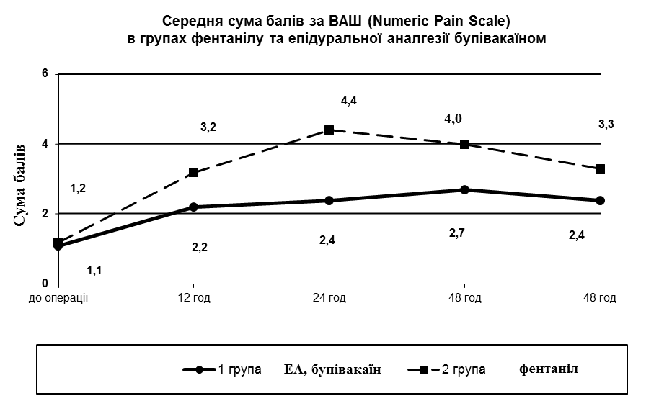
Рисунок 7.4 – Середня сума балів по ВАШ при порівнянні знеболення в групі комбінованої епідуральної аналгезії шляхом постійної інфузії місцевого анестетика бупівакаїну гідрохлоріду та постійної інфузії фентанілу.

Показаннями до введення додаткових болюсів наркотичних анальгетиків були: больова поведінка пацієнта, десинхронізація з роботою апарата ШВЛ і тахікардія.
В групі комбінованої епідуральної аналгезії шляхом постійної інфузії місцевого анестетика бупівакаїну гідрохлоріду в дозах для знеболювання була необхідність додаткового введення морфіну 7 дітям (12,06 %), у групі фентанілу було введено додаткові болюси морфіну (0,5 мг/кг) 27 дітям (27,8 %) (р < 0,05 за критерієм хі-квадрат). Динаміка рівня кортизолу в крові у післяопераційному періоді показана на рисунку 7.5.
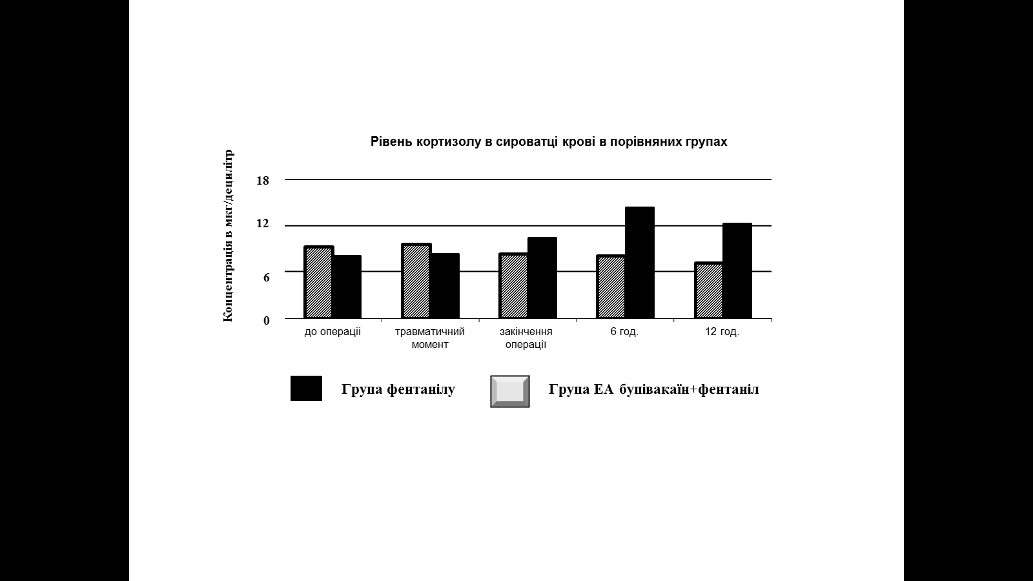
Рисунок 7.5 – Динаміка рівня кортизолу крові (ммоль/л), p <0,05 при порівнянні знеболення в групі комбінованої епідуральної аналгезії шляхом постійної інфузії місцевого анальгетика та постійної інфузії фентанілу.
Середній рівень кортизолу в сироватці крові після оперативного втручання, який в тому числі характеризує тяжкість реакції стресу та проявів інтенсивності больового синдрому в ранньому післяопераційному періоді на всіх етапах після закінчення операції у хворих групи з використанням комбінованої епідуральної аналгезії шляхом постійної інфузії місцевого анестетика був вірогідно меншим, ніж у пацієнтів, які знеболювалися тільки фентанілом. Наприклад, через 6 годин після операції рівень кортизолу в групі фентанілу становив (14,4 ± 1,2) мкг/дл, тоді як при проведенні додаткового епідурального знеболювання він сягнув лише (8,4 ± 1,3) мкг/дл, що є в 1,71 рази менше ніж при використанні виключно фентанілу. При порівнянні виявлено достовірну розбіжність з р < 0,05. Отже прояви післяопераційної стресової реакції у пацієнтів, яким забезпечувався компонент епідурального знеболення були меншими, ніж у тих хворих, яких знеболювали за допомогою тільки наркотичних анальгетиків. Цей факт підкреслює доцільність використання мультимодального знеболювання в практиці дитячої анестезіології у онкологічних хворих.Аналіз ЧСС у дітей групи комбінованої епідуральної аналгезії шляхом постійної інфузії місцевого анестетика виявив, що у більшості пацієнтів (52 дітей, 89,6 %) середнє значення ЧСС за весь час використання комбінованої епідуральної аналгезії було менше 120 ударів на хвилину. Мінімальне значення середньої ЧСС за весь час дослідження склало (112,2 ± 6,4) ударів на хвилину, максимальне – (118,4 ± 5,8) ударів на хвилину. В групі фентанілу у більшості дітей (62 дітей, 56,8 %) середнє значення ЧСС за весь час введення фентанілу залишалось менше 140 ударів на хвилину. Мінімальна середня ЧСС протягом усього дослідження була (130,4 ± 4,4) уд./хв., максимальна – (148,2 ± 6,4) ударів на хвилину.ЧСС на 2-гому етапі дослідження (травматичний етап операції), на 3-му етапі дослідження (в кінці операції), на 3-ому етапі (через 6 годин після закінчення хірургічного втручання) та на 4-ому етапі (через 12 годин після операції) була достовірно меншою у хворих, яким проводилося епідуральне знеболювання бупівакаїном гідрохлорідом. З одного боку потрібно враховувати можливість впливу місцевих анестетиків на серцевий ритм на стан внутрішньосерцевої провідності, проте, з іншого боку, доза місцевого анестетика була такою, що не мала впливати на зазначені показники через пригнічення скорочувальної здатності міокарда. Це підтверджувалося через визначення показника ударного обсягу серця, величина якого наближалася до 1 мл /кг маси тіла. Таким чином, інотропна функція міокарда, на тлі застосування бупівакаїну гідрохлоріду до епідурального простору в дозах для знеболювання не страждала.В групі комбінованої епідуральної аналгезії шляхом постійної інфузії місцевого анестетика середнє значення систолічного АТ за весь час введення препаратів склало (78,4 ± 4,8) мм рт.ст., а середнє значення діастолічного АТ за весь час дослідження –(60,2 ± 4,1) мм рт.ст. При дослідженні в групі фентанілу середніх значень систолічного АТ за весь час інфузії фентанілу було виявлено, що у 62 дітей (56,8 %) цей показник був вище 80 мм рт. ст., у 47 пацієнтів (43,2 %) середнє значення систолічного АТ знаходилось у межах 67–78 мм рт.ст (р < 0,05). Дослідження показників центральної гемодинаміки, а саме ударного об’єму та об’єму кровообігу за хвилину, за даними ультразвукового дослідження, виявило більш стабільні показники у пацієнтів групи комбінованої епідуральної аналгезії шляхом постійної інфузії місцевого анестетика, що пов’язано з більш ефективним знеболенням (табл. 7.4).
Таблиця 7.4
Зміни показників гемодинаміки, пульсоксиметрії та капнометрії на етапах дослідження (M ± σ)
Показники | Етап дослідження
Показники | 1-й етап | 2-й етап | 3-й етап | 4-й етап | 5-й етап
інфузія фентанілу + ЕА бупівакаїном гідрохлорідом, n = 59
ЧСС | 132,2±11,2 | 142,1±11,3* | 132,4±10,2* | 136,4±11,3* | 128,4±11,4*
АТ сист | 74,2±1,4 | 70,2±1,2 | 74,3±1,3 | 72,3±1,4 | 70,3±1,4
АТ діаст | 44,4±1,4 | 42,2±1,4 | 40,4±1,3 | 41,4±1,4 | 43,3±1,4
SaO₂ | 96,1±0,4 | 97,0±0,2* | 97,5±1,4 | 98,3±0,6 | 98,0±1,4
УО (мл) | 10,1±1,2 | 10,0±1,2 | 9,8± 1,5 | 9,9±1,2 | 10,2± 1,2
ХОК (л) | 1,8±0,2 | 1,9±0,5* | 1,9±0,3* | 1,7±0,2 | 1,6±0,4
CO₂et. | 37,6±1,2 | 37,2±1,4 | 38,3±1,3 | 38,3±1,3 | 38,6±0,6
інфузія фентанілу 10-15 мкг/кг/добу, n = 109
ЧСС | 136,4±7,4 | 152,3±8,2 | 140,2±10,1 | 150,4±7,3 | 142,3±6,2
АТ сист | 71,4±1,4 | 74,2±1,4 | 73,3±1,4 | 76,4±1,2 | 74,2±1,3
АТ діаст | 42,3±1,3 | 40,3±1,3 | 42,6±1,4 | 42,4±1,4 | 41,4±1,2
SaO₂ | 96,2±0,1 | 96,2±0,1 | 95,8±0,2 | 98,1±0,1 | 98,0±0,2
УО (мл) | 10,3 ±2,1 | 10,2±1,9 | 10,6± 2,0 | 11,0±1,2 | 10,5± 1,4
ХОК (л) | 1,6±0,2 | 1,2 ±0,1 | 1,2±0,2 | 1,4 ±0,2 | 1,3 ±0,3
CO₂et. | 37,4±0,8 | 36,8±1,2 | 37,8±1,4 | 35,8±1,2 | 38,4±1,0

Примітка: показники АТ виражено в мм ртутного стовпчика; сатурацію капілярної крові киснем – у відсотках (%); вміст двоокису вуглецю в повітрі, що видихується – в мм ртутного стовпчика.Значком * позначено наявність достовірних розбіжностей із p < 0,05 при порівнянні знеболення в групі комбінованої ЕА шляхом постійної інфузії місцевого анестетика бупівакаїну гідрохлоріду в дозах для аналгезії та постійної інфузії фентанілу.
Вірогідне зменшення на останніх етапах дослідження середніх значень ЧСС і АТ у пацієнтів групи ЕА може свідчити про зменшення тяжкості інтраопераційного та післяопераційного стресу, нормалізацію вегетативного статусу хворих, про досягнення достатнього рівня аналгезії і седації в післяопераційному періоді.
Дослідження артеріального кровообігу у верхній брижовій та нирковій артерії виявило високий індекс резистентності в групі постійної інфузії фентанілу (0,98 ± 0,02) та (0,92 ± 0,05). Зазначені показники були достовірно меншими у групі комбінованої ЕА та становили (0,64 ± 0,02) та (0,62 ± 0,04) (при нормі 0,6–0,8)(р < 0,05), що патогенетично віддзеркалює наявність різниці в стані тонусу артеріальних резистивних судин в умовах двох різних схем знеболювання. Стан мезентеріального кровообігу за даними ультразвукового дослідження відбивають рисунки А. та В (рисунок 7.6).

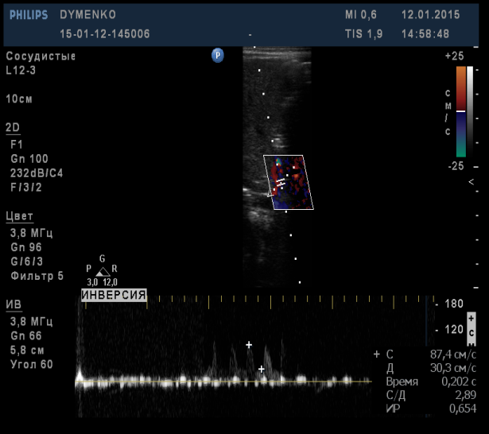 А) | 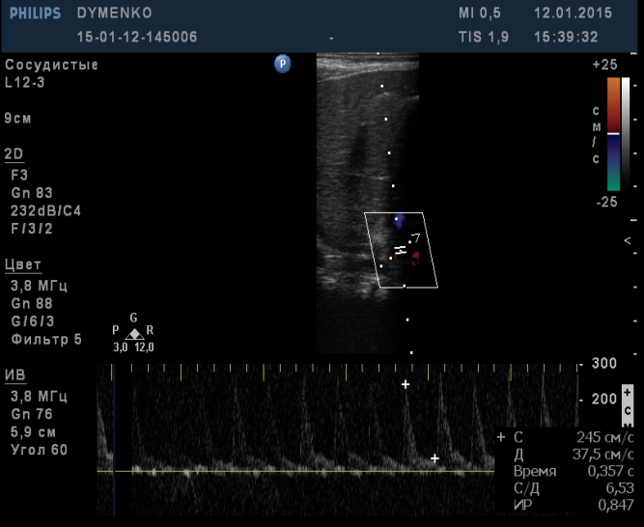
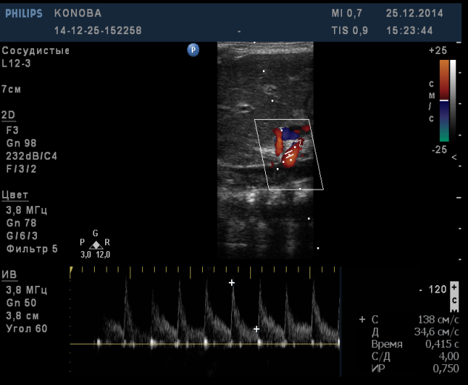В) | 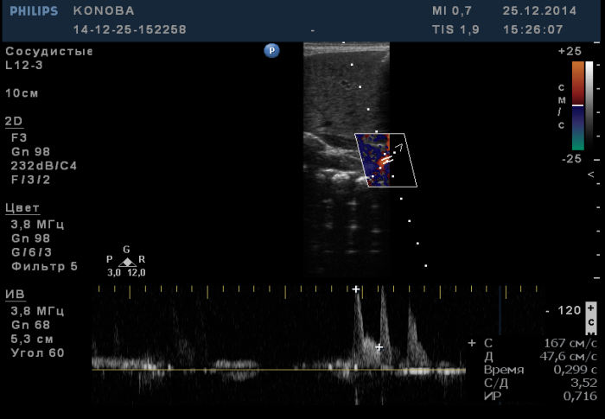
Рисунок 7.6 – Порівняльне представлення змін кровообігу у верхній брижовій артерії на різних етапах знеболення. А) фентаніл; В) епідуральна анестезія.
Рисунок демонструє зростання індексу резистентності судин в умовах застосування фентанілу, та навпаки, зменшення індексу резистентності брижових артеріальних судин в умовах додавання компонента епідурального знеболювання.
При дослідженні ВЧТ, в групі постійної інфузії фентанілу ВЧТ був значно вищий порівняно з групою комбінованої EA: (14,98 ± 4,02) мм рт. ст. в групі фентанілу проти (5,14 ± 2,4) мм рт. ст. – в груп і комбінованої ЕА (р < 0,05). Тобто, якщо в умовах знеболювання виключно фентанілом, у значної кількості хворих після операції констатувалися ознаки внутрішньочеревної гіпертензії першого ступеня тяжкості, то на фоні епідурального знеболювання показники ВЧТ одразу відповідали нормі. Це, відповідно, мало вплинути на стан спланхнічного та ниркового кровообігу та на величину показника АПТ.Варто зазначити, що в пацієнтів у групі комбінованої епідуральної аналгезії шляхом постійної інфузії місцевого анестетика спостерігався значно вищий АПТ, ніж у пацієнтів в групі постійної інфузії фентанілу (62,4 ± 2,8) мм рт. ст. проти (54,4 ± 6,4) мм рт. ст. в групі фентанілу (р < 0,05), що свідчить про більшу ефективність показників абдомінального кровотокуна фоні блокування прегангліонарних симпатергічних волокон (таблиця 7.5).
Таблиця 7.5
Зміни показників абдомінального кровотоку та внутрішньочеревного тиску на етапах дослідження (M ± σ)

Показники | Етап дослідження
Показники | 1-й етап | 2-й етап | 3-й етап | 4-й етап | 5-й етап
Інфузія фентанілу + ЕА, n = 59
ВЧТ | 6,7 ±2,2 | 5,4±4,1* | 5,8±2,0* | 5,2±1,8* | 5,4±2,2*
АПТ | 70,4±4,4 | 69,2±4,0* | 69,5±2,8* | 68,3±5,4* | 69,2±3,4*
IR  (a.mes.sup.) | 0,74 ± 0,04 | 0,60 ± 0,03* | 0,60 ± 0,01* | 0,67 ± 0,07* | 0,68 ± 0,04*
IR  (a.ren.dex.) | 0,64 ± 0,04 | 0,63 ± 0,04* | 0,72 ± 0,04* | 0,68 ± 0,04* | 0,68 ± 0,04*
IR  (a.renal.sin) | 0,68 ± 0,06 | 0,64 ± 0,04* | 0,68 ± 0,04* | 0,68 ± 0,04* | 0,68 ± 0,04*

Продовження таблиці 7.5
Показники | Етап дослідження
Показники | 1-й етап | 2-й етап | 3-й етап | 4-й етап | 5-й етап
Інфузія фентанілу 10-15 мкг/кг/добу, n = 109
ВЧТ | 14,9±2,2 | 14,4±4,1 | 14,9±2,0 | 15,0±1,8* | 11,2±2,6*
АПТ | 60,8±4,4 | 55,5±3,2* | 52,2±2,6* | 52,4±6,0* | 58,4±4,8*
IR  (a.mes.sup.) | 0,79 ± 0,02 | 0,94 ± 0,02* | 0,90 ± 0,04* | 0,98 ± 0,07* | 0,92 ± 0,03*
IR  (a.renal.dex.) | 0,70 ± 0,04 | 0,97 ± 0,03* | 0,96 ± 0,08* | 0,99 ± 0,03* | 0,93 ± 0,09*
IR  (a.renal.sin) | 0,78 ± 0,02 | 0,91 ± 0,03* | 0,94 ± 0,04* | 0,98 ± 0,02* | 0,89 ± 0,02*

Примітка: Значком* позначено наявність достовірних відмін із p < 0,05 при порівнянні ефектів знеболення в групі постійної інфузії фентанілу з групою мультимодального знеболювання із створенням ЕА. Показники ВЧТ та АПТ представлено в мм ртутного стовпчика.

Останнім часом інтерес до регулювання стану спланхнічного кровообігу зростає. Припускаються значні можливості оптимізації стану спланхнічного кровотоку для моделювання механізмів напруженості імунної відповіді у хворих із проявами в організмі синдрому системної запальної відповіді. Періопераційна гіпоперфузія та порушена оксигенація кишки є основними факторами, що сприяють виникненню дисфункції органа. Спланхнічна гіпоперфузія може бути спричинено не адекватною анестезією або посиленням тонусу симпатичного відділу вегетативної нервової системи. Симпатії нервова імпульсація зростає у відповідь на хірургічне маніпулювання, стрес і біль. Крім того, гіповолемія та ендотоксикоз є основними факторами, що сприяють зниженню кишкового кровообігу. Застосування опіоїдів у високих дозах, як добре відомо, пригнічує кишкову перистальтику, а отже через зниження функціональної активності зменшує спланхнічний кровообіг. Регіонарні методи знеболювання повинні активно використовуватися при проведенні хірургічних втручань на органах черевної порожнини та позачеревного простору [28, 52, 274].
Дослідження показників респіраторного комплайнсу в умовах ШВЛ показало, що в умовах застосування комбінованої ЕА спостерігалася його краща динаміка, ніж в групі пацієнтів, яким для знеболювання використовували виключно постійну інфузію фентанілу. Показник динамічного комплайнсу в умовах ЕА виявився достовірно більшим під час хірургічного втручання, через 24 години після закінчення операції, а згодом також через 48 годин і через 72 години після її закінчення. Лікарям анестезіологам є давно відомим той факт, що застосування фентанілу може сприяти виникненню компонента нейром’язової дихальної недостатності за рахунок утворення ригідності дихальних м’язів грудної стінки. Цей аспект здатний істотно впливати й на показник суто легеневого комплайнсу. Адже для ефективного роздування легень в таких умовах може знадобитися створення відповідно більшого тиску в дихальних шляхах. Разом з цим має зростати опір дихальних шляхів. Цей факт також демонструють результати нашого дослідження. Якщо на тлі застосування виключно фентанілу Rpk під час операційного втручання становив (401,0 ± 9,0) cm Н2O/L/kg, то при створенні компонента епідуральної аналгезії зазначений показник опору дихальних шляхів під час створення в них максимального тиску становив (206,0 ± 9,0) cm Н2O/L/kg (p< 0,05). Отже схема знеболювання істотно впливає на механіку дихання. На фоні застосування фентанілу у високих дозах може виникати проблема зростання енергетичної ціни дихання. Зниження потреби в фентанілі вирішує зазначену проблему. В цей частині дослідження зменшення потреби в опіоїдах реалізоване через створення епідуральної аналгезії місцевим анестетиком. Результати порівняльного вивчення показників дихального комплайнсу в зазначених групах дослідження представлено в таблиці 7.6.Наші дослідження показали, що недостатнє знеболення істотно впливало на механічні властивості легень, що проявлялося зменшенням їх комплайнсу, підвищенням резистентності в дихальних шляхах і збільшенням внаслідок цього тиску на початку вдиху, особливо в перші 24–48 годин проведення знеболення. На першу добу можливого розвитку синдрому гіпералгезії ми спостерігали поступове зменшення динамічного комплайнсу у 3,4 рази в групі інфузії фентанілу.
Таблиця 7.6
Зміни респіраторних показників на різних етапах знеболення (M ± σ)
Показник | До операції | Під час операції | 24 г п/о  періоду | 48 г п/о  періоду | 72 г п/о періоду
інфузія фентанілу 10-15 мкг/кг/добу, n = 24
C dyn  (ml/cm H₂O) | 3,81 ± 0,2 | 1,12 ± 0,1* | 1,38 ± 0,3* | 2,23 ± 0,1* | 4,01 ± 0,2
C dyn/kg(ml/cm H₂O/kg) | 1,06 ± 0,1 | 0,87 ± 0,2 | 0,96 ± 0,1 | 0,98 ± 0,1 | 1,04 ± 0,1
C20/C | 3,26 ± 0,1 | 2,24 ± 0,8* | 2,44 ± 0,7* | 2,87 ± 1,3* | 3,42 ± 0,9
Rpk  (cm Н₂O/L/kg) | 189,0 ± 9,1 | 401,0 ± 9,0* | 280,0 ± 9,1* | 202,0 ± 7,4 | 198,0 ± 8,0
PIP  (cm H₂O) | 12,4 ± 1,8 | 14,6 ± 2,4* | 21,2 ± 2,2* | 18,6 ± 1,9 | 14,0 ± 2,0
PEEP  (cm H₂O) | 3,0 ± 0,06 | 5,2 ± 0,04* | 4,9 ± 0,08 | 5,0 ± 0,08* | 2,4 ± 0,08
Інфузія фентанілу + ЕА, n = 32
C dyn  (ml/cm H₂O) | 4,01 ± 0,1 | 4,06 ± 0,2 | 4,08 ± 0,2 | 4,04 ± 0,3 | 4,09 ± 0,2
C dyn/kg(ml/cm H₂O/kg) | 1,12 ± 0,3 | 1,09 ± 0,4 | 1,08 ± 0,2 | 1,08 ± 0,4 | 1,14 ± 0,6
C20/C | 3,64 ± 0,6 | 3,48 ± 0,8 | 3,64 ± 0,4 | 3,97 ± 1,0 | 3,62 ± 0,8
Rpk  (cm Н₂O/L/kg) | 204,0 ± 9,6 | 206,0 ± 9,0 | 208,0 ± 9,1 | 210,0 ± 8,2 | 208,8 ± 7,1
PIP  (cm H₂O) | 11,8 ± 2,0 | 12,0 ± 1,9 | 12,1 ± 2,1 | 13,0 ± 2,0 | 13,0 ± 2,1
PEEP  (cm H₂O) | 3,0 ± 0,06 | 2,4 ± 0,02 | 2,8 ± 0,05 | 2,1 ± 0,04 | 2,8 ± 0,08
Примітка: Значком * позначено наявність достовірних відмін із p< 0,05 при порівнянні знеболення в групі постійної інфузії фентанілу та в групі із додаванням епідурального введення місцевого анестетика бупівакаїну гідрохлоріду.
C dyn – динамічний комплайнс;
C20 – комплайнс при швидкості вентиляції 20 мл за секунду;
C dyn/kg(ml/cm H2O/kg) – питомий комплайнс;
Rpk – опір дихальних шляхів (resistance) на фоні створення найвищого (пікового) тиску в дихальних шляхах;
PIP – positive inspiratory pressure – позитивний тиск на вдиху;
PEEP – positive end expiratory pressure – позитивний тиск наприкінці видиху.

В групі епідурального знеболювання змін не було, а також відзначалося зростання резистентності в 2,4 рази тільки в групі інфузії фентанілу зі збільшенням PIP до високих цифр 20–22 см вод. ст. і максимальними змінами показників на графічному екрані, що пов’язано з недостатнім знеболенням у дітей.
Дослідження показало, що застосування мультимодальної аналгезії методом постійної інфузії фентанілу разом з проведенням регіональної аналгезії методом поперечного площинного блоку (ТАР – transversus abdominis plane block) призводить до покращення знеболення у дітей в післяопераційному періоді.Використання ТАР-блоку з постійною інфузією місцевого анестетика дозволило зменшити максимальну дозу фентанілу для знеболення до 3 мкг/кг/добу.
Середня доза фентанілу для ефективного знеболювання в умовах ТАР-блоку становила (2,3 ± 0,9) мкг/кг/добу, що достовірно менше, ніж при використанні виключно фентанілу (р < 0,05).
Середня сума балів, яка характеризувала інтенсивність больового синдрому в ранньому післяопераційному періоді, на всіх етапах дослідження за ВАШ у хворих групи з проведенням регіональної аналгезії методом ТАР-блоку шляхом постійної інфузії місцевого анестетика була вірогідно меншою –у 2,1 рази (на 81 %) або порівняно (1,9 ± 0,4) бали проти (4,5 ± 1,2) бали (р < 0,05) відповідних значень в групі постійної інфузії фентанілу (рисунок 7.7).
Показаннями до введення додаткових болюсів наркотичних анальгетиків були: больова поведінка пацієнта, десинхронізація з ШВЛ і тахікардія.

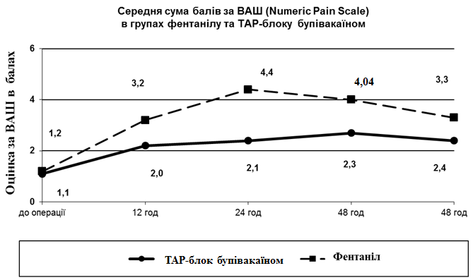

Рисунок 7.7 – Середня сума балів по ВАШ при порівнянні знеболення в групі ТАР-блоку та постійної інфузії фентанілу.

В групі мультимодальної аналгезії методом регіональної аналгезії поперечний площинний блок (ТАР-блок) була необхідність додаткового введення морфіну 4 дітям (6,4 %), у групі фентанілу було введено додаткові болюси морфіну (0,5 мг/кг) 27 дітям (27,8 %) (за критерієм хі-квадрат р < 0,05).
Динаміка рівня кортизолу в крові в групі регіонарної аналгезії методом ТАР-блоку свідчить про ліквідацію у більшості дітей протягом 12 годин після операції важкого стресу, виникнення якого пов’язане з основним захворюванням або операцією і достатньою аналгезією після операції.
Динаміка рівня кортизолу в крові у післяопераційному періоді показана на рисунку 7.8.
Середній рівень кортизолу в плазмі крові після оперативного втручання, який в тому числі характеризує стресові прояви інтенсивності больового синдрому, в ранньому післяопераційному періоді на всіх етапах дослідження у хворих групи мультимодального знеболювання методом регіональної анестезії із застосуванням ТАР-блоку, був вірогідно меншим (наприклад,через 6 годин після закінчення операції в 2 рази) відповідних значень в групі постійної інфузії фентанілу. Якщо вміст кортизолу в цей час у хворих групи фентанілу становив (14,4 ± 1,2) мкг/дл, то в групі ТАР-блоку сягав лише (7,2 ± 1,2) мкг/дл (р < 0,05) (рисунок 7.8).

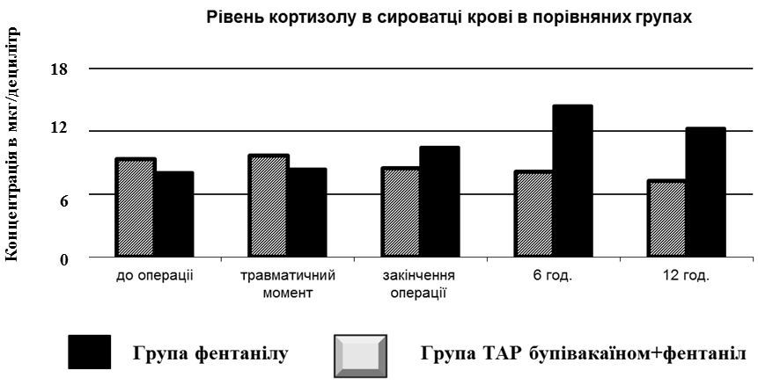

Рисунок 7.8 – Діаграма, що віддзеркалює порівняльну динаміку вмісту кортизолу в крові в групах дослідження: концентрація кортизолу після закінчення операції та протягом наступних 12 годин була вірогідно меншою в умовах застосування ТАР-блоку бупівакаїном.

Таким чином, відстежуючи рівень кортизолу в усіх групах знеболювання, можна констатувати, що він виявився найменшим при використанні для знеболення ТАР-блоку.
На основі аналізу динаміки цього показника можна припустити, що регіонарна анестезія найефективніше сприяла зменшенню тяжкості операційного стресу та постагресивної реакції організму. Це може бути зумовлене як зменшенням інтенсивності болю, так і більш ефективним пригніченням запальної реакції, яка виникала у відповідь на операційну травму.
Аналіз ЧСС у дітей групи аналгезії методом створення поперечного площинного блоку виявив, що у більшості пацієнтів (58 дітей, 93,4 %) середнє значення ЧСС за весь час проведення знеболення було меншим за 120 ударів на хвилину.
Мінімальне значення середньої ЧСС за весь час дослідження склало (111,4 ± 6,2) ударів на хвилину, максимальне – (117,3 ± 4,9) ударів на хвилину.
В групі фентанілу у більшості дітей (62 дітей, 56,8 %) середнє значення ЧСС за весь час введення фентанілу залишалось в межах 130-140 ударів на хвилину. Мінімальна середня ЧСС протягом всього дослідження була (130, 4 ± 4,4) ударів на хвилину, максимальна – (148,2 ± 6,4) ударів на хвилину (р < 0,05).В групі ТАР-блоку середнє значення систолічного АТ за весь час введення препаратів становило (76,2 ± 6,1) мм рт. ст., а середнє значення діастолічного АТ за весь час дослідження – (60,4 ± 3,8) мм рт. ст.
При дослідженні в групі фентанілу середніх значень систолічного АТ за весь час інфузії фентанілу було виявлено, що у 62 дітей (56,8 %) цей показник був вище 80 мм рт. ст., у 47 пацієнтів (43,2 %) середнє значення систолічного АТ знаходилось в межах 67–78 мм рт. ст.
ЧСС у пацієнтів, яким забезпечувалося знеболення із використанням ТАР-блоку на травматичному етапі, наприкінці операції, через 6 та через 12 годин після закінчення хірургічного втручання була достовірно меншою за ту, щоспостерігалася у групи хворих, яких знеболювали виключно фентанілом.
Дослідження показників центральної гемодинаміки, а саме – ударного об’єму та об’єму кровообігу за хвилину, за даними ультразвукового дослідження виявило більш стабільні показники у пацієнтів групи мультимодальної аналгезії методом регіональної аналгезії поперечний площинний блок (ТАР – transversus abdominis plane block), що, на нашу думку, пов’язано з більш ефективним нівелюванням негативних факторів стресу та більш якісним знеболенням (табл. 7.7).
Таблиця 7.7
Зміни показників гемодинаміки, пульсоксиметрії та капнометрії на етапах дослідження (M ± σ)
Показники | Етап дослідження
Показники | 1-й етап | 2-й етап | 3-й етап | 4-й етап | 5-й етап
інфузія фентанілу + ТАР-блок,n = 62
ЧСС | 128,8±10,4 | 120,2±8,3* | 118,4±9,0* | 129,4±9,3* | 122,4±9,4*
АТ сист | 73,1±1,3 | 74,2±1,2 | 73,3±1,4 | 74,3±1,6 | 72,3±1,2
АТ діаст | 44,3±1,4 | 42,3±1,5 | 43,4±1,8 | 45,4±1,4 | 43,4±1,4
SaO₂ | 96,2±0,4 | 97,0±0,2* | 99,1±1,2 | 98,0±0,4 | 98,4±1,6
УО (мл) | 10,4±1,3 | 10,6±1,6 | 10,2± 1,3 | 10,5±1,5 | 10,5± 1,5
ХОК (л) | 2,1±0,3 | 2,2±0,3* | 2,0±0,6* | 2,0±0,2* | 1,9±0,4*
CO₂et. | 37,6±1,5 | 37,4±1,5 | 38,5±1,3 | 36,5±1,5 | 38,0±0,9
інфузія фентанілу 10 -15 мкг/кг/добу, n = 109
ЧСС | 136,4±7,4 | 152,3±8,2 | 140,2±10,1 | 150,4±7,3 | 142,3±6,2
АТ сист | 71,4±1,4 | 74,2±1,4 | 73,3±1,4 | 76,4±1,2 | 74,2±1,3
АТ діаст | 42,3±1,3 | 40,3±1,3 | 42,6±1,4 | 42,4±1,4 | 41,4±1,2
SaO₂ | 96,2±0,1 | 96,2±0,1 | 95,8±0,2 | 98,1±0,1 | 98,0±0,2
УО (мл) | 10,3 ±2,1 | 10,2±1,9 | 10,6± 2,0 | 11,0±1,2 | 10,5± 1,4
ХОК (л) | 1,6±0,2 | 1,2 ±0,1 | 1,2±0,2 | 1,4 ±0,2 | 1,3 ±0,3
CO₂et. | 37,4±0,8 | 36,8±1,2 | 37,8±1,4 | 35,8±1,2 | 38,4±1,0

Примітка: показники АТ виражено в мм ртутного стовпчика; сатурацію капілярної крові киснем – у відсотках (%); вміст двоокису вуглецю в повітрі, що видихується – в мм ртутного стовпчика.
Значком * позначено наявність достовірних розбіжностей із p < 0,05 при порівнянні знеболення в групі мультимодальної аналгезії із створенням ТАР-блоку бупівакаїном гідрохлорідом із групою постійної інфузії фентанілу.
Вірогідне зменшення на останніх етапах дослідження середніх значень ЧСС і АТ у пацієнтів групи мультимодальної аналгезії методом регіональної аналгезії поперечний площинний блок (ТАР – transversus abdominis plane block) може свідчити про ліквідацію гемодинамічних змін, які пов’язані з основним захворюванням і операцією, і про досягнення достатнього рівня аналгезії і седації в післяопераційному періоді у дітей, прооперованих з приводу онкологічних захворювань та іншої хірургічної патології.Для оцінки адекватності знеболення та оцінки синдрому інтраабдомінальної гіпертензії проводилось дослідження артеріального кровообігу у верхній брижовій та нирковій артеріях. Цю частку нашої роботи відбиває рисунок 7.9.
А)
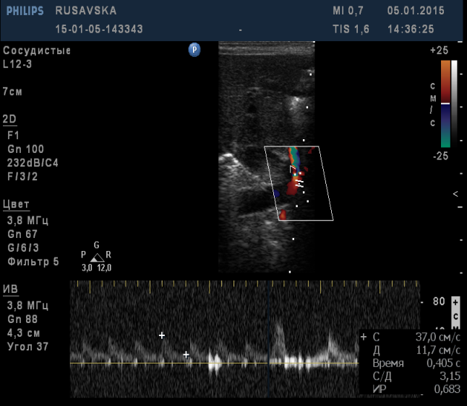  В) | 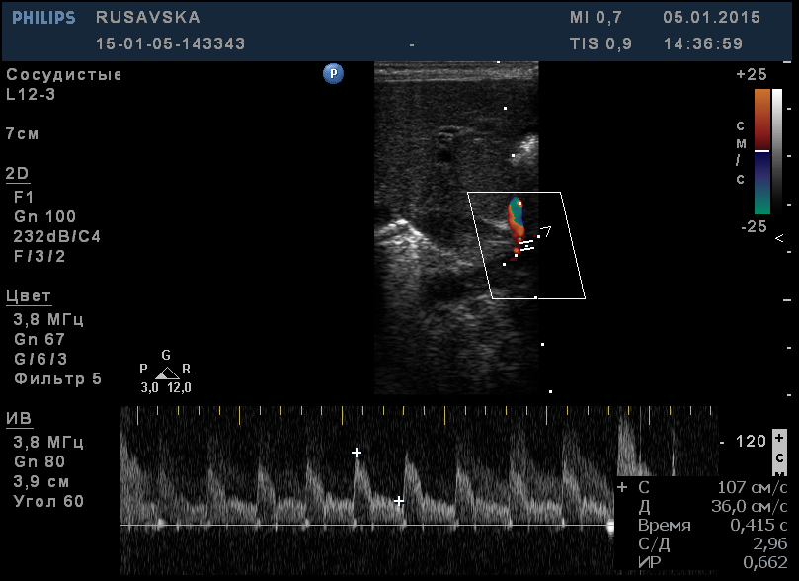
Рисунок 7.9 – Порівняльне представлення змін кровообігу у верхній брижовій артерії на різних етапах знеболення. А) фентаніл; В) ТАР-блок бупівакаїном. Рисунок демонструє зростання індексу резистентності судин в умовах застосування фентанілу, та навпаки, зменшення індексу резистентності брижових артеріальних судин в умовах додавання створення ТАР-блоку.
Дослідження виявило високий індекс резистентності в групі постійної інфузії фентанілу (0,98 ± 0,02) та (0,92 ± 0,05). В групі мультимодальної аналгезії з використанням ТАР-блоку індекс резистентності становив (0,62 ± 0,04) та (0,60 ± 0,02) (при нормі 0,6–0,8) (р < 0,05), що патогенетично віддзеркалює істотне зменшення тонусу резистивних мезентеріальних артеріальних судин на фоні регіонарної анестезії.
Така сама тенденція спостерігалась при дослідженні ВЧТ. Якщо в групі постійної інфузії фентанілу ВЧТ перевищував норму і його величина відповідала наявності внутрішньочеревної гіпертензії першого ступеня тяжкості (14,98 ± 4,02) мм рт. ст., то при застосуванні мультимодального знеболювання із створенням ТАР-блоку ВЧТ від початку й до кінця обстеження становив в середньому лише (4,82 ± 1,9) мм рт ст. (р < 0,05).
При розрахунку на основі величин середнього АТ та ВЧТ показників АПТ в цих групах дослідження було знайдено, що при створенні ТАР-блоку спостерігалися достовірно більші показники АПТ, ніж при використанні виключно фентанілу.
Якщо в групі фентанілу показник АПТ дорівнював в середньому (52,6 ± 6,8) мм рт. ст., то при комбінованому знеболенні з утворенням ТАР-блоку АПТ становив (62,4 ± 2,8) мм рт. ст. (р < 0,05). Отже спланхнічна органна перфузія в умовах ТАР-блоку була більш ефективною за ту, що мала місце при використанні з метою знеболювання виключно опіоїдів.
Цей факт має істотно впливати на подальше відновлення моторики кишківника після операції.
Адже прискорення відновлення функцій ШКТ асоційоване із зменшенням патологічних втрат рідини, зменшенням кількості спостереження нудоти й блювання, больових відчуттів, що зумовлені наявністю парезу кишківника, можливістю більш раннього застосування ентерального введення рідини до організму, створенням комфорту, скороченням строків відновлення хворих після хірургічних втручань. Зміни показників ВЧТ, АПТ та результати ультразвукового дослідження внесено до таблиці 7.8.
Таблиця 7.8
Зміни показників абдомінального кровотоку та внутрішньочеревного тиску на етапах дослідження (M ± σ)
Показники | Етап дослідження
Показники | 1-й етап | 2-й етап |  | 3-й етап |  | 4-й етап | 5-й етап
інфузія фентанілу + ТАР-блок, n = 62
ВЧТ | 11,7 ±2,2 | 4,4±2,1* |  | 4,9±2,2* |  | 3,4±1,9* | 4,2±2,2*
АПТ | 69,4±4,4 | 70,2±4,0* |  | 73,0±1,8* |  | 73,4±4,1* | 74,4±2,4*
IR  (a.mes.sup.) | 0,64 ± 0,04 | 0,60 ± 0,03* |  | 0,60 ± 0,02* |  | 0,64 ± 0,07* | 0,62 ± 0,04*
IR  (a.ren.dex.) | 0,66 ± 0,04 | 0,64 ± 0,04* |  | 0,60 ± 0,04* |  | 0,64 ± 0,05* | 0,63 ± 0,08*
IR  (a.renal.sin) | 0,70 ± 0,08 | 0,64 ± 0,04* |  | 0,62 ± 0,02* |  | 0,68 ± 0,07* | 0,64 ± 0,04*
інфузія фентанілу 10-15 мкг/кг/добу, n = 109
ВЧТ | 14,9±2,2 |  | 14,4±4,1 |  | 14,9±2,0 | 15,0±1,8* | 11,2±2,6*
АПТ | 60,8±4,4 |  | 55,5±3,2* |  | 52,2±2,6* | 52,4±6,0* | 58,4±4,8*
IR  (a.mes.sup.) | 0,79 ± 0,02 |  | 0,94 ± 0,02* |  | 0,90 ± 0,04* | 0,98 ± 0,07* | 0,92 ± 0,03*
IR  (a.renal.dex. | 0,70 ± 0,04 |  | 0,97 ± 0,03* |  | 0,96 ± 0,08* | 0,99 ± 0,03* | 0,93 ± 0,09*
IR  (a.renal.sin) | 0,78 ± 0,02 |  | 0,91 ± 0,03* |  | 0,94 ± 0,04* | 0,98 ± 0,02* | 0,89 ± 0,02*

Примітка: Значком* позначено наявність достовірних відмін із p < 0,05 при порівнянні ефектів знеболення в групі постійної інфузії фентанілу та групи мультимодального знеболювання із створенням ТАР-блоку. Показники ВЧТ та АПТ представлено в мм ртутного стовпчика.

При дослідженні показників респіраторного комплайнсу було визначено, що динамічний комплайнс виявився достовірно вищим у пацієнтів групи ТАР-блоку під час операції, а також через 24 години та через 48 годин після закінчення хірургічного втручання.
Піковий опір дихальних шляхів під час операції також був достовірно меншим в умовах застосування мультимодального знеболювання. Результати цієї частки роботи демонструються в таблиці 7.9.
Таблиця 7.9
Зміни респіраторних показників на різних етапах знеболення (M ± σ)
Показник | До операції | Під час операції | 24 г п/о  періоду | 48 г п/о  періоду | 72 г п/о періоду
інфузія фентанілу 10-15 мкг/кг/добу, n = 24
C dyn  (ml/cm H₂O) | 3,81 ± 0,2 | 1,12 ± 0,1* | 1,38 ± 0,3* | 2,23 ± 0,1* | 4,01 ± 0,2
C dyn/kg(ml/cm H₂O/kg) | 1,06 ± 0,1 | 0,87 ± 0,2 | 0,96 ± 0,1 | 0,98 ± 0,1 | 1,04 ± 0,1
C20/C | 3,26 ± 0,1 | 2,24 ± 0,8* | 2,44 ± 0,7* | 2,87 ± 1,3* | 3,42 ± 0,9
Rpk  (cm ₂O/L/kg) | 189,0 ± 9,1 | 401,0 ± 9,0* | 280,0 ± 9,1* | 202,0 ± 7,4 | 198,0 ± 8,0
PIP  (cm H₂O) | 12,4 ± 1,8 | 14,6 ± 2,4 | 21,2 ± 2,2* | 18,6 ± 1,9 | 14,0 ± 2,0
PEEP  (cm H₂O) | 3,0 ± 0,06 | 5,2 ± 0,04* | 4,9 ± 0,08* | 5,0 ± 0,08* | 2,4 ± 0,08
інфузія фентанілу + ТАР-блок, n = 28
C dyn  (ml/cm H₂O) | 4,02 ± 0,1 | 4,03 ± 0,2* | 4,06 ± 0,2* | 4,02 ± 0,3* | 4,02 ± 0,*
C dyn/kg(ml/cm H₂O/kg) | 1,14 ± 0,3 | 1,08 ± 0,4 | 1,09 ± 0,2 | 1,11 ± 0,4 | 1,12 ± 0,6
C20/C | 3,68 ± 0,6 | 3,49 ± 0,8* | 3,62 ± 0,4* | 3,70 ± 0,8* | 3,68 ± 0,6
Rpk  (cm H₂O/L/kg) | 208,0 ± 9,6 | 209,0 ± 10,0* | 208,7 ± 9,6 | 211,2 ± 8,6 | 206,8 ± 8,2
PIP  (cm H₂O)0 | 11,9 ± 2,0 | 12,2 ± 1,8 | 12,0 ± 2,4* | 13,4 ± 2,3 | 12,0 ± 2,2
PEEP  (cm H₂O) | 3,1 ± 0,04 | 2,2 ± 0,04* | 2,4 ± 0,04* | 2,6 ± 0,04* | 2,2 ± 0,08

Примітка: Значком * позначено наявність достовірних відмін із p< 0,05 при порівнянні знеболення в групі постійної інфузії фентанілу та в групі із створенням ТАР-блоку бупівакаїном гідрохлорідом.
C dyn – динамічний комплайнс;
C20 – комплайнс при швидкості вентиляції 20 мл за секунду;
C dyn/kg(ml/cm H2O/kg) – питомий комплайнс;
Rpk – опір дихальних шляхів (resistance) на фоні створення найвищого (пікового) тиску в дихальних шляхах;
PIP – positive inspiratory pressure – позитивний тиск на вдиху;
PEEP – positive end expiratory pressure – позитивний тиск наприкінці видиху.

Проведення мультимодального знеболення із застосуванням поперечного площинного блоку з постійною інфузією місцевого анестетика в дозах для знеболення дозволяє значною мірою знизити потребу в опіоїдах. Різні механізми дії даних препаратів дозволяють призначати їх у комбінації і в малих дозуваннях з метою запобігання негативного впливу на показники центральної гемодинаміки.
Комплексне вивчення реакцій больової поведінки, показників центральної гемодинаміки за даними ультразвукового дослідження показало, що використання схеми ЕА бупівакаїном гідрохлорідом 0,3–0,4 мг/кг та методом ТАР-блоку з постійною інфузією місцевого анестетика з комбінуванням методу постійної інфузії препаратів (фентаніл) для післяопераційного знеболення приводить до ефективної аналгезії після травматичних операцій та значно зменшує негативні наслідки недостатнього знеболення у дітей, прооперованих з приводу пухлин черевної порожнини, та покращує показники гемодинаміки, а саме: сприяє зменшенню тахікардії при збереженні хвилинного обсягу кровообігу, створює протекцію мезентеріальному кровотоку, та також зменшує прояви синдрому інтраабдомінальної гіпертензії.
Також наші дослідження показали, що недостатнє знеболення істотно впливало на механічні властивості легень, що проявлялося зменшенням їх комплайнсу, підвищенням резистентності дихальних шляхів і збільшенням внаслідок цього тиску на початку вдиху, особливо в перші 24–48 годин проведення знеболення.
Підтвердженням оптимізації механічних властивостей легень у дітей в умовах проведення знеболення методами реґіонарної аналгезії та нейроаксилярної аналгезії служить відносно швидка стабілізація та підвищення показників комплайнсу, покращення конфігурації кривої графічного моніторингу вентиляції вже під час проведення операції, тоді як використання інших методів знеболення приводило до покращення механічних властивостей легень лише у більш тривалі строки післяопераційного періоду.

7.2 Оцінка щільності зв’язку між максимальним вмістом в крові кортизолу та толл-подібних рецепторів-4

Вміст кортизолу в крові традиційно розглядають в якості маркера тяжкості стресу. Концентрація кортизолу в крові зростає в умовах неефективного знеболювання, проте також віддзеркалює й тяжкість запальної реакції. Ми провели кореляційний аналіз методом лінійної кореляції Пірсона для визначення щільності зв’язку між зростанням концентрації кортизолу в крові прооперованих хворих та вмістом в їх крові TLR-4. Для налізу обрану найвищі показники концентрації зазначених біологічно активних речовин (рис. 7.10 – 7.13).

Рисунок 7.10 – Демонстрація щільності зв’язку між вмістом в крові прооперованих хворих кортизолу та TLR-4при знеболенні фентанілом.
В умоваз знеболювання виключно фентанілом визначався ппотужна щільність зв’язку між зазначеними показниками. Отже дійсно, в умовах найтяжких (за даними нашого дослідження) проявів больового синдрому та запальної реакції високий вміст кортизолу в крові відповідав інтенсивності експресії TLR-4.При додаванні до схеми знеболювання тривалої інфузії кетаміну в субнаркотичних дозах вміст кортизолу та вміст TLR-4 в крові зменшувалися. Знайдено, що при цьому зменшувалася й щільність лінійного зв’язку між цима показниками. Зв’язок демонструється на рисунку 7.11.

Рисунок 7.11 – Демонстрація щільності зв’язку між вмістом в крові прооперованих хворих кортизолу та TLR-4 при знеболенні кетаміном і фентанілом.

В обох випадках встановлено позитивний, а не негативний (зворотний) характер зв’язку. Тобто концентрація в крові TLR-4 зростала разом з збільшенням вмісту і крові кортизолу.
Все відбувалося односпрямовано, разом із збільшенням тяжкості операційного та післяопераційного стресу та посттравматичної запальної реакції.
В умовах додавання до фентанілу тривалого епідурального знеболювання бупівакаїном гідрохлорідом спостерігалося ще більш помітне зменшення вмісту в крові кортизолу та TLR-4.
Тяжкість стресу та зпальної реакції зменшувалися. Разом з ними зменшувалася й щільність зв’язку між вмістом в крові прооперованих хворих кортизолу та TLR-4 (рисунок 7. 12).

Рисунок 7.12 – Демонстрація щільності зв’язку між вмістом в крові прооперованих хворих кортизолу та TLR-4 при знеболенні шляхом тривалого епідурального введення бупівакаїну гідрохлоріду та внутрішньовенного застосування фентанілу.

Як можна побачити, разом із зменшенням тяжкості періопераційного стресу та тяжкості посттравматичного запалення спостерігається зменшення в крові вмісту біологічно активних речовин, які здатні відповідати за зменшення порогу больової чутливості, сенситизацію до больових подразників та формування синдрому підвищеної больової чутливості.
Разом із застосуванням заходів для знеболення, які надають протизапального впливу та сприяють зменшенню больової чутливості, регресує тяжкість стресової реакції, зменшується продукція модуляторів запалення, до яких в теперішній час відносять TLR-4.
Зв’язок між вмістом в крові прооперованих хворих кортизолу та TLR-4 при знеболенні шляхом створення тривалого ТАР-блоку бупівакаїном показано на рисунку 7.13.

Рисунок 7.13 – Демонстрація щільності зв’язку між вмістом в крові прооперованих хворих кортизолу та TLR-4 при знеболенні шляхом тривалого ТАР-блоку бупівауаїном та внутрішньовенного застосування фентанілу.

При розгляданні ефектів останнього варіанту знеболювання констатовано, що як максимальний вміст в крові кортизолу, так і максимальний вміст в крові TLR-4 в умовах створення ТАР-блоку виявилися найменшими.
Примітно, що при цьому втрачалася щільність зв’язку між ознаками тяжкості стресу та запалення. Коефіцієнт лінійної кореляції Пірсона мав тут найменше значення.
Коефіцієнт кореляції зменшувався разом із зменшенням ознак тяжкості реакції стресу, проявів болю та запалення. Ефект можна визначити наступним чином: ТАР блок бупівакаїном > епідуральне знеболення бупівакаїном > знеболення субнаркотичними дозами кетаміну > застосування виключно опіоїдних анальгетиків.
Отже,можна припустити, що за зазначеною логікою оцінки ефективності знеболювання, створення тривалого ТАР-блоку місцевим анестетиком надавало найкращого впливу на організм прооперованих хворих для запобігання негативного впливу операційного та післяопераційного стресу.

7.3 Обговорення результатів дослідження гемодинаміки та результатів оцінки ефективності знеболювання при різних схемах анестезіологічного забезпечення

В даному розділі представлено результати вивчення впливу різних схем інтраопераційного та подальшого післяопераційного знеболювання на наступні показники:
- на ефективність усунення больового синдрому за ВАШ;
-на тяжкість проявів стресорної реакції організму на операційну травму за допомогою визначення вмісту кортизолу в плазмі крові та за допомогою оцінки змін показників центральної гемодинаміки, включаючи частоту серцевих скорочень і стан судинного тонусу;
- на стан спланхнічного та ниркового кровотоку за допомогою ультразвукового дослідження із визначенням індексу резистентності брижових та ниркових артеріальних судин, а також розрахуванням показника абдомінального перфузійного тиску;
- на стан дихального комплайнсу та опір дихальних шляхів.
При анестезіологічному забезпеченні використовувалось 4 головних схеми знеболювання:
1) знеболювання забезпечувалося через тривалу безперервну інфузію фентанілу через інфузомат в середній дозі 10-15 мкг/кг/добу;
2) до схеми знеболювання додавали безперервну тривалу інфузію анестетика кетаміну в субнаркотичних дозах, за рахунок чого зменшувалася потреба в застосуванні опіоїдів;
3) до схеми знеболювання додавали тривале введення до епідурального простору місцевого анестетика бупівакаїну в дозах потрібних для знеболювання, завдяки чому також мало місце зменшення потреби в застосуванні фентанілу;
4) введення фентанілу комбінували із регіонарною анестезією бупівакаїном за методикою створення тривалого ТАР-блоку.
Ретельно розраховано потребу в застосуванні фентанілу в другій, третій та четвертих групах дослідження. У частки хворих при недостатньому знеболенні застосовували морфін. Відсоток хворих, які додатково отримали морфін в кожній групі дослідження чітко визначено. Частоту в потребі додаткового застосування морфіну в групах дослідження порівнювали за допомогою критерію хі-квадрат.
В якості групи порівняння в усіх випадках обрано групу хворих, де для знеболювання застосовувався виключно фентаніл. Визначено, що як додавання до схеми знеболювання субнаркотичних дох кетаміну, так і методи регіонарного знеболювання забезпечували аналогічні показники оцінки інтенсивності болю за ВАШ. При розгляданні діаграм, які відбивають динаміку оцінки інтенсивності болю за ВАШ можна спостерігати, що всі зазначені діаграми суттєво не розрізнялися та буквально повторювали одна одну.
Проте заходи, які виступали в якості компонентів мультимодального знеболювання з різною інтенсивністю впливали на вміст кортизолу в плазмі крові хворих після операції.
Найвищим вміст кортизолу в крові виявився при забезпеченні знеболювання виключно фентанілом. Пік концентрації кортизолу в плазмі крові створювався через 6 годин після закінчення операції. Вміст кортизолу при знеболенні фентанілом становив (14,4 ± 1,2) мкг/дл.
При додаванні до схеми знеболювання кетаміну потреба у фентанілі зменшувалася до (8,4±1,0) мкг/кг/добу, а концентрація кортизолу на піку його зростання становила (9,4 ± 1,3) мкг/дл.
При забезпеченні епідурального знеболювання бупівакаїном потреба в фентанілі зменшувалася до (2,7 ± 1,1) мкг/кг/добу, а пікова концентрація кортизолу в крові – до (8,4 ± 1,3) мкг/дл. Отже в умовах тривалого епідурального застосування бупівакаїну потреба в фентанілі, в порівнянні із додаванням кетаміну, достовірно зменшувалася (р<0,05). Проте рівень кортизолу в крові в групі епідурального знеболювання не виявився достовірно меншим за той, що спостерігали при введенні субнаркотичних доз кетаміну.
На фоні методики ТАР-блоку потреба у фентанілі становила (2,3 ± 0,9) мкг/кг/добу, а максимальний вміст кортизолу в крові сягнув (7,2 ± 1,2) мкг/дл. Це також не стало достовірно менше, ніж при використанні як кетаміну, так і епідурального знеболювання. Проте було достовірно менше, ніж при знеболенні виключно фентанілом.
Напруженість стресу, що визначалася за частотою серцевих скорочень була найбільшою в хворих, яких знеболювали виключно фентанілом. Додавання до знеболювання як кетаміну, так і епідуральної інфузії бупівакаїну сприяло зменшенню напруження стресових механізмів. Проте найбільш ефективно несприятливі зсуви у функціонуванні серцево-судинної системи у вигляді тахікардії усувалися на фоні створення ТАР-блоку. За даними визначення показників ударного обсягу серця та хвилинного обсягу кровообігу зменшення частоти серцевих скорочень під впливом бупівакаїну не призводило до зменшення хвилинного обсягу кровообігу.
При ультразвуковому дослідженні стану мезентеріального кровотоку встановлено, що на тлі знеболювання виключно фентанілом у хворих спостерігалися ознаки підвищення тонусу резистивних мезентеріальних судин, що проявилося зростанням індексу резистентності. В групі хворих, які отримували виключно фентаніл цей показник сягнув (0,98 ± 0,02). На фоні додавання кетаміну він зменшувався до (0,74 ± 0,04). При проведенні тривалого епідурального знеболювання бупівакаїном індекс резистентності становив (0,64 ± 0,02), а на фоні створення тривалого ТАР-блоку бупівакаїном сягав лише (0,62 ± 0,04). Відповідно величина внутрішньочеревного тиску виявилася найбільшою у хворих, яких знеболювали тільки фентанілом. Максимальна його величина сягнула (15,0±1,8) мм рт. ст., тоді як при додаванні кетаміну, він зменшувався до (5,2±1,8) мм рт. ст. На фоні епідурального знеболювання бупівакаїном гідрохлорідом ВЧТ максимально сягнув (5,8±2,0) мм рт. ст., а при створенні ТАР-блоку – (4,9±2,2) мм рт. ст. Отже при тривалому знеболенні суто фентанілом у хворих спостерігали ознаки внутрішньочеревної гіпертензії першого ступеня. Методи мультимодального знеболювання запобігали розвитку інтраабдомінальної гіпертензії.
Абдомінальний перфузійний тиск при знеболенні фентанілом становив максимум (52,4±6,0) мм рт. ст., тоді як в умовах додавання кетаміну сягав (68,3±5,4) мм рт. ст. При проведенні епідурального знеболювання АПТ сягав (69,5±2,8) мм рт ст., а на фоні ТАР-блоку досягав (74,4±2,4) мм рт. ст. Таким чином, методи регіонарного знеболювання сприяли прискоренню відновлення хворих, яких було прооперовано на органах черевної порожнини та позачеревного простору.
Дослідження легеневого комплайнсу показало, що він серйозно страждав при застосуванні тривалого введення фентанілу. Використання методик мультимодального знеболювання сприяло зростанню дихального комплайнсу та зменшенню опору дихальних шляхів.
Отже в цьому розділі нашої роботи виявлено суттєву перевагу використання мультимодальних методів знеболювання в дитячій анестезіологічній практиці. Найкращого ефекту надавало додаткове застосування методів регіонарного знеболювання. Саме цим методам належить перспектива подальшого широкого впровадження та використання.

ВИСНОВКИ
1. На сучасному етапі в Україні щорічно біля 40 000 онкологічних хворих потребують паліативного лікування, яке має включати потужну знеболюючу терапію. Найбільш спроможною концепцією формування стійкого больового синдрому із виникненням підвищеної больової чутливості в теперішній час є існування вогнища запалення, яке сприяє тривалій аферентації та утворенню вогнищ патологічного збудження та імпульсації в центральній нервовій системі. Ефективне усунення больового синдрому має досягатися шляхом використання методів мультимодального знеболювання, кожний з компонентів якого найкращим чином впливає на відповідну ланку патогенезу розвитку болю. У дисертаційній роботі представлено вирішення актуальної проблеми сучасної анестезіології та інтенсивної терапії - розроблено стратегію післяопераційного знеболення у дітей з онкологічною патологією, шляхом впровадження та використання нових методів мультимодальної аналгезіїна підставі уточнення механізмів формування розвитку синдрому післяопераційної гіпералгезії.

2. На основі аналізу наукових даних показано, що неадекватна та неефективна аналгезія в ранній післяопераційний період у дітей наявна у 30-50 %, при цьому найближчий післянаркозний період розглядається як слабка ланка анестезіологічного забезпечення. Больовий синдром в ранньому післяопераційному періоді у дітей є актуальною проблемою клінічної хірургії, анестезіології та інтенсивної терапії. В літературі, присвяченій знеболенню в післяопераційний період, існують дані, що від 33 до 75 % пацієнтів, які перенесли планові та екстрені хірургічні втручання, страждають від післяопераційного болю, а розвиток хронічного больового синдрому зустрічається від 12 до 75 % в залежності від типу оперативного втручання.

3. На експериментальної моделі доказано, що застосування для знеболювання фентанілу та кетаміну не сприяло достовірному зменшенню флогогенної активності, і маса кінцівок коливалася в межах (1120,2 ± 21,5) мг та (1085,7 ± 18,4) мг відповідно, натомість в умовах регіонарного знеболювання бупівакаїном гілрохлорідом мало місце достовірне зменшення маси набряклої кінцівки до (801,2 ± 17,1) мг (р<0,05). Знеболювання фентанілом не призводило до зменшення ушкоджень: зона некрозу становила (1,5 ± 0,4) мм, а зона перифокального запалення (3,5 ± 0,8) мм, тоді як в умовах використання кетаміну розміри зазначених зон достовірно зменшувались до (0,09 ± 0,01) мм та (2,5 ± 0,3) мм, а при знеболенні бупівакаїном гідрохлорідом достовірно скорочувалися до (0,01 ± 0,005) мм та (1,5 ± 0,1) мм (р<0,05).

4. В експерименті доказано, що використання фентанілу не приводило до достовірного збільшенню порогу больової чутливості: (10,1 ± 2,8) г (р>0,05), в той час як використання кетаміну сприяло достовірному зростанню порогу до (26,8 ± 10,1) г, а застосування бупівакаїну гідрохлорід приводило до достовірного збільшення порогу до (80,9 ± 4,4) г (р<0,05), що достовірно свідчить про прояву потужного антифлогогенного та знеболювального ефектів препарату.

5. На експериментальної моделі гіпералгезії показано, що методи регіонарного знеболення сприяють зменшенню тяжкості нейрогуморальних стресорних механізмів. Знеболення фентанілом не забезпечувало зменшення тяжкості стресу: вміст кортизолу становив (254,4 ± 4,04) нг/мл, а рівень глікемії достовірно зростав до (8,6 ± 1,18) ммоль/л. При знеболенні кетаміном мало місце достовірне зменшення вмісту кортизолу в порівнянні з контрольною групою (р<0,05) до (189,8 ± 8,1) нг/мл, а рівень глікемії становив (6,53 ± 1,54) ммоль/л. Найбільш потужного антистресорного ефекту надавало знеболювання бупівакаїном гідрохлорідом, в умовах якого спостерігалося достовірне в порівнянні з контролем зменшення вмісту кортизолу в крові до (121,3 ± 6,54) нг/мл (р<0,05), а рівень глікемії становив (5,82 ± 1,32) ммоль/л.

6. В еспіременті на моделі карагінанового запалення було виявлено ознаки значної активації продукції c-fos протеїну в нейронах попереково-крижового відділу спинного мозку піддослідних щурів. При знеболювання фентанілом в шарах V/VI та шарі VIІ відзначали найвищу активацію клітин серед всіх шарів спинного мозку в усіх експериментальних груп тварин: 62,7 ± 7,2 та 54,9 ± 5,3 с-Fos-імунореактивних нейрони з іпсилатеральної сторони, а також 40,2 ± 4,4 і 31,5 ± 3,6 мічених нейрони з контрлатеральної сторони відповідно (р<0,05). Ці показники активності достовірно перевищували відповідні параметри в інших досліджуваних групах, що може свідчити про потенціацію впливу фентанілу на чутливі ланки рефлекторних дуг при карагінан-викликаному гострому запаленні, особливо на рівні спинного мозку.

7. Методи регіонарного знеболення у людини сприяють зменшенню зони запалення і некрозу в області операційної рани. В контрольному дослідженні у людини в умовах нетравматичного хірургічного втручання розміри зони перифокального запалення становили (7,7 ± 0,8) мм. При знеболюванні фентанілом розміри зони перифокального запалення сягали (9,7 ± 0,8) мм, що достовірно не відрізнялося від контролю (р>0,05). Знеболювання кетаміном призводило до достовірного зменшення розмірів зони перифокального запалення до (4,3 ± 0,2) мм (р<0,05), а використання регіонарного знеболювання бупівакаїном гідрохлорідом достовірному зменшенню розмірів зони перифокального запалення до (2,0 ± 0,1) мм (р<0,05).

8. На розробленої моделі визначення площі гіпералгезії доведено, що при знеболюванні виключно фентанілом величина порогу механічної больової чутливості у пацієнтів становила (174,2±16,4) г/мм2, а площа зони гіпералгезії навколо рани (130,2 ±12,6) см2. При додаванні кетаміну величина порогу механічної больової чутливості недостовірно зростала до (216,5±15,7) г/мм2, площа гіпералгезії навколо рани достовірно зменшувалася до (103,2±13,0) см2 (р<0,05). В ти ж самі строки при проведенні епідурального знеболювання бупівакаїном гідрохлорідом величина порогу механічної больової чутливості становила (288,2±14,4) г/мм2, що достовірно (р<0,05) більше, ніж при знеболюванні виключно фентанілом. При цьому площа гіпералгезії достовірно зменшувалася до (102,2±13,2) см2 (р<0,05). В умовах створення ТАР-блоку бупівакаїном гідрохлорідом зазначені показники співпадали з тим, що спостерігалося при епідуральному знеболенні: величина порогу механічної больової чутливості сягнула (288,2±14,4) г/мм2, а площа гіпералгезії навколо рани зменшилася до (103,2±13,0) см2, що в обох випадках достовірно краще (р<0,05), ніж в умовах знеболення виключно фентанілом.

9. Регіонарне знеболення сприяє зменшенню тяжкості запалення та обмеженню інтенсивності болю у пацієнтів через пригнічення експресії TLR-4. Максимальний їх вміст в крові прооперованих хворих сягнув (14,2±2,4) нг/мл, в той час, як при додаванні кетаміну максимальний вміст в крові TLR-4 становив (11,4±2,2) нг/мл, що було достовірно менше в порівнянні з групою знеболення виключно фентанілом (р<0,05). Більш потужного протизапального ефекту надавало проведення тривалого епідурального знеболювання бупівакаїном гідрохлорідом, при якому максимальний вміст TLR-4 в крові хворих дорівнював (8,76 ± 2,04) нг/мл, що достовірно менше, ніж в групі фентанілу (р<0,05). Найменшим максимальний вміст TLR-4 в крові виявився при створенні тривалого ТАР-блоку бупівакаїном гідрохлорідом: (7,88 ± 1,81) нг/мл, що достовірно менше, ніж при знеболюванні фентанілом і кетаміном (р<0,05).

10. При вивченні вмісту в крові хворих кортизолу встановлено, що максимальна його концентрація констатувалася через 6 годин після закінчення хірургічного втручання. Найвищим вміст кортизолу в крові виявився при забезпеченні знеболювання виключно фентанілом в дозі 10-15 мкг/кг/добу та становив (14,4 ± 1,2) мкг/дл. При додаванні до схеми знеболювання кетаміну потреба у фентанілі зменшувалася до (8,4±1,0) мкг/кг/добу, а пік вмісту кортизолу становив (9,4 ± 1,3) мкг/дл. При забезпеченні епідурального знеболювання бупівакаїном гідрохлорідом потреба в фентанілі зменшувалася до (2,7 ± 1,1) мкг/кг/добу, а пікова концентрація кортизолу в крові – до (8,4 ± 1,3) мкг/дл. На фоні методики ТАР-блоку потреба у фентанілі становила (2,3 ± 0,9) мкг/кг/добу, а максимальний вміст кортизолу в крові сягнув лише (7,2 ± 1,2) мкг/дл.

11. Напруженість стресу у хворих, що визначалася за частотою серцевих скорочень була найбільшою в хворих, яких знеболювали виключно фентанілом. Додавання до знеболювання як кетаміну, так методів регіонарного знеболювання сприяло зменшенню напруження стресових механізмів. Індекс резистентності брижових артерій при ультразвуковому дослідженні становив в умовах знеболювання фентанілом (0,98 ± 0,02), тоді як при додаванні кетаміну зменшувався до (0,74 ± 0,04), а в умовах епідурального знеболювання та ТАР-блоку сягав лише (0,64 ± 0,02) та (0,62 ± 0,04), що достовірно менше, ніж в групі фентанілу (р<0,05).

12. У пацієнтів при знеболюванні виключно фентанілом спостерігалося зростання внутрішньочеревного тиску до величин, що притаманні першому ступеню внутрішньочеревної гіпертензії – (15,0±1,8) мм рт.ст. В умовах всіх методів мультимодального знеболення величина внутрішньочеревного тиску була достовірно меншою та відповідала його нормальним показникам. Разом із зростанням внутрішньочеревного тиску при знеболенні фентанілом відбувалося зменшення величини абдомінального перфузійного тиску, який дорівнював (52,4±6,0) мм рт. ст. В умовах мультимодального знеболювання абдомінальний перфузійний тиск при всіх його схемах достовірно зростав (р<0,05) та становив: при використанні кетаміну (68,3±5,4) мм рт. ст., на фоні епідуральної аналгезії (69,5±2,8) мм рт ст., а в умовах ТАР-блоку (74,4±2,4) мм рт. ст. При мультимодальному знеболенні, на відміну від групи фентанілу, констатоване достовірне зростання показників дихального комплайнсу та зменшення дихального імпедансу.

13. На основі результатів експериментального та клінічного дослідження з урахуванням даних про антифлогогенну, антистресорну та аналгетичну активність заходів протибольового анестезіологічного забезпечення розроблена стратегія мультимодальної аналгезії з активним використанням в їх складі регіонарних методів знеболювання місцевими анестетиками. А саме, при проведенні хірургічних втручань на органах черевної порожнини і позачеревного простору, а також при проведенні операцій на нижніх кінцівках доцільно активно використовувати методику тривалого епідурального знеболювання бупівакаїном гідрохлорідом або тривале забезпечення поперечного площинного блоку за допомогою бупівакаїну гідрохлоріду.

ПРАКТИЧНІ РЕКОМЕНДАЦІЇ
- Під час проведення анестезіологічного забезпечення у дітей прооперованих з приводу пухлин в післяопераційному періоді рекомендовано застосовувати методи регіонарної та нейроаксилярної аналгезії, що дозволить зменшити використання опіоїдних анальгетиків, призначання яких може призвести до недостатності знеболювання, недосконалого упередження тяжкості перебігу операційного та післяопераційного стресу та усунення посттравматичної запальної реакції, що має негативно впливати на відновлення хворих після хірургічного втручання.
- Для зменшення проявів синдрому гіпералгезії, нормалізації вмісту в крові кортизолу, глюкози та толл-подібних рецепторів 4-го типу, покращення гемодинаміки через зменшення тахікардії та діастолічного артеріального тиску без зниження показників ударного об’єму серця та хвилинного об’єму кровообігу, зменшення тонусу резистивних артеріальних брижових судин із попередженням зростання внутрішньочеревного тиску та збільшенням величини абдомінального перфузійного тиску та для зростання величини показників дихального комплайнсу та зниження імпедансу дихальних шляхів для післяопераційного знеболення рекомендовано застосовувати методи регіонарної та нейроаксилярної аналгезії в залежності від сили знеболюючого ефекта та протизапального ефекту а саме: ТАР-блок бупівакаїном гідрохлорідом > епідуральна аналгезія бупівакаїном гідрохлорідом > субнаркотичні дози кетаміну, що має бути пояснене різною потужністю їх протизапальної дії.
- При виборі методу аналгезії при проведенні періопераційного знеболення у хворих, які піддаються хірургічним втручанням на органах черевної порожнини, рекомендовано перевагу надати простішому у виконанні методу знеболення, а саме – методу комбінованого ТАР-блоку локальним анестетиком у зв’язку з високою клінічною ефективністю та простотою виконання порівняно з методом епідуральної аналгезії. Також метод комбінованого знеболювання з утворенням ТАР-блоку є більш безпечним порівняно з аналгезію епідуральним методом.

СПИСОК ЛІТЕРАТУРИ

- Дмитрієв Д. В. Морфологічні зміни в операційній рані при синдромі опіоїд-індукованої гіпералгезії // Д. В. Дмитрієв, В. С. Коноплицький // Клінічна Хірургія. – 2015. – №10 (878). – С. 61–64.
- Дмитрієв Д. В. Спосіб визначення площі гіпералгезії післяопераційної рани у дітей / Д.В.Дмитрієв, В.С.Коноплицький, В.П.Янович / Пат. 112114 Україна МПК51 А 61 K 31/00. Заявник і патентовласник Вінницький нац. мед. ун-т. – № U 201214624; опубл. 25. 07. 2016; Бюлетень № 8. – 4с. - патент на винахід.
- Дмитрієв Д. В. Спосіб знеболення в післяопераційному періоді у дітей. Пат. 81631 Україна МПК51 А61K31/00. Заявник і патентовласник Вінницький нац. мед. ун-т. – № U 201214623; заявл. 20.12.2012; опубл. 10.07.2013; Бюлетень № 13. – 4 с. патент на корисну модель.
- Дмитрієв Д.В. Cиндром гіперальгезії у тварин та методи його лікування за експериментальними даними та морфометрією / Д. В. Дмитрієв // ScienceRise. – 2017. – №5 (13). – С. 42–46.
- Дмитрієв Д.В. Вибір оптимального методу знеболення шляхом визначення рівня толл-подібних рецепторів у плазмі як маркера гіпералгезії в ранньому післяопераційному періоді / Д. В. Дмитрієв // Клінічна Хірургія. – 2016. – №1 (882). – С. 61–64.
- Дмитрієв Д.В. Використання поперечного площинного блоку (TAP- блок) зменшує морфологічні зміни шкіри, характерні для опіоїд-індукованої гіпералгезії/ Д. В. Дмитрієв // Медицина неотложных состояний. – 2015. – №6 (69). – С. 79–83.
- Дмитрієв Д.В. Використання пролонгованої епідуральної інфузії бупівакаїну для зменшення проявів інтраабдомінальної гіпертензії, покращення кровотоку в магістральних судинах черевної порожнини та адекватного знеболення в ранньому післяопераційному періоді в дітей з онкопатологією/ Д. В. Дмитрієв// Медицина неотложных состояний. – 2015. – №1 (64). – С. 73–77.
- Дмитрієв Д.В. Гiпералгезiя в ранньому пiсляоперацiйному перiодi у дітей, прооперованих з приводу онкологічної патології, супроводжується підвищенням рівня толл-подiбних рецепторiв (tlr-4) / Д. В. Дмитрієв // Біль, знеболювання i інтенсивна терапія. – 2016. – №1 (74). – C. 52–54.
- Дмитрієв Д.В. Досвід застосування мультимодальної комбінованої спінально-епідуральної анестезії під час оперативних втручань з приводу пухлин черевної порожнини у дітей / Д. В. Дмитрієв // Клінічна Хірургія. – 2014. – №10 (864). – С. 20–22.
- Дмитрієв Д.В. Експериментальне обґрунтування використання кетаміну для попередження розвитку гіпералгезії / Д. В. Дмитрієв // Вісник проблем біології і медицини. – 2016. –Т.1, №1 (126). – C. 277–280.
- Дмитрієв Д.В. Ефективність аналгезії поперечного площинного блоку (TAP – Transversus Abdominis Plane Block) після абдомінальної хірургії у дітей // Д. В. Дмитрієв // Медицина неотложных состояний. – 2015. – № 4 (67). – С. 45–50.
- Дмитрієв Д.В. Морфологічне обґрунтування мультимодальної аналгезії у лікуванні гіпералгезії / Д. В. Дмитрієв, В. С. Коноплицький // Вісник Морфології. – 2016. – №1 (22). – C. 46–50.
- Дмитрієв Д.В. Мультимодальна аналгезія – метод усунення внутрішньочеревної гіпертензії після операції у дітей. /Д. В. Дмитрієв, А. І. Семененко, О. А. Моравська, К. Ю. Дмитрієва // Клінічна Хірургія. – 2017. – №8 (904). – C. 59–61.
- Дмитрієв Д.В. Нові підходи до визначення площі поверхневих функціональних та анатомічних об’єктів в анестезіології та хірургії дитячого віку / Д. В. Дмитрієв, В. С. Коноплицький, В. П. Янович // Клінічна Хірургія. – 2015. – №1 (869). – С. 55–57.
- Дмитрієв Д.В. Обґрунтування використання комбінованої спінально-епідуральної анестезії для знеболення при оперативних втручаннях з приводу пухлин черевної порожнини у дітей / Д. В. Дмитрієв // Клиническая онкология. – 2014. – № 1 (13). – С. 60–62.
- Дмитрієв Д.В. Обґрунтування використання постійної епідуральної інфузії бупівакаїну для знеболення в ранньому післяопераційному періоді в дітей/ Д. В. Дмитрієв // Медицина неотложных состояний. – 2014. – № 5 (60). – С. 77–81.
- Дмитрієв Д.В. Обґрунтування використання реґіонарної анестезії для знеболення в ранньому післяопераційному періоді у дітей з онкопатологією/ Д. В. Дмитрієв // Медицина неотложных состояний. – 2016. – №3 (74). – С. 75–83.
- Дмитрієв Д.В. Опiоїд-iндукована гiпералгезiя пiд час пiсляоперацiйного знеболювання у дiтей з онкологiчною патологiєю / Д. В. Дмитрієв // Біль, знеболювання i інтенсивна терапія. – 2014. – №4 (69). – C.71–77.
- Дмитрієв Д.В. Оцінка ефективності методів реґіонарної анестезії при хірургічних втручаннях з приводу онкологічних захворювань у дітей. / Д. В. Дмитрієв, К. Ю. Дмитрієва // Клінічна Хірургія. – 2016. – №11 (894). – С. 51–54.
- Дмитрієв Д.В. Площинний блок поперечного м’яза живота як метод знеболення при оперативних втручаннях з приводу онкологічних захворювань у дітей. /Д. В. Дмитрієв, К. Ю. Дмитрієва // Клінічна Хірургія. – 2017. – №5 (901). – C. 46–49.
- Дмитрієв Д.В. Профілактика післяопераційної гіпералгезії на основі морфологічного обґрунтування методу аналгезії / Д. В. Дмитрієв, В. С. Коноплицький // Клінічна Хірургія. – 2016. – №3 (884). – С. 39–40.
- Дмитрієв Д.В. Рівень Toll-подібних рецепторів у плазмі – маркер гіпералгезії в ранньому післяопераційному періоді / Д. В. Дмитрієв, Ю. Ю. Кобеляцький // ScienceRise. – 2015. – №12/3 (17). – С. 33–37.
- Дмитрієв Д.В. Синдром гіпералгезії в ранній післяопераційний період / Д. В. Дмитрієв // Біль, знеболювання i інтенсивна терапія. – 2015. – №3 (72). – C. 30–41.
- Дмитрієв Д.В. Спосіб визначення площі зони гіпералгезії в ранній післяопераційний період у дітей, прооперованих з приводу пухлин черевної порожнини / Д. В. Дмитрієв // Клиническая онкология. – 2015. – № 1 (17). – С. 35–38.
- Дмитрієв Д.В. Спосіб мультимодальної аналгезії в ранньому післяопераційному періоді. Пат. 81632 Україна МПК51 А 61 K 31/00. заявник і патентовласник Вінницький нац. мед. ун-т. – № U 201214624; заявл. 20.12.2012; опубл. 10.07.2013; Бюлетень №13. – 4с. – патент на корисну модель.
- Дмитрієв Д.В. Статистична інтерпретація та обґрунтування методів аналгезії в післяопераційному періоді у дітей / Д. В. Дмитрієв // Біль, знеболювання i інтенсивна терапія. – 2016. – №3 (76). – C. 5–14.
- Дмитрієв Д.В. Сучасні уявлення про роль толл-подібних рецепторів в імунофізіологічному гомеостазі та при патології // Д. В. Дмитрієв, О. А. Назарчук // Актуальні проблеми сучасної медицини: Вісник української медичної стоматологічної академії. – 2015. – Т.15, № 2–3 (51). – С. 313–317.
- Знеболююча терапія хворих на злоякісні новоутворення: посібник / [Ганул В., Шишкіна В., Пономарьова О. та ін.] – К.: Юніверс, Піраміда, 2003. – 92с.
- Кучин Ю. Л. Гіпералгезія при лікуванні пацієнтів у гострому періоді черепно-мозкової травми / Ю. Л. Кучин // Медицина неотложных состояний. – 2015. – № 1. – С. 64–66.
- Кучин Ю. Л. Предиктори інтенсивного післяопераційного болю у пацієнтів після лапароскопічної холецистектомії / Ю. Л. Кучин, К. Ю. Бєлка, В. П. Бабич // Клінічна хірургія. – 2017. – № 8. – С. 24–26.
- Кучин Ю. Л. Проблеми знеболювання травматологічних та ортопедичних хворих у післяопераційному періоді, яким проводиться тромбопрофілактика: безпечність одночасного призначення нестероїдних протизапальних лікарських засобів та низькомолекулярних гепаринів / Ю. Л. Кучин // Травма. – 2014. – Т.15, № 5. – С. 15–19.
- Кучин Ю. Л. Спінальна анестезія в положенні лежачи на спині у постраждалих з поєднаною травмою / Ю. Л. Кучин // ScienceRise. – 2015. – №1(3). – С. 7–11.
- Кучин Ю. Л. Стрес-індукована гіпералгезія в пацієнтів із поєднаною й множинною травмою / Ю. Л. Кучин // Травма. – 2015. – Т. 16, № 1. – С. 33–36.
- Місцеві анестетики: механізм дії, токсичні реакції та їх профілактика / Ю.Л. Кучин, М.М. Пилипенко, Ю.І. Налапко [та ін.] // Український журнал екстремальної медицини імені Г. О. Можаєва. – 2011. – Т. 12, № 2. – С. 33–47.
- Обґрунтування використання методу попереджувальної аналгезії в ранньому післяопераційному періоді у дітей з онкологічними захворюваннями. /Д. В. Дмитрієв, А. І. Семененко, О. А. Моравська [та ін.] // Клінічна Хірургія. – 2017. – №6 (902). – C. 61–63.
- Eкспериментальне обґрунтування мультимодальної аналгезії до лікування гіперальгезії / Д. В. Дмитрієв, Н. І. Волощук, Ю. Ю. Кобеляцький [та ін.] // Біль, знеболювання i інтенсивна терапія. – 2016. – №2 (75). – C. 49–54.
- Абузарова Г. Р. Дифференцированная фармакотерапия болевого синдрома в онкологии / Г. Р. Абузарова, Б. М. Прохоров // Российский онкологический журнал. – 2009. – № 1. – С. 50–57.
- Абузарова Г. Р. Невропатический болевой синдром у пациента с раком Панкоста. Невропатическая боль: клинические наблюдения; под ред. акад. РАМН Яхно H. H., Алексеева В. В., Подчуфаровой Е. В., Кукушкина М. Л. – М.: Издательство РАМН, 2009. – С. 136–147.
- Абузарова Г. Р. Нейропатический болевой синдром в онкологии: эпидемиология, классификация, особенности нейропатической боли при злокачественных новообразованиях / Г. Р. Абузарова // Российский онкологический журнал. – 2010. – № 5. – С. 50–55.
- Алексеев В. В. Основные принципы лечения болевых синдромов / В. В. Алексеев // Русский медицинский журнал. – 2003. – Т. 11, № 5. – С. 250–253.
- Ананьева Л. П. Применение трамадола гидрохлорида при неонкологической боли / Л. П. Ананьева // РМЖ. – 2003. – Т.1, № 23. – С. 1302–1307.
- Болевые синдромы в неврологической практике; под ред. чл.-корр. РАМН Вейна A. M. – М.: МЕД пресс-информ, 2001. – С. 368.
- Боль: руководство для врачей и студентов; под ред. акад. Яхно H. H. – М.: Мед-пресс-информ, 2009. – 304 с.
- Брюзгин В. В. Лечение хронического болевого синдрома у больных генерализованными формами рака молочной железы / В. В. Брюзгин // Опухоли женской репродуктивной системы. – 2007. – № 3. – С. 6–10.
- Брюзгин В. В. Лечение хронического болевого синдрома у онкологических больных с использованием анальгетиков пролонгированного действия / В. В. Брюзгин // Моск. мед. журн. – 1999. – № 1. – С. 15–16.
- Брюзгин В. В. Лечение хронической боли у онкологических больных / В. В. Брюзгин // Consilium medicum. – М.: Media Medica, 2000. – Т. 2, № 12. – С. 514–518.
- Брюзгин В. В. Новый отечественный аналгетик просидол и его место в лечении хронической боли у онкологических больных / В. В. Брюзгин, Р. М. Стрелкова // Новое в онкологии: Сб. науч. тр. вып. 2. – Воронеж, 1997. – С.212–214.
- Брюзгин В. В. Современные возможности оптимального лечения хронической боли у онкологических больных / В. В. Брюзгин // РМЖ. – 2004. – Т. 12, № 11. – С. 670–674.
- Брюзгин В. В. Хронический болевой синдром у онкологических больных (организационно-методические аспекты) / В. В. Брюзгин: автореферат на соискание уч. ст. доктора мед наук. – Москва, 1993. – 36 с.
- Возвращение отечественного опиоидного анальгетика просидола в клиническую практику российской онкологии / Г. Р. Абузарова, Н. А. Осипова, Т. В. Данилова [и др.] // Российский онкологический журнал. – 2010. – №6. – С. 42–46.
- Газизов A. A. Паллиативная помощь инкурабельным онкологическим больным с хронической болью в республике Башкортостан / А. А. Газизов // Автореферат на соискание уч. ст. кандидата мед. наук. – Москва. – 1996. – 25с.
- Гершанович М. Л. Симптоматическое лечение при злокачественных новообразованиях / М. Л. Гершанович, М. Д. Пайкин. – Москва: Медицина, 1986. – 288 с.
- Гнездилов A. B. Диагностика и лечение фантомного и вертеброгенного болевых синдромов / А. В. Гнездилов // Автореферат на соискание уч. ст. доктора мед наук. – Москва, 1999. – 43 с.
- Государственный Реестр лекарственных средств. ФГУ «Научный центр экспертизы средств медицинского применения». – МЗ РФ. – 2004. – Т. 2. – 1473 с.
- Данилов А. Б. Габапентин (нейронтин) в лечении нейропатической боли / А. Б. Данилов // Клиническая фармакология и терапия. – 2004. – Т. 4. -№13. – С.57–60.
- Данилов А. Б. Нейропатическая боль / А. Б. Данилов, О. С. Давыдов. – М.: Боргес, 2007. – 192с.
- Злокачественные новообразования в России в 2007 году (заболеваемость и смертность); под ред. Чиссова В.И., Старинского В.В., Петровой Г.В. – М.: ФГУ МНИОИ им. П. А. Герцена Росмедтехнологий, 2009. – 244 с.
- Исакова М. Е Алгоритм лечения онкологической боли / М. Е. Исакова // РМЖ. – 2007. – Т. 15, №6 (287). – С. 481–485.
- Исакова М. Е. Адекватная терапия хронической боли фентанилом у онкологических больных / М. Е. Исакова // Сопроводительная терапия в онкологии. – 2007. – № 1 (2). – С. 70–72.
- Исакова М. Е. Лечение хронического болевого синдрома у онкологических больных / М. Е. Исакова, З. В. Павлова, К. П. Лактионов. – Медицина, 1994.
- Каннер Р. Секреты лечения боли / Р. Каннер [пер. с англ.] – М.: БИНОМ, 2006. – 223 с.
- Киселёва Е.С. Лучевая терапия злокачественных новообразований. Руководство для врачей / Е. С. Киселёва, Г. В. Голдобенко, С. В. Канаев. – М.: Медицина, 1996. – 464c.
- Кривошеев Г. Г. Информационно-аналитическое издание «Советник президента». – 2008. – № 64. – С. 1.
- Крыжановский Г. Н. Центральные патофизиологические механизмы патологической боли / Г. Н. Крыжановский : тезисы докл. научно-практической конференции с международным участием "Клинические и теоретические аспекты боли". – Москва, 2001. – 14 c.
- Крыжановский Г.Н. Генераторные и системные механизмы болевых синдромов / Г. Н. Крыжановский : тезисы докл. I конференции по изучению боли "Патофизиология и фармакология боли". – М., 1993. – С. 4.
- Кукушкин M. Л. Общая патология боли / М. Л. Кукушкин, Н. К. Хитров. – М.: Медицина., 2004. – 140 c.
- Кукушкин М. Л. Патофизиологические механизмы болевых синдромов / М. Л. Кукушкин // Боль. – 2003. – №1. – С. 5–16.
- Лебедева Р. Н. Фармакотерапия острой боли / Р.Н. Лебедева, В. В. Никода. – М.: Арт, 1998. – 184c.
- Лесной И. И. Изменение показателей центральной гемодинамики при проведении эпидуральной аналгезии у больных с аналгоседацией и ИВЛ [електронний ресурс] / И.И. Лесной, В. И. Черний // Український журнал екстремальної медицини імені Г. О. Можаєва. – 2012. – Т. 13, № 2. – С. 49–53.
- Лесной И. И. Сравнение эффективности двух подходов к аналгезии у хирургических больных в отделении интенсивной терапии / И. И. Лесной // Український журнал клінічної та лабораторної медицини. – 2012. – Т. 7, № 3. – С. 71–79.
- Лесной И. И. Стратегии в периоперационной медицине, которые могут влиять на результаты хирургического лечения пациентов с онкологическими заболеваниями / И. И. Лесной // Хірургія України. – 2016. – № 2. – С. 97–104.
- Лесной И.И. Продленная эпидуральная аналгезия после оперативных вмешательств в хирургии и травматологии / И. И. Лесной, Ю. Л. Кучин, Л. В. Климчук // Український журнал екстремальної медицини імені Г. О. Можаєва. – 2010. – Т. 11, № 3. – С. 139–144.
- Лесной И.И. Сравнение аналгетического эффекта парекоксиба и омнопона у хирургических больных в отделении интенсивной терапии. Двойное слепое рандомизированное исследование / И.И. Лесной // Український журнал клінічної та лабораторної медицини. – 2011. – Т. 6, № 1. – С. 145–152.
- Лечение хронической боли онкологического генеза : учеб. пособ. / под ред. проф. Г. А. Новикова, проф. H. A. Осиповой. – М.: ООД «Медицина за качество жизни», 2005. – С. 82.
- Материалы Хельсинкской декларации Всемирной Медицинской Ассоциации 59-й Генеральной Ассамблеи BMA [электронный ресурс] – Сеул, октябрь 2008. – Режим доступа : http://www.psychiatr.ru/ lib/helsinki_declaration.php
- Машковский М. Д. Лекарственные средства / М. Д. Машковский. – изд. ХІІ. – М.: Медицина, 1998. – Т.1. – 736 c.
- Машковский М. Д. Лекарственные средства / М. Д. Машковский. – изд. IX. – М.: Медицина, 1984. – Т.1. – 173 c.
- Никода В. В. Клинические аспекты контролируемой пациентом аналгезии нестероидными противовоспалительными средствами в послеоперационном периоде / В. В. Никода, И. А. Карпов, С. В. Люосев // Анестезиология и реаниматология. – 2003. – Т. 5. – С. 56–59.
- Новик A. A. Руководство по исследованию качества жизни в медицине / А. А. Новик, Т. И. Ионова. – М.: ЗАО «ОЛМА Медиа Групп», 2007. – 320 c.
- Новиков Г. А. Основы паллиативной помощи онкологическим больным с хронической болью: дис. на соискание уч. ст. доктора мед. наук. – М., 1994. – 224 с.
- Обезболивание при раке и паллиативное лечение: доклад комитета экспертов ВОЗ. – Женева, 1992. – 76 с.
- Овечкин A. M. Послеоперационное обезболивание: оптимизация подходов с точки зрения доказательной медицины / А. М. Овечкин, Т. Л. Романова // Русский медицинский журнал. – 2006. – № 12. – С. 865–872.
- Овечкин A. M. Фармакотерапия послеоперационного болевого синдрома / А. М. Овечкин, Н. М. Федоровский // Русский медицинский журнал. – 2007. – № 6. – С. 487–491
- Онкология. Национальное Руководство : под ред Чиссова В. И., Давыдова М. И. – М.: ГЭОТАР-Медиа, 2008. – С. 526–528.
- Осипова H. A. Новые подходы к лечению нейропатического болевого синдрома / H. A. Осипова // Паллиативная медицина и реабилитация. – 1999. – № 2. – С. 13–14.
- Осипова H.A. Болевые синдромы в онкологической клинике. Избранные лекции по клинической онкологии / Н.А.Осипова, Г.А.Новиков – Москва, 2000. – С. 213–226.
- Осипова H.A. Длительная опиоидная терапия хронического болевого синдрома в онкологии. Проблемы и пути решения / H. A. Осипова // Паллиативная медицина и реабилитация. – 2004. – № 2 – С. 51–53.
- Осипова H.A. Правила назначения и применения трансдермальной терапевтической системы дюрогезик у онкологических больных. Пособие для врачей / Н.А.Осипова, Г.Р.Абузарова – МНИОИ им. П.А.Герцена. – Москва, 2008. – 34 с.
- Осипова H.A. Состояние противоболевой помощи онкологическим больным в России и новый приказ Минздравсоцразвития РФ №110 от 12.02.2007. Мнение специалистов / Н.А.Осипова, Г.Р.Абузарова // Фарматека. Спецвыпуск «Онкология ASCO 2007». – С. 54–58.
- Осипова H.A. Хронический болевой синдром в онкологии / Н.А.Осипова, Г.А.Новиков, Б.М.Прохоров – М.: Медицина, 1998. – 190 с.
- Осипова Г. Р. Принципы клинического применения наркотических и ненаркотических анальгетических средств при острой и хронической боли: методические указания МЗ и CP РФ / Г. Р. Осипова, Г. Р. Абузарова, В. В. Петрова. – Москва, 2005. – С. 1–80.
- Паллиативная помощь онкологическим больным: под. ред. проф. Г. А. Новикова, акад. РАМН В. И. Чиссова. – Москва: ООД «Медицина за качество жизни», 2006. – 192 с.
- Применение габапентина для премедикации при хирургических вмешательствах в онкоурологии / И. И. Лесной, Э.А. Стаховский, Л.В. Климчук [и др.] // Ліки України. – 2012. – № 3–4(2). – С. 39–42.
- Прохоров Б. М. Синтетический анальгетик трамадол в лечении хронической боли у онкологических больных : Дисс. на соискание уч. степени канд. мед наук. – Москва. – 1994.
- Роль оксида азота в механизмах развития болевого синдрома / М. Л. Кукушкин, В. Н. Графова, В. И. Смирнова [и др.] // Анестезиол. и реаниматол. – 2002. – № 4. – С. 4–6.
- Роль различных групп аналгетиков в безопасности периоперационного обезболивания онкохирургических больных / И. И. Лесной, Р.И. Сидор, Н.Н. Храновская [и др.] // Біль, знеболювання і інтенсивна терапія. – 2016. – № 1. – С. 61–70.
- Состояние онкологической помощи населению и России в 2008 году; под. ред. Чиссова В. И., Старинского В. В., Петровой Г. В. – М.: «ФГУ МНИОИ им. П.А.Герцена Росмедтехнологий», 2009. – 192 с.
- Стандарты паллиативной помощи: обзор европейских рекомендаций / Г. А. Новиков, В. В. Самойленко, М. А. Вайсман [и др.] // Паллиативная медицина и реабилитация больных. – 2010. – № 1. – С. 6–9.
- Телетаева Г. М. Цитокины и пртивоопухолевый иммунитет / Г. М. Телетаева // Практическая онкология. – 2007. – Т. 8,№ 4. – С. 211–218.
- Техника электронейромиографической диагностики в современной клинике / [А. В. Гнездилов, А. В. Опровегин, О. И. Загорулько, А. М. Овечкин] – М.: Наука, 2003. – 312 с.
- Филатова Е.Г. Фармакология боли / Е. Г. Филатова, А. М. Вейн // Русский медицинский журнал. – 1999. – № 9. – С. 410- 418.
- Харкевич Д. А. Фармакология / Д.А.Харкевич – Москва: ГЕОТАР-МЕД, 2004. – 735 с.
- Чиссов В.И. Злокачественные новообразования в России в 2007 году. Заболеваемость и смертность / В.И.Чиссов, В.В.Старинский, Г.В.Петрова – М.: ФГУ МНИОИ им. П.А. Герцена Росмедтехнологий, 2009. – 244 с.
- Чурюканов В.В. Болеутоляющие средства: сравнительная оценка, механизмы действия, перспективы / В.В. Чурюканов // Анестезиология и реаниматология. – 1998. – № 5. – С. 4–11.
- 2-Pentadecyl-2-Oxazoline, the Oxazoline of Pea, Modulates Carrageenan-Induced Acute Inflammation / S. Petrosino, M. Campolo, D. Impellizzeri [et al] // Front Pharmacol. – 2017. – № 8. – P. 308.
- A comparative study of intravenous patient-controlled analgesia morphine and tramadol in patients undergoing major operation / M. A. Hadi, H.S. Kamaruljan, A. Saedah [et al] // Med. J. Malaysia. – 2006. – № 61. – P. 570–576.
- A comparison between intravenous lidocaine and ketamine on acute and chronic pain after open nephrectomy: A prospective, double-blind, randomized, placebo-controlled study / A. Jendoubi, I.B.Naceur, A.Bouzouita [et l] // Saudi Journal of Anesthesia. – 2017. – Vol.11, Issue 2. – P.177-184.
- A comparison of the Pharmacokinetic and Pharmacodynamics of Pregabalin and Gabapentin / H.A. Bockbrader, D.Wesche R.Miller [et al] // Clin. Pharmacokinetics. – 2010. -Vol. 49, № 10. – P. 661–669.
- A Randomized Controlled Trial Evaluating the Role of Honey in Reducing Pain Due to Radiation Induced Mucositis in Head and Neck Cancer Patients / S. Samdariya, S.Lewis, H.Kauseret [et al] // Indian J. Palliat. Care. – 2015. – Vol. 21, №3. – P. 268–73.
- A role of supraspinal galanin in behavioural hyperalgesia in the rat / D. Amorim, A. David-Pereira, P. Marques [et al] // PLoS One. – 2014. – Vol. 9, №11. – P.1371.
- A small molecule angiotensin II type 2 receptor (AT2R) antagonist produces analgesia in a rat model of neuropathic pain by inhibition of p38 mitogen-activated protein kinase (MAPK) and p44/p42 MAPK activation in the dorsal root ganglia / M.T.Smith, T.M.Woodruff, B.D.Wyse [et al] // Pain Med. – Vol.14. –P. 1557–1568.
- A summary of mechanistic hypotheses of Gabapentin pharmacology / C. Taylor, N. Gee, T.Su [et al] // Epilepsy Research. – 1998. – Vol.29. – P.233–249.
- Abeloff M. Abeloff’s Clinical oncology; 4-th ed. / М. Abeloff – Churchill Livingston Elsevier Inc, 2008. – P. 1075–1127.
- Acid production in glycolysis- impaired’ tumors provides new insights into tumor metabolism / G. Helmlinger, A. Sckell, M. Dellian [et al] // Clinical Cancer Research. – 1996. – Vol.8, № 4. – P.1284–1291.
- Acid-induced experimental muscle pain and hyperalgesia with single and repeated infusion in human forearm / K.Wang, Y.Luo, T.Asaki [et al] // Scandinavian Journal of Pain. – 2017. – Bd.17. – S.260-266.
- Activation of spinal NF-КB mediates pain behavior induced by plantar incision / T. Yang, P. Yang, L.M. Jiang [et al] // Int. J. Clin. Exp. Med. – 2015. – Vol. 8, №6. – P.9149–9155.
- Activation of the nuclear factor E2-related factor 2/anitioxidant response element alleviates the nitroglycerin-induced hyperalgesia in rats / W. Di, X. Shi, H. Le [et al] // J. Headache Pain. – 2016. – Vol. 17. – P. 99.
- Affinity, potency and efficacy of tramadol and its metabolites at the cloned human mu-opioid receptor / C. Gillen, M. Haurand, D. J. Kobelt [et al] // Naunyn Schmiedebergs Arch. Pharmacol. – 2000. – № 362. – P. 116–121.
- Ahmedzai S. Transdermal fentanyl versus sustained release oral morphine in cancer pain: preference, efficacy and quality of life. The TTS-Fentanyl Comparative Trial Group / S. Ahmedzai, D. Brooks // Pain Symptom Manage. – 1998. – № 16. – P. 141–144.
- Alvarez F.J. Nociceptors for the 21st century / F. J. Alvarez, R.E. Fylfe // Current Review of Pain. – 2000. – Vol. 4, №6. – P.451–458.
- American Pain Society. Principles of Analgesic Use in the treatment of Acute Pain and Cancer Pain – Glenview, 2003. – 74p.
- An acid sensing ion channel (ASIC) localizes to small primary afferent neurons in rats / T.H. Olson, M.S. Riedl, L. Vulchanova [et al] // NeuroReport. – 1998. – Vol. 9, №6. – P. 1109–1113.
- Analgesic efficacy of small-molecule angiotensin II type 2 receptor antagonists in a rat model of antiretroviral toxic polyneuropathy / M.T.Smith, T.Lau, V.C.Wallace [et al] // Behav. Pharmacol. –2014. – Vol. 25. – P. 137–146.
- Andersen G. Relationships among morphine metabolism, pain and side effects during long-term treatment: an update / G. Andersen, L. Christrup, P. Sjogren // Pain Symptom Manage. – 2003. – №25. – P.74–91.
- Angiogenesis in cancer: the role of endothelin-1 / K. Dawas, M. Laizidou, A. Shankar [et al] // Annals of the Royal College of Surgeons of England. – 1999. – №81. – P. 306–310.
- Angiotensin AT2 receptor stimulates ERK1 and ERK2 in quiescent but inhibits ERK in NGF-stimulated PC12W cells / U.Stroth, A.Blume, K.Mielke [et al] // Mol. Brain Res. – 2000. – № 78. – P. 175–180.
- Angiotensin II type 2 receptor (AT2R) localization and antagonist-mediated inhibition of capsaicin responses and neurite outgrowth in human and rat sensory neurons / U.Anand, P.Faser, Y.Yiangou [et al] // Eur. J. Pain. – 2013. – Vol.17. – P. 1012–1026.
- Antiangiogenic and antitumor activities of cyclooxygenase-2 inhibitors / J. L. Masferrer, K.M. Leahy, A.T. Koki [et al] // Cancer Research. – 2000. – Vol.60, №5. – P.1306–1311.
- Anti-hyperalgesic effect of systemic magnesium sulfate in carrageenan-induced inflammatory pain in rats: influence of the nitric oxide pathway / D.P. Srebro, S. Vučković, K.S. Vujović [et al] // Magnes. Res. – 2014. – Vol. 27, №2. – P. 77–85.
- Antihyperalgesic effects induced by the IL–1 receptor antagonist anakinra and increased IL-lbeta levels in inflamed and osteosarcoma-bearing mice / A. Baamonde, V. Curto-Reyes, L. Juarez [et al] // Life Sci. – 2007. – Vol. 81, №8. – P. 673–682.
- Anti-inflammatory properties of anesthetic agents / F.F.Cruz, P.Rieken, M.Rocco [et al] // Critical Care. – 2017. – Vol.21. – R.67.
- Antinociceptive effect of buprenorphine in mu- opioid receptor deficient CXBK mice / J. Kamei, M. Sodeyama, M. Tsuda [et al] // Life Sci. – 1997. – № 60. – P. 333–337.
- Antinociceptive Effect of Vardenafil on Carrageenan-Induced Hyperalgesia in Rat: involvement of Nitric Oxide/Cyclic Guanosine Monophosphate/Calcium Channels Pathway / E.I. Gediz, C. Nacitarhan, E. Minareci [et al] // Iran J. Pharm. Res. – 2015. – Vol. 14, №4. – P. 1137–1143.
- Antiproliferative and Apoptotic Effects of Lidocaine on Human Hepatocarcinoma Cells. A preliminary study / A.Jurj, C.Tomuleasa, T.T.Tat [et al] // Journal of Gastrointestinal and Liver Diseases. – 2017. – Vol.26, №1. – P.45-50.
- Asham E.H. Endothelin–1 and tumour development / E. H. Asham, M. Loizidou, I. Taylor // European Journal of Surgical Oncology. – 1998. – Vol.24, №1. – P. 57–60.
- Assessment and treatment of neuropathic cancer pain following WHO guidelines / S. Grond,L. Radbruch, T. Meuser [et аl] // Pain. – 1999. – № 79. – P. 15- 20.
- Assessment of pain / H. Breivik, P.C. Borchgrevink, S.M. Allen [et al] // British Journal of Anaesthesia. – 2008. – Vol. 101, № 1. – P. 17–24.
- Attal N. Mechanisms of pain in peripheral neuropathy / N. Attal, D. Bouhassira // Acta Neurol. Scand. – 1999. – Vol. 173, Suppl. 100. – P. 12–24.
- Austin K. L. Multiple intramuscular injections: a major source ofvariability in analgesic response to meperidine / K.L. Austin, J.V. Stapleton, L.E. Mather // Pain. 1980. – Vol. 8. – P.47-62.
- Austin K.L. Relationship between blood meperidine concentrations and analgesic response: a preliminary report / K. L. Austin, J. V. Stapleton, L. E. Mather // Anesthesiology. – 1980. – Vol. 53, № 6. – P. 460–466.
- Bannister K. Hopes for the future of pain control [електронний ресурс] / K.Bannister, M.Kucharczyk, A.H.Dickenson // Pain Ther. –2017. – [Article in press]. - Access mode: 10.1007/s40122-017-0073-6
- Barcelona P. F. A pro-nerve growth factor (proNGF) and NGF binding protein, α2-macroglobulin, differentially regulates p75 and TrkA receptors and is relevant to neurodegeneration ex vivo and in vivo / P.F.Barcelona, H.U.Saragovi // Mol. Cell. Biol. –2015. – Vol. 35. – P. 3396–3408.
- Behavioral and molecular processing of visceral pain in the brain of mice: impact of colitis and psychological stress / P. Jain, A.M. Hassan, C. N. Koyani [et al] // Front. Behav. Neurosci. – 2015. – Vol. 9. – P.177.
- Behavioral signs of acute pain produced by application of endothelin-1 to rat sciatic nerve / G. Davar, G. Hans, M.U. Fareed [et al] // NeuroReport. – 1998. – Vol.9, №10. – P. 2279–2283.
- Benitez S. Nociceptor-like rat dorsal root ganglion neurons express the angiotensin-II AT2 receptor throughout development / S.Benitez, A.Seltzer, C.Acosta // Int. J. Dev. Neurosci. – 2017.– Vol. 56. – P. 10–17.
- Bennet M. What evidence do we have that the WHO analgesic ladder effective in cancer pain? / M.Bennat / In: McQuay HJ, Moore R, Kalso E, editors. Systematic reviews in pain research; metodology refined. – 2008. – Seattle: IASP Press. – P. 303–316.
- Bennett G.J. A peripheral mononeuropathy in rat that produces disorders of pain sensation like those seen in man / G.J.Bennet, Y.K.Xie // Pain. – 1988. – Vol.33. – Р. 87–107.
- Berger A.M. Principles and practice of palliative care and supportive oncology. 3-d edition / A.M.Berger, X.L.Shuster, J.H. Von Roenn – Lippincott Williams&Wilkins. – 2006. – 923p
- Bifunctional peptide-based opioid agonist/nociceptin antagonist ligand for dual treatment of nociceptive and neuropathic pain / C. Lagard, L. Chevillard, K. Guillemyn [et al] // Pain. – 2017. – Vol. 158, №3. – P. 505–515.
- Bojovic O. Chronic morphine treatment enhances sciatic nerve stimulation-induced immediate early gene expression in the rat dorsal horn / O. Bojovic, C.R. Bramham, A. Tjolsen // Acta Neurobiol Exp (Wars). – 2015. – Vol. 75, №3. – P. 305–13.
- Brant J.M. Pain Management in the Middle East: Building Capacity With Global Partners / J.M. Brant, S. Newton, M.A. Maurer // Oncol Nurs Forum. – 2017. – Vol. 44, №4. – P. 403–405.
- Breakthrough pain characteristics and syndromes in patients with cancer pain. An international survey. Working Group of an IASP Task Force on Cancer Pain / A. Caraceni, C. Martini, E. Zecca [et al] // Palliat. Med. –2004. – Vol.18. – P. 177–183.
- Budd K. Buprenorphine and the transdermal system: the ideal match in pain management / K. Budd // Int. J. Clin. Pract.– 2003. – Vol. 133, Suppl. – P. 9–14.
- Buprenorphine – The Unique Opioid Analgesic. Pharmacology and Clinical Application: Ed. by K. Budd; R.B: Raffa –Stuttgart, Germany: Thieme, 2005. – 134p.
- Buprenorphine induced antinociception is mediated by p-opioid receptors and compromised by concomitant activationof opioid receptor like receptors / K. Lutfy, C. Bryant, Y. Yang [et al] // Neurosci. – 2003. – № 23. – P.10331.
- Buprenorphine TTS: comparison with sublingual buprenorphine in osteoarthritic pain / S. J. Ashcroft, C. M. O’Brien, J. L. Dietrich [et al] // 10th World Congress on Pain 2002. – San Diego, USA: IASP Press Seattle. – Abst., 2002. – P. 144–510.
- Cahill C.M. Neuroinflammation-a co-occurring phenomenon linking chronic pain and opioid dependence / C.M. Cahill, A.M. Taylor // Curr Opin Behav Sci. – 2017. – №13. – P. 171–177.
- Cancer Pain. Asstssment and manegement : edited by Bruera E.D., Potenoy R.K. – 2-nd edition. – Cambridge Uniersity Press, 2010. – 643 p.
- Cancer Pain. From Molecules to Saffering / [J.A.Paice, R.F.Bell, E.A.Kalso, O.A.Soyannwo] –Seattle, USA: IASP Press, 2010. – 354 p.
- Cancer-related Breakthrough Pain. Oxford Pain Management Library: ed. by Davies A. – Oxford University Press. – 2006. – 113 p.
- Cancer-related pain management in clinical oncology / A. M. Cipta, C.J. Pietras, T.E. Weiss [et al] // J. Community Support Oncol. – 2015. – Vol.13, №10. – P. 347–355.
- Cancer-related pain management: a report of evidence-based recommendations to guide practice / E. Green, C. Zwaal,C. Beals [et al] // Clin. J. Pain. – 2010. – Vol.26, № 6. – P. 449–462.
- Cancer-related pain: a pan-European survey of prevalence, treatment, and patient attitudes / H. Breivik, N. Cherny, B. Collett [et al] // Ann. Oncol. – 2009. – Vol. 20. – P.1420–1433.
- Carr A.C. The role of vitamin C in the treatment of pain: new insights / A. C. Carr, C. McCall // J. Transl. Med. – 2017. – Vol.15. – P. 77–78.
- Cassidy J. Oxford Handbook of Oncology / J.Cassidy, R.Bissett Oxford University Press, 2002. - P.235.
- Cassuto J. Anti-inflammatory properties of local anesthetics and their present and potential clinical implications / J. Cassuto, R.Sinclair, M.Bonderovic // Acta Anaesthesiol. Scand. – 2006. –Vol.50. –P.265–282.
- CD44 Signaling Mediates High Molecular Weight Hyaluronan-Induced Anti-hyperalgesia / L.F.Ferrari, E.V.Khomula, D.Araldi [et al] // Journal of Neuroscience. – 2017. – Vol.37, Issue 17. – P.2695.
- Chronic Monosodium Glutamate Administration Induced Hyperalgesia in Mice / A.Zanfirescu, A.N.Cristea, G.M.Nitulescu [et al] // Nutrients. – 2018. – Vol.10, №1. – P.1. doi:10.3390/nu10010001
- Clinical Pain Management. Cancer Pain [edited by Sykes N., Bennett M.I., Yuan C.] –UK London: Hodder Arnold, 2008. – 443 p.
- Colucci D.G. Influence of anesthetic drugs on immune response: from inflammation to immunosuppression / D.G.Colucci, N.R.Puig, P.R.Hernandez // OA Anesthetics. – 2013. –Vol.1. – P.21–38.
- Colvin L. Challenges in cancer pain management-bone pain / L. Colvin, M. Fallon // Eur. J. Cancer. – 2008. – Vol.44, № 8. – P. 1083–1090.
- Comparative antinociceptive effect of arachidonylcyclopropylamide, a cannabinoid-1 receptor agonist & lignocaine, a local anaesthetic agent, following direct intrawound administration in rats / R. Kumar, P. Prasoon, M. Gautam [et al] // Indian J. Med. Res. – 2016. – Vol. 144, №5. – P. 730–740.
- Comparative bioequivalence study between a novel matrix transdermal delivery system of fentanyl’ and a commercially available reservoir formulation / J.F. Marier, M. Lor, J. Morin [et al] // Br. J. Clin. Pharmacol. – 2007. – Vol.63,№ 1. – P. 121–124.
- Comparison of caudal vs intravenous tramadol administered either preoperatively or postoperatively for pain relief in boys / Y. Gunes, M. Gunduz, H. Unlugenc [et al] // Paediatr. Anaesth. – 2004. – № 14. – P. 324–328.
- Crosstalk between Activated Microglia and Neurons in the Spinal Dorsal Horn Contributes to Stress-Induced Hyperalgesia / J. Qi, C. Chen, Q.X. Meng [et al] // Sci. Rep. – 2016. – №6. – P. 39442.
- CXCL12 in astrocytes contributes to bone cancer pain through CXCR4-mediated neuronal sensitization and glial activation in rat spinal cord / W. Shen, X.M. Hu, Y.N. Liu [et al] // J. Neuroinflammation. – 2014. – №16. – P. 70–75.
- Cyclooxygenase-2 is induced in the endothelial cells throughout the central nervous system during carrageenan-induced hind paw inflammation its possible role in hyperalgesia / T.Ibuki, K.Matsumura, Y.Yamazaki [et al] // Journal of Neurochemistry. – 2003. – Vol.86, №2. – P.318.
- Davar G. Endothelin-1 and metastatic cancer pain/ G. Davar // Pain Medicine. – 2001. – Vol.2, №l. – P. 24–27.
- De Angelis L.M. Neurologic Complications of Cancer / L.M. De Angelis, J. B. Posner // Oxford University Press, Hardback, 2008. – 656 p.
- Depth of invasion parallels increased cyclooxygenase-2 levels in patients with gastric carcinoma / R. Ohno, K. Yoshinagat, T. Fujita [et al] // Cancer. – 2001. –Vol.91,№ 10. – P. 1876–1881.
- Developmental changes in pain and spinal immune gene expression after radicular trauma in the rat / G.A.Barr. S.Wang, C.L. Weisshaar [et al] // Front. Neurol. – 2016. – Vol.7. – Р.223.
- Differential effects of lidocaine on nerve growth factor (NGF)-evoked heat- and mechanical hyperalgesia in humans /B. Weinkauf, O.Obreja, M.Schmelz [et al] // European Journal of Pain. – 2012. – Vol.16, №4. – P.543-549.
- Differential expression of cytokines in painful and painless neuropathies / N. Uceyler, J.P. Rogausch, K.V. Toyka [et al] // Neurology. – 2007. – Vol.69. – P.42–49.
- D-limonene exhibits superior antihyperalgesic effects in a β-Cyclodextrin-complexed form in chronic musculoskeletal pain reducing Fos protein expression on spinal cord in mice / H. G. Araújo-Filho, E. W. Pereira, M. M. Rezende [et al] // Neuroscience. – 2017. – № 17. – P. 30442–30446.
- Dmytriiev D. V. Intraoperative transversus abdominal plane blocke (TAP) prevents hyperalgesia in children after abdominal surgery / D.V. Dmytriiev / Abstract Book European Pain Federation Krakow Pain School. Translational Pain Research: from Lab to Clinic. – 2015. – Р. 10.
- Dmytriiev D. V. Pre-emptive administration of intravenous acetaminophen with transversus abdominis plane block (tap-blocke) in the prevention of fentanil-induced hyperalgesia in pediatric oncological patient undergoing abdominal surgery / D. V. Dmytriiev, O. A. Nazarchuk // Journal of Education, Health and Sport. – 2015. – Vol.5, №10. – P. 98–107.
- Dmytriiev D.V. Antihyperalgesic effect of IV preemptive administration acetaminophen on high-dose fentanil-induced hyperalgesia in pediatric patient after oncology abdominal surgery. / D.V. Dmytriiev / Abstract Book of the 9 th European Congress on Pain, Vienna, Austria, 2015. – P. 343.
- Dmytriiev D.V. Mathematic model of determination of hyperalgesia area in children / D. V. Dmytriiev // Moldovan Journal of Health of Science.–2016. – №9(3). – P. 88–95.
- Dmytriiev D.V. Morphological changes of the skin in a postoperative wound at the syndrome of opioid-induced hyperalgesia / D. V. Dmytriiev // Journal of Education, Health and Sport. – 2015. – Vol.5. – №12. – P. 262–270.
- Dmytriiev D.V. Prolonged postoperative analgesic effect and reduced postoperative hyperalgesia, when low dose of ketamine is used intraoperatively in children after abdominal surgery / D. V. Dmytriiev // Moldovan Journal of Health Science. – 2015. – №6(4). – P. 17–29.
- Dmytriiev D.V. The research of toll-like receptors’ (tlr-4) level in early postoperative hyperalgesia in patients with infectious complications / D. V. Dmytriiev, O. A. Nazarchuk // East European Scientific Journal. – 2015. – № 4. – P. 112–116.
- Dmytriiev D.V. The use of intraoperative transversus abdominis plane block (tap) modulates postoperative hyperalgesia and reduces residual pain after abdominal oncology surgery in children. /D.V. Dmytriiev// 7th ESPA European Congress on Pediatric Anaesthesia Istanbul, September 17th–19th, 2015. – P. 24.
- Does expecting more pain make it more intense? Factors associated with the first week pain trajectories after breast cancer surgery / R. M. Sipilä, L. Haasio, T. J. Meretoja [et al] // Pain. – 2017. – Vol. 158, №5. – P. 922–930.
- Drake M. T. Bisphosphonates: mechanism of action and role in clinical practice / M. T. Drake, B. L. Clarke, S. Khosia // Mayo Clin. Proc. – 2008. – № 83. – P. 1032–1045.
- Dunn L.K. Perioperative Use of Intravenous Lidocaine / L.K.Dunne, M.E.Durieux // Anesthesiology. – 2017. – Vol.126, №4. – P.729-736.
- Effect of Ceftiofur on Hyperalgesia and Allodynia in a Rat Neuropathic Pain Model: The Role of Immune Processes / A. Önal, D. Coşkunsever, G.F.Celenk [et al] // Neuroimmunomodulation. – 2017. – Vol.24. – P.21-28.
- Effect of continuous passive motion initiated after the onset of arthritis on inflammation and secondary hyperalgesia in rats / K. Nakabayashi, J. Sakamoto, H. Kataoka [et al] // Physiol. Res. – 2016. – Vol. 65, №4. – P. 683–691.
- Effect of intraoperative intravenous lidocaine on pain and plasma interleukin-6 in patients undergoing hysterectomy / C. M. Barros de Oliveira, R. K. Sakata, A. Slullitel [et al] // Brazilian Journal of Anesthesiology (English Edition). – 2015. – Vol.65, №2. – P. 92-98.
- Effect of Perioperative Intravenous Lidocaine Administration on Pain, Opioid Consumption, and Quality of Life after Complex Spine Surgery / E.Farag, M.Ghobrial, D.I.Sessler [et al] // Anesthesiology. – 2013. – Vol.119, №10. – P.932-940. doi:10.1097/ALN.0b013e318297d4a5
- Effect of tramadol and morphine on pain and gastrointestinal motor function in patients with chronic pancreatitis / / C.H. Wilder-Smith, L. Hill, W. Osier [et al] // Dig. Dis. Sci. – 1999. – Vol.44. – P.1107–1116.
- Effectiveness of Gabapentin in the therapy of neuropathic cancer pain: results of a retrospective analysis / M. Kloke, N. Griseler,J. Hense [et al] // Tumor Diagn. Ther. – 2003. – Vol.24, №2. – P. 57–63.
- Effects of systemic lidocaine versus magnesium administration on postoperative functional recovery and chronic pain in patients undergoing breast cancer surgery: A prospective, randomized, double-blind, comparative clinical trial / M.H.Kim, K.Y.Lee, S.Park [et al] // PLoS ONE. – 2017. – Vol.12, №3. – e 0173026. doi:10.1371/journal
- Efficacy, safety, and tolerability of fentanyl pectin nasal spray in patients with breakthrough cancer pain / M. A. Ueberall, S. Lorenzl, E. A. Lux [et al] // J. Pain Res. – 2016. – № 9. – P. 571–585.
- EFNS guidelines on pharmacological treatment of neuropathic pain: 2009 version / N. Attal, G. Cruccu, R. Baron [et al] // European Journal of Neurology. – 2006. – №13. – P. 1153–1169.
- EFNS guidelines on the pharmacological treatment of neuropathic pain: 2009 revision / N. Attal, G. Cruccu, R. Baron [et al] // EFNS European Journal of Neurology. – 2010. – Vol. 17, № 8. – P. 1010–1018.
- Elmofty D.H. How Do You Determine if a Patient Has Opioid-Induced Hyperalgesia? / Part XII. Chronic Pain / D.H.Elmofty / You’re Wrong, I Am Right – Editors: C.S.Scher, A.Clebone, S.M.Miller, J.D.Roccaforte, L.M.Caplan – Springer International Publishing Switzerland, 2017. – P.367-369.
- Endothelin receptor antagonists in cancer therapy / M. Lalich, D.G. McNeel, G. Wilding, G. Liu // Cancer Invest. – 2007. – Vol.25, № 8. – P. 785–794;
- Enhanced c-Fos expression in the central amygdala correlates with increased thigmotaxis in rats with peripheral nerve injury / R.H. Morland, A. Novejarque, C. Spicer [et al] // Eur. J. Pain. – 2016. – Vol. 20, №7. – P.1140–1154.
- EP2 receptor antagonism reduces peripheral and central hyperalgesia in a preclinical mouse model of endometriosis / E.Greaves, A.W. Horne, H.Jerina [et al] // Scientific Reports. – 2017. – Vol.7. – Article 44169.
- ERK1/2 mitogen-activated protein kinase phosphorylates sodium channel Na(v)1.7 and alters its gating properties / S.Stamboulian, J.S.Choi, H.S.Ahn [et al] //J. Neurosci. – 2010. – №30. – P. 1637–1647.
- Estradiol upregulates voltage-gated sodium channel 1.7 in trigeminal ganglion contributing to hyperalgesia of inflamed TMJ / R-Y. Bi, Z.Meng, P.Zhang [et al] // PLoS ONE. – 2017. – Vol.12, №6. – e 0178589.
- ETA activation mediates angiotensin II-induced infiltration of renal cortical T cells / E.I.Boesen, K.R. Krishnan, J.S.Pollock [et al] // J. Am. Soc. Nephrol. –2011. – Vol.22. – P. 2187–2192.
- Etemadi L. UVB irradiation induces rapid changes in galanin, substance P and c-fos immunoreactivity in rat dorsal root ganglia and spinal cord / L. Etemadi, L.M. Pettersson, N. Danielsen // Peptides. – 2017. – № 87. – P. 71–83.
- Evaluation of antinociceptive activity of nanoliposome-encapsulated and free-form diclofenac in rats and mice / J.Z. Goh, S.N. Tang, H.S. Chiong [et al] // Int. J. Nanomedicine. – 2014. – №10. – P. 297–303.
- Evans H. C. Transdermal Buprenorphine / H. C. Evans, S. E. Easthope // Drugs. – 2003. – Vol. 63, № 19. – P. 1999–2012.
- Evidence for a distinct neuro-immune signature in rats that develop behavioural disability after nerve injury / P.J.Austin, A.M.Berglund, S.Siu [et al] // J. Neuroinflammation. – 2015.–Vol. 12. – P. 1–16.
- Expressionand localizationof endothelin receptors: implication for the involvement of peripheral glia innociception / J.D. Pomonis, S.D. Rogers, C.M. Peters [et al] // Journal of Neuroscience. –2001. –Vol. 21, №3. – P. 999–1006.
- Fehrenbacher J. C. Pregabalin and gabapentin reduce release of substance P and CGRP from rat spinal tissues only after inflammation or activation of protein kinase C / J. C. Fehrenbacher, C. P. Taylor, M. R. Vasko // Pain. – 2003. – Vol.105, № 1–2. – P. 133–141.
- Fisch M.J. Cancer Pain Management / M.J.Fisch, A.W.Burton – The McGraw-Hill, 2006. –319 p.
- Functional 360 Interactions between Tumor and Peripheral Nerve: Morphology, Algogen Identification, and Behavioral Characterization of a New Murine Model of Cancer Pain / P.W. Wacnik, L.J. Eikmeier, T. R. Ruggles [et al] // The Journal of Neuroscience. – 2001. – Vol. 21, № 23. – P. 9355–9366.
- Garmon E.L. Topical, Local, and Regional Anesthesia and Anesthetics [електронний ресурс] / E.L.Garmon, S.C.Dulebohn / Bookshelf / StatPearls: Treasure Island (FL): StatPearls Publishing; [Last Update: November 26, 2017]. – Access mode: https://www.ncbi.nlm.nih.gov/books/NBK430894/
- Gelsemine alleviates both neuropathic pain and sleep disturbance in partial sciatic nerve ligation mice / Y.E. Wu, Y.D. Li, Y.J. Luo [et al] // Acta Pharmacol. Sin. – 2015. – Vol. 36, №11. – P. 1308–1317.
- Glare P. The adverse effects of morphine: a prospective survey of common symptoms during repeated dosing for chronic cancer pain / P. Glare, D. Walsh, D. Sheehan // Am. J. Hosp. Palliat. Care. – 2006. – № 23. – P. 229–235.
- Gmyrek R. Local and Regional Anesthesia [електронний ресурс] / R. Gmyrek /Medscape: Drugs & Diseases [Updated: Jul 07, 2015] – Access mode: https://emedicine.medscape.com/article/1831870-overview#showall
- Golubnitschaja O. Feeling cold and other underestimated symptoms in breast cancer: anecdotes or individual profiles for advanced patient stratification? / O. Golubnitschaja // EPMA J. – 2017. – Vol. 8. – P. 17–22.
- Grond S. Clinical pharmacology of tramadol / S. Grond, A. Sablotzki // Clin. Pharmacokinet. – 2004. – № 43. – P. 879–923.
- Guidelines for the management of breakthrough pain in patients with cancer / A.Caraceni, A.Davies, P.Poulain [et al] // J. Nat. Compr. Canc. Netw. – 2013. – Vol.11, Suppl.1. – S29-S36.
- Hahnenkamp K. Regional anaesthesia, local anaesthetics and the surgical stress response / K. Hahnenkamp, S.Herroeder, M.W.Hollmann // Best Pract. Res. Clin. Anaesthesiol. – 2004. – Vol.18. –P.509–527.
- Hans G. Buprenorphine and neuropathic pain / G.Hans / in: Buprenorphine – The Unique Opioid Analgesic. – P. 62–67.
- Hans G. Endothelin-1-induced pain and hyperalgesia: a review of pathophysiology, clinical manifestations and future therapeutic options / G. Hans, K. Deseure, H. Adriaensen // Neuropeptides. – 2008. – Vol. 42, № 2. – P. 119–132.
- Hans G. Nociceptive sensitization by endothelin-1 / G. Hans, B.L. Schmidt, G. Strichartz // Brain. Res. Rev. – 2009. – Vol.60. – P.36-42.
- Henshaw J. The effect of transdermal opioid use on breakthrough opioid and sedative prescribing for rural patients with chronic pain in Northwest Tasmania: a longitudinal study / J. Henshaw, J. Walker, D. Geraghty // J. Pain Res. – 2013. – №6. – P. 297–302.
- Hughes J. Pain Management. From Basics to ClinicalPractice / J. Hughes // Elsevier. – 2008. – P. 221–223.
- Humoral Regulation of Sleep / M.J. Krueger, J. Fang, M.K. Hansen [et al] // News Physiol Sci. – 1998. – № 13. – P. 189–194.
- Hunt S.P. The molecular dynamics of pain control. Nature Reviews / S. P. Hunt, P.W. Mantyh // Neuroscience. – 2001. – Vol.2, № 2. – P. 83–91.
- Hyperalgesia and sensitization of dorsal horn neurons following activation of NK-1 receptors in the rostral ventromedial medulla / S.G.Khasabov, P.Malecha, J.Noack [et al] // Journal of Neurophysiology. – 2017. – Vol.128, №5. – P.2727-2744.
- Hypothalamic-Pituitary Cytokine Network / A. Kariagina, D. Romanenko, R. Song-Guang [et al] // Endocrinology. – 2003. – Vol.145, №1. – P. 104–112.
- IASP. Subcommittee on taxonomy of pain terms: a last with definitions and notes on usage // Pain. – 1979. – Vol.6. – P. 249–252.
- Identification, of endothelin-1 in the pathophysiologyof metastatic adenocarcinoma of the prostate / J.B. Nelson, S.P. Hedican, D.J. George [et al] // Nature Medicine. – 1995. – Vol.1, № 9. – P.944–999.
- Improved Postoperative Pain Control for Cytoreductive Surgery in Women With Ovarian CancerUsing Patient-Controlled Epidural Analgesia / T. K. Oh, M.C. Lim, Y. Lee [et al] // Int. J. Gynecol. Cancer. – 2016. – Vol. 26, №3. – P. 588–593.
- Inadequate treatment practices for pain relief and adverse event management in cancer patients across 10 countries/regions in Asia: a call for greater efforts to improve standards for patient care / K.Y. Ho, J.S.Ahn, M.M. Calimag [et al] // Asia Pac. J. Clin. Oncol. – 2017. – №3. –P. 378–83.
- Increased cyclooxygenase-2 (COX- 2) expression and activity in a murine model1 of metastatic breast cancer / N. Kundu, Q.Y. Yang, R. Dorsey R [et al] // International Journal of Cancer. – 2001. – Vol. 93, № 5. – Р. 681–686.
- Increased cyclooxygenase-2 expression in human pancreatic carcinomas and cell lines: growth 359 inhibition by nonsteroidal anti-inflammatory drugs / M.A. Molina,M. Sitja-Arnau, M.G. Lemoine [et al] // Cancer Research. – 1999. – Vol.59, №17. – P.4356–4362.
- Increased cyclooxygenase-2 levels in carcinogen-induced rat colonic tumors / R.N. Dubois, A. Radhika, B.S. Reddy [et a] // Gastroenterology. – 1996. – Vol.110, № 4. -P. 1259–1262.
- Inflammation and nerve injury minimally affect mouse voluntary behaviors proposed as indicators of pain / T.D.Sheahan, E.R.Siuda, M.R.Bruchas [et al] // Neurobiol. Pain. 2017. –Vol.2. – P. 1–12.
- Inflammatory Hyperalgesia: The Role of the Prostaglandin System in the Spinal Cord / M.Fujikawa, T.Ibuki, K.Matsumura [et al] // Advances in Neuroimmune Biology. – 2012. – Vol.3. – P.197-207.
- Inhibition of the Rho/Rho kinase pathway prevents lipopolysaccharide-induced hyperalgesia and the release of TNF-α and IL–1β in the mouse spinal cord / C. Wang, S. Song, Y. Zhang [et al] // Sci. Rep. – 2015. – Vol. 5. – P.14553.
- Inhibition of α9α10 nicotinic acetylcholine receptors prevents chemotherapy-induced neuropathic pain / H.K. Romero, S.B. Christensen, L. Di Cesare Mannelli [et al] // Proc. Nat. Acad. Sci. USA. – 2017. – Vol. 114, №10. – P. 1825–1832.
- Inhibitory effects of a selective endothelin-A receptor antagonist YM598 on endothelin-l-induced potentiation of nociception in formalin-induced and prostate cancer-induced pain models in mice / H. Yuyama, A. Koakutsu, N. Fujiyasu [et al] // J. Cardiovasc. Pharmacol. – 2004. – Vol.44. – Sup.1. – P. 479–482.
- Inter- andintra-individual variability in transdermal fentanyl absorption in cancer pain patients / I. Solassol, L. Caumette, F. Bressolle [et al] // Oncol. Rep. – 2005. – Vol.14. – P. 1029–1036.
- Interactions between brain and spinal cord mediate value effects in nocebo hyperalgesia / A. Tinnermann, S. Geuter, C. Sprenger [et al] // Science. – 2017. – Vol.358, Issue 6359. – P.105-108.
- Interleukin-17A is involved in mechanical hyperalgesia but not in the severity of murine antigen-induced arthritis / M.Ebbinghaus, G.Natura, G.S. von Banchet [et al] // Scientific Reports. – 2017. – Vol.7. – Article 10334. doi:10.1038/s41598-017-10509-5
- Interleukin-6 (IL-6) Production by Astrocytes: Autocrine Regulation by IL-6 and the Soluble IL-6Receptor / N.J. Van Wagoner, J.W. Oh, P. Repovic [et al] // The Journal of Neuroscience. – 1999. – Vol.19, № 13. – P. 5236–5244.
- Interleukin-6 is a candidate molecule that transmits inflammatory information to the CNS / Y.Oka, T.Ibuki, K.Matsumura [et al] // Neuroscience. – 2007. – Vol.145, №2. – P.530.
- Interleukin-6: an emerging regulator of pathological pain / Y. Q. Zhou, Z. Liu, Z. H. Liu [et al] // J. Neuroinflammation. – 2016. – Vol. 13. – P. 141.
- International Association for the Study of Pain [електронний ресурс] / Taxonomy [Updated May 22, 2012. Accessed August 31, 2017] – Access mode: IASP taxonomy. iasp-pain.org
- Intracellular mGluR5 plays a critical role in neuropathic pain / V. Kathleen, V.M. Cornea, Y.I. Jong [et al] // Nat. Commun. – 2016. – Vol. 7. – P. 10604.
- Intravenous lidocaine infusion for pain control after laparoscopic cholecystectomy: A meta-analysis of randomized controlled trials / J-B. Zhao, Y-L.Li, Y-M. Wang [et al] // Medicine. – 2018. – Vol.97, Issue 5. – p e9771. doi: 10.1097/MD.0000000000009771
- Intravenous lidocaine to treat postoperative pain / T.C. de Menezes Couceiro, L.C.Lima, L.M.Couceiro [et al] // Revista Dor (São Paulo). – 2014. – Vol.15. – P.55-60.
- Intravenous xycaine or epidural bupivacaine reduced post operative pain and post operative inflammatiry response in pathients with colorectal surgery / S.Dablan, A.Zreik, M.Ali [et al] // Arabian Anesthesiological and Critical Care Medicine Journal. – 2014. – Vol.64, №12. – P.1228-1234.
- Involvement of the Heme-Oxygenase Pathway in the Antiallodynic and Antihyperalgesic Activity of Harpagophytum procumbens in Rats / C. Parenti, G. Aricò, S. Chiechio [et al] // Molecules. – 2015. – Vol. 20, №9. – P. 16758–16769.
- Jain P. Prevalence of acute neuropathic pain after cancer surgery: A prospective study / P. Jain, D Padole, S. Bakshi // Indian J. Anaesth. – 2014. – Vol. 58, №1. – P. 36–42.
- Jeal W. Transdermal fentanyl: a review of its pharmacological properties and therapeutic efficacy in paincontrol / W. Jeal, P. Benfield // Drugs. – 1997. –Vol.53. – P. 109–138.
- Johnson R.E. Buprenorphine: consideration for pain management / R. E. Johnson, P.J. Fudalo, R. Payne // J. Pain & Simptom Management. – 2005. – Vol.29, № 3. – P. 297–326.
- Julius D. Molecular mechanisms of nociception / D. Julius, A. Basbaum // Nature. – 2001. – Vol.413. – P. 203–210.
- Kandil E. Lidocaine Infusion: A Promising Therapeutic Approach for Chronic Pain / E. Kandil, E. Melikman, B. Adinoff // J. Anesth. Clin. Res. – 2017. – Vol. 8(1). – P. 697.
- Kelley J. Cytokines of the lung / J. Kelley // Am. Rev. Respir. Dis. – 1990. – № 141. – P. 765–788.
- Khan N. Neurotrophins and neuropathic pain: role in pathobiology / N.Khan, M.T. Smith // Molecules. – 2015. – Vol.20. – P.10657–10688.
- Khasraw M.Neurological complications of systemic cancer / M. Khasraw, J. B. Posner // The Lancet Neurology. – 2010. – Vol.9, № 12. – P. 1214–1227.
- Khodorova A. Endothelin receptors and pain / A. Khodorova, J. P. Montmayeur, G. Strichartz // J. Pain. – 2009. – Vol.10, №1. – P. 4–28.
- Kim H.K. Tempol Ameliorates and Prevents Mechanical Hyperalgesia in a Rat Model of Chemotherapy-Induced Neuropathic Pain / H.K.Kim, S-H. Hwang, S.Abdi // Frontiers in Pharmacology. – 2017. – Vol.7. – P.532. doi: 10.3389/fphar.2016.00532
- Kizilbash A. Review of extended-release formulations of Tramadol for the management of chronic non-cancer pain: focus on marketed formulations / A. Kizilbash, C.T. Ngô-Minh // J. Pain Res. – 2014. – №7. – P. 149–61.
- Kogel В.Interaction of mu-opioid receptor agonists and antagonists with the analgesic effect of buprenorphine in mice / B. Kogel, W. Strassburger, E. Friderichs // Eur. J. Pain. – 2005. – № 9. – P.599–611.
- Kurosawa S. Anesthetics, immune cells, and immune responses / S.Kurosawa, M.Kato // J. Anesth. – 2008. –Vol.22. –P.263–277.
- LacourtT.E. Mechanisms of Neurotoxic Symptoms as a Result of Breast Cancer and Its Treatment: Considerations on the Contribution of Stress, Inflammation, and Cellular Bioenergetics / T.E. Lacourt, C.J. Heijnen // Curr. Breast. Cancer Rep. – 2017. – Vol. 9, №2. – P. 70–81.
- Levien T.L. Summary of new drug applications and biologic license applications submitted to the Food and Drug Administration: Pregabalin-Pfizer / T.L. Levien // Advances in Pharmacy. – 2004. – Vol.2, № 2. – P. 185–186.
- Lidocaine subgingival irrigation modulate the levels of prostaglandin E2 in gingival crevicular fluid after periodontal therapy / G.A. da Cruz Galhardo Camargo, J.E. Marra Fellows, I.A.V. Pola Poiate [et al] // Journal of Dentistry and Oral Hygiene. – 2015. – Vol.7, №11. – P.190-196.
- Lipton A. RANKL inhibition in the treatment of bone metastases / A. Lipton, S. Jun // Curr Opin Support Palliat Care. – 2008. – № 2. – P. 197–203.
- Liston H. Drug glucuronidation in clinical psychopharmacology / H. Liston, J. Markowitz, C.L. Devane // J. Clin. Pharmacol. – 2001. – № 21. – P.500–515.
- Longitudinal assessment of pain management with the pain management index in cancer outpatients receiving chemotherapy / A. Fujii, Y. Yamada, K. Takayama [et al] // Support Care Cancer. – 2017. – Vol. 25, №3. – P. 925–932.
- Louloudis G. The role of voltage-gated sodium channels in modality-specific pain pathways / G. Louloudis // Bioscience Horizons: The International Journal of Student Research. – 2017. – Vol.10, №1. – hzx013.
- Loveday B.A. Ketamine Protocol for Palliative Care in Cancer Patients with Refractory Pain / B.A. Loveday, J. Sindt // J Adv. Pract. Oncol. – 2015. – Vol. 6, №6. – P. 555–561.
- Majithia N. New Practical Approaches to Chemotherapy-Induced Neuropathic Pain: Prevention, Assessment, and Treatment / N. Majithia, C. L. Loprinzi, T.J.Smith // Oncology (Williston Park). – 2016. – Vol. 30, №11. – P. 1020–1029.
- Management of Postoperative Pain: A Clinical Practice Guideline From the American PainSociety, the American Society of Regional Anesthesia and Pain Medicine, and the American Society of Anesthesiologists’ Committee on Regional Anesthesia, Executive Committee, and Administrative Council / R. Chou, D.B. Gordon, O.A. de Leon-Casasola [et al] // J. Pain. – 2016. – Vol. 17, № 2. – P. 131–157.
- Mannion R. Pain mechanisms and management: a central perspective / R. Mannion, C. Woolf // Clin. J. Pain. – 2000. – Vol. 16, № 3. – P. 144–156.
- Mantyh P.W. Cancer pain and its impact on diagnosis, survival and quality of life / P.W. Mantyh // Nat. Rev. Neurosci. – 2006. – № 7. – P. 797–809.
- McQuay H.J. Systematic review of antidepressants in neuropathic pain / H.J. McQuay, M.A. Tramer // Pain. – 1996. – Vol. 68, № 2–3. – P. 217–227.
- Mechanisms-based classifications of musculoskeletal pain: part 1 of 3: symptoms and signs of central sensitisation in patients with low back (± leg) pain / K.M.Smart, C.Blake, A.Staines [et al] // Manual Therapy. – 2012. – Vol.17, №4. – Р.336–344.
- Mechanisms-based classifications of musculoskeletal pain: part 2 of 3: symptoms and signs of peripheral neuropathic pain in patients with low back (± leg) pain / K.M.Smart, C.Blake, A.Staines [et al] // Manual Therapy. – 2012.– Vol. 17, №4. – P. 345–351.
- Mechanisms-based classifications of musculoskeletal pain: Part 3 of 3: Symptoms and signs of nociceptive pain in patients with low back (± leg) pain K.M.Smart, C.Blake, A.Staines [et al] // Manual Therapy. – 2012.– Vol. 17, №4. – P. 352–357.
- Meghani S. H. Patterns of analgesic adherence predict health care utilization among outpatients with cancer pain / S. H. Meghani, G. J. Knafl // Patient Prefer Adherence. – 2016. – № 10. – P. 81–98.
- Melville N.A. Complexities of Opioid-Induced Hyperalgesia Poorly Understood [електронний ресурс] / N.A.Melville / American Academy of Pain Medicine (AAPM) 31st Annual Meeting / Medscape: Drugs & Diseases [March 31, 2015] doi: https://www.medscape.com/viewarticle/842359#vp_2
- Meperidine, kinetics in man / L.E. Mather, G.T. Tucker, A.E. Pflug [et al] // Clin. Pharmacol. Ther. – 1975. – № 17. –P. 1–21.
- Mercadante S. Cancer pain / S.Mercadante / in: Guerrere A., Piasecki M. Problem-based behavioral science and Psychiatry. – Springer US, Hardcover, 2008. – 480 p.
- Mersky H. Classification of chronic pain, description of chronic pain syndromes and definitions of pain terms / H. Mersky // Pain. – 1986. – Suppl. 3. – P.10–11, 13-24, 217.
- Mildh L.H. Effects of tramadol and meperidine on respiration, plasma catecholamine concentrations, and hemodynamics / L.H. Mildh, K.A. Leino, O.A. Kirvela // Clin Anesth. – 1999. – № 11. – P.310–316.
- Models of neuropathic pain in the rat / [G.J.Bennet, J.M.Chung, M.Honjre, Z.Seltzer] in: Current Protocols Neuroscience / Crawley J.N., Gerfen C.R., Rogawski M.A., editors NJ: John Wiley & Sons, Inc.
- Moens U. The Role of Mitogen-Activated Protein Kinase-Activated Protein Kinases (MAPKAPKs) in Inflammation / U.Moens, S.Kostenko, B. Sveinbjørnsson // Genes (Basel). – 2013. – Vol.4, №2. – P.101-103.
- Molecular mechanisms of cancer pain. Nature Reviews / P.W. Mantyh, D. R. Clohisy, M. Koltzenburg [et al] // Cancer. – 2002. Vol.2. – № 3. – P. 201–209.
- Moore B.C. COX-2 inhibition, apoptosis, and chemoprevention by nonsteroidal anti-inflammatory drugs / B.C. Moore, D.L. Simmons // Current Medicinal Chemistry.–2000. – Vol.7, № 11. – P. 1131–1144.
- Morphine analgesia in cancer pain: role of the glucuronides / R.T. Penson, S. P. Joel, A. Gloyne [et al] // J. Opioid Manag. – 2005. – № 1. – P.83–90.
- Murine models of inflammatory, neuropathic and cancer pain each generates a unique set of neurochemical changes in the spinal cord and sensory neurons / P. Honore, S.D. Rogers, M.J. Schwei [et al] // Neuroscience. – 2000. – Vol. 98, № 3. – P. 585–598.
- National Health and Medical Research Council [NHMRC] (2013). Australian Code of Practice for the Care and use of Animals for Scientific Purposes, 8th Edn Canberra ACT: NHMRC, 2013 [електронний ресурс] / NHMRS [Page Updated: 27-09-2017] – Access mode: https://www.nhmrc.gov.au/guidelines-publications/ea28
- Nelson J.B. The role of endothelin-1 and endothelin receptor antagonists in prostate cancer / J.B. Nelson, M.A. Carducci // BJU International. – 2000. – Vol.85. – Suppl. 2. – P.45–48.
- Neurochemical and cellularreorganization of the spinal cord in a murine model of bone cancer pain / M.J. Schwei, P. Honore, S.D. Rogers [et al] // Journal of Neuroscience. – 1999. – Vol.19, № 24. – P. 10886–10897.
- Neuropathic pain: pathophysiology and treatment. Progress in pain research and management / [P.T.Hansson, H.L.Fields, R.G.Hill, R. Marchettini] –Seattle: IASP Press, 2001. – Vol.21. – 270 p.
- Neuroprotective and anti-inflammatory effects of lidocaine in kainic acid-injected rats / K.M.Chiu, C.W.Lu, M.Y.Lee [et al] // Neuroreport. – 2016. – Vol.27, №7. – P.501-507.
- Nicholson B. Gabapentin use in neuropathic pain syndromes / B. Nicholson // Acta Neurol Scand. – 2000. – № 101. – P. 359–371.
- Odonkor C.A. Global cancer pain management: a systematic review comparing trials in Africa, Europe and North America / C.A. Odonkor, G. Kim, M. Erdek // Pain Manag. – 2017. – № 12. – P. 47–50.
- Opioids in Cancer pain – 2-nd ed / [M.P.Davis, P.A.Glare, J.Hardy, C.Quigley] – Oxford University Press, 2009. – 487 p.
- Oscar A.L.C. Cancer Pain: pharmacologic, interventional, and palliative approaches / A.L.C.Oscar –Philadelphia, USA: Saunders Elsevier , 2006. – 59l p.
- Osteoprotegerin diminishes advanced bone cancer pain / N.M. Luger, P. S. Honore, M.A. Sabino [et al] // Cancer Research. – Vol.61, № 10. – P.4038–4047.
- Osteoprotegerin locks bone cancer-induced skeletal destruction, skeletal pain and pain-related neurochemical reorganization of the spinal cord / P. Honore, N.M. Luger, M.A. Sabino [et al] // Nat. Med. – 2000. – № 6. – P. 521 – 528.
- Outcome of proximal esophageal cancer after definitive combined chemo-radiation: a Swiss multicenter retrospective study / E. Herrmann, N. Mertineit, B. De Bari [et al] // Radiat. Oncol. – 2017. – Vol. 12. – P. 97.
- Pain as a First Manifestation of Paraneoplastic Neuropathies: A Systematic Review and Meta-Analysis / P. Zis, A. Paladini, A. Piroli [et al] // Pain Ther. – 2017. – №1. –P. 614–628.
- Pain in Children with Cancer: Prevalence, Characteristics, and Parent Management / P.R. Tutelman, C.T. Chambers, J.N. Stinson [et al] // Clin. J. Pain. – 2017. – №3. – P.1097.
- Pain intensity and pain self-management strategies following discharge after surgery: An Australian prospective observational study / F.C. Veal, A. J. Thompson, L.J. Perry [et al] // J. Clin. Pharm. Ther. – 2017. – №2. –P. 11–17.
- Pain medication management processes used by oncology outpatients and family caregivers part II: home and lifestyle contexts / K.L. Schumacher, V. L. Plano Clark, C.M. West [et al] // J. Pain Symptom. Manag. – 2014. – Vol. 48, №5. – P. 784–796.
- Pain sensitivity and analgesic use among 10,486 adults: the Tromso study / P. J. Samuelsen, C.S. Nielsen, T. Wilsgaard [et al] // BMC Pharmacol. Toxicol. – 2017. – Vol. 18. – P. 45.
- Pain. Differential expression patterns of cytokines in complex regional pain syndrome / N. Uceyler, T. Eberle, R. Rolke [et al] // Pain. – 2007. – Vol.132, № 1–2. – P.195–205.
- Parmacology of Pain / [P.Beaulieu, D.Lussier, F.Porreca, A.H.Dickenson] –. Seattle: IASP Press, 2010.– 622 p.
- Pasternac G.W. Pharmacological mechanism of opioid analgesics. / G. W. Pasternac, P.L. Wood // Clin. Neuropharm. – 1990. – Vol. 16, № l. – P.l–181.
- Perineural pretreatment of bee venom attenuated the development of allodynia in the spinal nerve ligation injured neuropathic pain model; an experimental study / W.U. Koh, S.S. Choi, J.H. Lee [et al] // BMC Complement. Altern. Med. – 2014. – Vol. 14. – P. 431.
- Perioperative intravenous lidocaine infusion for postoperative pain control: a meta-analysis of randomized controlled trials / L.Vigneault, A.F.Turgeon, D.Côté [et al] // Canadian Journal if Anaesthesiology. – 2011. – Vol.58. – P.22-37.
- Perioperative lidocaine infusion reduces the incidence of post-mastectomy chronic pain: a double-blind, placebo-controlled randomized trial / A. S. Terkawi, S. Sharma, M.E. Durieux [et al] // Pain Physician. – 2015. – Vol. 18, №2. – P. 139–146.
- Peripheral Glutamate Receptors Are Required for Hyperalgesia Induced by Capsaicin [електронний ресурс] / Н-H. Jin, M.Takemura, A.Furuyama [et al] / Hindawi: Pain Research and Treatment. – 202. – Vol.2012. – Article ID 915706. Doi: http://dx.doi.org/10.1155/2012/915706
- Perneger T.V. Kidney Failure and’analgesic drugs / T.V. Perneger, P.K. Whelton // N. Engl. J. Med. – 1995. – Vol.332. – P. 1514–1516.
- Persistent at-level thermal hyperalgesia and tactile allodynia accompany chronic neuronal and astrocyte activation in superficial dorsal horn following mouse cervical contusion spinal cord injury / J.L. Watson, T.J. Hala, R. Putatunda хet all // PLoS One. – 2014. – Vol. 9(9). – P. 69–71.
- Persistent pain and sensory disturbances after treatment for breast cancer: six year nationwide follow-up study / M.K. Mejdahl, K.G. Andersen, R. Gärtner [et al] // BMJ. – 2013. – №346. – P.1865.
- Petrenco A. The role of N-metil-d-aspartat (NMDA) receptors in pain: A review / A. Petrenco, T. Yamakura // Anesth. Analg. – 2003. – Vol. 97. – P. 1108 –1116.
- Pezet S. Neurotrophins: mediators and modulators of pain / S. Pezet, S.B. McMahon // Ann. Rev. Neurosci. – 2006. – Vol. 29. – P. 507–538.
- Pharmacokinetic modeling of M6G formation after oral1 administration of morphine in healthy volunteers / J. Lotsch, M. Weiss, G. Ahne [et al] // Anesthesiology. – 1999. – № 90. – P. 1026–1038.
- Pharmacokinetics of the enantiomers of trans-tramadol and its active metabolite, trans-O-demethyltramadol, in healthy male and female Chinese volunteers / L. Hui-Chen, Y. Yang, W. Na [et al] // Chirality. – 2004. – № 16. – P. 112–118.
- Pharmacologic management of neuropathic pain: evidence-based recommendations / R. H.Dworkin, A. B. O’Connor, M.Backonja [et al] // Pain. – 2007. – Vol. 132, № 3. – P.237–251.
- Pharmacological characterization of morphine-6 beta-glucuronide, a very potent morphine metabolite / D. Paul, K.M. Standifer, C.E. Inturrisi [et al] // Pharmacol. Exp. Ther. – 1989. – № 251. – P.477–483.
- Porreca F. Voltage-gated sodium channels and hyperalgesia / F.Porreca, J.Lai, J.C.Hunter // The Annual Review of Pharmacology and Toxicology. – 2004. – Vol.44, №1. – P.371-397.
- Pregabalin for the treatment of postherpetic neuralgia. A randomized, placebo-controlled trial / R. H. Dworkin, A. E. Corbin, J. P. Jr. Young [et al] // Neurology. – 2003. – № 60. – P. 1274–1283.
- Pregabalin in centralnaturopathicpain associated with spinal cord injury: a placebo-controlled trial / P.J. Siddall, M.J. Cousins, A. Otte [et al] // Neurology. – 2006. – Vol. 67, № 10. – P. 1792–1800.
- Pregabalin reduces cisplatin-induced mechanical allodynia in rats / Y. Seto, M. Takase, Y. Tsuji [et al] // J Pharmaco.l Sci. – 2017. – №17. – P. 30086–30095.
- Pregabalin relieves symptoms of painful diabetic neuropathy: a randomized controlled trial / H. Lesser, U. Sharma, L. LaMoreaux [et al] // Neurology. – 2004. – Vol.63, № 11. – P. 2104–2110;
- Pressure sensitivity and phenotypic changes in patients with suspected opioid-induced hyperalgesia being withdrawn from full mu agonists / R. A. Wasserman, A.L. Hassett, S.E. Harte [et al] // J. Nat. Sci. – 2017. – Vol. 3, №2. – P. 319–322.
- Prevalence of pain in patients with cancer: a systematic review of the past 40 years / M.N. Van den Beuken-van Everdingen, J.M. de Rijke, A.G. Kessels [et al] // Ann. Oncol. – 2007. – Vol. 18. – P. 1437–1449.
- Prevalence of undertreatment in cancer pain. A review of published literature / S. Deandrea, M. Montanari, L. Moja [et al] // Ann. Oncol. – 2008. – №19. – P. 1985–1991.
- Quality of life and cancer pain: satisfaction and side effects with transdermal fentanyl versus oral morphine / R. Payne, S.D. Mathias, D.J. Pasta [et al] // Journal of Clinical Oncology. – 1998. – Vol 16, № 4. – P. 1588–1593.
- Quantitative sensory testing measures individual pain responses in emergency department patients / K. J. Duffy, K. L. Flickinger, J. T. Kristan [et al] // J. Pain Res. – 2017. – №10. – P. 1241–1253.
- Raised endothelin-1 levels inpatients with colorectal liver metastases / A. Shankar, M. Loizidou, G. Aliev [et al] // British Journal of Surgery. – 1998. – Vol.85, № 4. – P.502–506.
- Randomized study of the effects of single-doze Gabapentin versus Placebo on Postoperative Pain and Morphine Consumption after Mastectomy / J. Dirks, B. Fredensborg, D. Christensen [et al] // Anesthesiology. – 2002. – Vol. 97, № 3. – P. 560–564.
- Ransohoff R.M. Cytokines and the CNS, Second Edition / R.M.Ransohoff, E.N.Benveniste – CRC Press, 2005. – 384 p.
- Reddi D. Preventing chronic postoperative pain / D. Reddi // Anaesthesia. – 2016. – Vol.71, Suppl.1. – P. 64–71.
- Reddy S.V.Spinal noradrenergic terminal system mediates antinociception / S.V. Reddy, T.L. Yaksh// Brain research. – 1980. – Vol. 189, № 2. – P. 391–401.
- Regulatory T- cells attenuate neuropathic pain following peripheral nerve injury and experimental autoimmune neuritis / P.J.Austin, C.F.Kim, C.J.Perera [et al] // Pain. – 2012. – Vol.153. P. 1916–1931.
- Relative bioavailability of different buprenorphine formulations under chronic dosing conditions / E. Strain, D.E. Moody, K.B. Stoller [et al] // Drug Alcohol Depend. – 2004. – Vol.74. – P.37–43.
- Reynolds D.V. Surgery in the rat during electrical analgesia induced byfocal brain stimulation / D.V. Reynolds // Science. – 1969. – Vol. 164. – P. 144–445.
- Road map for pain management in pancreatic cancer: A review / M.J. Lahoud, H.R. Kourie, J. Antoun [et al] // World J. Gastrointest. Oncol. – 2016. – Vol. 8, №8. – P.599–606.
- Role of spinal cyclooxygenase-2 and prostaglandin E2 in fentanyl-induced hyperalgesia in rats / Q.B.Li, L.Chang, Q.H.Luo [et al] // British Journal of Anaesthesia. – 2018. – Vol.120. – P.827-835.
- Rowbotham D. Pathophysiology of pain / D. Rowbotham / in: Chronic pain. – London: Martin Dunitz Ltd, 2000. – P. 1–8.
- Saarto Т. Antidepressants for neuropathic pain / T. Saarto, P.J. Wiffen // Cochrane Database Syst. Rev. – 2007. – № 4. – Article ID CD005454.
- Safety and Efficacy of Intravenous Lidocaine for Pain Management in the Emergency Department: A Systematic Review [електронний ресурс] / Lucas Oliveira J. e Silva, Kristin Scherber, Daniel Cabrera [et al] // Annals of Emergency Medicine: Official Journal of the American College of Emergency Physicians [Accepted: December 11, 2017; Published online: February 04, 2018]. – Access mode: DOI: https://doi.org/10.1016/j.annemergmed.2017.12.014
- Salsitz E. A. Chronic Pain, Chronic Opioid Addiction: a Complex Nexus / E. A. Salsitz // J. Med. Toxicol. – 2016. – Vol. 12. – P. 54–57.
- Schafers M. Anticytokine therapy in neuropathic painManagement / M. Schafers, C.Sommer // Expert. Rev. Neurother. – 2007. – Vol.7, № 11. – P. 1613–1627.
- Schmidt B. L. The Neurobiology of Cancer Pain / B. L. Schmidt // J. Oral Maxillofac Surg. – 2015. – Vol. 73, №12. – P. 132–135.
- Scholz J. Clinical pharmacokinetics ofalfentanil, fentanyl and sufentanil: an update / J. Scholz, M. Steinfath, M. Schulz // Clin. Pharmacokinet. – 1996. –Vol.31. P. 275–292.
- Selective blockade of the capsaicin receptor TRPV1 attenuates bone cancer pain / J. R. Ghilardi, H. Rohrich, T.H. Lindsay [et al] // J. Neurosci. – 2005. – № 25. – P. 3126–3131.
- Serum levels of the antiinflammatory cytokine interleukin-10 are decreased in patients with unstable angina / D.A. Smith, S.D. Irving, J. Sheldon [et al] // Circulation. – 2001. – Vol.104. – P.746–749.
- Serum levels of tumournecrosis factor-alpha and inter-leukin-1 beta during leprosy reactional states / E.N. Sarno, G.E. Grau G, L. M. Vieira [et al] // Clin. Exp. Immunol. – 1991. – Vol.84. – P. 103–108.
- Sex Difference in Oxytocin-Induced Anti-Hyperalgesia at the Spinal Level in Rats with Intraplantar Carrageenan-Induced Inflammation / L. H. Chow, Y. H. Chen, W. C. Wu [et al] // PLoS One. – 2016. – Vol. 11, №9. – e0162218.
- Shah M. Toll-like Receptor-Dependent Negative Effects of Opioids: A Battle between Analgesia and Hyperalgesia / M. Shah, S. Choi // Front Immunol. – 2017. – № 8. – P. 642.
- Similarities and differences in tumor growth, skeletal remodeling and pain in ansteolytic and osteoblastic model of bone cancer / K.G. Halvorson, M.A. Sevcik, J.R. Ghilardi [et al] // Clin. J. Pain. – 2006. – Vol.22. – P. 587–600.
- Simultaneous Inhibition of PGE2 and PGI2 Signals Is Necessary to Suppress Hyperalgesia in Rat Inflammatory Pain Models [електронний ресурс] / R.Sugita, H.Kuwabara, K.Kubota [et al] / Hindawi: Mediators of Inflammation. – 2016. – Vol. 2016. – Article ID 9847840. – Access mode: http://dx.doi.org/10.1155/2016/9847840
- Sittl R. Patterns of dosage changes with transdermal buprenorphine and transdermal fentanyl for the treatment of 362 noncancer and cancer pain: a retrospective data analysis in Germany / R. Sittl, M. Nuijten, B. Nautrup // Clin. Ther. – 2006. – № 29. – P. 1144–1154.
- Smart K. The clinical reasoning of pain by experienced musculoskeletal physiotherapists / K.Smart, C.Doody // Manual Therapy. -2007. -Vol. 12. – P.40–49.
- Smith M.T. Selective small molecule angiotensin II type 2 receptor antagonists for neuropathic pain: preclinical and clinical studies / M.T.Smith, P.Anand, A.S.Rise // Pain. – 2016. – № 157. – S33–S41.
- Smith M.T. Small molecule angiotensin II type 2 receptor (AT2R) antagonists as novel analgesics for neuropathic pain: comparative pharmacokinetics, radioligand binding, and efficacy in rats / M.T.Smith, B.D.Wyse, S.R.Edwards // Pain Med. – 2013. № 14. – P. 692–705.
- Sommer C. The Role of Cytokines in Pain / C.Sommer / in: Current topics in pain? / 12th World Congress on Pain –Seattle: IASP Press, 2009. – P. 95–113.
- Sphingosine kinase 2-deficiency mediated changes in spinal pain processing / J. Canlas, P. Holt, A. Carroll [et al] // Front. Mol. Neurosci. – 2015. – Vol. 8, №29. – P.3389.
- Starobova H. Pathophysiology of Chemotherapy-Induced Peripheral Neuropathy / H. Starobova, I.Vetter // Front. Mol. Neurosci. – 2017. – № 10. – P. 174–175.
- Stefani A. Gabapentin inhibits calcium currents in isolated rat brain neurons / A. Stefani, F. Spadoni, G. Bernardi // Neuropharmacol. – 1998. – Vol. 37. – P.83- 91.
- Structure, Function, and Pharmacology of NMDA Receptor Channels / V.Vykklicky, M.Korinek, T.Smejkalova [et al] // Physiology Research. – 2014. – Vol.63, Suppl.1. – S.191-203.
- Stute P. Analisis and treatment of different types of neuropathic cancer pain / P. Stute, O. Soukup, M. Menzel // J. Pain Symptom Manage. – 2003. – Vol. 26. – P.1123–1130.
- Subanalgesic ketamine enhances morphine-induced antinociceptive activity without cortical dysfunction in rats / H. Shikanai, S. Hiraide, H. Kamiyama [et al] // J. Anesth. – 2014. – Vol. 28, №3. – P. 390–398.
- Sullivan L.C. Dual regulation of δ-opioid receptor function by arachidonic acid metabolites in rat peripheral sensory neurons / L.C. Sullivan, K.A. Berg, W.P. Clarke // J. Pharmacol. Exp. Ther. – 2015. – Vol. 353. – P. 44–51.
- Supporting carers to manage pain medication in cancer patients at the end of life: A feasibility trial / S. Latter, J.B. Hopkinson, E. Lowson [et al] // Palliat. Med. – 2017. – №1. – P.1177.
- Suzuki R. Nociception: Basic Principles in Cancer Pain. Asstssment and Management / R.Suzuki, S.Sikandar, A.H.Dickenson / [edited by Bruera E.D., Potenoy R.K]. – 2-nd edition. – Cambridge Uniersity Press, 2010. – P.3–22.
- Switching from Reservoir to Matrix Systems for the Transdermal Delivery of Fentanyl: A Prospective,Multicenter Pilot Study in Outpatients with Chronic Pain [електронний ресурс] / R.Freynhagen, H. Jtirgen von Giesen, P.Buche [et al] / URL; Health Sciences / Access vode: http://www.sciencedirect.com
- TANK-binding kinase 1 (TBK1) modulates inflammatory hyperalgesia by regulating MAP kinases and NF-κB dependent genes / C.V. Möser, H. Stephan, K. Altenrath [et al] // J. Neuroinflammation. – 2015. – Vol.12. – P. 100.
- Taylor C. Mechanisms of action of gabapentin / C. Taylor // Drugs of Today. – 1998. – Vol.34. – Suppl.D. – P.3–11.
- Tegegn H.G. Cancer Pain Management and Pain Interference with Daily Functioning among Cancer Patients in Gondar University Hospital / H. G. Tegegn, E.A. Gebreyohannes // Pain Res. Manag. – 2017. – №2017. – P. 5698640.
- The analgesic effect of rolipram is associated with the inhibition of the activation of the spinal astrocytic JNK/CCL2 pathway in bone cancer pain / C.H. Guo, L. Bai, H.H. Wu [et al] // Int. J. Mol. Med. – 2016. – Vol. 38, №5. – P. 1433–1442.
- The capsaicin- receptor: a heat-activated ion channel in the pain pathway / M. J. Caterina M., M. A. Schumacher, M. Tominaga [et al] // Nature. – 1997. – № 389. – P. 816–824.
- The cloned capsaicin -receptor integrates multiple pain-producing stimuli / M. Tominaga, M.J. Caterina, A.B. Malmberg [et al] // Neuron. – 1998. – Vol.21. – №3. – P.531–543.
- The effect of intraperitoneal chemotherapy on early pain hyperalgesia in patients following elective laparoscopic transabdominal resection of rectal cancer / M. Liang, C.Y. Li, C.G. Ren [et al] // Oncotarget. – 2017. – № 8. – P. 18632.
- The effect of intraperitoneal chemotherapy on early pain hyperalgesia in patients following elective laparoscopic transabdominal resection of rectal cancer / M.Liang, C-Y.Li, C-G.Ren [et al] // Oncotarget. – 2017. – Vol.8. – P.51869-51877.
- The Effect of Intravenous Lidocaine Infusion on Post-Operative Pain after Percutaneous Nephro Lithotomy: A Randomized Clinical Trial / G.Movasaghi, M.M.Dolatabadi, F. S. Mostafavi Mobasher [et al] // Archives of Anesthesiology and Critical Care. – 2017. – Vol.3, №3. – P.354-358.
- The effect of restraint stress on masseter mechanical hyperalgesia and the activity of neurons and astrocytes in the spinal trigeminal nucleus caudalis in rats / W.Q. Lin, M. Zhang, Y.H. Zhao [et al] // Zhonghua Kou Qiang Yi Xue Za Zhi. – 2017. – Vol. 52, №4. – P. 254–258.
- The epidemiology of chronic pain in the community / A. Elliott, B. Smith, K. Penny [et al] // Lancet. -1999. - Vol.354. – P. 1248–1252.
- The Glt1 glutamate receptor mediates the establishment and perpetuation of chronic visceral pain in an animal model of stress-induced bladder hyperalgesia / A.L.Ackerman, F.C.Jellison, U.J.Lee [et al] // American Journal of Physiology: Renal Physiology. – 2016. – Vol.310, №7. – F628-F636.
- The glucuronidation of exogenous and endogenous compounds by stably expressed rat and human UDP glucuronosyltransferase 1.1 / C. King, M. Green, R. Rios [et al] // Arch. Biochem. Biophys. – 1996. – № 332. – P. 92–100.
- The Link between Depression and Chronic Pain: Neural Mechanisms in the Brain / J. Sheng, S. Liu, Y. Wang [et al] // Neural Plast. – 2017. – №2017. – P. 9724371.
- The mature pro nerve growth factor ratio is decreased in the brain of diabetic rats: analysis by ELISA methods / M.Soligo, V.Protto, F.Florenzano [et al] // Brain Res. – 2015. -Vol.1624 – P. 455–468.
- The metabolism and excretionof buprenorphine in humans / E. Cone, C. Gorodetzky, D. Yousefnejad [et al] // Drug Metab. Dispos. – 1984. – № 12. – P. 577–581.
- The Prevalence and Characteristics of Pain in Critically Ill Cancer Patients: A Prospective Nonrandomized Observational Study / M. Gupta, M. S. Sahi, A.K. Bhargava [et al] // Indian J. Palliat. Care. – 2015. – Vol. 21, №3. – P. 262–267.
- The role of glutamate and its receptors in central nervous system in stress-induced hyperalgesia / Y-N. Lian, Q.Lu, J-L.Chang [et al] // International Journal of Neuroscience. – 2018. – Vol.128, Issue 3. – P.283-290.
- The role of the cyclooxygenase pathway in nociception and pain / S. Bingham, P.J. Beswick, D.E. Blum [et al] // Semin. Cell. Dev. Biol. – 2006. – Vol.17. – P. 544- 554.
- The use of high dosages of transdermal buprenorphine for pain management in palliative cancerpatients: a case study / P. Clement, B. Beuselinck, K. Van Beek [et al] // Case Rep. Oncol. – 2013. – Vol.6. – P. 169–173.
- TNF signaling contributes to the development ofnociceptive sensitization in a tibia fracture model of complex regional pain syndrometype I / I. Sabsovich, T.Z. Guo, T. Wei [et al] // Pain. – 2008. – Vol. 137, № 3. – P. 507–519.
- Toll-Like Receptor-4/p38 MAPK Signaling in the Dorsal Horn Contributes to P2X4 Receptor Activation and BDNF Over-Secretion in Cancer Induced Bone Pain / X.W Meng, J.L. Gao, J.L. Zuo [et al] // Neurosci. Res. – 2017. – №28. – P. 30336–30344.
- Traumatic osteoarthritis-induced persistent mechanical hyperalgesia in a rat model of anterior cruciate ligament transection plus a medial meniscectomy / H.C.Tsai, T.L.Chen, Y.P.Chen [et al] // Journal of Pain Research. – 2018. – Vol.11, №1. – P.41-50.
- Tumor necrosis factor production in patients with leprosy / P. F. Barnes, D. Chatterjee, P. J. Brennan [et al] // Infection and Immunity. – 1992. -Vol. 60. – P.1441–1446.
- Tumor-Evoked Sensitization of C Nociceptors: A Role for Endothelin / D.T. Hamamoto, S.G. Khasabov, D.M. Cain [et al] // J. Neurophysiol. – 2008. – №100. – P. 2300–2311.
- Tumor-induced injury of primary afferent sensory nerve fibers in bone cancer paim / C.M. Peters, J.R. Ghilardi, C.P. Keyser [et al] // Exp. Neurol. – 2005. – Vol.193. – P. 85–100.
- Turnbull A.V. Regulation of the Hypothalamic-Pituitary- Adrenal Axis by Cytokines: Actions and Mechanisms of Action /A.V. Turnbull, C.L. River // Physiol. Rev. – 1999. – Vol.79. – P.l–71.
- Uceyler N. Cytokine regulation in animal models of neuropathic pain and in human diseases / N. Uceyler, C. Sommer // Neurosci. Lett. – 2008. – Vol. 437, №3. – P. 194–198.
- Uceyler N. Early cytokine gene expression in mouse CNS after peripheral nerve lesion / N. Uceyler, A. Tscharke, C. Sommer // Neurosci. Lett. – 2008. – Vol.436, № 2. – P.259–264.
- Uceyler N. Status of immune mediators in painful neuropathies / N. Uceyler, C. Sommer // Curr. Pain Headache Rep. – 2008. – Vol. 12, № 3. – P. 159–164.
- Uchytilova E. Single high-concentration capsaicin application prevents c-Fos expression in spinothalamic and postsynaptic dorsal column neurons after surgical incision / E. Uchytilova, D. Spicarova, J. Palecek // Eur. J. Pain. – 2015. – Vol.19, №10. – P.1496–1505.
- Velayudhan A. Opioid-induced hyperalgesia / A. Velayudhan, G. Bellingham P.Morley-Forster // Continuing Education in Anaesthesia Critical Care & Pain. – 2014. – Vol.14, Issue 3. – P.125-129.
- Vitkovic L. "Inflammatory" cytokines: neuromodulators in normal brain / L. Vitkovic, J. Bockaert, C. Jacque // J. Neurochem. – 2000. -Vol.74, № 2. – P.457–471.
- Wall and Melzack’s Textbook of pain; 5-th edition [edited by McMahon S.B., Koltzenburg M.] – Elsevier Churchill Livingstone, 2006. – Р. 364
- Weber L. Opioid-induced hyperalgesia in clinical anesthesia practice: what has remained from theoretical concepts and experimental studies? / L.Weber, D.C.Yeomans, A.Tzabazis // Current Opinion in Anaesthesiology. – 2017. – Vol.30, №4. – P.458-465.
- Visceral and somatic pain modalities reveal Na V 1.7-independent visceral nociceptive pathways / J.R.F.Hockley, R. González-Cano, S.McMurray [et al] // The Journal of Physiology. – 2017. – Vol.95. – P.2661-2679.
- Will J.S. Pharmacodynamics, pharmacokinetics, and clinical uses of fentanyl, sufentanil, and alfentanil / J.S. Will, N.R. Myslinski // Heart Lung. – 1993. – Vol.22. – P.239–251.
- Woodward O.B. Opioid-induced myoclonus and hyperalgesia following a short course of low-dose oral morphine / O.B. Woodward, S. Naraen, A. Naraen // Br. J. Pain. – 2017. – Vol.11. – P. 32–35.
- Woolf C.J. Central sensitization: implications for the diagnosis and treatment of pain / C.J. Woolf // Pain. - 2011. – Vol.152, Suppl.3. - S2-S15.
- Woolf C. Neuropathic pain: aetiology symptoms, mechanisms and management / C. Woolf, R. Mannion // Lancet. –2001. -Vol.357. – Suppl.1. – P. 1959–1964.
- World Health Organization. Cancer pain management. WHO Technical Report Series. – Geneva, WHO. – 1986. – 74 p.
- World Health Organization. Cancer pain relief. With a guide to opioid availability. 2nd edn. – Geneva, WHO. – 1996. – 70 p.
- Zareba G. Pregabalin: A new agent for the treatment of neuropathic pain / G. Zareba // Drugs Today. – 2005. – Vol.41, № 8. – P.509–516.
- Zhang P. Prostaglandin E2 Upregulated Trigeminal Ganglionic Sodium Channel 1.7 Involving Temporomandibular Joint Inflammatory Pain in Rats / P.Zhang, Y-H.Gan // Inflammation. – 2017. – Vol.40, Issue 3. – P.1102-1109.

ДОДАТОК

Список публікацій здобувача

- Дмитрієв Д. В. Обґрунтування використання комбінованої спінально-епідуральної анестезії для знеболення при оперативних втручаннях з приводу пухлин черевної порожнини у дітей /Д. В. Дмитрієв // Клінічна онкологія. – 2014. – № 1 (13). – С. 60–62.
- Дмитрієв Д. В. Спосіб визначення площі зони гіпералгезії в ранній післяопераційний період у дітей, прооперованих з приводу пухлин черевної порожнини /Д В. Дмитрієв// Клінічна онкологія.–2015.–№ 1 (17).– С.35–38.
- Дмитрієв Д. В. Обґрунтування використання постійної епідуральної інфузії бупівакаїну для знеболення в ранньому післяопераційному періоді в дітей/ Д. В. Дмитрієв// Медицина невідкладних станів. – 2014. – № 5 (60). – С. 77–81.
- Дмитрієв Д. В. Використання пролонгованої епідуральної інфузії бупівакаїну для зменшення проявів інтраабдомінальної гіпертензії, покращення кровотоку в магістральних судинах черевної порожнини та адекватного знеболення в ранньому післяопераційному періоді в дітей з онкопатологією/Д. В. Дмитрієв// Медицина невідкладних станів.–2015. – №1 (64). – С.73-77.
- Дмитрієв Д. В. Ефективність аналгезії поперечного площинного блоку (TAP – TransversusAbdominisPlaneBlock) після абдомінальної хірургії у дітей //Д. В. Дмитрієв//Медицина невідкладних станів.–2015.– № 4 (67).– С.45-50.
- Дмитрієв Д. В. Використання поперечного площинного блоку (TAP- блок) зменшує морфологічні зміни шкіри, характерні для опіоїд-індукованої гіпералгезії/ Д. В. Дмитрієв// Медицина невідкладних станів. – 2015. – №6 (69). – С. 79–83.
- Дмитрієв Д. В. Обґрунтування використання реґіонарної анестезії для знеболення в ранньому післяопераційному періоді у дітей з онкопатологією/ Д. В. Дмитрієв//Медицина невідкладних станів. – 2016.– №3(74). – С. 75-83.
- Дмитрієв Д. В. Досвід застосування мультимодальної комбінованої спінально-епідуральної анестезії під час оперативних втручань з приводу пухлин черевної порожнини у дітей / Д. В. Дмитрієв// Клінічна хірургія. – 2014. – №10 (864). – С. 20–22.
- Дмитрієв Д. В. Морфологічні зміни в операційній рані при синдромі опіоїд-індукованої гіпералгезії // Д. В. Дмитрієв, В. С. Коноплицький// Клінічна хірургія. – 2015. – №10 (878). – С. 61–64. (Дисертант особисто брав участь у клінічній частині дослідження, провів аналіз та узагальнення отриманих результатів, підготував статтю.)
- Дмитрієв Д. В. Нові підходи до визначення площі поверхневих функціональних та анатомічних об’єктів в анестезіології та хірургії дитячого віку / Д. В. Дмитрієв, В. С. Коноплицький, В. П. Янович // Клінічна хірургія. – 2015. – №1 (869). – С. 55–57. (Дисертант особисто брав участь у клінічній частині дослідження, провів аналіз та узагальнення отриманих результатів, підготував статтю.)
- Дмитрієв Д. В. Вибір оптимального методу знеболення шляхом визначення рівня толл-подібних рецепторів у плазмі як маркера гіпералгезії в ранньому післяопераційному періоді /Д. В. Дмитрієв// Клінічна хірургія. – 2016. – №1 (882). – С. 61–64.
- Дмитрієв Д. В. Профілактика післяопераційної гіпералгезії на основі морфологічного обґрунтування методу аналгезії / Д. В. Дмитрієв, В. С. Коноплицький // Клінічна хірургія. – 2016. – №3 (884). – С. 39–40. (Дисертант особисто брав участь у клінічній частині дослідження, провів аналіз та узагальнення отриманих результатів, підготував статтю.)
- Дмитрієв Д. В. Оцінка ефективності методів реґіонарної анестезії при хірургічних втручаннях з приводу онкологічних захворювань у дітей. / Д. В. Дмитрієв, К. Ю. Дмитрієва // Клінічна хірургія. – 2016. – №11 (894). – С. 51–54. (Дисертант особисто провів клінічну частину дослідження, провів аналіз та узагальнення отриманих результатів, підготував статтю.)
- Дмитрієв Д. В. Площинний блок поперечного м’яза живота як метод знеболення при оперативних втручаннях з приводу онкологічних захворювань у дітей. /Д. В. Дмитрієв, К. Ю. Дмитрієва // Клінічна хірургія. – 2017. – №5 (901). – C. 46–49. (Дисертант особисто брав участь у клінічній частині дослідження, провів аналіз та узагальнення отриманих результатів, підготував статтю.)
- Дмитрієв Д. В. Обґрунтування використання методу попереджувальної аналгезії в ранньому післяопераційному періоді у дітей з онкологічними захворюваннями. /Д. В. Дмитрієв, А. І. Семененко, О. А. Моравська, К. Ю. Дмитрієва // Клінічна хірургія. – 2017. – №6 (902). – C. 61–63. (Дисертант особисто провів клінічну частину дослідження, провів аналіз та узагальнення отриманих результатів, підготував статтю.)
- Дмитрієв Д. В. Мультимодальна аналгезія – метод усунення внутрішньочеревної гіпертензії після операції у дітей. /Д. В. Дмитрієв, А. І. Семененко, О. А. Моравська, К. Ю. Дмитрієва // Клінічна хірургія. – 2017. – №8 (904). – C. 59–61. (Дисертант особисто провів клінічну частину, провів аналіз та узагальнення отриманих результатів, підготував статтю.)
- Дмитрієв Д. В. Рівень Toll-подібних рецепторів у плазмі – маркер гіпералгезії в ранньому післяопераційному періоді / Д. В. Дмитрієв,Ю. Ю. Кобеляцький // ScienceRise. – 2015. – №12/3 (17). – С. 33–37. (Дисертант особисто провів клінічну частину, провів аналіз та узагальнення отриманих результатів, підготував статтю.)
- Дмитрієв Д. В.Cиндром гіперальгезії у тварин та методи його лікування за експериментальними даними та морфометрією/ Д. В. Дмитрієв//ScienceRise. – 2017. – №5 (13). – С. 42–46.
- Дмитрієв Д. В. Опiоїд-iндукована гiпералгезiя пiд час пiсляоперацiйного знеболювання у дiтей з онкологiчноюпатологiєю/ Д. В. Дмитрієв//Біль, знеболювання i інтенсивна терапія. – 2014. – №4 (69). – C.71–77.
- Дмитрієв Д. В. Синдром гіпералгезії в ранній післяопераційний період/ Д. В. Дмитрієв// Біль, знеболювання i інтенсивна терапія. – 2015. – №3 (72). – C. 30–41.
- Дмитрієв Д. В.Гiпералгезiя в ранньому пiсляоперацiйному перiодi у дітей,прооперованних з приводу онкологічної патології, супроводжується підвищенням рівня толл-подiбних рецепторiв (tlr-4)/ Д. В. Дмитрієв// Біль, знеболювання i інтенсивна терапія. – 2016. – №1 (74). – C. 52–54.
- Дмитрієв Д. В. Eкспериментальне обґрунтування мультимодальної анальгезії до лікування гіперальгезії/ Д. В. Дмитрієв, Н. І. Волощук, Ю. Ю. Кобеляцький, І. В. Таран // Біль, знеболювання i інтенсивна терапія. – 2016. – №2 (75). – C. 49–54. (Дисертант особисто брав участь в експериментальній частині дослідження, провів аналіз та узагальнення отриманих результатів, підготував статтю.)
- Дмитрієв Д. В.Статистична інтерпретація та обґрунтування методів аналгезії в післяопераційному періоді у дітей/ Д. В. Дмитрієв// Біль, знеболювання i інтенсивна терапія. – 2016. – №3 (76). – C. 5–14.
- Дмитрієв Д. В. Морфологічне обґрунтування мультимодальної аналгезії у лікуванні гіпералгезії/ Д. В. Дмитрієв, В. С. Коноплицький //Вісник Морфології. – 2016. – №1 (22). – C. 46–50. (Дисертант особисто брав участь у клінічній частині дослідження, провів аналіз та узагальнення отриманих результатів, підготував статтю.)
- Дмитрієв Д. В. Експериментальне обґрунтування використання кетаміну для попередження розвитку гіпералгезії / Д. В. Дмитрієв// Вісник проблем біології і медицини. – 2016. – Т.1.(126), №1. – C. 277–280.
- Dmytriiev D. V. Prolonged postoperative analgesic effect and reduced postoperative hyperalgesia, when low dose of ketamine is used intraoperatively in children after abdominal surgery/ D. V. Dmytriiev// Moldovan Journal of health Science. – 2015.– №6 (4).– P. 17–29.
- Dmytriiev D. V. Mathematic model of determination of hyperalgesia area in children/ D. V. Dmytriiev// Moldovan Journal of health Science.–2016. – №9 (3). – P. 88–95.
- Dmytriiev D. V. Morphological changes of the skin in a postoperative woundat the syndrome of opioid-induced hyperalgesia /D. V. Dmytriiev// Journal of Education, Health and Sport. – 2015.– Vol. 5, №12.– P. 262–270.
- Dmytriiev D. V. Pre-emptive administration of intravenous acetaminophen withtransversus abdominis plane block (tap-blocke) in the prevention of fentanil-induced hyperalgesia in pediatriconcological patient undergoing abdominal surgery/ D. V. Dmytriiev, O. A. Nazarchuk// Journal of Education, Health and Sport. – 2015. – Vol. 5, №10. – P. 98–107. (Дисертант особисто провів клінічну частину дослідження, провів аналіз та узагальнення отриманих результатів, підготував статтю.)
- Dmytriiev D. V.,Nazarchuk O. A. The research of toll-like receptors’ (tlr-4) level in early postoperative hyperalgesia in patients with infectious complications / D. V. Dmytriiev, O. A. Nazarchuk// East European Scientific Journal. – 2015. – № 4. – P. 112–116. (Дисертант особисто брав участь у клінічній частині дослідження, провів аналіз та узагальнення отриманих результатів, підготував статтю.)
- Дмитрієв Д. В. Спосіб мультимодальної аналгезії в ранньому післяопераційному періоді. Пат. 81632 Україна МПК51 А 61 K 31/00. заявник і патентовласник Вінницький нац. мед. ун-т. – № U 201214624; заявл. 20.12.2012 ; опубл. 10.07.2013. Бюл. № 13. – 4с. – патент на корисну модель
- Дмитрієв Д. В. Спосіб знеболення в післяопераційному періоді у дітей. Пат. 81631 Україна МПК51 А 61 K 31/00. Заявник і патентовласник Вінницький нац. мед. ун-т. – № U 201214623; заявл. 20.12.2012 ; опубл. 10.07.2013, Бюл. № 13. – 4 с. – патент на корисну модель
- Дмитрієв Д. В.,Коноплицький В. С., Янович В. П. Спосіб визначення площі гіпералгезії післяопераційної рани у дітей. Пат. 112114 Україна МПК51 А 61 K 31/00. Заявник і патентовласник Вінницький нац. мед. ун-т. – № U 201214624; опубл. 25. 07. 2016, Бюл. № 8. – 4с. - патент на винахід (Дисертант особисто брав участь у клінічній частині дослідження, провів аналіз та узагальнення отриманих результатів, підготував патент).
- Dmytriiev D. V.Antihyperalgesic effect of IV preemptive administration acetaminophen on high-dose fentanil-induced hyperalgesia in pediatric patient after oncology abdominal surgery. /D.V. Dmytriiev// 9th European Congress on Pain: Abstract Book, Vienna2-5 September, 2015.-Vienna, 2015. – P. 343.
- Dmytriiev D. V. The use of intraoperative transversus abdominis plane block (tap) modulates postoperative hyperalgesia and reduces residual pain after abdominal oncology surgery in children. /D.V. Dmytriiev// 7th ESPA European Congress on Paediatric Anaesthesia.: Abstract Book, Istanbul,17–19 September, 2015.- Istanbul, 2015. – P. 24.
- Dmytriiev D. V. Intraoperative transversus abdominis plane blocke (TAP) prevents hyperalgesia in children after abdominal surgery /D.V. Dmytriiev// European Pain Federation Krakow Pain School. Translational Pain Reasearch: from lab to clinic: Abstract Book, Krakov, 5-9 July, 2015. - Krakow, 2015. –Р. 10.

Апробація матеріалів дисертації

Основні положення дисертаційної роботи оприлюднені на: VII національному конгресі Асоціації анестезіологів України (Дніпро, 2016), 15th World Congress on Pain (Buenos Aires, Argentina 2014), 7th ESPA European Congress on Pediatric Anesthesia, (Istanbul, 2015), 9 th EFIC European Congress of Pain (Vienna, Austria, 2015), 5 та 6 конгресі дитячих анестезіологів (Івано-Франківськ, 2015, 2016), 2nd International Congress of Moldovan Society for the Study and Management of Pain (Chisinau, 2016), European Pain Federation Krakow Pain School. Translational Pain Research: from lab to clinic. (Krakow, Poland, 2015), симпозіумі «Лікування гострого та хронічного болю в онкології. Служба гострого болю. Acute pain service», (м. Вінниця, м. Київ, м. Харків, м. Чернівці, м. Львів, 2015 р, 2016 р, 2017 р), НПК по Анестезіології та ІТ «Autumn meeting in Odessa» (Одеса, 2016), НПК «Актуальні питання анестезіології та інтенсивної терапії» (Запоріжжя, 2015), НПК «Pain Control» (Вінниця, 2015), VIII НПК «Досягнення клінічної фармакології та фармакотерапії на шляхах доказової медицини» (Вінниця, 2015), на 9-му Британсько-Українському симпозіумі анестезіологів (Київ, 2017), 11th International Symposium on Pediatric Pain (Kuala Lumpur, Malaysia, 2017).

